МИНИСТЕРСТВО ВЫСШЕГО И СРЕДНЕ-СПЕЦИАЛЬНОГО ОБРАЗОВАНИЯ РЕСПУБЛИКИ УЗБЕКИСТАН

НАВОИЙСКИЙ ГОСУДАРСТВЕННЫЙ ГОРНЫЙ ИНСТИТУТ

КАФЕДРА «АВТОМАТИЗАЦИЯ И УПРАВЛЕНИЕ ТЕХНОЛОГИЧЕСКИХ ПРОЦЕССОВ И ПРОИЗВОДСТВ»

УЧЕБНО-МЕТОДИЧЕСКИЙ

ПО ДИСЦИПЛИНЕ

«Алгоритмизация вычислительных методов»

г.НАВОИ
Учебно-методический комплекс составлен на основе государственного стандарта определяющего степень высшего профессионального образования Республики Узбекистан

АННОТАЦИЯ

В учебно-методическом комплексе приведены лекционные, практические, лабораторные материалы, тестовые вопросы, текущие, промежуточные, итоговые контрольные вопросы по предмету «Алгоритмизация вычислительных методов». Учебный методический комплекс предназначены для студентов направления бакалавра 5 311 000– «Автоматизация технологическими процессами и производствами»
Учебный методический комплекс предназначен в качестве учебника для учащихся технических ВУЗов и колледжей.

Учебно-методический комплекс обсужден и одобрен на заседании кафедры «Автоматизация и управление технологических процессов и
производств» НавГГИ №1 от «27» августа 2015 г.

Зав.кафедрой: д.т.н., проф. Базаров .М.Б.

Составител:
Доцент Уринов Ш.Р.

Рецензент:

доцент кафедре АиУТПиП Эшмуродов З.О.

СОДЕРЖАНИЕ
АННОТАЦИЯ 2
ТИПОВАЯ ПРОГРАММА ПО ДИСЦИПЛИНЕ 5
РАБОЧАЯ ПРОГРАММА ПО ДИСЦИПЛИНЕ 11
КАЛЕНДАРНЫЙ ПЛАН ПО ДИСЦИПЛИНЕ 18
ЛЕКЦИОННЫЕ МАТЕРИАЛЫ 20
Лекция №1. Введение. Основные понятие об алгоритмизации вычислительных методов. 20
Лекция №2. Алгоритмизация численного решения алгебраических и трансцендентных уравнений. Метод отделение корней и метод половинного деления. 26
Лекция № 3. Алгоритмизация численного решения алгебраических и трансцендентных уравнений. Метод хорда и метод Ньютона. 30
Лекция № 4. Алгоритмизация численного решения алгебраических и трансцендентных уравнений. Метод итерации и метод секущих. 32
Лекция № 5. Алгоритмизация численного решения системы алгебраических и трансцендентных уравнений. Метод Гаусса. 34
Лекция № 6. Алгоритмизация численного решения системы алгебраических и трансцендентных уравнений. Итерационные методы Якоби и Зейделя. 38
Лекция № 7. Алгоритмизация интерполяционной методы. Интерполирование функций. 40
Лекция № 8. Тема: Численное решение дифференциальных уравнений. Метод Эйлера. 44
Лекция № 9. Численное решение дифференциальных уравнений. Метод Рунге-Кутта и Адамса. 46
Лекция №10. Численное интегрирование. Квадратурные формулы трапеций и прямоугольников. Формула Симпсона. 50
Лекция № 11. Численное интегрирование. Формула Гаусса. 54
Лекция № 12. Среднеквадратичное приближение функций. Метод наименьших квадратов 56
Лекция № 13-14 Постановка задачи линейного программирования. Основные свойства решение задачи линейного программирования. 58
Лекция № 15-16 Геометрическое истолкование задачи линейного программирования. 62
Лекция №17. Нахождение решение задачи линейного программирования методам симплекса. 66
Лекция №18. Нахождение решение задачи линейного программирования. Метод искусственного базиса. 68
ПРАКТИЧЕСКИЕ МАТЕРИАЛЫ 70
Практическая работа №1-2 Численного решения алгебраических и трансцендентных уравнений итерационными методами. 70
Практическая работа № 3-4. Интерполяционный полином Ньютона и Лагранжа 74
Практическая работа № 5-6 Вычисление интегралов приближенными методами 78
Практическая работа № 7-8. Аппроксимация результаты эксперимента с методом наименьшего квадрата. Построение нелиненйные эмпирические соединение. 82
Практическая работа № 9. Геометрическое решение задачи линейного программирования 84
ЛАБОРАТОРНЫЕ МАТЕРИАЛЫ 88
Лабораторная работа №1-2 Численного решения алгебраических и трансцендентных уравнений итерационными методами Хорда и Ньютона 88
Лабораторная работа № 3-4 Численного решения системы линейных алгебраических уравнений методами Гаусса, простой итерации и Зейделья. 93
Лабораторная работа № 5-6 Задачи Коши для обыкновенных дифференциальных уравнений. Методы Эйлера, Рунге-Кутта и Адамса 101
Лабораторная работа № 7-8. Численного решения системы нелинейных алгебраических уравнений методам простой итерации. 105
Лабораторная работа № 9 Нахождение решение задачи линейного программирования методам Симплекса 111
ТЕМЫ САМОСТОЯТЕЛЬНЫХ РАБОТ 115
ЛИТЕРАТУРЫ 117
ЗАРУБЕЖНЫЕ ЛИТЕРАТУРЫ 118
РАЗДАТОЧНЫЕ МАТЕРИАЛЫ 119
ВОПРОСЫ ДЛЯ ТЕКУЩИЕ, ПРОМЕЖУТОЧНЫЕ И ИТОГОВЫЕ КОНТРОЛЬНАЯ РАБОТА 123
ВАРИАНТЫ ИТОГОВАЯ КОНТРОЛЬНАЯ РАБОТА 125
ОПОРНЫЙ КОНСПЕКТ (план, ключевые слова и словосочетания) 127
ТЕСТЫ ПО ДИСЦИПЛИНЕ 129
КРИТЕРИИ ОЦЕНКИ 131
НОРМАТИВНЫЕ ДОКУМЕНТЫ 135
ГЛОССАРИЙ 141
ТЕХНОЛОГИЯ ОБУЧЕНИЕ И ТЕХНОЛОГИЧЕСКАЯ КАРТА 143
ТЕХНОЛОГИЯ ОБУЧЕНИЕ И ТЕХНОЛОГИЧЕСКАЯ КАРТА ПО ЛЕКЦИИ 143
ТЕХНОЛОГИЯ ОБУЧЕНИЕ И ТЕХНОЛОГИЧЕСКАЯ КАРТА ПО ПРАКТИКИ 161
ТЕХНОЛОГИЯ ОБУЧЕНИЕ И ТЕХНОЛОГИЧЕСКАЯ КАРТА ПО ЛАБОРАТОРИИ 168

ТИПОВАЯ ПРОГРАММА ПО ДИСЦИПЛИНЕ
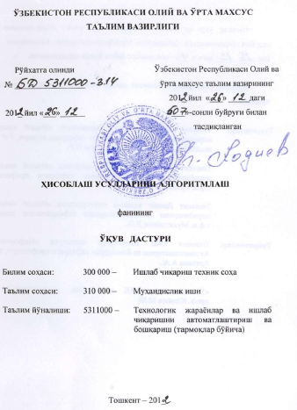

Фаннинг ўқув дастури Олий ва ўрта махсус, касб – ҳунар таълими ўқув услубий бирлашмалари фаолиятини Мувофиқлаштирувчи Кенгашнинг 2012 йил «25» 12 даги «4» - сон мажлис баёни билан маъқулланган.

Фаннинг ўқув дастури Тошкент давлат техника университетида ишлаб чиқилди.

Тузувчилар: | Тошкент Давлат техника университети «Ишлаб чиқариш жараёнларини автоматлаштириш» кафедраси мудири,  ЎзР ФА академиги, т.ф.д., проф. Юсупбеков Н.Р.  Тошкент Давлат техника университети «Ишлаб чиқариш жараёнларини автоматлаштириш» кафедраси профессори, т.ф.д. Гулямов Ш.М.  Тошкент Давлат техника университети «Ишлаб чиқариш жараёнларини автоматлаштириш» кафедрасининг доценти, т.ф.н. Мухитдинов Д.П.
Тақризчилар: | Тошкент кимё технология институти «Информатика. Автоматлаштириш ва бошқарув» кафедраси профессори, т.ф.д. Артиков А.А.  «Ўзкимёсаноат» ДАК нинг бош мутахассиси т.ф.д., проф. Юсипов М.М.

Фаннинг ўқув дастури Тошкент давлат техника университети Илмий – услубий Кенгашида тавсия қилинган. (2012 йил «29» 03 даги «4» сонли баённома).

КИРИШ

5311000 – «Технологик жараёнлар ва ишлаб чиқаришни автоматлаштириш ва бошқариш» (тармоқлар бўйича) йўналиши бўйича бакалаврларни тайёрлаш ўқув режасида «Ҳисоблаш усулларини алгоритмлаш» ўқув фани умумкасбий фанлар туркумига киритилган.
«Ҳисоблаш усулларини алгоритмлаш» фанидан ҳар хил синфдаги математик масалаларнинг тақрибий ечимларининг алгоритмларини назарий асослаш, қуриш ва амалда қўллаш масалалари ўрганилади.

Ўқув фанининг мақсади ва вазифалари

Ўқув фанининг мақсади – тажриба йўли билан тўпланган натижаларни қайта ишлаш, алгебраик, дифференциал ва интеграл тенгламаларни тақрибий ечимини топишда алгоритмларни тузиш учун мантиқий фикрлаш қобилиятини талабаларда шакллантиришдан иборат.
Ўқув фанининг вазифаси – талабаларни тажриба орқали олинган натижаларни қайта ишлаш, алгебраик, дифференциал ва интеграл тенгламаларни тақрибий ечимини топишда алгоритмларни тузиш учун маъқул вариантларни танлашга ўргатишдан иборат.

Фан бўйича талабаларнинг билим, кўникма ва малакасига қўйиладиган талаблар

«Ҳисоблаш усулларини алгоритмлаш» ўқув фанини ўзлаштириш жараёнида амалга ошириладиган масалалар доирасида бакалавр:
– алгебра, дифференциал ва интеграл тенгламаларини ечимини топишда тақрибий ечим усуллари ҳақида тасаввурга эга бўлиши;
– матрица ва детерминант, дифференциал ва интеграл тенгламаларнинг ҳусусий ечимларини олиш усулларини билиши;
– мустақил равишда тақрибий ечимлар алгоритмларини туза олиш кўникмаларига эга бўлиши керак.
Қўйилган вазифалар ўқиш жараёнида талабаларни маъруза, лаборатория ва амалий машғулотларда фаол иштирок этиши, адабиётлар билан ишлаши билан амалга оширилади.

Фаннинг ўқув режадаги бошқа фанлар билан ўзаро боғлиқлиги ва услубий жиҳатдан узвий кетма-кетлиги

«Ҳисоблаш усулларини алгоритмлаш» фани мутахассислик фани ҳисобланиб, 3-семестрда ўқитилади. Дастурни амалга ошириш ўқув режасида режалаштирилган «Информатика ва ахборот технологиялари» ва «Олий математика» фанларидан етарли билим ва кўникмаларга эга бўлиш талаб этилади.

Фаннинг ишлаб чиқаришдаги ўрни

Кимё саноати корхоналарида ва илмий текшириш институтларида турли ҳисоб ишларини амалга оширишда ҳисоблаш усулларини алгоритмлашдан фойдаланиб, ишлаб чиқариш унумдорлиги ва марадорлигини ошириш бўйича олиб борилаётган ишлар умумий ҳажмнинг анчагина қисмини ташкил қилади.
Шунинг учун ҳам ҳисоблаш усулларини алгоритмлашни ўрганишга алоҳида талаблар қўйилади. Айниқса мураккаб системалар фаолиятини таҳлил қилишда ҳисоблаш усулларини алгоритмлашдан кенг фойдаланилмоқда. Шунинг учун ушбу фан асосий ихтисослик фани ҳисобланиб, технологик жараёнларнинг ажралмас бўғини сифатида қаралади.

Фанни ўқитишда замонавий ахборот ва педогогик технологиялар

Талабаларнинг ҳисоблаш усулларини алгоритмлаш фанини ўзлаштиришлари учун ўқитишнинг илғор ва замонавий усулларидан фойдаланиш, янги информацион-педагогик технологияларни тадбиқ қилиш муҳим аҳамиятга эгадир. Фанни ўзлаштиришда дарслик, ўқув ва услубий қўлланмалар, маъруза матнлари, тарқатма материаллар, электрон материаллар, виртуал стендлар ҳамда намуналар ва макетлардан фойдаланилади. Маъруза, амалий ва лаборатория дарсларида мос равишдаги илғор педагогик технологиялардан фойдаланилади.

Асосий қисм
Фаннинг назарий машғулотлари мазмуни

Илмий ишларнинг самарадорлигини оширишда математик усулларни ва математик моделлаштиришни қўллаш.
Математик тавсиф тенгламаларининг ечиш усуллари:
Алгебраик ва транцендент тенгламаларни тўғри ва итерация усуллари билан ечиш усулларини алгоритмларини тузиш. (Алгебраик ва транцендент тенгламаларни илдизларини ажратиш. Тенг ярмига бўлиш усули. Ватарлар усули. Ньютон усули. Қўшма усул. Итерация усули).
Алгебраик ва транцендент тенгламалар системаларини тўғри ва итерация усуллари билан ечиш усулларини алгоритмлаш (Гаусс усули. Итерацион (Якоби ва Зейдел) усуллари). Итерация усулларининг яқинлашиш жараёни шартларини ўрганиш. Стационар итерацион усулларининг яқинлашиш жараёнини етарли ва зарурий шартлари.
Интерполяция усулларини алгоритмлаш. Алгебраик кўп ҳадлар билан интерполяциялаш. Яқинлашиш жараёни шартларини ўрганиш.
Дифференциал тенгламаларни тақрибий ечимларини аниқлаш. Эйлер усули.
Интеграл тенгламаларнинг тақрибий ечимлари. Тўртбурчак ва трапеция усуллари. Симпсон формуласи.
Тажриба натижаларини қайта ишлаш. Энг кичик квадратлар усули.
Ночизиқли тенгламаларни тақрибий ечимлари.

Амалий машғулотлар мазмуни, уларни ташкил этиш бўйича кўрсатма ва тавсиялар

Амалий машғулотларда талабалар маърузаларда ўрганилган назарий билимларини бойитадилар ва мустаҳкамлайдилар. Амалий машғулотларни қуйидаги мавзуларда олиб бориш тавсия этилади:
- Алгебраик ва транцендент тенгламаларни ечимини тўғри ва итерацион усуллар билан олиш.
- Алгебраик ва транцендент тенгламалар системасини Гаусс усулида ечиш.
- Интеграл тенгламаларни Симпсон усулида ечиш.
- Тажриба натижаларини Ньютон ва Логранж усули билан интерполяциялаш.
- Тажриба натижаларини энг кичик квадратлар усули билан аппроксимациялаш.
- Ночизиқли эмпирик боғлиқликларни тузиш.
Амалий машғулотларни ташкил этиш бўйича кафедра профессор-ўқитувчилари томонидан кўрсатма ва тавсиялар ишлаб чиқилади. Унда талабалар асосий маъруза мавзулари бўйича олган билим ва кўникмаларини амалий масалалар ечиш орқали янада бойитадилар. Шунингдек, дарслик ва ўқув қўлланмалар асосида талабалар билимларини мустаҳкамлашга эришиш, тарқатма материаллардан фойдаланиш, илмий мақолалар ва тезисларни чоп этиш орқали билимини ошириш, масалалар ечиш, мавзулар бўйича кўргазмали қуроллар тайёрлаш ва бошқалар тавсия этилади.

Лаборатория ишлари мазмуни, уларни ташкил этиш бўйича кўрсатмалар

Лаборатория ишлари талабаларда ҳисоблаш усулларини алгоритмлашнинг қўллаш ва уларнинг атрофлича таҳлил қилиш бўйича амалий кўникма ва малака ҳосил қилади.
Лаборатория ишларининг тавсия этиладиган мавзулари:
- Алгeбрaик вa трaнсeндeнт тeнглaмaлaрни oддий итeрaция ҳaмдa вaтaрлaр усули билaн eчиш.
- Ньютoн усули билaн aлгeбрaик вa трaнсцeндeнт тeнглaмaлaрни тaқрибий eчиш.
- Чизиқли aлгeбрaик тeнглaмaлaр системaсини oддий итeрaция усули билaн eчиш.
- Чизиқли aлгeбрaик тeнглaмaлaр систeмaсини Зeйдeль усули билaн eчиш
- Оддий итeрaция усули билaн чизиқли бўлмaгaн тeнглaмaлaр систeмaсини eчиш

Мустақил ишни ташкил этишнинг шакли ва мазмуни

Талаба мустақил ишни тайёрлашда муайян фаннинг хусусиятларини ҳисобга олган ҳолда қуйидаги шакллардан фойдаланиши тавсия этилади:
- дарслик ва ўқув қўлланмалар бўйича фанларнинг боблари ва мавзуларини ўрганиш;
- тарқатма материаллар бўйича маърузалар қисмини ўзлаштириш;
- автоматлаштирилган ўргатувчи ва назорат қилувчи тизимлар билан ишлаш;
- махсус адабиётлар бўйича фанлар бўлимлари ёки мавзулари устида ишлаш;
- янги техникаларни, аппаратураларни, жараён ва технологияларни ўрганиш;
- талабаларнинг ўқув – илмий - тадқиқот ишларини бажариш билан боғлиқ бўлган фанлар бўлимлари ва мавзуларни чуқур ўрганиш;
- фаол ва муаммоли ўқитиш услубидан фойдаланиладиган ўқув машғулотлари;
- масофавий (дистанцион) таълим.
Тавсия этилаётган мустақил ишларнинг мавзулари:
Яхлитлаш хатоликларининг тўпланиши.
Алгебраик тенгламалар системасини ечишда Гаусс усулини қўллаш шартлари.
Дифференциал тенгламаларни Адамс усули билан ечиш.
Биринчи тартибли дифференциал тенгламаларни тақрибий интеграллаш усули билан ечиш.
Майдон ва ҳажмларни каррали интеграл ёрдамида ҳисоблаш.
Интерполяция хатоликлари.
Аппроксимация усуллари ва мезонлари.

Дастурнинг информацион-услубий таъминоти

Мазкур фанни ўқитиш жараёнида таълимнинг замонавий методлари, педагогик ва ахборот-коммуникация технологиялари қўлланилиши назарда тутилган:
- ҳисоблаш усулларини алгоритмлашнинг назарий асослари бўлимига тегишли маъруза дарсларида замонавий компютер технологиялари ёрдамида презентацион ва электрон-дидактик технологиялари;
- ҳисоблаш усулларини алгоритмлашнинг бўйича ўтказиладиган амалий машғулотларда ақлий ҳужум, гуруҳли фикрлаш педагогик технологияларини қўллаш назарда тутилади.
- ҳисоблаш усулларини алгоритмлашнинг махсус бўлимларига тегишли бўлган тажриба машғулотларида кичик гуруҳлар мусобақалари, гуруҳли фикрлаш педогогик технологияларини қўллаш назарда тутилади.

Фойдаланилаётган асосий дарсликлар ва ўқув қўлланмалар рўйхати

Асосий
- Юсупбеков Н.Р., Мухитдинов Д.П., Базаров М.Б. Электрон ҳисоблаш машиналарини кимё технологиясида қўллаш. Олий ўқув юртлари учун дарслик. –Т.: Фан, 2010.
- Гулямов Ш.М., Мухитдинов Д.П. «Алгоритмизация вычислительных методов». Электронная версия курса лекции. –Ташкент: ТГТУ, 2006.
- Самарский А.А., Гулин А.В., «Численные методы». – М.: Наука, 1989.
- Самарский А.А., «Введение в численные методы». – М.: Наука,1987.

Қўшимча
- Юсупбеков Н.Р., Мухитдинов Д.П., Базаров М.Б., Халилов Ж.А. Бошқариш системаларини компьютерли моделлаштириш асослари. Олий ўқув юртлари учун ўқув қўлланма. –Н.: Навоий-Голд-Сервис, 2009.
- Пытьев Ю.П. «Математические методы интерпретации эксперимента». – М.: В-Ш., 1989.
- Брандт З. «Статические методы анализа наблюдений». –М.: Мир, 1975.
- Интернет манбалари.

РАБОЧАЯ ПРОГРАММА ПО ДИСЦИПЛИНЕ

МИНИСТЕРСТВО ВЫСШЕГО И СРЕДНЕЕ
СПЕЦИАЛЬНОГО ОБРАЗОВАНИЯ
РЕСПУБЛИКИ УЗБЕКИСТАН

НАВОИЙСКИЙ ГОРНО-МЕТАЛЛУРГИЧЕСКИЙ КОМБИНАТ
НАВОИЙСКИЙ ГОСУДАРСТВЕННЫЙ ГОРНЫЙ ИНСТИТУТ

Зарегистрирован:  №_____________  2015 г. «__» _____ | «УТВЕРЖДАЮ»  Проректор по учебной части:  ____________Н.А.Абдуазизов  «___» ______________2015 г.

КАФЕДРА «АВТОМАТИЗАЦИЯ И УПРАВЛЕНИЕ
ТЕХНОЛОГИЧЕСКИХ ПРОЦЕССОВ И ПРОИЗВОДСТВ»

РАБОЧАЯ УЧЕБНАЯ ПРОГРАММА
ПО ДИСЦИПЛИНЕ
«АЛГОРИТМИЗАЦИЯ ВЫЧИСЛИТЕЛЬНЫХ МЕТОДОВ»
Область знаний 300 000 – Производственно - техническая сфера
Область образования 310 00 – Инженерное дело
Направление образования 5 311 000 – Автоматизация и управление технологических процессов и производств (по отраслям)

Семестр 3 Всего
Общая аудиторные часы 72 72
В том числе:
Лекция 36 36
Практическая занятия 18 18
Лабораторная занятия 18 18
Самостоятельная работа 42 42
Всего 114 114

Навои – 2015
Рабочая учебная программа составлена на основе учебного плана и учебной программы.

Составил: Уринов Ш.Р.- доц. кафедры
«АУТПП» НавГГИ ______________

Рабочая программа обсуждена и утверждена на заседании №1 от 27.08.2015 г. кафедры «Автоматизация и управление технологических процессов и производств»

Зав. кафедрой:________проф. Базаров М.Б

Рабочая учебная программа утверждена на заседание совета Энерго - механического факультета протоколом №1 от «28» августа 2015 года.

Председатель совета факультета:_____________ Базарова С.Ж.

Согласованно:

Начальник учебно-методического отдела:_________Толипов Н.У.
1. ВВЕДЕНИЕ
Образование является не просто процессом получения суммы необходимых знаний, но и процессом формирования духовной сущности человека. В полной мере это относится и к высшему образованию. Именно поэтому воспитание неотделимо от процесса обучения.
Современный период жизни человеческого общества характеризуется небывалым ростом информационных потоков, поэтому важное место в подготовке современных специалистов играют информационные, математические и естественнонаучные дисциплины.
Программа составлена на основании требований государственных образовательных стандартов профессионального высшего образования к обязательному минимуму содержания и уровню подготовки для студентов всех специальностей.
Курс является дисциплиной, в которой закладываются моделирование, численные методы, компьютерные моделирование системы управление в промышленных предприятиях их проектировании и эксплуатации в отрасли народного хозяйства.

1.1. ЦЕЛИ И ЗАДАЧИ ИЗУЧЕНИЯ ДИСЦИПЛИНЫ
Одной из целей преподавания информационных, математических и естественнонаучных дисциплин в техническом вузе является повышение общего уровня информационной и математической культуры будущих специалистов. При этом также решается задача воспитания высокой культуры творческого обращения с наукой.
Цель предмета является – образовалься студентов логические способности ума для построение алгоритма по определение приблизительные решение алгебраические, дифференциальные и интегральные уравнение и обработка результатов экспериментальных данных.
Задачи предмета является – изучить студентов выбор соответствующие варианты для построение алгоритма по определение приблизительные решение алгебраические, дифференциальные и интегральные уравнение и обработка результатов экспериментальных данных. В составе основной задачи информатики сегодня можно выделить следующие направления для практических приложений:
• архитектура вычислительных систем (приемы и методы построения систем, предназначенных для автоматической обработки данных);
• интерфейсы вычислительных систем (приемы и методы управления аппаратным и программным обеспечением);
• программирование (приемы, методы и средства разработки компьютерных программ);
• преобразование данных (приемы и методы преобразования структур данных);
• защита информации (обобщение приемов, разработка методов и средств защиты данных);
• автоматизация (функционирование программно-аппаратных средств без участия человека);
• стандартизация (обеспечение совместимости между аппаратными и программными средствами, а также между форматами представления данных, относящихся к различным типам вычислительных систем).

1.2. ТРЕБОВАНИЯ К УРОВНЮ ОСВОЕНИЯ СОДЕРЖАНИЯ ДИСЦИПЛИНЫ
Студент должен освоить:
- имеет представление о методах приблизительные поиска при решение алгебраические, дифференциальные и интегральные уравнение;
- знать методы получения частные решение маричные и детерминированные, дифференциальные и интегральные уравнение;
- требуется самостоятельно иметь навык составить приблизительные решенные алгоритмы.
- поставленные задачи в процессе учеба студент активно принимать участие в лекции, лаборатории и практические занятие, работать с литературными источниками.
Студент должен уметь:
- знать высшая математика и информатика;
- рассчитывать характеристики разные методы решение задачи;
- структуру построения алгоритмы и прикладное программирование.

1.3. СВЯЗЬ ПРЕДМЕТА С ДРУГИМИ ДИСЦИПЛИНАМИ
Предмет входит в состав предметам по специальности, и проведётся в 3-м семестре.
Дисциплина связана с предметами «Информатика и информационные технологии», «Прикладное программирование», «Высшая математика» и т.п. и студент должен знать знание и навыки по этим предметам.

1.4. СВЯЗЬ ПРЕДМЕТА С ПРОИЗВОДСТВОМ
В настоящие время во всех производственных предприятиях широко используются компьютерные технологии. Поэтому особое требования предъявляется алгоритмизация вычислительных методов. С помошью новых прикладных программ эффективно решается разные технические задачи в производстве. Системы сначала в компьютерах разработают специалисты и потом реализуются в практике. В основы компьютерное моделирование оперативно и очень высокой точности управляются и регулируются сложные производственные процессы.
Алгоритмизация вычислительных методов обеспечивает точность и экономические эффективность. По этому, предмет является основной специальным предметом и частью производства.

1.5. средствА ОБЕСПЕЧЕНИЯ ОСВОЕНИЯ ДИСЦИПЛИНЫ
1.5.1. Осуществление программы
Своеобразные свойства направление позволяет освоение программы интерактивными методами. При этом основной внимание направляется на аудиторные занятие и самотоятельные подготовки, теоретическим занятиям а также на формирование мнений на технологическим процессом объекта производства.
Освоение программных материалов:
- По проблемным темам;
- По трудно самостоятельно осваиваемое знаниям;
- По вызывающим особо интерес частям;
- Новые технические средства, опыт иностранных государств («Сименс», «Метран», «Хановелл»);
По интерактивным методам обучения:
- Получение самостоятельные образования и работа, коллоквиумы и в процессе обсуждение по освоенной знаний провести занятий.
В процессе самостоятельной подготовки студент должен показать умение пользоваться технической литературой, материалами интернета, инструкциями, нормативные документы, во время аудиторных занятий показать способности правильно воспринимать полученное сведений.
Программа осуществляется на основе рейтинговых оценок используемых при организации новых принципов учебного процесса.

1.5.2. Современные информационные и передовые технологии при обучение предмета
Студентами освоение предмета использование передовые современные методы обучения внедрение новые информационно-педагогические технологии имеет важней значение. При освоение предмета используется учебники, учебно-методические пособие, лекционные материалы, виртуальные стенды, производственные образцы и макеты, электронные чертежи и виртуальные лабораторные стенды. В лекциях, практических и лабораторных занятиях используется передовые технологии.
Применение современных средств и способы презентации информации - новые компютерные и информационные технологии в учебном процессе.
Методы обучения и техники. Лекции (введение, визуализации), проблемные образование, кейс-стади, пинборд, парадокс и способы проектирование, практические работы.
Формы организации обучения: диалог, фронтал, коллектив и группа.
Средства обучения: Традиционные формы обучения (учебник, лекция) – компьютерные и информационные технологии
Способы обратного связи и средства: наблюдения, блиц-опрос, на основе анализа промежуточный и текущий и итоговой контроля диагностика обучения.
Способы управления и средства: технологическая карта, планирование учебного занятия, при достижение поставленной цели совместной действие преподавателя и студента контроль самостоятельной работе.
Мониторинг и оценивание: Учебные занятие результаты обучение в течение курса следит по плану. По окончание курса с помощью задание теста, вариантами письменной работы оцениваются знание студентов.
В процессы обучения предмета использовать следующие е средство:
- современные компьютеры – по одному на двух обучаемых;
- компьютерные программы по разделам дисциплины;
- информационные вычислительные сети;
- глобальная компьютерная сеть Интернет;
- электронная почта (e-mail);
- СУБД;
- проекторы.

1.6. РАСПЕДЕЛЕНИЕ УЧЕБНЫЕ часы по видам занятие
№ | Название тема | Аудиторные часы |  |  | Самостоятельная образования
№ | Название тема | Лек-ция | Практика | Лаборатория | Самостоятельная образования
1 | Введение. Задачи предмета.  Введение. Основные понятие об алгоритмизации вычислительных методов. | 2 | - | - | 5
2 | Методы решение уравнение математические характеристики.  Алгоритмизация численного решения алгебраических и трансцендентных уравнений. Метод отделение корней и метод половинного деления. Метод хорда и метод Ньютона. Метод итерации и метод секущих. Алгоритмизация численного решения системы алгебраических и трансцендентных уравнений. Метод Гаусса. Алгоритмизация численного решения системы алгебраических и трансцендентных уравнений. Итерационные методы Якоби и Зейделя.  Алгоритмизация интерполяционной методы. Интерполирование функций.  Численное решение дифференциальных уравнений. Метод Эйлера. Метод Рунге-Кутта и Адамса.  Численное интегрирование. Квадратурные формулы трапеций и прямоугольников. Формула Симпсона. Формула Гаусса.  Среднеквадратичное приближение функций. Метод наименьших квадратов. | 22 | 16 | 16 | 30
3 | Алгоритмизации методы линейные программирование.  Постановка задачи линейного программирования. Основные свойства решение задачи линейного программирования. Геометрическое истолкование задачи линейного программирования. Нахождение решение задачи линейного программирования методам Симплекса. Нахождение решение задачи линейного программирования. Метод искусственного базиса. | 12 | 2 | 2 | 7
 | Всего | 36 | 18 | 18 | 42
 | Итого | 114

2.СОДЕРЖАНИЕ ДИСЦИПЛИНЫ ТЕОРЕТИЧЕСКИХ ЗАНЯТИЙ
ЛЕКЦИОННИЕ ЗАНЯТИЕ (36 час)
Введение. Задачи предмета – 2 час.
Введение. Основние понятие об алгоритмизации вычислительных методов. (2 час)
Классификация вычислительных методов; Подготовка задач для решения ПК; Свойства алгоритма; Классификация алгоритмов.
Применяемые образовательные технологии, диалог, фронтал, коллектив и группа

Методы решение уравнение математические характеристики - 22 час.
Алгоритмизация численного решения алгебраических и трансцендентных уравнений. Метод отделение корней и метод половинного деления. (2 час)
Метод отделение корней; Метод половинного деления
Применяемые образовательные технологии, диалог, фронтал, коллектив и группа
Алгоритмизация численного решения алгебраических и трансцендентных уравнений. Метод хорда и метод Ньютона. (2 час)
Метод Хорда; Метод Ньютона
Применяемые образовательные технологии, диалог, фронтал, коллектив и группа
Алгоритмизация численного решения алгебраических и трансцендентных уравнений. Метод итерации и метод секущих. (2 час)
Метод простой итерации; Метод секущих
Применяемые образовательные технологии, диалог, фронтал, коллектив и группа
Алгоритмизация численного решения системы алгебраических и трансцендентных уравнений. Метод Гаусса. (2 час)
Решение системы линейных уравнений методом Гаусса; Метод Гаусса с выбором главного элемента; Оценка погрешности при решении системы линейных уравнений
Применяемые образовательные технологии, диалог, фронтал, коллектив и группа
Алгоритмизация численного решения системы алгебраических и трансцендентных уравнений. Итерационные методы Якоби и Зейделя. (2 час)
Итерационные методы решения систем линейных уравнений; Метод простой итерации Якоби; Метод Гаусса-Зейделя
Применяемые образовательные технологии, диалог, фронтал, коллектив и группа
Алгоритмизация интерполяционной методы. Интерполирование функций. (2 час)
Введение; Первая интерполяционная формула Ньютона; Вторая интерполяционная формула Ньютона; Интерполяционная формула Стирлинга; Пример
Применяемые образовательные технологии, диалог, фронтал, коллектив и группа
Численное решение дифференциальных уравнений. Метод Эйлера. (2 час)
Типы задач для обыкновенных дифференциальных уравнений; Метод Эйлера
Применяемые образовательные технологии, диалог, фронтал, коллектив и группа
Численное решение дифференциальных уравнений. Метод Рунге-Кутта и Адамса. (2 час)
Методы Рунге-Кутта; Метод Адамса
Применяемые образовательные технологии, диалог, фронтал, коллектив и группа
Численное интегрирование. Квадратурные формулы трапеций и прямоугольников. Формула Симпсона. (2 час)
Классификация методов; Метод трапеций; Методы прямоугольников; Метод Симпсона
Применяемые образовательные технологии, диалог, фронтал, коллектив и группа
Численное интегрирование. Формула Гаусса. (2 час)
Квадратурная формула Гаусса
Применяемые образовательные технологии, диалог, фронтал, коллектив и группа
Среднеквадратичное приближение функций. Метод наименьших квадратов. (2 час)
Среднеквадратичное приближение функций; Метод наименьших квадратов
Применяемые образовательные технологии, диалог, фронтал, коллектив и группа

Алгоритмизации методы линейные программирование - 12 час
Постановка задачи линейного программирования. Основные свойства решение задачи линейного программирования. (4 час)
Основная задача линейного программирования; Примеры решения задачи
Применяемые образовательные технологии, диалог, фронтал, коллектив и группа
Геометрическое истолкование задачи линейного программирования. (4 час)
Постановка задачи; Геометрическое представление; Пример решения задачи; Геометрический интерпретация задачи
Применяемые образовательные технологии, диалог, фронтал, коллектив и группа
Нахождение решение задачи линейного программирования методам Симплекса. (2 час)
Математические основы симплекс метода решения
Применяемые образовательные технологии, диалог, фронтал, коллектив и группа
Нахождение решение задачи линейного программирования. Метод искусственного базиса. (2 час)
Поиск исходного базисного решения
Применяемые образовательные технологии, диалог, фронтал, коллектив и группа

ТЕМАТИЧЕСКИЙ ПЛАН ПРАКТИЧЕСКИХ ЗАНЯТИЙ (18 час)
Численного решения алгебраических и трансцендентных уравнений итерационными методами. (4 час)
Применяемые образовательные технологии, диалог, фронтал, коллектив и группа
Вычисление интегралов приближенными методами (4 час)
Применяемые образовательные технологии, диалог, фронтал, коллектив и группа
Интерполяционный полином Ньютона и Лагранжа (4 час)
Применяемые образовательные технологии, диалог, фронтал, коллектив и группа
Аппроксимация результаты эксперимента с методом наименьшего квадрата. Построение нелинейные эмпирические соединение. (4 час)
Применяемые образовательные технологии, диалог, фронтал, коллектив и группа
Геометрическое решение задачи линейного программирования. (2 час)
Применяемые образовательные технологии, диалог, фронтал, коллектив и группа

ТЕМАТИЧЕСКИЙ ПЛАН ЛАБОРАТОРНЫХ ЗАНЯТИЙ (18 час)
Численного решения алгебраических и трансцендентных уравнений итерационными методами Хорда и Ньютона. (4 час)
Применяемые образовательные технологии, диалог, фронтал, коллектив и группа
Численного решения системы линейных алгебраических уравнений методами Гаусса, простой итерации и Зейделья. (4 час)
Применяемые образовательные технологии, диалог, фронтал, коллектив и группа
Численного решения системы нелинейных алгебраических уравнений методам простой итерации. (4 час)
Применяемые образовательные технологии, диалог, фронтал, коллектив и группа
Задачи Коши для обыкновенных дифференциальных уравнений. Методы Эйлера, Рунге-Кутта и Адамса. (4 час)
Применяемые образовательные технологии, диалог, фронтал, коллектив и группа
Нахождение решение задачи линейного программирования методам Симплекса. (2 час)
Применяемые образовательные технологии, диалог, фронтал, коллектив и группа

3. КУРСОВАЯ РАБОТА
Умение использовать ЭВМ в своей работе становится обычным требованием к инженерным и научным, работникам. Поэтому во всех технических вузах страны как обязательные введены предметы, обучающие будущих специалистов искусству программирования (как бы эти предметы не назывались). Как правило, эти предметы включены в учебный план на начальной стадии обучения студентов, что позволяет существенно повысить эффективность преподавания дисциплин на следующих курсах, используя ЭВМ в учебно-педагогическом процессе в выполнении различных домашних заданий.
Курсовая работа в дисциплине не предназначено.

4. САМОСТОЯТЕЛЬНЫЕ РАБОТЫ
Цель самостоятельного образования заключается в том, что студенты должны развивать свои интеллектуальные способности и полученные знания, и навыки в лекционных, лабораторных и практических занятиях с использованием мультимедийных средств и новостей информационных технологий, а также на основе основной и дополнительной литературы.
Студент во время подготовка самостоятельная работа со считанием свойства предмета пердлагается использовать следующие формы:
- Изучение параграфах и тем предметам по учебникам и учебным пособиям;
- успеваемость роздаточные материалы по лекционными частями;
- работать с обучающие и контролируемые автоматизированными системами;
- работать частями и темами предметам по специальными литературами;
- изучение новые техники, аппаратуры, процессы и технологии;
- глубоко изучить части и тем предметам, которые связаны по выполнение учебно-научно-исследовательские работы студента;
- учебные занятие использующие с активные и проблемные обучающие методы;
- Дистанционные образование.

4.1. ТЕМЫ САМОСТОЯТЕЛЬНЫХ РАБОТ
№ | Темы самостоятельных работ | Часы
1 | Целочисленное линейное программирование и его применение при решении задач планирования горного производства | 2
2 | Нелинейное программирование и его использование в планировании и управлении горным производством | 2
3 | Динамические оптимизационные модели планирования и управления горным производством | 2
4 | Сетевое планирование и управление реализацией программ | 2
5 | Аналитические модели систем массового обслуживания | 2
6 | Статистическое моделирование производственных процессов | 2
7 | Принятие решений в условиях неопределенности | 2
8 | Собрание целостные ошибки. | 2
9 | Условии применение метода Гаусса при решение алгебраические систем уравнение | 2
10 | Решение дифференциалные уравнение с методом Адамса. | 2
11 | решение дифференциальные уравнение первого порядка с методам приближённые интегрирование. | 2
12 | Вычисление полей и объёмов методом кратные интегралов. | 2
13 | Интерполяционные ошибки | 2
14 | Методы и критерии аппроксимации. | 2
15 | Целочисленное линейное программирование и его применение при решении задач планирования горного производства | 2
16 | Нелинейное программирование и его использование в планировании и управлении горным производством | 2
17 | Динамические оптимизационные модели планирования и управления горным производством | 2
18 | Сетевое планирование и управление реализацией программ | 2
19 | Аналитические модели систем массового обслуживания | 2
20 | Статистическое моделирование производственных процессов | 2
21 | Принятие решений в условиях неопределенности | 2
ВСЕГО: |  | 42

5. ФОРМЫ КОНТРОЛЯ ПО ПРЕДМЕТУ
Контроль по успеваемости осуществляется с помощью рейтинговой системе. Для этого применяется следующие формы контроля: текущий контроль (ТК), промежуточный контроль (ПК), итоговый контроль (ИК). Следовательно, предлагается следующие количество формы контроля: ТК-2, ПК-2, ИК-1. Предмет обучается в двух семестрах.

5.1 РЕЙТИНГОВАЯ ТАБЛИЦА ПО КРИТЕРИЯМ ОЦЕНКИ ЗНАНИЙ СТУДЕНТОВ ПО ПРЕДМЕТУ «ИНФОРМАТИКА И ИНФОРМАЦИОННЫЕ ТЕХНОЛОГИИ»

№ | Виды контроля | Кол-во | Кол. и балл | Общ.балл
I. ТЕКУЩИЙ КОНТРОЛЬ (35% = 35 бaлл)
1.1 | Выполнение практических заданий | 5 | 3,5х5 | 17,5
1.2 | Выполнение лабораторных заданий | 5 | 3,5х5 | 17,5
1.3 | Самостоятельная работа - (даётся каждого практическая и лабораторная занятия, балли поставляется с добавлением практического и лабораторного занятия)
II. ПРОМЕЖУТОЧНЫЙ КОНТРОЛЬ (35% = 35 бaлл)
2.1 | 1 – промежуточный контроль, письменная работа (2 вопроса) | 1 | 6х2 | 12
2.2 | 2 – промежуточный контроль, письменная работа (2 вопроса) | 1 | 6х2 | 12
2.3 | Самостоятельная работа – (задаётся как третый вопрос к промежуточного контроля) | 2 | 5+6 | 11
Общие баллы – ОБ: (ТК+ПК) |  |  |  | 70
III. ИТОГОВЫЙ КОНТРОЛЬ (30 % = 30 бaлл)
3.1. | Итоговый контроль (3 вопроса) | 1 | 10х3 | 30
ВСЕГО |  |  |  | 100

6. ИНФОРМАЦИОННО-МЕТОДИЧЕСКОЕ ОБЕСПЕЧЕНИЕ
6.1. ОСНОВНАЯ ЛИТЕРАТУРА:
- Юсупбеков Н.Р., Мухитдинов Д.П., Базаров М.Б. Электрон ҳисоблаш машиналарини кимё технологиясида қўллаш. Олий ўқув юртлари учун дарслик. –Т.: Фан, 2010.
- Гулямов Ш.М., Мухитдинов Д.П. «Алгоритмизация вычислительных методов». Электронная версия курса лекции. –Ташкент: ТГТУ, 2006.
- Самарский А.А., Гулин А.В., «Численные методы». – М.: Наука, 1989.
- Самарский А.А., «Введение в численные методы». – М.: Наука,1987.
- Акулич И.Л. Математическое программирование в примерах и задачах.-М.: Высшая школа,1986.-319 с.
6.2. ДОПОЛНИТЕЛЬНАЯ ЛИТЕРАТУРА:
- Юсупбеков Н.Р., Мухитдинов Д.П., Базаров М.Б., Халилов Ж.А. Бошқариш системаларини компьютерли моделлаштириш асослари. Олий ўқув юртлари учун ўқув қўлланма. –Н.: Навоий-Голд-Сервес, 2009.
- Пытьев Ю.П. «Математические методы интерпретации эксперимента». – М.: В-Ш., 1989.
- Брандт З. «Статические методы анализа наблюдений». –М.: Мир, 1975.
6.3. ЭЛЕКТРОННЫЕ РЕСУРСЫ
- exponenta.ru
- nggi.uz
- edu.ru
- Ziyonet.uz
- en.wikipedia.org

КАЛЕНДАРНЫЙ ПЛАН ПО ДИСЦИПЛИНЕ
КАЛЕНДАРНО-ТЕМАТИЧЕСКИЙ ПЛАН
по дисциплине: Алгоритмизация вычислительных методов
Лекции читает: доц. Уринов Ш.Р. Факультет: ЭМФ
Консультации и практические занятия ведет: ______________
Лабораторные занятия ведет: ___________ Курс 2 , Группа
№ | Вид занятий | Тема и краткое содержание | Отве-дено | Информация о выполненные работ |  | Подпись препод
 |  |  |  | Число | Кол-во часов | Подпись препод
1 | Лекция | Введение. Основные понятие об алгоритмизации вычислительных методов. | 2
2 | Лекция | Алгоритмизация численного решения алгебраических и трансцендентных уравнений. Метод отделение корней и метод половинного деления. | 2
3 | Лекция | Алгоритмизация численного решения алгебраических и трансцендентных уравнений. Метод хорда и метод Ньютона. | 2
4 | Лекция | Алгоритмизация численного решения алгебраических и трансцендентных уравнений. Метод итерации и метод секущих. | 2
5 | Лекция | Алгоритмизация численного решения системы алгебраических и трансцендентных уравнений. Метод Гаусса. | 2
6 | Лекция | Алгоритмизация численного решения системы алгебраических и трансцендентных уравнений. Итерационные методы Якоби и Зейделя. | 2
7 | Лекция | Алгоритмизация интерполяционной методы.  Интерполирование функций. | 2
8 | Лекция | Численное решение дифференциальных уравнений. Метод Эйлера. | 2
9 | Лекция | Численное решение дифференциальных уравнений. Метод Рунге-Кутта и Адамса. | 2
10 | Лекция | Численное интегрирование. Квадратурные формулы трапеций и прямоугольников. Формула Симпсона. | 2
11 | Лекция | Численное интегрирование. Формула Гаусса. | 2
12 | Лекция | Среднеквадратичное приближение функций.  Метод наименьших квадратов. | 2
13-14 | Лекция | Постановка задачи линейного программирования. Основные свойства решение задачи линейного программирования. | 4
15-16 | Лекция | Геометрическое истолкование задачи линейного программирования. | 4
17 | Лекция | Нахождение решение задачи линейного программирования методам Симплекса. | 2
18 | Лекция | Нахождение решение задачи линейного программирования. Метод искусственного базиса. | 2
 |  | ВСЕГО: | 36

Преподаватель: доц. Уринов Ш.Р.

Зав. кафедрой: проф. Базаров М.Б.
КАЛЕНДАРНО-ТЕМАТИЧЕСКИЙ ПЛАН
по дисциплине: Алгоритмизация вычислительных методов
Лекции читает: доц. Уринов Ш.Р. Факультет: ЭМФ
Консультации и практические занятия ведет: _________________
Лабораторные занятия ведет: ____________________ Курс , Группа

№ | Вид занятий | Тема и краткое содержание | Отве-дено | Информация о выполненные работ |  | Подпись препод
 |  |  |  | Число | Кол-во часов | Подпись препод
1 | 2 | 3 | 4 | 5 | 6 | 7
1 | практика | Численного решения алгебраических и трансцендентных уравнений итерационными методами | 4
2 | практика | Интерполяционный полином Ньютона и Лагранжа | 4
3 | практика | Вычисление интегралов приближенными методами | 4
4 | практика | Аппроксимация результаты эксперимента с методом наименьшего квадрата. Построение нелинейные эмпирические соединение | 4
5 | практика | Геометрическое решение задачи линейного программирования | 2
ИТОГО: |  |  | 18
1 | Лаб-я | Численного решения алгебраических и трансцендентных уравнений итерационными методами Хорда и Ньютона | 4
2 | Лаб-я | Численного решения системы линейных алгебраических уравнений методами Гаусса, простой итерации и Зейделья | 4
3 | Лаб-я | Задачи Коши для обыкновенных дифференциальных уравнений. Методы Эйлера, Рунге-Кутта и Адамса | 4
4 | Лаб-я | Численного решения системы нелинейных алгебраических уравнений методам простой итерации | 4
5 | Лаб-я | Нахождение решение задачи линейного программирования методам Симплекса | 2
Итого: |  |  | 18

Зав. кафедрой: проф. Базаров М.Б.

Преподаватель: доц. Уринов Ш.Р.

ЛЕКЦИОННЫЕ МАТЕРИАЛЫ

Лекция №1.
Введение. Основные понятие об алгоритмизации вычислительных методов.
Цель: Формирование знаний, умений и навыков по изучению основ алгоритмизации, основные свойства алгоритма и классификация вычислительных методов.
План:
1. Классификация вычислительных методов.
2. Подготовка задач для решения ПК.
3. Свойства алгоритма.
4. Классификация алгоритмов.

Данное курс лекции написано в соответствии с программой по дисциплине «Алгоритмизация вычислительные методы», изучаемой студентами технических вузов. Курс лекции охватывают следующие разделы программы: по понятие линейного нормированного пространства; методы численного решения систем линейных уравнений; методы численного решения нелинейных уравнений и систем; среднеквадратичное приближение функций; интерполирование функций; численное дифференцирование и интегрирование; численное решение обыкновенных дифференциальных уравнений; численные методы поиска экстремума функций одной и нескольких переменных. В каждой теме приводятся необходимые теоретические сведения (основные теоремы, определения, формулы, различные вычислительные методы и т.д.), а также примеры, иллюстрирующие применение описанных методов. Кроме того, имеются упражнения для самостоятельного решения и ответы к ним. Приложения содержат блок-схемы вычислительных алгоритмов и тексты программ для рассмотренных численных методов на алгоритмических языках PASCAL.
Основная цель курс лекции — помочь развитию практических навыков у студентов в применении численных методов. Каждая тема содержит: вычислительный алгоритм; теоретические обоснования его применения; условия окончания вычислительного процесса; примеры, полностью или частично выполненные "вручную"; упражнения и ответы к ним; приложение, в котором рассматриваемый вычислительный алгоритм представлен в виде блок-схемы и текстов программ на четырех (иногда — на пяти) алгоритмических языках.
Авторы надеются, что овладению численными методами будет способствовать и большое количество подробно решенных примеров, а также упражнений для самостоятельной работы. Следует отметить, что часто различные вычислительные алгоритмы иллюстрируются одними и теми же примерами. Кроме того, для многих рассмотренных в книге примеров известны аналитические решения, с которыми можно сравнивать найденные численные решения. Совпадение результатов, полученных разными способами, является дополнительным, наглядным аргументом применимости того или иного численного метода. Наконец, помощь в практическом применении численных методов окажут приложения к данной книге. В них приведены блок-схемы и тексты 95 программ (с комментариями) на используемых в учебной практике алгоритмических языках. Изложенный в приложениях материал можно применять не только при изучении численных методов, но и в качестве готовых прикладных программ, работа которых проверена в программных средах фирм BORLAND и MICROSOFT для персональных компьютеров.
Настоящее курс лекции предназначено для студентов высших технических учебных заведений. Оно может также оказаться полезным преподавателям, инженерам и научным работникам, использующим в своей деятельности вычислительные методы.

Основа алгоритмизации. Основные свойства алгоритма
Процесс подготовки и решения задач на ПК является пока достаточно сложным и трудоемким, требующим выполнения целого ряда этапов. Такими этапами являются:
1) постановка задачи;
2) математическая формулировка задачи;
3) выбор численного метода решения;
4) разработка алгоритма решения задач;
5) написание программы;
6) ввод программы и исходных данных;
7) отладка программы;
8) решение задачи на ПК;
Данная последовательность характерна для решения каждой задачи. Однако в процессе подготовки задачи каждый этап может иметь более и менее выраженный характер. выполнение этапов в процессе подготовки задачи носит характер последовательного приближения, так как уточнение задачи на последующем этапе приводит к необходимости возврата к предыдущему и повторному выполнению последующих этапов.
Рассмотрим подробнее выполнение работ на каждом этапе в процессе подготовки задачи к решению.
Постановка задачи определяет цель решения задачи, раскрывая ее содержание. Задача формулируется на уровне профессиональных понятий, должна быть корректной и понятной исполнителю (пользователю).ошибка в постановке задачи, обнаруженная на последующих этапах , приведет к тому, что работа по подготовки задачи к решению должна начаться с самого начала.
При постановке задачи выясняется конечная цель и вырабатывается общий подход к решению задачи. Выясняется, сколько решений имеет задача и имеет ли их вообще. Изучаются общие свойства рассматриваемого физического явления или объекта, анализируются возможности данной системы программирования.
Математическая формулировка задачи осуществляет формализацию задачи путем описания ее с помощью формул, определяет перечень исходных данных и получаемых результатов, начальные условия, точность вычисления. По существу разрабатывается математическая модель решаемой задачи.
Выбор численного метода решения. В ряде случаев одна и та же задача может быть решена с помощью различных численных методов. Выбор метода должен определяться многими факторами, основными из которых являются точность результатов решения, время решения на ПК и объем оперативной памяти. В каждом конкретном случае в качестве критерия для выбора численного метода принимают какой-либо из указанных критериев или некоторых интегральный критерий.
В простых задачах данный этап может отсутствовать, так как сам численный метод определен математической формулировкой задачи. Например, вычисление площади треугольника по формуле Герона, корней квадратного уравнения и др.
Разработка алгоритма решения задачи. На данном этапе устанавливается необходимая логическая последовательность вычислений с учетом выбранного численного метода решения и других действий, с помощью которых будут получены результаты.
Алгоритм – некоторая конечная последовательность предписаний (правил),определяющая процесс преобразования исходных и промежуточных данных в результате решения задачи.
Написание программы осуществляется по разработанному алгоритму с помощью языка программирования.
Ввод программы и исходных данных выполняется с помощью клавиатуры ПК.
Отладка программ представляет собой процесс обнаружения и устранения синтаксических и логических ошибок.
Решение задачи на микро ПК обычно проводится с диалоговом режиме. В этом режиме пользователь с помощью клавиатуры ПК может осуществлять ввод программы и ее корректировку, трансляцию программы (перевод с языка программирования на машинный), исправление синтаксический и логический ошибок при отладке, получение на выходе результатов и вспомогательной информации, необходимой для управления работой ПК.

Технология МППО.
- М – изложите своё Мнение.
- П – приведите одну Причину своего мнения.
- П – приведите Пример для пояснения своей причины.
- О – Обобщите своё мнение.
Вопрос для МППО: какими свойствами должны обладать алгоритмы?

Использование вычислительных машин в качестве исполнителей алгоритмов предъявляет ряд требований к алгоритмам. В отличие от людей, компьютер может выполнять только точно определенные операции. Поэтому машинные алгоритмы должны обладать следующими свойствами:
- Дискретность
- Понятность;
- Однозначность
- Массовость.
- Результативность.
- Конечность
- Правильность
Чтобы исполнитель сумел решить поставленную перед ним задачу, используя алгоритм, он должен уметь выполнить каждое его указание. Иными словами, он должен понимать суть управления. То есть при составлении алгоритма нужно обязательно учитывать "правила игры", т.е. систему предписаний (или систему команд), которые понимает ЭВМ. Например, при решении какой-то задачи студент использовал обращение к функциям sin x (это тригонометрическая функция) и к функции Бесселя (это цилиндрическая функция), но компьютер (как и читатель, наверное) не понимает последней. Она создателями данного класса машин не предусмотрена. Следовательно, алгоритма (в целом) машина не поймет. Мы будем говорить в данном случае о "понятности" алгоритма.
Под "ПОНЯТНОСТЬЮ" алгоритмов понимают указания, которые понятны исполнителю.
Будучи понятным, алгоритм не должен все же содержать предписаний, смысл которых может восприниматься неоднозначно. Этими свойствами часто не обладают предписания и инструкции, которые составляются для людей. Например: в приведенном выше рецепте приготовления омлета сказано: "Разбить в эту смесь 3 яйца и все -это хорошо взбить ложкой". На бытовом уровне нам понятно, что речь идет о трех куриных яйцах (а каких еще! - скажете вы). Но яйца могут быть и голубиные, и утиные, и даже страусиные (все резко отличаются по величине друг от друга). Здесь явно "закралась" неоднозначность. Или указания типа: "посолить по вкусу", "насыпать две-три ложки сахарного песку", "получил оценку 4 или 5", "жарить до готовности"» "копать от забора до обеда" не могут встречаться в алгоритмах. Очевидно, что понятные в определенных ситуациях для человека предписания такого типа могут поставить в тупик ЭВМ.
Или вспомним известную всем притчу о царской воле. Царь приказал подчиненным выполнить такой указ: "Казнить нельзя помиловать". Он забыл в указе поставить запятую, а подчиненные не знали, что им делать. Указание "казнить нельзя, помиловать" и "казнить, нельзя помиловать" задают совсем разные действия, от которых зависит жизнь человека.
Кроме того, в алгоритмах недопустимы такие ситуации, когда после выполнения очередного предписания алгоритма исполнителю неясно, какое из них должно выполняться на следующем шаге.
Под ОДНОЗНАЧНОСТЬЮ алгоритмов понимается единственность толкования правил выполнения действий и порядка их выполнения.
Как мы уже знаем, алгоритм задает полную последовательность действий, которые необходимо выполнять для решения задачи. При этом, как правило, для выполнения этих действий их расчленяют (разбивают) в определенной последовательности на простые шаги. Возникает упорядоченная запись совокупности четко разделенных предписаний (директив, команд), образующих прерывную (или, как говорят, дискретную) структуру алгоритма. Выполнить действия следующего предписания можно лишь выполнив действия предыдущего.
Именно программирование — это процесс разложения сложной задачи на ряд простых действий.
Под ДИСКРЕТНОСТЬЮ понимают возможность разбиения алгоритма на отдельные элементарные действия, выполнение которых человеком или машиной не вызывает сомнения.
Очень важно, чтобы составленный алгоритм обеспечивал решение не одной частной задачи, а мог выполнять решение широкого класса задач данного типа.
Например. Необходимо решить конкретное квадратное уравнение х4- 4х+3=0. Но ведь можно составить алгоритм решения любого квадратного уравнения вида: ах² + bх + с =0.
Действительно, для случая, когда дискриминант D = b² - 4ас >0, корни квадратного уравнения можно найти по известным формулам.
если же D<0, то действительных корней не существует. Таким образом, этот алгоритм можно использовать для любого квадратного у равнения. Такой алгоритм будет
Под КОНЕЧНОСТЬЮ алгоритмов понимают завершение работы алгоритма в целом за конечное число шагов.
Еще к желательным свойствам алгоритмов нужно отнести РЕЗУЛЬТАТИВНОСТЬ, она предполагает, что выполнение алгоритмов должно завершаться получением определенных результатов.
Подобные ситуации в информатике возникают, когда какие-либо действия невозможно выполнить. В математике такие ситуации называют неопределенностью. Например, деление числа на ноль, извлечение квадратного корня из отрицательного числа, да и само понятие бесконечности неопределенно. Поэтому, если алгоритм задает бесконечную последовательность действий, то в этом случае он также считается результатом неопределенным. Но можно действовать по-другому. А именно: указать причину неопределенного результата. В таком случае, пояснения типа "на ноль делить нельзя", "компьютер выполнить такое не в состоянии" и т.п. можно считать результатом выполнение алгоритма.
Таким образом, свойство результативности состоит в том, что во всех" случаях можно указать, что мы понимаем под результатом выполнения алгоритма.
И последнее общее свойство алгоритмов - их правильность. Мы говорим, что алгоритм ПРАВИЛЬНЫЙ, если его выполнение поет правильные результаты решения поставленных задач.
Соответственно мы говорим, что алгоритм СОДЕРЖИТ ОШИБКИ, если можно указать такие допустимые исходные данные или условия, при которых выполнение алгоритма либо не завершится вообще, либо не будет получено никаких результатов, либо полученные результаты окажутся неправильными.
По используемой структуре управления вычислительным процессом алгоритмы классифицируют следующим образом: линейной структуры; разветвляющейся структуры; циклической структуры; со структурой вложенных циклов; смешанной (комбинированной) структуры .
Для иллюстрации алгоритмов любой структуры используются простые математические формулировки задач, доступные учащимся любых профессий. Для решения таких задач во многих случаях может оказаться нецелесообразным использованием ПК, однако рассмотрение способов их программирования имеет смысл, так как они являются составной частью более сложных задач.
При решении любой более или менее сложной задачи могут иметь место несколько различных алгоритмов, приводящих к получению результата. Из всех возможных алгоритмов следует выбирать наилучший в смысле некоторого критерия.
Алгоритм линейной структуры – алгоритм, в котором все действия выполняются последовательно друг за другом. Такой порядок выполнения действий называется естественным.
Алгоритм разветвляющей структуры – алгоритм, в котором в зависимости от выполнения некоторого логического условия вычислительный процесс должен идти по одной или другой ветви.
Алгоритм циклической структуры - алгоритм, содержащий многократно выполняемые участки вычислительного процесса, называемые циклами.
Алгоритм со структурой вложенных циклов – алгоритм, содержащий цикл, внутри которого размещены один или несколько других циклов. Существует много способов записи алгоритмов , отличающихся друг от друга наглядностью, компактностью, степенью формализации и другими показателями.
Наибольшее распространение получили графический способ и так называемый алгоритмический язык записи алгоритмов, ориентированный на человека (псевдокоды).
Графическая запись алгоритма должна выполнятся в соответствии с государственными стандартами. (гост 19.002-80 «схемы алгоритмов и программ. Правила выполнения»; гост 19.003-80 «схема алгоритмов и программ. Обозначения условные и графические»).
Схема алгоритма представляет собой последовательность блоков, предписывающих
выполнение определенных действий, в связи между ними.

Название | Символ (рисунок) | Выполняемая функция (пояснение)
1. Блок вычислений |  | Выполняет вычислительное действие или группу действий
2. Логический блок |  | Выбор направления выполнения алгоритма в зависимости от условия
3. Блоки ввода/вывода |  | Ввод или вывод данных вне зависимости от физического носителя
3. Блоки ввода/вывода |  | Вывод данных на печатающее устройство
4. Начало/конец (вход/выход) |  | Начало или конец программы, вход или выход в подпрограмму
5. Предопределенный процесс |  | Вычисления по стандартной или пользовательской подпрограмме
6. Блок модификации |  | Выполнение действий, изменяющих пункты алгоритма
7. Соединитель |  | Указание связи между прерванными линиями в пределах одной страницы
8. Межстраничный соединитель |  | Указание связи между частями схемы, расположенной на разных страницах

Правила построения блок-схем:
- Блок-схема выстраивается в одном направлении либо сверху вниз, либо слева направо
- Все повороты соединительных линий выполняются под углом 90 градусов
Алгоритмическая конструкция ветвления.
Ветвление - управляющая структура, организующая выполнение лишь одного из двух указанных действий в зависимости от справедливости некоторого условия.
Условие - вопрос, имеющий два варианта ответа: да или нет. Запись ветвления выполняется в двух формах: полной и неполной.

Полная форма: | Неполная форма:
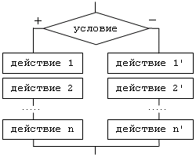  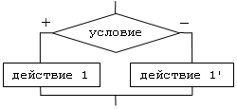 | 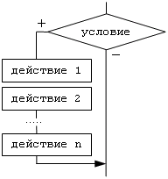  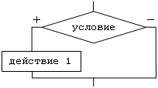

Пример: найти наименьшее из трех чисел.
1 вариант решения: | 2 вариант решения:
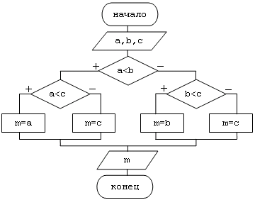 | 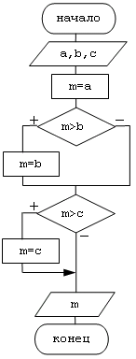

Алгоритмическая конструкция цикла.
Цикл - управляющая структура, организующая многократное выполнение указанного действия.
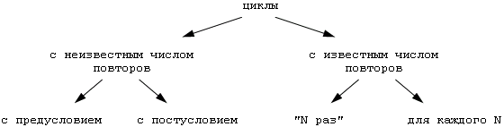
Цикл "пока":
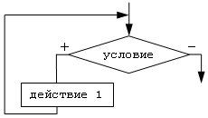
Выполнение цикла "пока" начинается с проверки условия, поэтому такую разновидность циклов называют циклы с предусловием. Переход к выполнению действия осуществляется только в том случае, если условие выполняется, в противном случае происходит выход из цикла. Можно сказать что условие цикла "пока" - это условие входа в цикл. В частном случае может оказаться что действие не выполнялось ни разу. Условие цикла необходимо подобрать так, чтобы действия выполняемые в цикле привели к нарушению его истинности, иначе произойдет зацикливание.
Зацикливание - бесконечное повторение выполняемых действий.
Цикл "до":
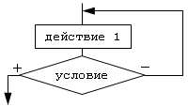
Исполнение цикла начинается с выполнения действия. Таким образом тело цикла будет реализовано хотя бы один раз. После этого происходит проверка условия. Поэтому цикл "до" называют циклом с постусловием. Если условие не выполняется, то происходит возврат к выполнению действий. Если условие истинно, то осуществляется выход из цикла. Таким образом условие цикла "до" - это условие выхода. Для предотвращения зацикливания необходимо предусмотреть действия, приводящие к истинности условия.
Контрольные вопросы
- Перечислите этапы подготовки задач для решение на ЭВМ.
- Какие свойства алгоритма в вы знаете?
- Основная классификация алгоритмов.
- Дайте определения алгоритмов разветвляющей и циклической структуры.

Лекция №2.
Алгоритмизация численного решения алгебраических и трансцендентных уравнений.
Метод отделение корней и метод половинного деления.
План:
1. Метод отделение корней
2. Метод половинного деления

1. Методы отделения корней

Описание метода решения отделения корней
Численное решение нелинейных уравнений вида
$F(x)=0$ (2)
заключается в нахождении значений x, удовлетворяющих (с заданной точностью) данному уравнению и состоит из следующих основных этапов:
Отделение (изоляция, локализация) корней уравнения.
Уточнение с помощью некоторого вычислительного алгоритма конкретного выделенного корня с заданной точностью.
Целью первого этапа является нахождение отрезков из области определения функции, внутри которых содержится только один корень решаемого уравнения. Иногда ограничиваются рассмотрением лишь какой-нибудь части области определения, вызывающей по тем или иным соображениям интерес. Для реализации данного этапа используются графические или аналитические способы.
При завершении первого этапа, должны быть определены промежутки, на каждом из которых содержится только один корень уравнения.
Для уточнения корня с требуемой точностью обычно применяется какой-либо итерационный метод, заключающийся в построении числовой последовательности x_{k} (k=0,1,2,…), сходящейся к искомому корню x уравнения.
Аналитический способ отделения корней
Аналитический способ отделения корней основан на следующих теоремах:
Теорема 1. Если функция F(x), определяющая уравнение F(x)=0, на концах отрезка [a;b] принимает значения разных знаков, т.е.
(a)*F(b)<0,

то на этом отрезке содержится, по крайней мере, один корень уравнения.

Теорема 2. Если функция F(x) строго монотонна, то корень на [a;b] единственный
(F’(a)*F’(b)>0).

Для отделения корней аналитическим способом выбирается отрезок [a;b], рисунок 1, на котором находятся все интересующие вычислителя корни уравнения. Причем на отрезке [a;b] функция F(x) должна быть определена, непрерывна и
(a)*F(b)<0.

Далее находятся все частичные отрезки [a;b], содержащие по одному корню.
Вычисляются значение функции F(x), начиная с точки x=A, двигаясь вправо с некоторым шагом h. Если
(x)*F(x+h)<0,

то на отрезке [x;x+h] существует корень, а если функция F(x) еще и строго монотонна, то корень единственный. Если F(x_{k})=0, x_{k}-точный корень.

Графический способ отделения корней
Графический способ отделения корней основан, в основном, на визуальном восприятии. Отделение корней производится графически, учитывая, что действительные корни уравнения (1) - это есть точки пересечения графика функции y=F(x) с осью абсцисс y=0, нужно построить график функции y=F(x) и на оси OX отметить отрезки, содержащие по одному корню. Но часто для упрощения построения графика функции y=F(x) исходное уравнение (1) заменяют равносильным ему уравнением f₁(x)=f₂(x). Далее строятся графики функций y₁=f₁(x) и y₂=f₂(x), а затем по оси OX отмечаются отрезки, локализующие абсциссы точек пересечения двух графиков.
Рис.1. Выбор отрезка

Численные методы уточнения корней
После того как искомый корень уравнения F(x)=0 отделён, т.е. определён отрезок [a, b], на котором существует только один действительный корень уравнения, находится приближённое значение корня с заданной точностью.
Уточнение корня можно производить различными методами.

Решение в системе MathCad
Задача: Решить нелинейное уравнение $5\text{sin}2x=\sqrt{1−x}$ (1) численным методом касательных. Найдем и исследуем четыре корня с точностью е = 0,000001.
Решение
Построим в программе Mathcad график функции
Предварительно перенесем все в левую часть и приведем к виду (1), тогда уравнение примет вид:
,
и график функции построенной в программе Mathcad, примет вид представленный на рисунке 4.
Рис. 4. График функции в системе Mathcad
По графику определяем количество и локализации корней уравнения.
Найдем корни уравнения
$$5\text{sin}2x=\sqrt{1−x}$$
с заданной точностью е = 0,000001

2. Метод половинного деления

Рассмотрим уравнение (1):
где функция F( x ) – непрерывна и определена на некотором отрезке и
Последнее означает, что функция F( x ) имеет на отрезке по крайней мере один корень. Рассмотрим случай, когда корень на отрезке единственный.
Делим отрезок пополам. Если 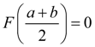, то 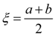 является корнем уравнения (1). Если 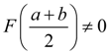, то рассматриваем ту половину отрезка , на концах которой функция F( x ) имеет разные знаки. Новый, более узкий отрезок вновь делим пополам и проводим на нем такое же рассмотрение и т.д. В результате на некотором шаге получим либо точное значение корня уравнения (1) , либо последовательность вложенных друг в друга отрезков таких, что
(9)
и
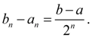 (10)
Левые концы этих отрезков образуют монотонную (неубывающую) ограниченную последовательность, а правые концы– монотонную (невозрастающую) ограниченную последовательность. Поэтому в силу равенства (10) существует общий предел
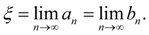
Переходя в (9) к пределу при , в силу непрерывности функция F( x ) получим: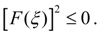Отсюда т.е. является корнем уравнения (1).
На практике процесс (10) считается завершенным, если
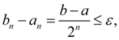 (11)
где – заданная точность решения.

http://math.semestr.ru/optim/secant_method.php Онлайн решение

Лекция № 3.
Алгоритмизация численного решения алгебраических и трансцендентных уравнений.
Метод хорда и метод Ньютона.

План:
1. Метод Хорда
2. Метод Ньютона

1. Метод Хорда (метод пропорциональных частей)
Вновь обратимся к уравнению (1):
где функция F( x ) – непрерывна и определена на некотором отрезке и
Существует более быстрый способ нахождения изолированного корня уравнения (1), лежащего на отрезке . Предположим для определенности, что Вместо деления отрезка пополам, разделим его в отношении Это дает первое приближение корня уравнения:
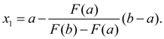 (12)
Затем рассматриваем отрезки . Выберем тот из них, на концах которого функция F( x ) имеет разные знаки, получим второе приближение корня уравнения и т.д. до тех пор пока не достигнем выполнения неравенства 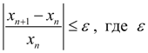 – заданная точность решения. Геометрически этот метод равносилен замене кривой у = F ( x ) хордой, проведенной сначала через точки , а затем хордами, проводимыми через концы получаемых отрезков (рис. 2). Отсюда название – метод хорд.
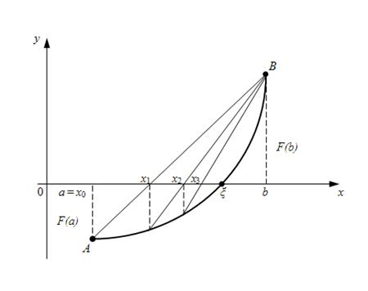
Рис. 2. Геометрическое представление метода хорд.

2. Метод касательных (Ньютона)
Для реализации данного метода, нужно построить исходную функцию y=F(x) и найти значения функции на конце отрезка F(b). Затем провести касательную через точку М₁. Абсцисса точки пересечения касательной с осью OX это и есть приближенный корень x₁. Далее найти точку M₂(x₁;F(x₁)), построить следующую касательную и найти второй приближенный корень x2 и т.д., рисунок 2.

Рисунок 2. - Выбор точек касания

Формула для (n+1) приближения имеет вид:
(3)
Если F(a)*F"(a)>0, x0=a, в противном случае x₀=b.
Итерационный процесс продолжается до тех пор, пока не будет обнаружено, что:
. (4)

Достоинства метода: простота, быстрота сходимости. Недостатки метода: вычисление производной и трудность выбора начального положения.

Сначала функция анализирует конец а отрезка [a;b]. Если выполняется условие $f(a)⋅f\text{ \backslash ( a \backslash ) >0\} \{}$, то конец а отрезка [a;b] и будет первым приближением х1 корня уравнения, иначе первым приближением корня уравнения будет конец b отрезка [a;b]. Далее начинается итерационный процесс, который продолжается до тех пор, пока $\left|f(x1)\right|>e$. Как только $\left|f(x1)\right|≤e$ итерационный процесс прекращается, и в x1содержится искомый корень с необходимым приближением.

Лекция № 4.
Алгоритмизация численного решения алгебраических и трансцендентных уравнений. Метод итерации и метод секущих.
План:
1. Метод простой итерации
2. Метод секущих

1. Метод простой итераций (метод последовательных приближений)
Говорят, что итерационный процесс сходится, если при выполнении последовательных итераций получаются значения корней, все ближе и ближе приближающиеся к точному значению корня. В противном случае итерационный процесссчитается расходящимся.
Перепишем для удобства уравнение (1) в виде:
(3)
что можно получить путем замены: .
Пусть – нулевое приближение, т.е. начальное приближенное значение корня уравнения (3). Тогда в качестве следующего, 1-го, приближения примем
следующим, 2-м, приближением будет
и т.д., в качестве n-го приближения примем
(4)
Здесь возникает главный вопрос: приближается ли к истинному решению уравнения (3) при неограниченном возрастании n ? Иными словами, сходится ли итерационный процесс (4) ?
Уловия сходимости метода итераций [2]: если при всех значениях, вычисляемых в процессе (4) решения задачи:
1) 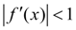, то итерационный процесс сходится;
2) 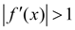, то итерационный процесс расходится.
Если производная в некоторых точках по модулю меньше 1, а в других точках – больше 1, то ничего определенного о сходимости итерационного процесса сказать нельзя. Он может как сходиться, так и расходиться.
Если итерационный процесс расходится, то причиной этого часто является неудачный выбор нулевого приближения. Так, на рис. 1 показано, что выбор нулевого приближения существенно влияет на сходимость итерационного процесса. Это напрямую связано с тем, находится ли нулевое приближение в области, где выполняются условия сходимости итерационного процесса.

2. Метод секущих

Введение
Пусть задана функция действительного переменного. Требуется найти корни уравнения
(1)
Задача нахождения корней уравнения (1) обычно решается в 2 этапа. На первом этапе проводится отделение корней, то есть выделение отрезков, содержащих только один корень. На втором этапе, используя начальное приближение, строится итерационный процесс, позволяющий уточнить значение отыскиваемого корня.

Изложение метода
Метод секущих получается из метода касательных заменой разностным приближением:
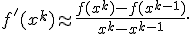
В результате получим формулу итерационного процесса:
(2)
Метод секущих является двухшаговым, то есть новое приближение определяется двумя предыдущими итерациями и В методе (1) необходимо задавать дваначальных приближения и
Скорость сходимости метода будет линейной:

Геометрическая интерпретация
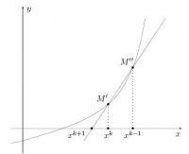
Метод секущих
Заметим, что уравнение для секущей, проходящей через точки и , будет выглядть так:
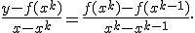
Положив и можно получить формулу (2). Это означает, что — это абсцисса точки пересечения нашей секущей с осью ОХ. Иначе говоря, на отрезке функция интерполируется многочленом первой степени и за очередное приближение принимается корень этого многочлена.

Числовой пример
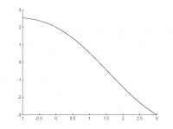

График функции
Рассмотрим функцию С помощью метода (2) найдем корень уравнения Исходный код программы, ищущей корень уравнения методом секущих, выложен в разделе «Файлы».
Возьмём в качестве начальных приближений и точность В итоге за 8 итераций получим корень

Рекомендации программисту

Критерий останова
Как правило, берут один из следующих критериев останова:
- — значение функции на данной итерации стало меньше заданого ε.
- — изменение х^{k} в результате итерации стало меньше заданого ε.

Ошибки округления
В методе секущих, как и в других итерационных методах решения уравнений, ошибка округления не накапливается. Общая ошибка округления равна ошибке, возникшей в последней итерации, и не зависит от арифметических операций, выполнявшихся в предыдущих итерациях.

Ссылки
- Практикум ММП ВМК, 4й курс, осень 2008
- Метод касательных (Ньютона-Рафсона)

Список литературы
- Н. В. Соснин. Численные методы. Конспект лекций (сост. Д. В. Ховратович, Е. А. Попов)
- Самаский А. А., Гулин А. В. Численные Методы. Учеб. пособие для вузов. — М.:Наука, 1989.
Категория: Численные методы одномерной оптимизации

Лекция № 5.
Алгоритмизация численного решения системы алгебраических и трансцендентных уравнений. Метод Гаусса.
План:
1. Решение системы линейных уравнений методом Гаусса
2. Метод Гаусса с выбором главного элемента
3. Оценка погрешности при решении системы линейных уравнений

1. Решение системы линейных уравнений методом Гаусса

Задачи аппроксимации функции, а также множество других задач прикладной математики м вычислительной физики сводятся к задачам о решении систем линейных уравнений. Самым универсальным методом решения системы линейных уравнений является метод последовательного исключения неизвестных, называемый методом Гаусса.
Для иллюстрации смысла метода Гаусса рассмотрим систему линейных уравнений:
$\begin{aligned}\left\{4x_{1}−9x_{2}+2x_{3}=2 | \right.\left\{2x_{1}−4x_{2}+4x_{3}=3 | \right.\end{aligned}$ (1)
Эту систему запишем в матричном виде:
$\left(\begin{matrix}4 & −9 & 2 \\ 2 & −4 & 4 \\ −1 & 2 & 2\end{matrix}\right)\left(\begin{matrix}x_{1} \\ x_{2} \\ x_{3}\end{matrix}\right)=\left(\begin{matrix}2 \\ 3 \\ 1\end{matrix}\right)$ (2)
Как известно, обе части уравнения можно умножить на ненулевое число, а также можно из одного уравнения вычесть другое. Используя эти свойства, постараемся привести матрицу системы (2) к треугольному виду, т.е. к виду, когда ниже главной диагонали все элементы – нули. Этот этап решения называется прямым ходом.
На первом шаге прямого хода умножим первое уравнение на 1/2 и вычтем из второго, тогда исключится переменная $x_{1}$ из второго уравнения. Затем, умножим первое уравнение на -1/4 и вычтем из третьего, тогда система (2) преобразуется в систему вида:
$\left(\begin{matrix}4 & −9 & 2 \\ 0 & 0\text{.}5 & 3 \\ 0 & −0\text{.}\text{25} & 2\text{.}5\end{matrix}\right)\left(\begin{matrix}x_{1} \\ x_{2} \\ x_{3}\end{matrix}\right)=\left(\begin{matrix}2 \\ 2 \\ 1\text{.}5\end{matrix}\right)$ (3)

На втором шаге прямого хода из третьего уравнения исключаем $x_{2}$, т.е. из третьего уравнения вычитаем второе, умноженное, на -1/2, что приводит систему (3) к треугольному виду (4)
$\left(\begin{matrix}4 & −9 & 2 \\ 0 & 0\text{.}5 & 3 \\ 0 & 0 & 4\end{matrix}\right)\left(\begin{matrix}x_{1} \\ x_{2} \\ x_{3}\end{matrix}\right)=\left(\begin{matrix}2 \\ 2 \\ 2\text{.}5\end{matrix}\right)$ (4)

Систему (4) переписываем в привычном виде:

$\begin{aligned}\left\{4x_{1}−9x_{2}+2x_{3}=2 | \right.\left\{0\text{.}5x_{2}+3x_{3}=2 | \right.\end{aligned}$ (5)

Теперь, из системы (5) можем находить решение в обратном порядке, т.е. сначала находим из третьего уравнения $x_{3}=0\text{.}\text{625}$, далее, подставляя во второе уравнение, находим $x_{2}=\frac{2−3x_{3}}{0\text{.}5}=0\text{.}\text{25}$. Подставляя $x_{2}$ и $x_{3}$ в первое уравнение системы (5), находим $x_{1}=0\text{.}\text{75}$. Нахождение решения $\left(x_{1},x_{2},x_{3}\right)$ из системы (5) называют обратным ходом.
Теперь, на основе рассмотренного примера, составим общий алгоритм метода Гаусса для системы:
$\begin{aligned}\left\{a_{\text{11}}x_{1}+a_{\text{12}}x_{2}+\text{.}\text{.}\text{.}+a_{1n}x_{n}=b_{1} | \right.\left\{a_{\text{21}}x_{1}+a_{\text{22}}x_{2}+\text{.}\text{.}\text{.}+a_{2n}x_{n}=b_{2} | \right.\left\{… | \right.\end{aligned}$ (6)

Метод Гаусса состоит из двух этапов:
а) прямой ход – когда матрица системы (6) приводится к треугольному виду;
б) обратный ход – когда последовательно вычисляются неизвестные в обратном порядке, т.е. в последовательности: $x_{n},x_{n−1},x_{n−2},\text{.}\text{.}\text{.},x_{1}$.
а) Прямой ход: для приведения системы (6) к треугольному виду, уравнения с ненулевыми коэффициентами при переменной $x_{1}$ переставляются таким образом, чтобы они были выше, чем уравнения с нулевыми коэффициентами $a_{i1}$. Далее, вычитаем первое уравнение, помноженное на $a_{\text{21}}/a_{\text{11}}$, из второго уравнения, вычитаем первое уравнение, помноженное на $a_{\text{31}}/a_{\text{11}}$, из третьего уравнения и т.д. В общем, вычитаем первое уравнение, помноженное на $a_{i1}/a_{\text{11}}$, из i - го уравнения при $i=\overline{2,n}$, если $a_{i1}≠0$. Вследствие этой процедуры, мы обнулили все коэффициенты при переменной $x_{1}$ в каждом из уравнений, начиная со второго, т.е. система (6) принимает вид:
$\begin{aligned}\left\{a_{\text{11}}x_{1}+a_{\text{12}}x_{2}+\text{.}\text{.}\text{.}+a_{1n}x_{n}=b_{1} | \right.\left\{a_{\text{22}}^{'}x_{2}+\text{.}\text{.}\text{.}+a_{2n}^{'}x_{n}=b_{2}^{'} | \right.\left\{a_{\text{32}}^{'}x_{2}+\text{.}\text{.}\text{.}+a_{3n}^{'}x_{n}=b_{3}^{'} | \right.\left\{… | \right.\end{aligned}$ (7)

Далее, применяем туже самую процедуру, для уравнений системы (7), начиная со второго уравнения, т.е. первое уравнение исключается из «игры». Теперь стараемся обнулить коэффициенты при переменной $x_{2}$, начиная с третьего уравнения и т.д., пока не приведём систему к треугольному виду. Если $\text{det}A≠0$, то система всегда приводима (теоретически) к треугольному виду. Общий алгоритм прямого хода можно представить в виде:
$\begin{aligned}\left\{k=\overline{1,n−1} | \right.\left\{i=\overline{k+1,n} | \right.\left\{l_{\text{ik}}←\frac{a_{\text{ik}}}{a_{\text{kk}}} | \right.\left\{b_{i}←b_{i}−l_{\text{ik}}b_{k} | \right.\left\{j=\overline{1,n} | \right.\end{aligned}$ (8)
б) Обратный ход: Вычисляем неизвестные по формулам:
$\begin{aligned}\left\{ | \right.\left\{x_{n}←\frac{b_{n}}{a_{\text{nn}}} | \right.\left\{k=n−1,n−2,\text{.}\text{.}\text{.},1 | \right.\end{aligned}$ (9)

Замечание: для вычисления определителя системы можно использовать треугольную форму полученной матрицы, тогда определитель этой матрицы равен произведению диагональных элементов, т.е.
$\text{det}A=\prod_{i=1}^{n}{a_{\text{ii}}}$ (10)

2. Метод Гаусса с выбором главного элемента

Метод Гаусса настолько универсален, что для некоторых систем получаются практически «плохие» результаты, поэтому разрабатываются различные хитрые выходы из ситуации. В случае, когда некоторые коэффициенты матрицы системы близки между собой, как известно относительные погрешности сильно возрастают при вычитании, поэтому классический метод Гаусса даёт большие погрешности. Чтобы обойти эту трудность, стараются в прямом ходе Гаусса выбрать то уравнение, у которого коэффициент при $x_{1}$ максимален и в качестве основного «игрока» выбирают именно это уравнение, тем самым обходя трудности вычитания близких чисел (если это возможно). Далее, когда нужно обнулить все коэффициенты переменной $x_{2}$, кроме одного уравнения – этим особым уравнением опять выбирают то уравнение, у которого коэффициент при $x_{2}$ максимальный и т.д., пока не получим треугольную матрицу.
Обратный ход происходит так же, как и в классическом методе Гаусса.

3. Оценка погрешности при решении системы линейных уравнений
Для того, чтобы оценить погрешности вычислений решения системы линейных уравнений, нам нужно ввести понятия соответствующих норм матриц.
Прежде всего, вспомним три наиболее часто употребляемые нормы для вектора $\vec{u}$:
${\left\|u\right\|}_{1}=\sum_{i=1}^{n}{\left|u_{i}\right|}$ (11)
${\left\|u\right\|}_{2}=\sqrt{\sum_{i=1}^{n}{{\left|u_{i}\right|}^{2}}}$(Евклидова норма) (12)
${\left\|u\right\|}_{3}=\underset{p→∞}{\text{lim}}\sqrt[p]{\sum_{i=1}^{n}{{\left|u_{i}\right|}^{p}}}=\underset{1≤i≤n}{\text{max}}\left|u_{i}\right|$(Чебышевская норма) (13)

Для всякой нормы векторов можно ввести соответствующую норму матриц:
$\left\|A\right\|=\underset{u≠0}{\text{sup}}\frac{\left\|\text{Au}\right\|}{\left\|u\right\|}=\underset{\left\|u\right\|=1}{\text{sup}}\left\|\text{Au}\right\|$ (14)
которая согласована с нормой векторов в том смысле, что
$\left\|\text{Au}\right\|≤\left\|A\right\|⋅\left\|u\right\|$ (15)
Можно показать, что для трёх приведённых выше случаев нормы матрицы $A$ задаются формулами:
${\left\|A\right\|}_{1}=\underset{1≤k≤n}{\text{max}}\sum_{i=1}^{n}{\left|a_{\text{ik}}\right|}$ (16)
${\left\|A\right\|}_{2}=\underset{1≤i≤n}{\text{max}}σ_{i}$ (17)
${\left\|A\right\|}_{T}=\underset{1≤i≤n}{\text{max}}\sum_{k=1}^{n}{\left|a_{\text{ik}}\right|}$ (18)

Здесь $σ_{i}$ - являются сингулярными числами матрицы $A$, т.е. это положительные значения квадратных корней $\sqrt{μ_{i}}$ - матрицы $A^{T}⋅A$ (которая является положительно-определённой матрицей, при $\text{det}A≠0$).
Для вещественных симметричных матриц $σ_{i}=\left|λ_{i}\right|$ - где $λ_{i}$ - собственные числа матрицы $A$.
Абсолютная погрешность решения системы:
$\text{Ax}+b$ (19)

где $A$ - матрица системы, $b$ - матрица правых частей, оценивается нормой:
$Δ=\left\|\text{Ax}−b\right\|$ (20)

Относительная погрешность оценивается по формуле:
$δ=\frac{Δ}{\left\|\vec{x}\right\|}$ (21)

где $\left\|\vec{x}\right\|≠0$.

http://matematikam.ru/solve-equations/sistema-gaus.php

Лекция № 6.
Алгоритмизация численного решения системы алгебраических и трансцендентных уравнений. Итерационные методы Якоби и Зейделя.
План:
1. Итерационные методы решения систем линейных уравнений
2 Метод простой итерации Якоби
3. Метод Гаусса-Зейделя

1. Итерационные методы решения систем линейных уравнений
Рассмотрим систему линейных уравнений, которая плохо решается методами Гаусса. Перепишем систему уравнений в виде:
$x=\text{Bx}+c$ (22)
где $B$ - заданная числовая матрица $n$-го порядка, $c∈R^{n}$ - заданный постоянный вектор.

2 Метод простой итерации Якоби
Этот метод состоит в следующем: выбирается произвольный вектор $x^{0}∈R^{n}$ (начальное приближение) и строится итерационная последовательность векторов по формуле:
$x^{(n)}={\text{Bx}}^{(n−1)}+c$, $n∈N$ (23)
Приведём теорему, дающую достаточное условие сходимости метода Якоби.
Теорема. Если $||B||<1$, то система уравнений (22) имеет единственное решение $x=ξ$ и итерации (23) сходятся к решению.
Легко заметить, что эта теорема является простым обобщением теоремы о сжатых отображениях изученных нами раньше для одношагового итерационного процесса в общем виде. Все оценки, полученные ранее, переносятся и для системы уравнений, разница лишь в понятиях соответствующих норм. Обобщая метод простой итерации Якоби для случая системы уравнений:
$\text{Ax}=b$ (24)
Строим алгоритм решения:
а) переписываем уравнение (24) в однородном виде и умножаем на постоянную $λ$ - которую далее найдём из условий сходимости итерационного процесса:
$λ⋅(\text{Ax}−b)=0$ (25)
б) добавляем $x$ к обеим частям (25) и получаем:
$x=x+λ(\text{Ax}−b)=ϕ(x,λ)$ (26)
в) строим итерационную формулу Якоби:
$x^{(n+1)}=x^{(n)}+λ({\text{Ax}}^{(n)}−b)$ (27)
где постоянную $λ$ находим из условий сходимости итерационного процесса (27), который в данном случае имеет вид:
$\left\|ϕ_{x}^{'}(x^{(0)},λ)\right\|<1$ (28)
где $ϕ(x,λ)$ - вектор-функция из (26) или исходя из теоремы о сжатых отображениях $\left\|I+λA\right\|<1$, где I - единичная матрица.
Рассмотрим числовой пример:
Пусть имеем систему уравнений: | Переписываем систему в виде:
$$\begin{aligned}\left\{x_{1}+3x_{2}+4x_{3}=1 | \right.\left\{2x_{1}+3x_{2}−2x_{3}=2 | \right.\end{aligned}$$ | $$\begin{aligned}\left\{λ_{1}(x_{1}+3x_{2}+4x_{3}−1)+x_{1}=x_{1} | \right.\left\{λ_{2}(2x_{1}+3x_{2}−2x_{3}−2)+x_{2}=x_{2} | \right.\end{aligned}$$

Составляем итерационную формулу:  $$\begin{aligned}\left\{x_{1}^{(n+1)}=x_{1}^{(n)}+λ_{1}(x_{1}^{(n)}+3x_{2}^{(n)}+4x_{3}^{(n)}−1) | \right.\left\{x_{2}^{(n+1)}=x_{2}^{(n)}+λ_{2}(2x_{1}^{(n)}+3x_{2}^{(n)}−2x_{3}^{(n)}−2) | \right.\end{aligned}$$ | Коэффициент $λ_{i}$ выбираем из условий: $\left\|E+λA\right\|<1$, т.е.  $$\begin{aligned}\left\{m_{1}=\left|1+λ_{1}\right|+3\left|λ_{1}\right|+4\left|λ_{1}\right|<1 | \right.\left\{m_{2}=2\left|λ_{2}\right|+\left|1+3λ_{2}\right|+2\left|λ_{2}\right|<1 | \right.\end{aligned}$$  $\text{max}(m_{1},m_{2},m_{3})<1$.
3. Метод Гаусса-Зейделя
Для решения линейной системы уравнений разработано множество итерационных методов. Тем более, что метод простой итерации Якоби сходится медленно. Одним из таких методов является метод Гаусса-Зейделя.
Для иллюстрации метода рассмотрим числовой пример:
$\begin{aligned}\left\{2x−y+z=5 | \right.\left\{x+3y−2z=7 | \right.\end{aligned}$ (29)
Уравнения переписаны таким образом, что на главной диагонали стоят максимальные для каждого уравнения коэффициенты.
Начинаем с приближения $x=y=z=0$. Используя первое уравнение, находим для $x$ новое значение $x_{1}$ при условии $y=z=0$.
$x_{1}=\frac{5+y−z}{2}=\frac{5}{2}$ (30)
Беря это значение $x=x_{1}=2,5$ и $z=0$ из второго уравнения, находим $y_{1}=\frac{7+2z−x}{3}=\frac{3}{2}$, далее из третьего уравнения находим $z_{1}$, $z_{1}=\frac{\text{10}−x−2y}{3}=\frac{3}{2}$. Эти три величины дают новое приближение и можно повторить цикл с начала, получаем: $x_{2}=\frac{5}{2}$, $y_{2}=\frac{5}{2}$, $z_{2}=\frac{5}{6}$ и т.д. Итерации продолжаются до выполнения неравенства $\left\|x^{(i+1)}−x^{(i)}\right\|<ε$.
Общий алгоритм метода Гаусса-Зейделя имеет вид:
Пусть
$\text{Ax}=b$ (31)
где у матрицы A - все диагональные элементы отличны от нуля, т.е. $a_{\text{ii}}≠0$ (если $∃a_{\text{ii}}=0$, тогда переставляем строки так, чтобы добиться условия $a_{\text{ii}}≠0$). Если $i$-ое уравнение системы (31) разделить на $a_{\text{ii}}$, а затем все неизвестные кроме $x_{i}$ - перенести в правую часть, то мы придём к эквивалентной системе вида:
$x=\text{Cx}+D$ (32)
где $D=(d_{1},d_{2},\text{.}\text{.}\text{.},d_{n})$, $d_{i}=\frac{b_{i}}{a_{\text{ii}}}$, $C=(C_{\text{ij}})$
$C_{\text{ij}}=\begin{aligned}\left\{−\frac{a_{\text{ij}}}{a_{\text{ii}}},\text{ если }i≠j | \right.\end{aligned}$ (33)
Метод Гаусса-Зейделя состоит в том, что итерации производятся по формуле:
$x_{i}^{(k+1)}=\sum_{j=1}^{i−1}{C_{\text{ij}}x_{j}^{(k+1)}}+\sum_{j=i+1}^{n}{C_{\text{ij}}x_{j}^{(k)}}+d_{i}$ (34)
где $k$ - номер итерации, а $i=\overline{1,n}$.
Замечание: для сходимости метода (34) достаточно выполнения хотя бы одного из условий:
а)
$\sum_{j=1,j≠i}^{n}{\left|a_{\text{ij}}\right|}<\left|a_{\text{ii}}\right|$, $i=\overline{1,n}$ (35)
б) $A$ - симметричная и положительно-определённая матрица.

Лекция № 7.
Алгоритмизация интерполяционной методы. Интерполирование функций.
План:
1. Введение
2. Первая интерполяционная формула Ньютона
3. Вторая интерполяционная формула Ньютона
4. Интерполяционная формула Стирлинга
5. Пример

1. Введение
Интерполяция –операция приближения функции, заданной в отдельных точках внутри некоторого заданного промежутка. Простейшая задача интерполяции заключается в следующем. На отрезке [a, b] заданы n +1 точек (i = 0, 1, 2, …, n) , называемые узлами интерполяции, и значения некоторой функциив этих точках Требуется построить интерполирующую функцию , принимающую в узлах интерполяции те же значения, что и , т.е. Геометрически это означает (рис. 1), что требуется найти некоторую кривую определенного типа, проходящую через заданный набор точек .
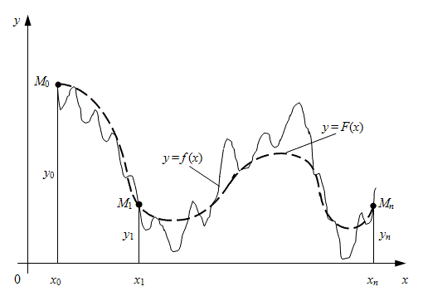
Рис. 1. Геометрическое представление интерполяции функции

В такой постановке задача интерполяции, вообще говоря, может иметь либо бесчисленное множество решений, либо совсем не иметь решений. Однако задача становится однозначно разрешимой, если вместо произвольной функцииискать полином степени не выше n , удовлетворяющий условиям:
(1)
Полученную интерполяционную формулу используют для приближенного вычисления значений данной функциидля тех х , которые отличны от узлов интерполяции. Такая операция называется интерполяцией функции.

2. Первая интерполяционная формула Ньютона
Пусть в равноотстоящих точках , где h – шаг интерполяции, заданы значения для функции. Требуется подобрать полином степени не выше n , удовлетворяющий условиям (1).
Введем конечные разности для последовательности значений :
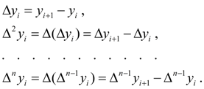 (2)
Условия (1) эквивалентны равенствам:
при
Опуская выкладки, приведенные в [1] , окончательно получим первую интерполяционную формулу Ньютона:
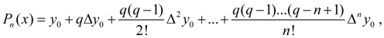 (3)
где 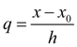 – число шагов интерполяции от начальной точки до точки х .
Формулу (3) целесообразно использовать для интерполяции функции в окрестности начальной точки , где q по абсолютной величине мало.
В частных случаях имеем:
при n = 1 – формулу линейной интерполяции:
;
при n = 2 – формулу квадратичной или параболической интерполяции:
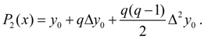

3. Вторая интерполяционная формула Ньютона
Первая интерполяционная формула Ньютона практически неудобна для интерполирования функции вблизи конца таблицы. В этом случае обычно применяют вторую интерполяционную формулу Ньютона:
(4)
Подробный вывод формулы (4) приведен в [1].
Отметим, что если и х близко к , то имеет смысл применять первую интерполяционную формулу Ньютона, если же и х близко к , то в этом случае удобнее пользоваться второй интерполяционной формулой Ньютона. Иначе говоря, первая интерполяционная формула Ньютона используется обычно для интерполирования вперед, а вторая интерполяционная формула Ньютона – для интерполирования назад.

4. Интерполяционная формула Стирлинга
Интерполяционная формула Стирлинга имеет вид:
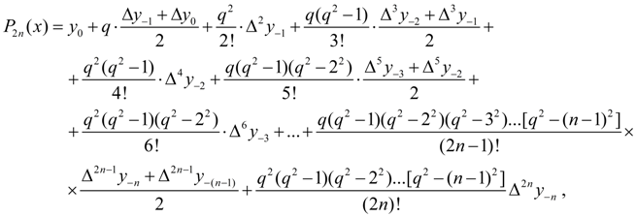(5)
где, как и раньше, .
Существует и ряд других интерполяционных формул: Гаусса, Бесселя, Лагранжа и пр. Формула (5) выводится с использованием первой и второй интерполяционных формул Гаусса [1].

5. Пример
Задана таблица значений полного эллиптического интеграла
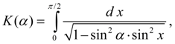
найти К(78º 30’).
Значения полного эллиптического интеграла K(α)
α | K(α) | ΔK | Δ2K | Δ3K | Δ4K | Δ5K | Δ6K
75º | 2.76806
 |  | 6461
76º | 2.83267 |  | 528
 |  | 6989 |  | 84
77º | 2.90256 |  | 612 |  | 19
 |  | 7601 |  | 103 |  | 13
78º | 2.97857 |  | 715 |  | 32 |  | – 5
 |  | 8316 |  | 135 |  | 8
79º | 3.06173 |  | 850 |  | 40 |  | 18
 |  | 9166 |  | 175 |  | 26
80º | 3.15339 |  | 1025 |  | 66 |  | – 1
 |  | 10191 |  | 241 |  | 25
81º | 3.25530 |  | 1266 |  | 91 |  | 43
 |  | 11457 |  | 332 |  | 68
82º | 3.36987 |  | 1598 |  | 159
 |  | 13055 |  | 491
83º | 3.50042 |  | 2089
 |  | 15144
84º | 3.65186

Р е ш е н и е . В соответствии с данными таблицы принимаем х0 = 78º ; h =1º ; х = 78º 30’, отсюда q = 0.5. Ограничиваясь разностями пятого порядка, по формуле Стирлинга имеем:
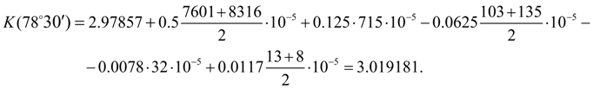

Лекция № 8.
Тема: Численное решение дифференциальных уравнений.
Метод Эйлера.
План:
1. Типы задач для обыкновенных дифференциальных уравнений
2. Метод Эйлера

1. Типы задач для обыкновенных дифференциальных уравнений
Дифференциальные уравнения возникают во многих областях прикладной математики, физики, механики, техники и т.д. С их помощью описываются практически любые задачи динамики машин и механизмов (см., например, на нашем сайте разделы динамического анализа гидравлических систем, приводов и трансмиссий, систем управления). Существует множество методов решения дифференциальных уравнений через элементарные или специальные функции. Однако, чаще всего эти методы либо вообще не применимы, либо приводят к столь сложным решениям, что легче и целесообразнее использовать приближенные численные методы. В огромном количестве задач дифференциальные уравнения содержат существенные нелинейности, а входящие в них функции и коэффициенты заданы в виде таблиц и/или экспериментальных данных, что фактически полностью исключает возможность использования классических методов для их решения и анализа.
В настоящее время существует множество различных численных методов решения обыкновенных дифференциальных уравнений (например, Эйлера, Рунге-Кутта, Милна, Адамса, Гира и др.) [1 – 6]. Мы ограничимся здесь рассмотрением наиболее широко используемых на практике методов Эйлера и Рунге-Кутта. Что касается других упомянутых методов, то они подробно изложены в литературе, см., например: [1, 4] – метод Милна, [1, 3, 5] – метод Адамса, [5, 6] – метод Гира. Мы также не останавливаемся здесь на вопросах устойчивости вычислительных процессов, они подробно освещены в соответствующей литературе [4, 5, 7].

2. Метод Эйлера
Рассмотрим дифференциальное уравнение
(1)
с начальным условием
Подставив в уравнение (1), получим значение производной в точке :
При малом имеет место:
Обозначив , перепишем последнее равенство в виде:
(2)
Принимая теперь за новую исходную точку, точно также получим:
В общем случае будем иметь:
(3)
Это и есть метод Эйлера. Величина называется шагом интегрирования. Пользуясь этим методом, мы получаем приближенные значения у , так как производная на самом деле не остается постоянной на промежутке длиной . Поэтому мы получаем ошибку в определении значения функции у , тем большую, чем больше . Метод Эйлера является простейшим методом численного интегрирования дифференциальных уравнений и систем. Его недостатки – малая точность и систематическое накопление ошибок.
Более точным является модифицированный метод Эйлера или метод Эйлера с пересчетом. Его суть в том, что сначала по формуле (3) находят так называемое «грубое приближение»:
а затем пересчетом 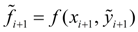получают тоже приближенное, но более точное значение:
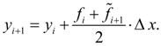 (4)
Фактически пересчет позволяет учесть, хоть и приблизительно, изменение производной на шаге интегрирования , так как учитываются ее значения в начале и в конце шага (рис. 1), а затем берется их среднее. Метод Эйлера с пересчетом (4) является по существу методом Рунге-Кутта 2-го порядка [2], что станет очевидным из дальнейшего.
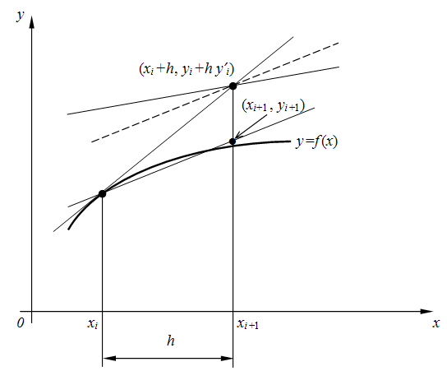
Рис. 1. Геометрическое представление метода Эйлера с пересчетом.

Лекция № 9.
Численное решение дифференциальных уравнений. Метод Рунге-Кутта и Адамса.
План:
1. Методы Рунге-Кутта
2. Метод Адамса

1. Метод Рунге-Кутта
Вновь рассмотрим дифференциальное уравнение
(1)
с начальным условием
Классический метод Рунге-Кутта 4-го порядка описывается следующей системой пяти равенств:
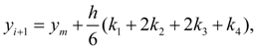 (5)
где
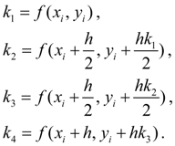
Строго говоря, существует не один, а группа методов Рунге-Кутта, отличающихся друг от друга порядком, т.е. количеством параметров . В данном случае мы имеем метод 4-го порядка, который является одним из наиболее применяемых на практике, так как обеспечивает высокую точность и в то же время отличается сравнительной простотой. Поэтому в большинстве случаев он упоминается в литературе просто как «метод Рунге-Кутта» без указания его порядка.

Пример.
Вычислить методом Рунге-Кутта интеграл дифференциального уравнения при начальном условии на отрезке [0, 0.5] с шагом интегрирования
Р е ш е н и е . Вычислим . Для этого сначала последовательно вычисляем :
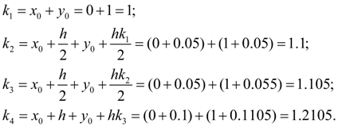
Теперь получим
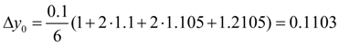
и, следовательно,
Аналогично вычисляются последующие приближения. Результаты вычислений сведены в таблицу:
Результаты численного интегрирования дифференциального
уравнения (1) методом Рунге-Кутта четвертого порядка
i | x | y | k = 0.1 ( x + y ) | Δy
0 | 1 | 1 | 1 | 0.1
 | 0.05 | 1.05 | 1.1 | 0.22
 | 0.05 | 1.055 | 1.105 | 0.221
 | 0.1 | 1.1105 | 1.210 | 0.1210
 |  |  |  | 1/60.6620=0.1103
1 | 0.1 | 1.1103 | 1.210 | 0.1210
 | 0.15 | 1.1708 | 1.321 | 0.2642
 | 0.15 | 1.1763 | 1.326 | 0.2652
 | 0.2 | 1.2429 | 1.443 | 0.1443
 |  |  |  | 1/60.7947=0.1324
2 | 0.2 | 1.2427 | 1.443 | 0.1443
 | 0.25 | 1.3149 | 1.565 | 0.3130
 | 0.25 | 1.3209 | 1.571 | 0.3142
 | 0.3 | 1.3998 | 1.700 | 0.1700
 |  |  |  | 1/60.9415=0.1569
3 | 0.3 | 1.3996 | 1.700 | 0.1700
 | 0.35 | 1.4846 | 1.835 | 0.3670
 | 0.35 | 1.4904 | 1.840 | 0.3680
 | 0.4 | 1.5836 | 1.984 | 0.1984
 |  |  |  | 1/61.1034=0.1840
4 | 0.4 | 1.5836 | 1.984 | 0.1984
 | 0.45 | 1.6828 | 2.133 | 0.4266
 | 0.45 | 1.6902 | 2.140 | 0.4280
 | 0.5 | 1.7976 | 2.298 | 0.2298
 |  |  |  | 1/61.2828=0.2138
5 | 0.5 | 1.7974
Итак, у (0.5) =1.7974.
Для сравнения точное решение дифференциального уравнения (1):
откуда
Таким образом, точное и численное решения уравнения (1) совпали до пятого десятичного знака.
Метод Рунге-Кутта также широко применяется для численного решения систем обыкновенных дифференциальных уравнений.

2. Метод Адамса
Метод Адамса применяется как для решения простых дифференциальных уравнений, так и для их систем.
Постановка задачи
Методом Адамса найти решение системы уравнений на отрезке с точностью
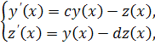
где – заданные константы

Решение систем обыкновенных дифференциальных уравнений методом Адамса

В данную систему уравнений подставим значения коэффициентов и начальные условия. Получим

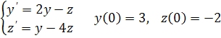
Методом Адамса найдем решение этой системы на заданном отрезке. Для этого вычислим методом Рунге-Кутта несколько начальных значений функции.
Выберем шаг и, для краткости, введем и
Рассмотрим числа:
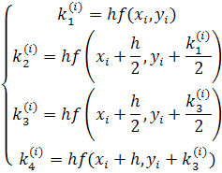
Согласно методу Рунге-Кутта последовательные значения определяются по формуле

где
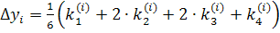 . (2.1)
Подставив в эти формулы начальные значения получим
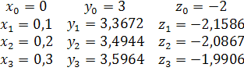

Дальше вычисления продолжаем по методу Адамса. Все расчеты записываем в таблицах 2.1 и 2.2.

Таблица 2.1
0 | 0 | 3 |  | 0,8000 | 0,0893 | -0,0711 | 0,0636 | -2 |  | 1,1000 | 0,1002 | -0,1162 | 0,1040
1 | 0,1 | 3,3672 |  | 0,8893 | 0,0183 | -0,0075 | 0,0680 | -2,1586 |  | 1,2002 | -0,0160 | -0,0122 | -0,3354
2 | 0,2 | 3,4944 |  | 0,9076 | 0,0108 | 0,0605 | 0,0512 | -2,0867 |  | 1,1841 | -0,0282 | -0,3476 | 0,7024
3 | 0,3 | 3,5964 | 0,9445 | 0,9183 | 0,0713 | 0,1117 | -0,1448 | -1,9906 | 1,1757 | 1,1559 | -0,3758 | 0,3548 | -0,6647
4 | 0,4 | 4,5409 | 1,0761 | 0,9897 | 0,1831 | -0,0330 | 0,1605 | -0,8149 | 0,3215 | 0,7801 | -0,0210 | -0,3099 | 0,8201
5 | 0,5 | 5,6169 | 1,3300 | 1,1727 | 0,1500 | 0,1275 | -0,1562 | -0,4934 | 1,1598 | 0,7590 | -0,3309 | 0,5102 | -0,9910
6 | 0,6 | 6,9469 | 1,3297 | 1,3227 | 0,2775 | -0,0288 | 0,2023 | 0,6664 | -0,1157 | 0,4281 | 0,1793 | -0,4809 | 1,1396
7 | 0,7 | 8,2766 | 1,8523 | 1,6003 | 0,2488 | 0,1735 | -0,2240 | 0,5507 | 1,2171 | 0,6074 | -0,3016 | 0,6587 | -1,3700
8 | 0,8 | 10,1290 | 1,9028 | 1,8490 | 0,4223 | -0,0505 |  | 1,7678 | -0,4170 | 0,3058 | 0,3571 | -0,7113
9 | 0,9 | 12,0318 | 2,6306 | 2,2713 | 0,3718 |  |  | 1,3508 | 1,5432 | 0,6629 | -0,3542
10 | 1 | 14,6623 | 2,7239 | 2,6431 |  |  |  | 2,8940 | -0,6786 | 0,3086

Таблица 2.2
0 | 0 | 3 | 8 | -2 | 11
1 | 0,1 | 3,3672 | 8,893 | -2,1586 | 12,0016
2 | 0,2 | 3,4944 | 9,0755 | -2,0867 | 11,8412
3 | 0,3 | 3,5964 | 9,1834 | -1,9906 | 11,5588
4 | 0,4 | 4,5409 | 9,8967 | -0,8149 | 7,8005
5 | 0,5 | 5,6169 | 11,7272 | -0,4934 | 7,5905
6 | 0,6 | 6,9469 | 13,2274 | 0,6664 | 4,2813
7 | 0,7 | 8,2766 | 16,0025 | 0,5507 | 6,0738
8 | 0,8 | 10,129 | 18,4902 | 1,7678 | 3,0578
9 | 0,9 | 12,0318 | 22,7128 | 1,3508 | 6,6286

Полученные по формуле (1.3) значения необходимо уточнить, рассчитав их по формуле (1.4). Полученные данные запишем в таблицу.

Таблица 2.3
0 | 0
1 | 0,1
2 | 0,2
3 | 0,3 | 0,9445 | 0,946075 | 1,1757 | 1,010942
4 | 0,4 | 1,0761 | 1,069808 | 0,3215 | 0,710767
5 | 0,5 | 1,3300 | 1,256483 | 1,1598 | 0,647071
6 | 0,6 | 1,3297 | 1,444138 | -0,1157 | 0,441063
7 | 0,7 | 1,8523 | 1,733608 | 1,2171 | 0,537967
8 | 0,8 | 1,9028 | 2,037263 | -0,4170 | 0,381975
9 | 0,9 | 2,6306 | 2,470742 | 1,5432 | 0,602158
10 | 1 | 2,7239 | 2,6431 | -0,6786 | 0,3086

Лекция №10.
Численное интегрирование. Квадратурные формулы трапеций и прямоугольников.
Формула Симпсона.
План:
1. Классификация методов
2. Метод трапеций
3. Методы прямоугольников
4. Метод Симпсона

1. Классификация методов
Известно, что определенный интеграл функции f(x) типа $\int_{a}^{b}{f(x)\text{dx}}$(1) численно представляет собой площадь криволинейной трапеции ограниченной кривыми x=0, y=a, y=b и y= f(x) (рис. 1). Есть два метода вычисления этой площади или определенного интеграла — метод трапеций (рис. 2) и метод средних прямоугольников (рис. 3).

Рисунок. 1 Криволинейная трапеция. | Рисунок. 2 Метод трапеций.

2. Метод трапеций

Величина определенного интеграла численно равна площади фигуры, образованной графиком функции и осью абсцисс (геометрический смысл определенного интеграла). Следовательно, найти это значит оценить площадь фигуры, ограниченной перпендикулярами, восстановленными к графику подынтегральной функции f(x) из точек a и b, расположенных на оси аргумента x.
Для решения задачи разобьем интервал [a,b] на n одинаковых участков. Длина каждого участка будет равна h=(b-a)/n (рис. 4).
 | 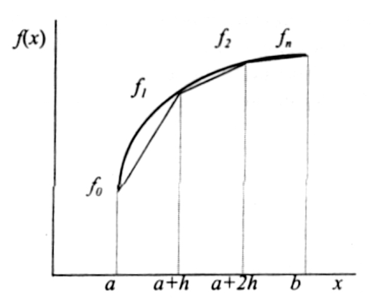
Рисунок. 3 Метод средних прямоугольников. | Рисунок 4. Разбиение интервала [a,b] на n одинаковых участков
Восстановим перпендикуляры из каждой точки до пересечения с графиком функции f(x). Если заменить полученные криволинейные фрагменты графика функции отрезками прямых, то тогда приближенно площадь фигуры, а следовательно и величина определенного интеграла оценивается как площадь всех полученных трапеций. Обозначим последовательно значения подынтегральных функций на концах отрезков f0, f1, f2,..., fn и подсчитаем площадь трапеций

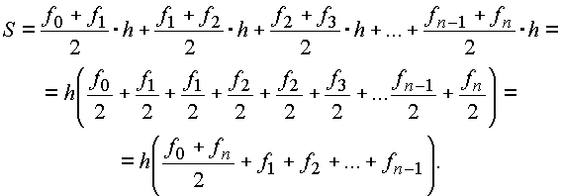 (2)

В общем случае формула трапеций принимает вид
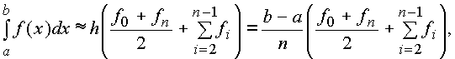 (3)
где fi - значение подынтегральной функции в точках разбиения интервала (a,b) на равные участки с шагом h; f0, fn - значения подынтегральной функции соответственно в точках a и b.
Формула трапеций с постоянным шагом:
(4)

3. Метод прямоугольников
Простейшими методами численного интегрирования являются методы прямоугольников. В них подынтегральная функция заменяется полиномом нулевой степени, то есть константой. Подобная замена является неоднозначной, так как константу можно выбрать равной значению подынтегральной функции в любой точке интервала интегрирования. В зависимости от этого методы прямоугольников делятся на: методы левых, правых и средних прямоугольников.
По методу средних прямоугольников интеграл равен сумме площадей прямоугольников, где основание прямоугольника какая-либо малая величина (точность), а высота определяется по точке пересечения верхнего основания прямоугольника, которое график функции должен пересекать в середине. Соответственно получаем формулу площадей для метода средних прямоугольников:
$S_{b}=\sum_{a}^{b}{\frac{\left|f(x_{1})+({\text{fx}}_{2})\right|}{2}ε}$ (5)

Формула средних прямоугольников с постоянным шагом:
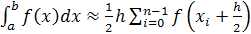 (6)

4. Формула Симпсона (Парабол)
Правило Симпсона – один из наиболее широко известных и применяемых методов численного интегрирования. Он аналогичен правилу трапеций, поскольку также базируется на разбиении общего интервала интегрирования на более мелкие отрезки. Однако его отличие в том, что для вычисления площади через каждые три последовательные ординаты разбиения проводится квадратная парабола. Опуская излишние подробности и выкладки приведем окончательный вид формулы Симпсона [3, 4]:
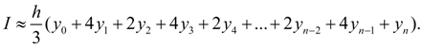 (6)
Здесь n - четное число. Эта формула гораздо точнее формулы трапеций. Так, при интегрировании многочленов степени не выше третьей метод Симпсона дает точные значения интеграла.

Примеры
Рассмотрим интеграл вероятности:
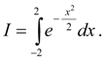
Точное значение интеграла вероятности до пятой значащей цифры равно 2.3925.
П р и м е р 1. Вычислить интеграл вероятности методом трапеций с шагом h = 1.0, 0.5, 0.25.
Р е ш е н и е . Результаты вычислений сведены в таблицу:
Шаг интегрирования  h | Значение  интеграла | Полученная ошибка:  Абсолютная Относительная, %
1.0 | 2.3484 | – 0.0441 1.843
0.5 | 2.3813 | – 0.0112 0.468
0.25 | 2.3898 | – 0.0027 0.113
П р и м е р 2. Вычислить интеграл вероятности методом Симпсона с шагом h = 1.0, 0.5, 0.25.
Р е ш е н и е . Результаты вычислений сведены в таблицу:
Шаг интегрирования  h | Значение  интеграла | Полученная ошибка:  Абсолютная Относительная, %
1.0 | 2.3743 | – 0.0182 0.760
0.5 | 2.3923 | – 0.0002 0.008
0.25 | 2.3926 | + 0.0001 0.004
Приведенные примеры показывают, насколько метод Симпсона точнее формулы трапеций.

П р и м е р 3.

Применение формулы средних прямоугольников для решения задач численного интегрирования (на примере вычисления $\int_{1}^{2}{(x^{2}+1)\text{sin}(x−0\text{.}5)\text{dx}}$).
Р е ш е н и е .
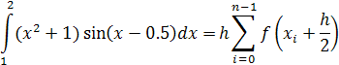

x1 xn

Вычислим интеграл I1 по формуле метода средних прямоугольников (6):
h1=1

I1=hf(x0+)=((1.5)2+1)sin(1.5-0.5)=2.734

x0 x1 xn

Уменьшим шаг вдвое и вычислим интеграл I2 по формуле метода средних прямоугольников (6):

h2=1/2
I2= h(f(x0+)+f(x1+))=((1.25)2+1)sin(1.25-0.5)+ ((1.75)2+1)sin(1.75-0.5))=2.8005
Вычислим критерий для интегралов I1 и I2, так как I2≥1, то критерий вычисляется по формуле:

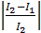=0.023746>

Полученный критерий не выполняется, вычисляем интеграл I3, уменьшая шаг вдвое:

x0 x1 x2 x3 xn

h2=
I3=h(f(x0+)+f(x1+)+f(x2+)+f(x3+))=((1.125)2+1)sin(1.125-0.5)+(1.375)2+1)sin(1.375-0.5)+ +(1.625)2+1)sin(1.625-0.5)+ (1.875)2+1)sin(1.875-0.5))=2.814

Вычислим критерий для интегралов I2 и I3, так как I3≥1, то критерий вычисляется по формуле:
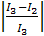=0.004797<

Полученный критерий выполняется, следовательно, мы вычислили заданный интеграл с требуемой точностью.

Ответ: 2.814 с точностью 0.01.

http://tgspa.ru/info/education/faculties/ffi/ito/programm/osn_chm/chislennoe_integrirovanie3b_mathcad.htm

Лекция № 11.
Численное интегрирование. Формула Гаусса.
План:
1. Квадратурная формула Гаусса

Описанные выше методы используют фиксированные точки отрезка (концы и середину) и имеют низкий порядок точности (0 – методы правых и левых прямоугольников, 1 – методы средних прямоугольников и трапеций, 3 – метод парабол (Симпсона)). Если мы можем выбирать точки, в которых мы вычисляем значения функции f(x), то можно при том же количестве вычислений подынтегральной функции получить методы более высокого порядка точности. Так для двух (как в методе трапеций) вычислений значений подынтегральной функции, можно получить метод уже не 1-го, а 3-го порядка точности:

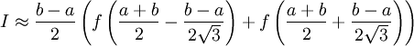.

В общем случае, используя n точек, можно получить метод с порядком точности 2n-1. Значения узлов метода Гаусса по nточкам являются корнями полинома Лежандра степени n.
Значения узлов метода Гаусса и их весов приводятся в справочниках специальных функций. Наиболее известен метод Гаусса по пяти точкам.

Пример 1.
Вычислим интеграл $\int_{0\text{.}5}^{3}{\frac{2x^{3}}{x^{4}}}\text{dx}$ методом Гаусса.
Решение.

$f(x)=\frac{2x^{3}}{x^{4}}$.
$f1(x)=f\left(\frac{a+b}{2}−\frac{b−a}{2\sqrt{3}}\right)=f\left(\frac{0\text{.}5+3}{2}−\frac{3−0\text{.}5}{2\sqrt{3}}\right)=f(1\text{.}\text{029})=1\text{.}\text{94}$.
$$f2(x)=f\left(\frac{a+b}{2}+\frac{b−a}{2\sqrt{3}}\right)=f\left(\frac{0\text{.}5+3}{2}+\frac{3−0\text{.}5}{2\sqrt{3}}\right)=f(2\text{.}\text{47})=0\text{.}\text{812}$$
$\int_{0\text{.}5}^{3}{\frac{2x^{3}}{x^{4}}}\text{dx}=\frac{3−0\text{.}5}{2}\left(1\text{.}\text{94}+0\text{.}\text{812}\right)≈3\text{.}\text{584}$.

Ответ: 3.584.

Пример 2.
Вычислим интеграл $\int_{0\text{.}5}^{2\text{.}3}{π⋅\text{sin}(πx)}\text{dx}$ методом Гаусса.
Решение.

$f(x)=π⋅\text{sin}(πx)$.
$f1(x)=f\left(\frac{a+b}{2}−\frac{b−a}{2\sqrt{3}}\right)=f\left(\frac{0\text{.}5+2\text{.}3}{2}−\frac{2\text{.}3−0\text{.}5}{2\sqrt{3}}\right)=f(0\text{.}\text{88})=−1\text{.}\text{156}$.
$$f2(x)=f\left(\frac{a+b}{2}+\frac{b−a}{2\sqrt{3}}\right)=f\left(\frac{0\text{.}5+2\text{.}3}{2}+\frac{2\text{.}3−0\text{.}5}{2\sqrt{3}}\right)=f(1\text{.}\text{92})=0\text{.}\text{781}$$
$\int_{0\text{.}5}^{2\text{.}3}{π⋅\text{sin}(πx)}\text{dx}=\frac{2\text{.}3−0\text{.}5}{2}\left(−1\text{.}\text{156}+0\text{.}\text{781}\right)≈−0\text{.}\text{588}$.
Ответ: - 0.588.

Лекция № 12.
Среднеквадратичное приближение функций. Метод наименьших квадратов
План:
1. Среднеквадратичное приближение функций
2. Метод наименьших квадратов

1. Среднеквадратичное приближение функций
Пусть зависимость между переменными $x$ и $y$ задана таблично (заданы опытные данные). Требуется найти функцию в некотором смысле наилучшим образом описывающую данные. Одним из способов подбора такой (приближающей) функции является метод наименьших квадратов. Метод состоит в том, чтобы сумма квадратов отклонений значений искомой функции ${\bar{y}}_{i}=\bar{y}(x_{i})$ и заданной таблично $y_{i}$ была наименьшей:
$S(c)=(y_{1}−{\bar{y}}_{1})^{2}+(y_{2}−{\bar{y}}_{2})^{2}+…+(y_{n}−{\bar{y}}_{n})^{2}→\text{min}$ (6.1)
где $c$ − вектор параметров искомой функции.

2. Метод наименьших квадратов
Построить методом наименьших квадратов две эмпирические формулы: линейную и квадратичную.
В случае линейной функции $y=\text{ax}+b$ задача сводится нахождению параметров $a$ и $b$ из системы линейных уравнений
$\begin{aligned}\left\{M_{x^{2}}a+M_{x}b=M_{\text{xy}} | \right.\end{aligned}$, где
$M_{x^{2}}=\frac{1}{n}\sum_{i=1}^{n}{x_{i^{2}}}$, $M_{x}=\frac{1}{n}\sum_{i=1}^{n}{x_{i}}$, $M_{\text{xy}}=\frac{1}{n}\sum_{i=1}^{n}{x_{i}y_{i}}$, M_{y}=$\frac{1}{n}\sum_{i=1}^{n}{y}$_{i}
а в случае квадратичной зависимости $y={\text{ax}}^{2}+\text{bx}+c$ к нахождению параметров $a$, $b$ и $c$из системы уравнений:
$\begin{aligned}\left\{M_{x^{4}}a+M_{x^{3}}b+M_{x^{2}}c=M_{x^{2}y} | \right.\left\{M_{x^{3}}a+M_{x^{2}}b+M_{x}c=M_{\text{xy}} | \right.\end{aligned}$, где
$M_{x^{4}}=\frac{1}{n}\sum_{i=1}^{n}{x_{i^{4}}}$, $M_{{}_{{}_{x^{3}}}}=\frac{1}{n}\sum_{i=1}^{n}{x_{i^{3}}}$, $M_{x^{2}y}=\frac{1}{n}\sum_{i=1}^{n}{x_{i^{2}}y_{i}}$
Выбрать из двух функций наиболее подходящую. Для этого составить таблицу для подсчета суммы квадратов уклонений по формуле (6.1). Исходные данные взять из таблицы 6.

Задание 2
Составить программу для нахождения приближающих функций заданного типа с выводом значений их параметров и соответствующих им сумм квадратов уклонений. Выбрать в качестве приближающих функций следующие: $y=\text{ax}+b$, $y={\text{ax}}^{m}$, $y={\text{ae}}^{\text{mx}}$. Провести линеаризацию. Определить для какого вида функции сумма квадратов уклонений является наименьшей.
Исходные данные помещены в таблице 6.
Примерный фрагмент выполнения лабораторной работы
(George E. Forsyth and Michael A. Malcolm and Cleve B. Moler. Computer Methods for Mathematical Computations. Prentice-Hall, Inc., 1977.)

Таблица 6
i  № |  | 1 | 2 | 3 | 4 | 5 |  | 6 | 7 | 8 | 9 | 10
1 | x | 0.5 | 0.1 | 0.4 | 0.2 | 0.6 |  | 0.3 | 0.4 | 0.7 | 0.3 | 0.8
 | y | 1.8 | 1.1 | 1.8 | 1.4 | 2.1 |  | 1.8 | 1.6 | 2.2 | 1.5 | 2.3
2 | x | 1.7 | 1.5 | 3.7 | 1.1 | 6.2 |  | 0.3 | 6.5 | 3.6 | 3.8 | 5.9
 | y | 1.5 | 1.4 | 1.6 | 1.3 | 2.1 |  | 1.1 | 2.2 | 1.8 | 1.7 | 2.3
3 | x | 1.7 | 1.1 | 1.6 | 1.2 | 1.9 |  | 1.5 | 1.8 | 1.4 | 1.3 | 1.0
 | y | 6.7 | 5.6 | 6.7 | 6.1 | 7.4 |  | 6.9 | 7.9 | 5.9 | 5.6 | 5.3
4 | x | 1.3 | 1.2 | 1.5 | 1.4 | 1.9 |  | 1.1 | 2.0 | 1.6 | 1.7 | 1.8
 | y | 5.5 | 5.9 | 6.3 | 5.8 | 7.4 |  | 5.4 | 7.6 | 6.9 | 6.6 | 7.5
5 | x | 2.3 | 1.4 | 1.0 | 1.9 | 1.5 |  | 1.8 | 2.1 | 1.6 | 1.7 | 1.3
 | y | 5.3 | 3.9 | 2.9 | 5.0 | 4.0 |  | 4.9 | 5.1 | 4.5 | 4.1 | 3.7
6 | x | 1.8 | 2.6 | 2.3 | 1.3 | 2.0 |  | 2.1 | 1.1 | 1.9 | 1.6 | 1.5
 | y | 4.4 | 6.4 | 5.3 | 3.7 | 4.9 |  | 5.6 | 3.0 | 5.0 | 4.3 | 3.7
7 | x | 1.9 | 2.1 | 2.0 | 2.9 | 3.0 |  | 2.6 | 2.5 | 2.7 | 2.2 | 2.8
 | y | 6.6 | 7.6 | 6.7 | 9.2 | 9.4 |  | 7.8 | 8.4 | 8.0 | 7.9 | 8.7
8 | x | 2.0 | 1.4 | 1.0 | 1.7 | 1.3 |  | 1.6 | 1.9 | 1.5 | 1.2 | 2.1
 | y | 7.5 | 6.1 | 4.8 | 7.4 | 5.7 |  | 7.0 | 7.1 | 6.8 | 6.0 | 8.9
9 | x | 2.0 | 1.2 | 1.8 | 1.9 | 1.1 |  | 1.7 | 1.6 | 1.4 | 1.5 | 1.3
 | y | 7.5 | 5.9 | 7.0 | 8.0 | 5.0 |  | 7.4 | 6.4 | 6.6 | 6.3 | 5.7
10 | x | 1.9 | 1.1 | 1.4 | 2.3 | 1.7 |  | 2.1 | 1.6 | 1.5 | 1.0 | 1.2
 | y | 4.7 | 3.4 | 3.8 | 5.2 | 4.6 |  | 5.5 | 3.9 | 3.9 | 3.2 | 3.5

КОНТРОЛЬНЫЕ ВОПРОСЫ
1. В чем суть приближения таблично заданной функции по методу наименьших квадратов?
2. Чем отличается этот метод от метода интерполяции?
3. Каким образом сводится задача построения приближающих функций в виде различных элементарных функций к случаю линейной функции?
4. Может ли сумма квадратов уклонений для каких-либо приближающих функций быть равной нулю?
5. Какие элементарные функции используются в качестве приближающих функций?
6. Как найти параметры для линейной и квадратичной зависимости, используя метод наименьших квадратов?

Лекция № 13-14
Постановка задачи линейного программирования. Основные свойства решение задачи линейного программирования.
План:
1. Основная задача линейного программирования
2. Примеры решения задачи

Основная задача линейного программирования в каноническом виде формулируется следующим образом:
найти неотрицательное решение системы ограничений
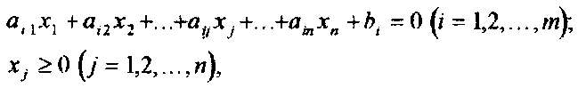 (II. 1)
обеспечивающее максимум (минимум) целевой функции
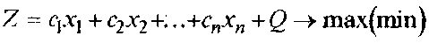 (II.2)
Кроме приведенной формы записи могут использоваться частично развернутая
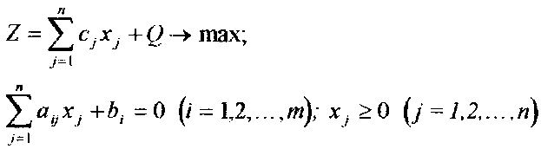
и матричная формы
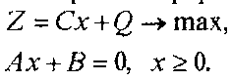
Все дальнейшие рассуждения будут проводиться только для основной задачи в каноническом виде.
Обычно конкретные задачи линейного программирования имеют отличный от канонического вид, поэтому чтобы решить такие задачи их следует привести к каноническому виду

Пусть задана задача линейного программирования с переменными и смешанной системой из m ограничений:
(II.З)
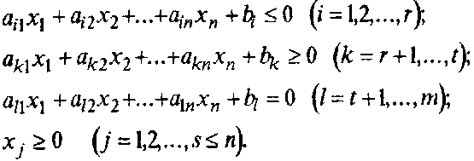 (II.4)

Для приведения этой задачи к каноническому виду необходимо заменить переменные, т. е. исключить те переменные, которые могут принимать как положительные, так и отрицательные значения. Система ограничений-неравенств должна быть заменена эквивалентной системой уравнений с неотрицательными переменными.
Замена неравенств уравнениями. Замена системы ограничений-неравенств в (II.4) эквивалентной системой уравнений осуществляется путем введения искусственных, неотрицательных переменных y,
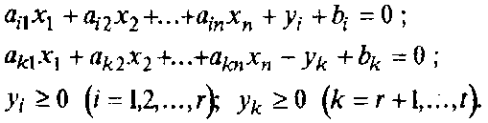 (II.5)
Такое преобразование увеличивает число переменных, не меняя существа задачи.
Замена неограниченных переменных. Переменные, которые могут принимать отрицательные значения, выражаются через неотрицательные переменные и . Замена переменных представляет собой решение системы, относительно заменяемой переменной, и может быть выполнена с помощью жордановых исключений. Для замены одной переменной требуется один шаг исключений, поэтому привести задачу к каноническому виду можно только в случае, если ранг системы больше числа неограниченных переменных.
После замены задача решается в новых переменных. Оптимальное решение в новых переменных подставляется в уравнения связи, в результате чего получается оптимальное решение в исходных переменных.
При решении экономических и технических задач, как правило, переменные могут быть только положительными действительными числами. Если же в задаче какая-либо переменная по своей природе может принимать отрицательные значения, то в большинстве случаев изменение формулировки условий позволяет избавиться от неограниченных переменных.
Минимизация формы Z. В дальнейшем будет рассматриваться только задача максимизации формы Z. Если же необходимо решить задачу минимизации линейной формы, коэффициенты целевой функции следует умножить на (-1) и решать эту новую задачу на максимум. Искомый минимум целевой функции получается умножением найденного максимального значения на (-1), т. е. 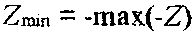
Пример II. 1. Угольная шахта работает в комплексе с обогатительной фабрикой. Среднесуточная добыча шахты составляет D =3300 т и плановая зольность угля А = 19,2%. Весь уголь шахты передается на обогащение, поэтому ежесуточно задания по качеству угля корректируется для обеспечения постоянной зольности перерабатываемого сырья. В результате поступления партии угля с высокой зольностью обогатительная фабрика требует снизить на следующие сутки зольность добываемого угля до 18%. В связи с этим требуется скорректировать суточные задания добычным участкам шахты так, чтобы снижение добычи в целом, но шахте было минимальным. Показатели работы участков шахты приведены в табл.III. 1.
Таблица II. 1
Номер участка i | Суточная нагрузка по плану D_{ni}, т | Зольность добываемого угля Ai, % | Максимально возможная нагрузка на участок D_{i}^{max}, т
1 | 900 | 20 | 1000
2 | 850 | 23 | 920
3 | 850 | 18 | 950
4 | 700 | 15 | 800

Нагрузки на участок можно увеличить за счет перераспределения порожних вагонеток и людских ресурсов. Уголь с участков 1 и 2 транспортируется по конвейерной линии, имеющей суточную производительность не более П₁ = 1850 т и с участков 3 и 4 по линии с суточной производительностью не более П₂=1700 т.
Поставленная задача может быть сведена к задаче линейного программирования с неотрицательными переменными, если в качестве переменных принять нагрузки на забои, и с неограниченными переменными, если за переменные будут приняты коррективы суточных заданий участков. Для более наглядной иллюстрации всех этапов решения задач линейного программирования здесь будут рассмотрены два варианта постановки задачи.

Вариант 1. Если в качестве переменных принять нагрузки на очистные участки, i-го основную цель решения задачи - обеспечение максимальной добычи можно описать следующей целевой функцией

При этом должны выполняться следующие ограничения: по качеству угля

по добыче участков
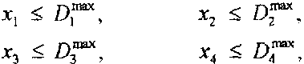
но пропускной способности транспортных коммуникаций
По своей физической сущности нагрузка на забой - величина положительная, поэтому 
После подстановки исходных данных и приведения подобных членов задача принимает вид

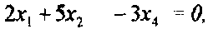
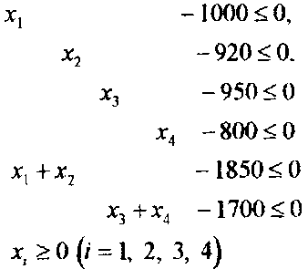
Для приведения задачи к каноническому виду необходимо заменить неравенства эквивалентными ограничениями-равенствами путем введения вспомогательных неотрицательных переменных

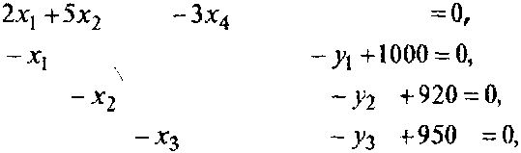
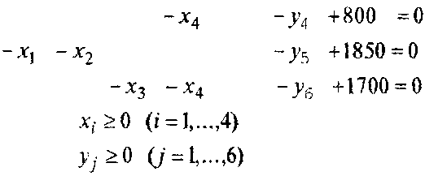
Вариант 2. Обозначим переменные корректировки суточных заданий по участкам через , тогда цель задачи - максимизация добычи - будет достигнута при
При этом должны выполняться ограничения: по качеству
по добыче участков
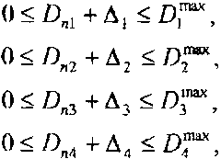
по пропускной способности транспортных коммуникаций
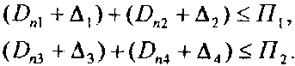
После подстановки исходных данных, замены двухсторонних ограничений односторонними и перехода к эквивалентной системе уравнений, задачу можно привести к виду
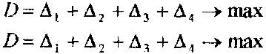
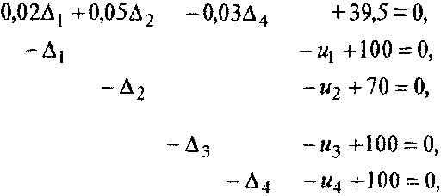
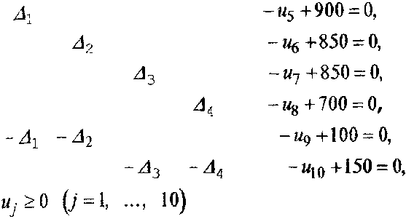
Переменные могут принимать как положительные, так и отрицательные значения, поэтому для приведения этой задачи к каноническому виду необходимо их выразить через неотрицательные переменные . Эта операция будет выполнена ниже при дальнейшем решении задачи.
Оптимальным решением задачи линейного программирования, приведенной к каноническому виду, является неотрицательное решение системы ограничений (II.1), обеспечивающее максимум целевой функции (II.2).
При решении системы ограничений могут возникнуть три случая:
1. Система ограничений несовместна и оптимальное решение невозможно. Несовместность системы ограничений обусловлена экономическими и технологическими причинами. Чаще всего несовместность объясняется недостаточным количеством ресурсов, из-за чего не могут быть выполнены ограничения по плановым объемам работ. Кроме того, в задачах планирования добычных работ несовместность системы ограничений часто обусловлена невозможностью выполнения требований к качеству полезного ископаемого при сложившейся производственной ситуации (определенном содержании полезных и вредных компонентов в блоках или забоях). Выявление ограничения, из-за которого вся система несовместна, позволяет уточнить постановку задачи.
2. Система ограничений имеет единственное решение . В этом случае задача линейного программирования сводится к решению системы линейных уравнении и подстановке этого единственного решения в целевую функцию, т.е.
3. Система ограничений имеет бесчисленное множество решений. С точки зрения максимизации формы Z этот случай представляет наибольший интерес и будет рассматриваться ниже.
Вычислительная процедура отыскания оптимального решения задачи линейного программирования основывается на следующих теоремах.
Теорема 1. Множество допустимых решений основной задачи линейного программирования выпукло.
Теорема 2. Неотрицательное базисное решение системы линейных ограничений (II.1) есть точка множества решений основной задачи линейного программирования.
Точка $\overline{x}$, принадлежащая множеству X, называется крайней, если она не может быть представлена как выпуклая комбинация других точек.
Поскольку число переменных в системе уравнений (II.1) x_{j}0 (j=1, 2,..., n) больше числа ограничений i (i=l, 2,...,n) , то система имеет множество решений. Одно из возможных решений системы можно найти, если (n-m) любых переменных приравнять к нулю. Тогда полученную систему из т уравнений с т неизвестными легко решить (если определитель, составленный из коэффициентов при неизвестных, не обращается в нуль, т. е. когда строки и столбцы матрицы коэффициентов линейно независимы). Полученное при этом решение называется базисным, и составляющие его т переменных также называются базисными. Остальные (n-m) переменных называются небазисными или свободными. В каждой конкретной системе уравнений (II.1) обычно существует несколько базисных решений с различными базисными переменными.
Теорема 3. Линейная форма задачи линейного программирования достигает своего единственного максимального значения в крайней точке множества решений.
Из теорем 2 и 3 можно сделать важный вывод - оптимальное решение основной задачи линейного программирования следует искать среди множества допустимых базисных решений системы ограничений.

Лекция № 15-16
Геометрическое истолкование задачи линейного программирования.
План: 1. Постановка задачи
2. Геометрическое представление.
3. Пример решения задачи
4. Геометрический интерпретация задачи

Чтобы лучше и нагляднее представить геометрический смысл задачи линейного программирования, обратимся к простейшему двухмерному случаю (когда модель включает две переменные) и затем сделаем обобщения при наличии п переменных.
В случае двух переменных модель линейного программирования имеет следующий вид
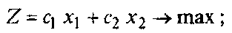 (II.6)
(II.7)

Каждое ограничение (II.7) представляет собой прямую (рис.II.1), которая разбивает все пространство (исходную плоскость) на две полуплоскости, одна из которых удовлетворяет ограничению (эта область на рисунке заштрихована).
Система ограничений согласно теореме 1 представляет выпуклое множество, а в рассматриваемом двухмерном случае - выпуклый многоугольник ограничений (рис.II.2). В частных случаях многоугольник может обращаться в точку (тогда решение единственно), прямую или отрезок. Если система ограничений противоречива (несовместна), то многоугольник ограничений построить нельзя и задача линейного программирования не имеет решений. Такой случай показан на рис.II.3. Действительно, нет ни одной точки пространства, которая одновременно удовлетворяла бы ограничению у₁ и ограничениям y₂ и y₃.
Многоугольник ограничений может быть не замкнут (рис.II.4). В этом случае, как будет показано ниже, целевая функция Z не ограничена сверху.
В случае п переменных каждое ограничение представляет (n-l)-мерную гиперплоскость, которая делит все пространство на два полупространства. Система ограничений в этом случае дает выпуклый многогранник решений - общую часть n-мерного пространства, удовлетворяющую всем ограничениям.
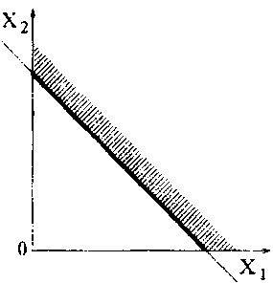 | 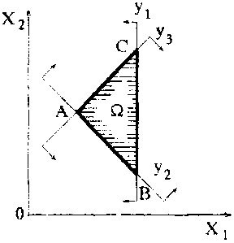
Рис.II.1. Геометрический смысл ограничения | Рис.II.2. Геометрическая интерпретация системы ограничений
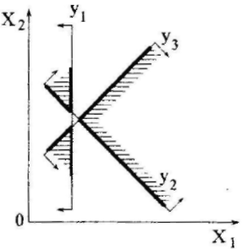 | 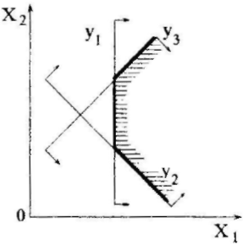
Рис.II.З. Несовместность системы ограничений | Рис.II.4. Неограниченность целевой функции

В трехмерном пространстве (n=3) каждое ограничение представляет в пространстве плоскость. Все ограничения, пересекаясь, образуют выпуклый многогранник, который в частных случаях может быть точкой, отрезком, лучом, многоугольником или многогранной неограниченной областью.
Для выяснения геометрического смысла целевой функции дадим переменной Z различные числовые значения (Z=0, Z=l, Z=2, Z=D).
Этим числовым значениям Z соответствует последовательность уравнений и система параллельных прямых в пространстве (рис.II.5).
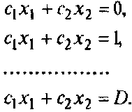
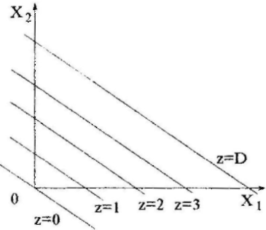 | 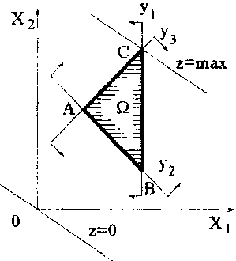
Рис.II.5. Геометрическая интерпретация целевой функции | Рис.II.6. Геометрический смысл оптимального решения задачи линейного программирования

Первая прямая (Z=0) проходит через начало координат перпендикулярно (ортогонально) направляющему вектору , последующие прямые параллельны первой и отстоят от нее в направлении вектора С на величину 1, 2, D. В целом переменная Z определяет уклонение точек, лежащих на прямой 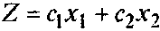 от прямой , проходящей через начало координат. Для того чтобы определить уклонение любой точки от прямой Z=0, достаточно подставить координаты этой точки в уравнение целевой функции.
В n-мерном пространстве целевой функции, приравненной к нулю (), геометрически соответствует (n-1)-мерная гиперплоскость, проходящая через начало координат.
Расстояние от точки с координатами  до гиперплоскости  равно
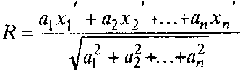
или
Отсюда видно, что, если в линейную форму подставить координаты точки, то получится расстояние от точки до соответствующей гиперплоскости Z=0, отложенное в масштабе, равном норме вектора ортогональной плоскости (или в масштабе, равном норме направляющего вектора).
Масштабированное расстояние у, равное 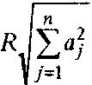, называется уклонением точки от плоскости. Так как согласно теореме 3 линейная форма Z достигает своего экстремального значения в крайней точке (вершине) многогранника ограничений, то геометрически задача линейного программирования заключается в отыскании вершины многогранника допустимых решений, имеющей максимальное уклонение от гиперплоскости, выраженной целевой функцией, приравненной к нулю (рис.II.6).
Если многогранник ограничений не замкнут (см.рис.II.4), то уклонение равно бесконечности, так как прямую, параллельную целевой функции, можно перемещать сколько угодно вверх, не выходя за область допустимых значений переменных.
На геометрической интерпретации линейных задач основан графический метод их решения. Этот метод можно эффективно использовать при решении задач с двумя (иногда с тремя) переменными и сводящимися к ним, так как невозможно изобразить графически пространства большей размерности. Для графического решения задачи линейного программирования необходимо в принятой системе координат построить уравнения всех ограничений, совокупность которых даст многогранник ограничений. Затем строят уравнение целевой функции, приравненное к нулю, т. е. проходящее через начало координат, Z=0. После этого, перемещая прямую (плоскость), соответствующую целевой функции, параллельно самой себе, находят точку касания этой прямой (плоскости) с многоугольником (многогранником) ограничений - вершину многоугольника, имеющую максимальное уклонение от прямой (плоскости), Z=0.
Покажем использование графического мегода на конкретном примере.

Пример II.2. Требуется определить годовые объемы добычи руды по трем предприятиям (табл. II.2).
Таблица II.2
Показатели | Предприятие
Показатели | 1 | 2 | 3
Максимальная годовая добыча Q_{i}^{max}, млн.т. | 16,7 | 17,4 | 15,9
Годовая производительность состава q_{i}, млн.т. | 2,5 | 2,35 | 2,5
Содержание металла α_{i}, % | 5,9 | 6,4 | 7,7
Прибыил от добычи и переработки 1 млн.т. руды p_{i}, млрд.руб. | 9,24 | 9,6 | 12,12

Всего в работе находится 13 составов. Руда, добываемая на трех рудниках, перерабатывается на одной обогатительной фабрике, причем среднее содержание металла в руде должно быть в пределах 6,4 - 6,6%.
За управляемые переменные принимаем число составов, выделяемых рудникам для перевозки руды на обогатительную фабрику, , а за критерий оптимальности - суммарную прибыль от добычи и переработки руды.
Тогда целевая функция задачи примет вид
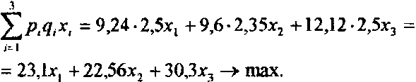
При решении необходимо соблюдать следующие ограничения:
по добыче рудников
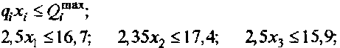
по числу составов
по качеству
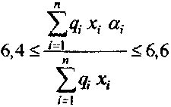
по положительности переменных

Подставив значения и в ограничения по качеству и выполнив необходимые преобразования, получим
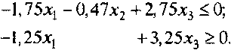
Используя ограничение – равенство выразим в целевой функции х₂ через х₁ и х₃- В результате получим следующую экономико-математическую модель с двумя переменными:
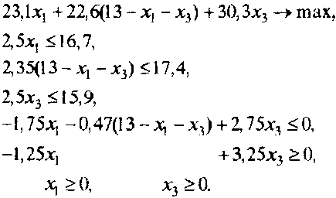
После преобразования имеем
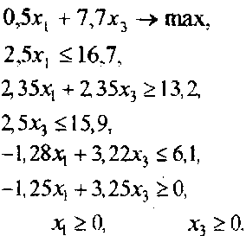
Геометрическая интерпретация задачи приведена на рис.II.7, где - оси координат. Кроме того, построены еще пять ограничений, причем короткой штриховкой и стрелками показаны допустимые полуплоскости. Система ограничений образует область допустимых решений - выпуклый многоугольник ABCD.

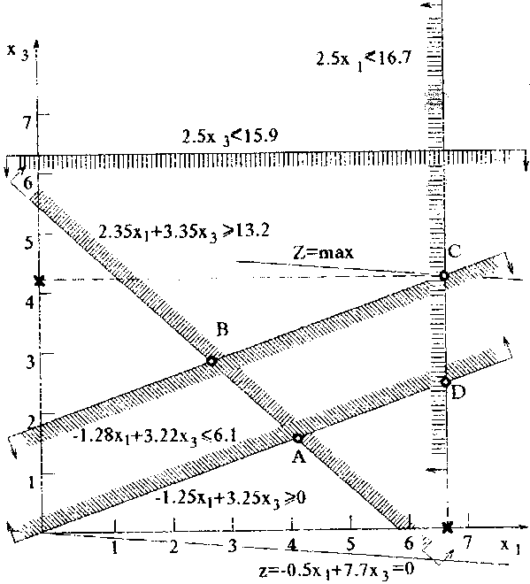
Рис.II.7. Геометрическая интерпретация задачи

Через начало координат проходит прямая, соответствующая уравнению целевой функции, приравненному к нулю (). Перемещаем эту прямую параллельно самой себе до тех пор, пока она не коснется вершины многоугольника ограничений, имеющей максимальное удаление от исходной прямой (Z=0). Вершина С дает нам х₁, и x₃, обращающие целевую функцию в максимум. Опуская из точки С перпендикуляры на координатные оси, получим x₁=6,68 и х₃=4,55. Тогда .
Итак максимальное значение целевой функции достигается при x₁=6,68, x₂=1,77 и x₃=4,55. Дробность числа составов говорит о необходимости их распределения и управления движения по открытому циклу.

Лекция №17.
Нахождение решение задачи линейного программирования методам симплекса.
План: 1. Математические основы симплекс метода решения
1. Математические основы симплекс метода решения
Из § 2 настоящей главы известно, что, если задача линейного программирования имеет оптимальное решение, то существует по крайней мере одно оптимальное базисное решение. Таким образом, путем перебора базисных решений можно получить искомое решение. Число базисных решений составляет N = С_{n}^{k}, где n - число переменных, а K=r(А) -число базисных переменных. Это число очень быстро растет при увеличении числа переменных, поэтому в сравнительно небольших задачах сплошной перебор становится неосуществим даже с помощью ЭВМ.
Число перебираемых решений можно сократить за счет исключения из рассмотрения недопустимых базисных решений. Допустимое базисное решение или опорное решение представляет собой базисное решение с положительными значениями базисных переменных. Следовательно, для того чтобы перебирать только опорные решения, алгоритм перебора должен отвечать следующему условию: при переходе от одного решения к другому должна сохраняться неотрицательность всех переменных. Выполнение этого условия делает задачу перебора более обозримой, но в целом процедура остается малоэффективной, так как переход от одного решения к другому не гарантирует его улучшения. Что является качеством решения? Конечная цель процедуры - достижение максимума линейной формы Z, поэтому показателем качества решения может служить уровень 2 в данном опорном решении. Следовательно, эффективность процедуры перебора можно резко повысить, если каждый шаг будет улучшать качество решения или обеспечивать рост линейной формы Z. На основании этих рассуждений можно сформулировать второе условие, которому должен отвечать алгоритм решения линейной задачи: переход от одного опорного решения к другому должен обеспечивать рост целевой функции Z.
Эту идею можно реализовать только в том случае, если имеется некоторое опорное решение, которое постепенно улучшается.
Основным методом решения задач линейного программирования является симплекс-метод, в котором весь процесс решения делится на три этапа: поиск исходного базисного решения, поиск опорного и затем оптимального решения.
Для поиска базисного, опорного и оптимального решений применяют специальные процедуры - обыкновенные и модифицированные жордановы исключения.
Чтобы в системе линейных форм у=Ах поменять местами зависимую переменную y_{r} и независимую переменную х_{S}, необходимо решить r-е уравнение относительно х, и подставить это решение во все остальные уравнения системы.
Очевидно, что решить r-е уравнение относительно x, можно только в том случае, если а_{rs}≠ 0.
Определение. Шагом обыкновенного жорданова исключения, произведенного над системой линейных форм у=Ах с разрешающим элементом а_{rs}≠0, с r-й разрешающей строкой и s-м разрешающим столбцом, называют схематизированную операцию пересчета коэффициентов в линейных формах при перемене местами зависимой переменной у_{r} и независимой х_{s}.
Для определения операций пересчета элементов матрицы А в системе линейных форм у=Ах при замене у_{г} на x_{s} матрицу следует представить в виде табл.II.З и произвести соответствующие алгебраические действия.
Таблица II.З
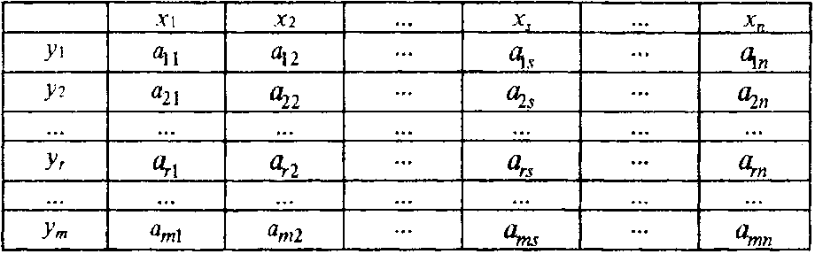
В новой таблице вместо r-й формы будет располагаться новая форма с базисной переменной x_{s}, которая получается в результате решения r-й формы относительно этой переменной
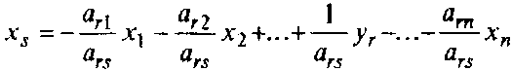
Проанализировав коэффициенты при переменных  и , можно сделать следующие выводы:
1. В новой таблице на месте разрешающего элемента должно быть записано 
2. Остальные элементы разрешающей r-й строки записываются в новую таблицу с обратным знаком и делятся на разрешающий элемент, т. е. вместо  записывается 
3. В новой таблице на месте разрешающего столбца следует записывать вместо элементов элементы 
4. Вместо элементов , не принадлежащих разрешающим строке и столбцу, в новой таблице записываются элементы 
Таким образом, для выполнения одного шага жордановых исключений с разрешающим элементом необходимо выполнять четыре операции по сформулированным здесь правилам и в результате будет получена новая система форм в виде табл. II-4.
Таблица II.4
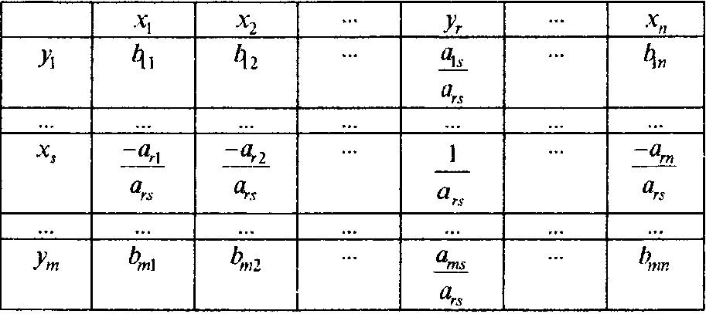
Модифицированные жордановы исключения. Если систему линейных форм у=Ах представить в виде у=(-1)-А(-1)х и в этой системе производить замену зависимой переменной у_{r} на независимую х_{s}, с помощью жордановых исключений, то такая процедура называется модифицированными жордановыми исключениями.
Процедура модифицированных жордановых исключений выводится аналогично и заключается в следующем.
1. Система у=Ах представляется в виде у=(-1)А(-1)х и заносится в табл. II.5
Таблица II.5
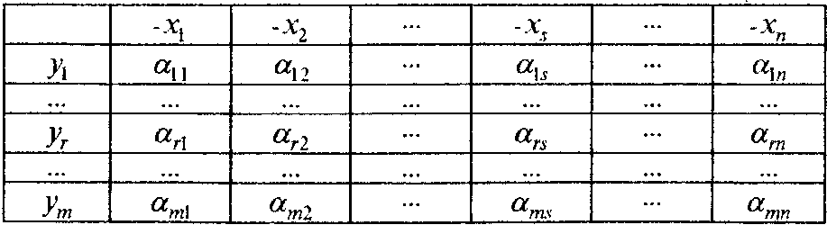
Примечание.
2. Разрешающий элемент заменяют единицей.
3. Остальные элементы разрешающей строки остаются без изменений.
4. Знак у остальных элементов разрешающего столбца меняют на противоположный.
5. Все элементы , не принадлежащие разрешающим столбцу и строке, заменяют на элементы

6. Все элементы новой таблицы делят на разрешающий элемент
В результате одного шага модифицированных жордановых исключений с разрешающим элементом получается новая табл. II.6.
Таблица II.6
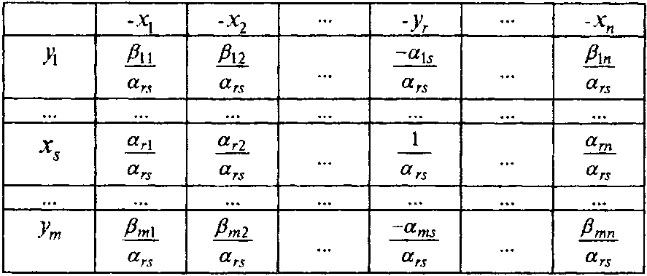
Для сохранения однообразия вычислений при решении различных задач в дальнейшем будет использоваться только процедура модифицированных жордановых исключений. В отличие от обыкновенных в модифицированных жордановых исключениях знак меняется на противоположный у разрешающего столбца, а не у строки.

Лекция №18.
Нахождение решение задачи линейного программирования. Метод искусственного базиса.

План:
1. Поиск исходного базисного решения

1. Поиск исходного базисного решения
Пусть задана задача линейного программирования с л переменными и смешанной системой из m ограничений:

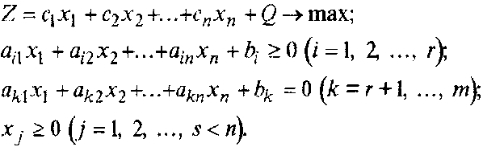 (II.8)

Для приведения задачи к каноническому виду система ограничений - неравенств приводится к эквивалентной системе уравнений путем введения искусственных, неотрицательных переменных y_{i}
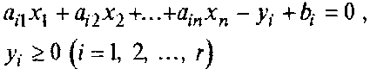 (II.9)
и производится замена неограниченных переменных (см. §1 настоящей главы).
После приведения системы ограничений к системе линейных уравнений необходимо найти ее общее решение. Очевидно, что уравнения, полученные из неравенств, легко решаются относительно искусственных переменных и общим решением этой части системы уравнений будет
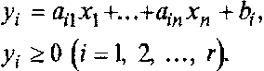 (II.10)
Для остальной части системы уравнений общее решение может быть получено с помощью жордановых исключений (или установлена ее несовместность).
Решение системы может быть совмещено с заменой переменных, а для этого в базис следует вводить неограниченные переменные.
После отыскания общего решения системы исходное базисное решение получается путем приравнивания независимых переменных к нулю.
Таким образом, получение исходного базисного решения сводится к следующим операциям. Исходная задача приводится к виду (II.10) и записывается в симплекс-таблицу (табл. II.9).
Таблица II.9
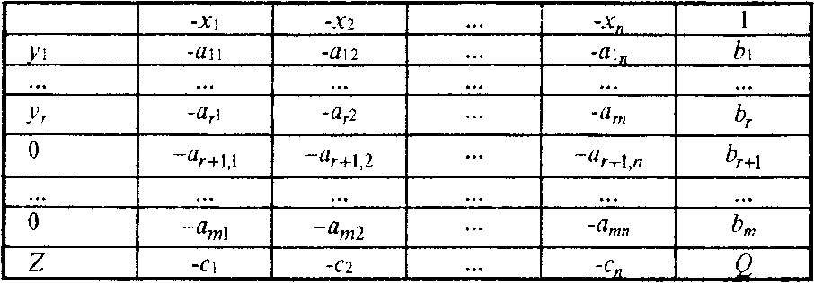
В строках, соответствующих ограничениям - неравенствам, записываются вспомогательные переменные, а в строках с уравнениями вспомогательные переменные равны нулю - (0-переменные).
Последовательными шагами жордановых исключений неограниченные переменные выражаются через неотрицательные переменные и одновременно с этим 0-переменные переводятся на верх таблицы.
Столбец под переведенной на верх таблицы 0-переменной исключается. Уравнения связи для неограниченных переменных запоминаются, а соответствующие строки в дальнейшем анализе не участвуют. В результате преобразований таблица, содержащая исходное базисное решение, имеет следующий вид (табл. II.10).
На следующих этапах решения задачи анализируется только часть таблицы, выделенная пунктирной линией. В полученном базисном решении независимые переменные приравниваются к нулю, а базисные переменные и форма Z оказываются равными соответствующим свободным членам, т. е.

(II.11)

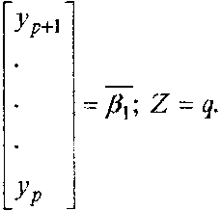

Таблица II.10
 |  | Неотрицательные, независимые переменные
 |  | 0,…,0 -x₁,…,-x_{s}, -y₁,…,-y_{n} 1
 | 0  .  .  .  0 | A₀ | ||0||
Неограниченные переменные | x_{s+1}  .  .  .  x_{n} | A₀ | А₂
Неотрицательные базисные переменные | y_{p+1}  .  .  .  y_{p} | A₀
Неотрицательные базисные переменные | y_{p+1}  .  .  .  y_{p} | A₀ | A₁
 | Z
 | Z |  |  | q

Если хотя бы одна неограниченная переменная не может быть выражена через неотрицательные переменные из-за появления нулей в соответствующем ей столбце симплекс-таблицы, то такая задача не приводится к каноническому виду и не может быть решена симплекс-методом.
Если в строке, соответствующей 0-переменной, все элементы кроме свободного члена равны нулю, то система ограничений несовместна.

ПРАКТИЧЕСКИЕ МАТЕРИАЛЫ

Практическая работа №1-2
Численного решения алгебраических и трансцендентных уравнений итерационными методами.

Рассмотрим уравнение
$f(x)=0$ (1.1)
где $f(x)$ определена и непрерывна на некотором конечном или бесконечном интервале $a<x<b$.
Всякое значение $x^{}$, обращающее функцию $f(x)$ в нуль, $f(x^{})≡0$, называется корнем уравнения (1.1), а способ нахождения этого значения $x^{}$ и есть решение уравнения (1.1).
Найти корни уравнения вида (1.1) точно удается лишь в редких случаях. Кроме того, часто уравнение содержит коэффициенты, известные лишь приблизительно и следовательно, сама задача о точном определении корней уравнения теряет смысл. Разработаны методы численного решения уравнений вида (1.1), позволяющие отыскать приближенные значения корней этого уравнения.
При этом приходится решать две задачи:
1) отделение корней, т. е. отыскание достаточно малых областей, в каждой из которых заключен только один корень уравнения;
2) вычисление корней с заданной точностью.
Воспользуемся известным результатом математического анализа: если непрерывная функция принимает на концах некоторого интервала значения разных знаков, то интервал содержит по крайней мере один корень уравнения.
Для выделения областей, содержащих один корень, можно использовать, например, графический способом, либо двигаясь вдоль области определения с некоторым шагом, проверять на концах интервалов условие смены знака функции.
Для решения второй задачи существует многочисленные методы, из которых рассмотрим четыре: метод итераций, метод половинного деления, метод хорд, метод касательных.
Задание 1.
Сделать отделение корней: графически и по программе (точность $ε ={\text{10}}^{−1}$). Индивидуальные задания приведены в таблице 1.
Задание 2.
1. Провести уточнение корней методом половинного деления.
В качестве начального приближения выберем с=(a+b)/2, затем исследуем функцию на концах отрезков [a,c] и [c,b]. Выбирается тот отрезок, у которого значение функции на концах имеет противоположные знаки. Процесс продолжается до тех пор, пока не выполнится условие |b-a|<ε. Точность ε принять равной ${\text{10}}^{−3}\text{.}$
2. Сделать уточнение корней методом простой итерации.
Пусть корни отделены и [a,b] содержит единственный корень. Уравнение (1.1) приведем к итерационному виду:
$x=ϕ(x)$ (1.2)
где функция $ϕ(x)$ дифференцируема на [a,b] и для любого $x∈[a,b]$ $|ϕ^{'}(x)|<1$. Функцию $ϕ(x)$ можно подобрать в виде
$ϕ(x)=x+\text{kf}(x),$ (1.3)
где k находится из условия $|ϕ^{'}(k,x)|=|1+kf^{'}(x)|<1$, для $∀x∈[a,b]$.
Последнее условие гарантирует сходимость итерационной последовательности $x_{1},x_{2},⋯x_{n_{−1}},x_{n}⋯$ к корню ζ. Условием окончания счета будем считать выполнение неравенства
$\left|x_{n}−x_{n−1}\right|<\frac{ε(1−q)}{q}$$; q=\text{max}\left|ϕ^{}(x)\right|$ (1.4)
3. Сделать уточнение корней методом хорд или касательных (X, K в таблице 1) с заданной точностью $ε ={\text{10}}^{−4}$.

Расчетная формула для метода хорд:
$x_{n+1}=\frac{x_{0}f(x_{n})−x_{n}f(x_{0})}{(f(x_{n})−f(x_{0}))}$,
для метода касательных:
$x_{n+1}=x_{n}−\frac{f(x_{n})}{f'(x_{n})}$,
Значение $x_{0}$ для метода хорд и начальная точка для метода касательных выбирается из условия выполнения неравенства $f(x_{0})f^{\text{//}}(x_{0}) > 0$.
В результате вычислений по этим формулам может быть получена последовательность приближенных значений корня $x_{1},x_{2},⋯x_{n_{−1}},x_{n}⋯$. Процесс вычислений заканчивается при выполнении условия $\left|x_{n}−x_{n−1}\right|$<$ε$ ($ε={\text{10}}^{−5}$). В каждом случае вывести на печать количество итераций, необходимых для достижения заданной точности.

Примерный вариант выполнения работы на MathCad
1. Определение, построение таблиц значений и графиков функций и отделение корней уравнения y=x-sinx-0,25.
Отделяем корни графически.
Вычисляем значения аргумента и функции.

Набираем i, x_{i} F_{i}. Ниже, x= и рядом щелкаем мышью, набираем F= ,также рядом щелкаем мышью.
2. Решение с использованием операторов given, find.

3. Символьное решение.
4. Слева решение методом итераций, посредине методом касательных, справа методом хорд.
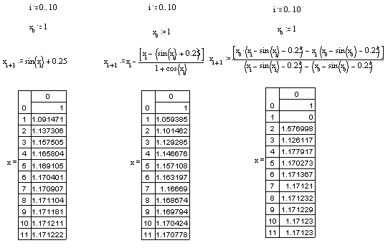
Таблица 1
N | Метод | Уравнение
1 | K | $$x+x\text{ln}(x+0\text{.}5)−0\text{.}5=0$$
2 | К | $$x2^{x}−1=0$$
3 | Х | $$x^{3}−2x^{2}+x−3=0$$
4 | К | $$x^{3}+\text{12}x−2=0$$
5 | Х | $$5x−8\text{ln}(x)−8=0$$
6 | К | $$x^{4}+0\text{.}5x^{3}−4x^{2}−3x−0\text{.}5=0$$
7 | Х | $$x−\text{sin}(x)−0\text{.}\text{25}=0$$
8 | K | $$x^{3}−6x^{2}+\text{20}=0$$
9 | X | $$5x^{3}+\text{10}x^{2}+5x−1=0$$
10 | K | $$0\text{.}1x^{2}−x\text{ln}(x)=0$$

Решите уравнение с методом Ньютона
1. | $$x^{3}+2x^{2}+2=0$$ | 14. | $$x^{3}−3x^{2}+9x−\text{10}=0$$
2. | $$x^{3}−2x+2=0$$ | 15. | $$x^{3}+3x−1=0$$
3. | $$x^{3}+x−3=0$$ | 16. | $$x^{3}+0,4x^{2}+0,6x−1,6=0$$
4. | $$x^{3}−0,2x^{2}+0,4x−1,4=0$$ | 17. | $$x^{3}−0,1x^{2}+0,4x−1,4=0$$
5. | $$x^{3}+3x^{2}+\text{12}x+3=0$$ | 18. | $$x^{3}−0,2x^{2}+0,5x−1=0$$
6. | $$x^{3}−0,1x^{2}\text{++}0,4x+1,2=0$$ | 19. | $$x^{3}−3x^{2}+6x−5=0$$
7. | $$x^{3}−0,2x^{2}+0,5x−1,4=0$$ | 20. | $$x^{3}+2x+4=0$$
8. | $$x^{3}−3x^{2}+\text{12}x−\text{12}=0$$ | 21. | $$x^{3}+0,2x^{2}+0,5x+0,8=0$$
9. | $$x^{3}+4x−6=0$$ | 22. | $$x^{3}+0,1x^{2}+0,4x−1,2=0$$
10. | $$x^{3}+3x^{2}+6x−1=0$$ | 23. | $$x^{3}−0,1x^{2}+0,4x−1,5=0$$
11. | $$x^{3}−3x^{2}+6x−2=0$$ | 24. | $$x^{3}−0,2x^{2}+0,3x−1,2=0$$
12. | $$x^{3}−3x^{2}+\text{12}x−9=0$$ | 25. | $$x^{3}+0,2x^{2}+0,5x−2=0$$
13. | $$x^{3}+3x+1=0$$ | 26. | $$x^{3}+0,2x^{2}+0,5x−1,2=0$$

КОНТРОЛЬНЫЕ ВОПРОСЫ
- Этапы решения уравнения с одной неизвестной.
- Способы отделения корней.
- Каким образом графическое отделение корней уточняется с помощью вычислений?
- Дать словесное описание алгоритма метода половинного деления.
- Необходимые условия сходимости метода половинного деления.
- Условие окончания счета метода простой итерации. Погрешность метода.
- Словесное описание алгоритма метода хорд. Графическое представление метода. Вычисление погрешности.
- Словесное описание алгоритма метода касательных (Ньютона). Графическое представление метода. Условие выбора начальной точки.

Практическая работа № 3-4.
Интерполяционный полином Ньютона и Лагранжа
План:

Пусть функция $f(x)$ задана таблично, либо вычисление ее требует громоздких выкладок. Заменим приближенно функцию $f(x)$ на какую-либо функцию $F(x)$, так, чтобы отклонение $f(x)$ от $F(x)$ было в заданной области в некотором смысле минимальным. Подобная замена называется аппроксимацией функции $f(x)$, а функция $F(x)$ – аппроксимирующей (приближающей) функцией.
Классический подход к решению задачи построения приближающей функции основывается на требование строгого совпадения значений $f(x)$ и $F(x)$ в точках $x_{i}$ ($i=0, 1, 2,\text{.}\text{.}\text{.}n)$, т. е.
$F(x_{0})=y_{0}, F(x_{1})=y_{1},\text{.}\text{.}\text{.},F(x_{n})=y_{n}$. (3.1)
В этом случае нахождение приближенной функции называют интерполяцией (или интерполированием), точки $x_{0},x_{1},⋯x_{n}$– узлами интерполяции.
Часто интерполирование ведется для функций, заданных таблицами с равноотстоящими значениями аргумента $x$. В этом случае шаг таблицы $h=x_{i+1}−x_{i}$ $(i=0, 1, 2,\text{.}\text{.}\text{.})$ является величиной постоянной. Для таких таблиц построение интерполяционных формул (как, впрочем, и вычисление по этим формулам) заметно упрощается.

Задание 1
По заданной таблице значений функции составить формулу интерполяционного многочлена Лагранжа (3.2) и построить график $L_{2}(x)\text{.}$ Исходные данные берутся из таблицы 3.1.
$L_{2}(x)=y_{0}$$\frac{(x−x_{1})(x−x_{2})}{(x_{0}−x_{1})(x_{0}−x_{2})}$+$y_{1}$$\frac{(x−x_{0})(x−x_{2})}{(x_{1}−x_{0})(x_{1}−x_{2})}$+$y_{2}$$\frac{(x−x_{0})(x−x_{1})}{(x_{2}−x_{0})(x_{2}−x_{1})}$ (3.2)
Tаблица 3.1.
№ | $$x_{0}$$ | $$x_{1}$$ | $$x_{2}$$ | $$y_{0}$$ | $$y_{1}$$ | $$y_{2}$$
1 | 2 | 3 | 5 | 4 | 1 | 7
2 | 4 | 2 | 3 | 5 | 2 | 8
3 | 0 | 2 | 3 | -1 | -4 | 2
4 | 7 | 9 | 13 | 2 | -2 | 3
5 | -3 | -1 | 3 | 7 | -1 | 4
6 | 1 | 2 | 4 | -3 | -7 | 2
7 | -2 | -1 | 2 | 4 | 9 | 1
8 | 2 | 4 | 5 | 9 | -3 | 6
9 | -4 | -2 | 0 | 2 | 8 | 5
10 | -1 | 1.5 | 3 | 4 | -7 | 1
11 | 2 | 4 | 7 | -1 | -6 | 3
12 | -9 | -7 | -4 | 3 | -3 | 4
13 | 0 | 1 | 4 | 7 | -1 | 8
14 | 8 | 5 | 0 | 9 | 2 | 4
15 | -7 | -5 | -4 | 4 | -4 | 5

Задание 2
Вычислить одно значение заданной функции для промежуточного значения аргумента ($a$) с помощью интерполяционного многочлена Лагранжа (3.3) и оценить погрешность интерполяции. Для выполнения задания исходные данные берутся из таблицы 3.2, 3.3 или 3.4.
$L_{n}(x)=$$\sum_{i=0}^{n}{y_{i}}\frac{(x−x_{0})…(x−x_{i−1})(x−x_{i+1})…(x−x_{n})}{(x_{i}−x_{0})…(x_{i}−x_{i−1})(x_{i}−x_{i+1})…(x_{i}−x_{n})}$ (3.3)
Для погрешности $R_{n}(x)$ выполняется неравенство
$|R_{n}(x)|≤\frac{M_{n+1}}{(n+1)!}|\prod{(}x)|$, $x∈[x_{o},x_{n}]$ (3.4)
где $M_{n+1}=\text{max}|f^{(n+1)}(x)|\text{.}$
Таблица 3.2
№ варианта | Значение а | № таблицы
1 | -2 | 3.3
2 | 3.77 | 3.4
3 | 0.55 | 3.3
4 | 4.83 | 3.4
5 | 3.5 | 3.3
6 | 5.1 | 3.4
7 | 1.75 | 3.3
8 | 4.2 | 3.4
9 | -1.55 | 3.3
10 | 6.76 | 3.4

Таблица 3.3
$$x$$ | -3.2 | -0.8 | 0.4 | 2.8 | 4.0 | 6.4 | 7.6
$$f(x)=2\text{.}1\text{sin}(0\text{.}\text{37}x)$$ | -1.94 | -0.61 | 0.31 | 1.81 | 2.09 | 1.47 | 0.68

Таблица 3.4
$$x$$ | 1.3 | 2.1 | 3.7 | 4.5 | 6.1 | 7.7 | 8.5
$$f(x)=\text{lg}(x)/x+x^{2}$$ | 1.777 | 4.563 | 13.84 | 20.39 | 37.34 | 59.41 | 72.4

Таблица 3.5
$$x$$ | 0.10 | 0.15 | 0.20 | 0.25 | 0.30 | 0.35 | 0.40
$$f(x)=\text{cos}(x)$$ | 0.995 | 0.988 | 0.980 | 0.969 | 0.955 | 0.939 | 0.921

Таблица 3.6
$$x$$ | 0.65 | 0.70 | 0.75 | 0.80 | 0.85 | 0.90 | 0.95
$$f(x)=\text{sin}(x)$$ | 0.605 | 0.644 | 0.681 | 0.71 | 0.75 | 0.783 | 0.813

Задание 3.
Уплотнить часть таблицы заданной на отрезке $\left[a,b\right]$ функции, используя интерполяционный многочлен Ньютона (3.5) и оценить погрешность интерполяции D (формула (3.6)). Таблицу 3.7 конечных разностей просчитать вручную на отрезке $\left[a,b\right]$ с шагом $h$. Для выполнения задания исходные данные берутся из таблиц 3.8, 3.5 и 3.6.
$P_{2}(x)=y_{0}+{tΔy}_{0}+\frac{t(t−1)}{2!}Δ^{2}y_{0}$+$\frac{t(t−1)(t−2)}{3!}$$Δ$³y₀, (3.5)
где $t=\frac{x−x_{0}}{h}$.
$D≈\frac{t(t−1)(t−2)}{3!}f^{'''}(ξ)$ , (3.6)
где $ξ$ – некоторая внутренняя точка наименьшего промежутка, содержащего все узлы $x_{i}(i=\overline{0,n})$ и x.
Формула (3.5) называется первой интерполяционной формулой Ньютона. Если вычисляемое значение переменной ближе к концу отрезка $\left[a;b\right]$, то применяют вторую формулу Ньютона – интерполирование назад (формула (3.6)).
$P_{n}(x)=y_{n}+{tΔy}_{n−1} + \frac{t(t+1)}{2!}Δ^{2}y_{n−2}$ +$\frac{t(t−1)(t−2)}{3!}$$Δ$³y_{n-3} (3.6)
где $t=\frac{x−x_{n}}{h}$ и $D=\frac{t(t+1)(t+2)}{3!}f^{'''}(ξ)\text{.}$
Таблица 3.7
$$x$$ | $$y$$ | $$Δy$$ | $$Δ^{2}y$$ | $$Δ^{3}y$$
$$x_{0}$$ | $$y_{0}$$ | ${Δy}_{0}$=$y_{1}$-$y_{0}$ | $$Δ^{2}y_{0}={Δy}_{1}−{Δy}_{0}$$ | $$Δ^{3}y_{0}=Δ^{2}y_{1}−Δ^{2}y_{0}$$
$$x_{1}=x_{0}+h$$ | $$y_{1}$$ | ${Δy}_{1}$=$y_{2}−y_{1}$ | $$Δ^{2}y_{1}={Δy}_{2}−{Δy}_{1}$$
$$x_{2}=x_{1}+h$$ | $$y_{2}$$ | ${Δy}_{2}$=$y_{3}−y_{2}$
$$x_{3}=x_{2}+h$$ | $$y_{3}$$
Таблица 3.8
№ | $$a$$ | $$b$$ | $$h_{0}$$ | $$h$$ | № таблицы
1 | 0.65 | 0.80 | 0.05 | 0.01 | 3.6
2 | 0.25 | 0.40 | 0.05 | 0.025 | 3.5
3 | 0.75 | 0.90 | 0.05 | 0.01 | 3.6
4 | 0.70 | 0.85 | 0.05 | 0.025 | 3.6
5 | 0.80 | 0.95 | 0.05 | 0.025 | 3.6
6 | 0.1 | 0.25 | 0.05 | 0.025 | 3.5
7 | 0.15 | 0.3 | 0.05 | 0.025 | 3.5
8 | 0.7 | 0.85 | 0.05 | 0.025 | 3.6
9 | 0.2 | 0.35 | 0.05 | 0.01 | 3.5
10 | 0.80 | 0.95 | 0.05 | 0.01 | 3.6

Примерный фрагмент выполнения работы в MathCAD
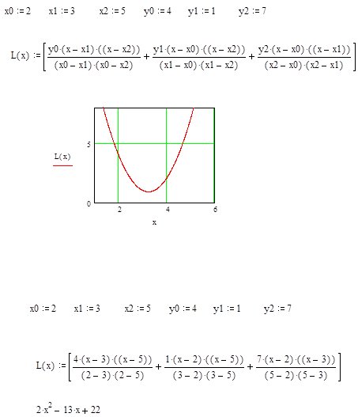

КОНТРОЛЬНЫЕ ВОПРОСЫ
1. В чем особенность приближения таблично заданной функции методом интерполирования?
2. Как обосновывается существование и единственность интерполяционного многочлена?
3. Как связана степень интерполяционного многочлена с количеством узлов интерполяции?
4. Как строятся интерполяционные многочлены Лагранжа и Ньютона?
5. В чем особенности этих двух способов интерполяции?
6. Как производится оценка погрешности метода интерполяции многочленом Лагранжа?
7. Как используется метод интерполирования для уточнения таблиц функций?
8. В чем отличие между первой и второй интерполяционными формулами Ньютона?

Практическая работа № 5-6
Вычисление интегралов приближенными методами
План:
- Метод трапеций и Симпсона
- Методы прямоугольников
- Квадратурная формула Гаусса

1. Метод трапеций и Симпсона
Формулы, используемые для приближенного вычисления однократных интегралов, называют квадратурными формулами. Простой прием построения квадратурных формул состоит в том, что подынтегральная функция $f(x)$ заменяется на отрезке $\left[a,b\right]$ интерполяционным многочленом, например, многочленом Лагранжа $L_{n}(x)$; для интеграла имеем приближенное равенство (4.1). Предполагается, что отрезок $\left[a,b\right]$ разбит на $n$ частей точками (узлами) $x_{i}$, наличие которых подразумевается при построении многочлена $L_{n}(x)$. Для равноотстоящих узлов $x_{i}=x_{0}+\text{ih}, h=\frac{b−a}{n}, x_{0}=a, x_{n}=b\text{.}$
$\int_{a}^{b}{f(x)\text{dx}}$ ≈ $\int_{a}^{b}{L_{n}}(x)$$\text{dx}$ (4.1)
При определенных допущениях получаем формулу трапеций
$\int_{a}^{b}{f(x)\text{dx}}≈h(\frac{y_{0}+y_{n}}{2}+y_{1}+y_{2}+\text{.}\text{.}\text{.}+y_{n−1}),$ (4.2)
где $y_{i}$ − значения функции в узлах интерполяции.
Имеем следующую оценку погрешности метода интегрирования по формуле трапеций (4.2):
$\left|R_{n}\right|≤M\frac{\left|b−a\right|⋅h^{2}}{\text{12}},$ где $M=\text{max}\left|f^{(2)}(x)\right|$, $x∈\left[a,b\right]$. (4.3)
Во многих случаях более точной оказывается формула Симпсона (формула парабол):
$\int_{a}^{b}{f(x)\text{dx}≈\frac{2h}{3}(\frac{y_{0}+y_{2m}}{2}+2y_{1}+y_{2}+\text{.}\text{.}\text{.}+2y_{2m−1})\text{.}}$ (4.4)
Для формулы Симпсона имеем следующую оценку погрешности:
$\left|R_{n}\right|≤M\frac{\left|b−a\right|⋅h^{4}}{\text{180}},$ где $M=\text{max}\left|f^{(4)}(x)\right|$, $x∈\left[a,b\right]$.
Задание 1
Составить программу вычисления интеграла от заданной функции на отрезке $\left[a,b\right]$ по формуле трапеций с шагом $h=0\text{.}1\text{ и }h=0\text{.}\text{05}$. Сравнить результаты. Оценить точность по формуле (4.3). Сравнить результаты. Исходные данные для выполнения задания берутся из таблицы 4.
Задание 2
Составить программу вычисления интеграла от заданной функции на отрезке $\left[a,b\right]$ по формуле Симпсона методом повторного счета с точностью $ε=$10⁻⁶. Исходные данные для выполнения задания берутся из таблицы 4.

Вычислить интеграл в MathCAD от заданной функции на отрезке [a,b] по формуле трапеций и прямым способом.
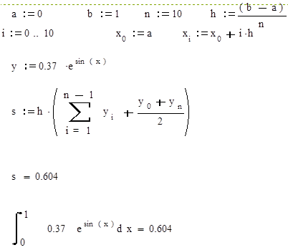
Таблица 4
N | Функция | $$a$$ | $$b$$
1 | $$0\text{.}\text{37}e^{\text{sin}x}$$ | 0 | 1
2 | $$0\text{.}5x+x\text{ln}x$$ | 1 | 2
3 | $$(x+1\text{.}9)\text{sin}(x/3)$$ | 1 | 2
4 | $$\frac{1}{x}\text{ln}(x+2)$$ | 2 | 3
5 | $$\frac{3\text{cos}x}{2x+1\text{.}7}$$ | 0 | 1
6 | $$(2x+0\text{.}6)\text{cos}(x/2)$$ | 1 | 2
7 | $$2\text{.}6x^{2}\text{ln}x$$ | 1.2 | 2.2
8 | $$(x^{2}+1)\text{sin}(x−0\text{.}5)$$ | 1 | 2
9 | $$x^{2}\text{cos}(x/4)$$ | 2 | 3
10 | $$\frac{\text{sin}(0\text{.}2x−3)}{x^{2}+1}$$ | 3 | 4

3. Метод прямоугольников
Простейшими методами численного интегрирования являются методы прямоугольников. В них подынтегральная функция заменяется полиномом нулевой степени, то есть константой. Подобная замена является неоднозначной, так как константу можно выбрать равной значению подынтегральной функции в любой точке интервала интегрирования. В зависимости от этого методы прямоугольников делятся на: методы левых, правых и средних прямоугольников.
По методу средних прямоугольников интеграл равен сумме площадей прямоугольников, где основание прямоугольника какая-либо малая величина (точность), а высота определяется по точке пересечения верхнего основания прямоугольника, которое график функции должен пересекать в середине. Соответственно получаем формулу площадей для метода средних прямоугольников:
$S_{b}=\sum_{a}^{b}{\frac{\left|f(x_{1})+({\text{fx}}_{2})\right|}{2}ε}$ (5)

Формула средних прямоугольников с постоянным шагом:
(6)

5. Квадратурная формула Гаусса
Описанные выше методы используют фиксированные точки отрезка (концы и середину) и имеют низкий порядок точности (0 – методы правых и левых прямоугольников, 1 – методы средних прямоугольников и трапеций, 3 – метод парабол (Симпсона)). Если мы можем выбирать точки, в которых мы вычисляем значения функции f(x), то можно при том же количестве вычислений подынтегральной функции получить методы более высокого порядка точности. Так для двух (как в методе трапеций) вычислений значений подынтегральной функции, можно получить метод уже не 1-го, а 3-го порядка точности:
.
В общем случае, используя n точек, можно получить метод с порядком точности 2n-1. Значения узлов метода Гаусса по nточкам являются корнями полинома Лежандра степени n.
Значения узлов метода Гаусса и их весов приводятся в справочниках специальных функций. Наиболее известен метод Гаусса по пяти точкам.

Примеры

Пример 1.

Применение формулы средних прямоугольников для решения задач численного интегрирования (на примере вычисления $\int_{1}^{2}{(x^{2}+1)\text{sin}(x−0\text{.}5)\text{dx}}$).
Р е ш е н и е .

x1 xn

Вычислим интеграл I1 по формуле метода средних прямоугольников (6):
h1=1

I1=hf(x0+h/2)=((1.5)2+1)sin(1.5-0.5)=2.734

x0 x1 xn

Уменьшим шаг вдвое и вычислим интеграл I2 по формуле метода средних прямоугольников (6):

h2=1/2
I2= h(f(x0+h/2)+f(x1+ h/2))= (1/2) ((1.25)2+1)sin(1.25-0.5)+ ((1.75)2+1)sin(1.75-0.5))=2.8005
Вычислим критерий для интегралов I1 и I2, так как I2≥1, то критерий вычисляется по формуле:

|(I₂-I₁)/I₂|=0.023746>ε

Полученный критерий не выполняется, вычисляем интеграл I3, уменьшая шаг вдвое:

x0 x1 x2 x3 xn

h2=1/4
I3=h(f(x0+h/2)+f(x1+h/2)+f(x2+h/2)+f(x3+h/2))=(1/4)((1.125)2+1)sin(1.125-0.5)+(1.375)2+1)sin(1.375-
-0.5)+(1.625)2+1)sin(1.625-0.5)+ (1.875)2+1)sin(1.875-0.5))=2.814

Вычислим критерий для интегралов I2 и I3, так как I3≥1, то критерий вычисляется по формуле:
|(I₃-I₂)/I₃|=0.004797<ε

Полученный критерий выполняется, следовательно, мы вычислили заданный интеграл с требуемой точностью.
Ответ: 2.814 с точностью 0.01.

Пример 2. Вычислим интеграл $\int_{0\text{.}5}^{3}{\frac{2x^{3}}{x^{4}}}\text{dx}$ методом Гаусса.
Решение.
$f(x)=\frac{2x^{3}}{x^{4}}$.
$f1(x)=f\left(\frac{a+b}{2}−\frac{b−a}{2\sqrt{3}}\right)=f\left(\frac{0\text{.}5+3}{2}−\frac{3−0\text{.}5}{2\sqrt{3}}\right)=f(1\text{.}\text{029})=1\text{.}\text{94}$.
$$f2(x)=f\left(\frac{a+b}{2}+\frac{b−a}{2\sqrt{3}}\right)=f\left(\frac{0\text{.}5+3}{2}+\frac{3−0\text{.}5}{2\sqrt{3}}\right)=f(2\text{.}\text{47})=0\text{.}\text{812}$$
$\int_{0\text{.}5}^{3}{\frac{2x^{3}}{x^{4}}}\text{dx}=\frac{3−0\text{.}5}{2}\left(1\text{.}\text{94}+0\text{.}\text{812}\right)≈3\text{.}\text{584}$.
Ответ: 3.584.

Пример 3. Вычислим интеграл $\int_{0\text{.}5}^{2\text{.}3}{π⋅\text{sin}(πx)}\text{dx}$ методом Гаусса.
Решение.
$f(x)=π⋅\text{sin}(πx)$.
$f1(x)=f\left(\frac{a+b}{2}−\frac{b−a}{2\sqrt{3}}\right)=f\left(\frac{0\text{.}5+2\text{.}3}{2}−\frac{2\text{.}3−0\text{.}5}{2\sqrt{3}}\right)=f(0\text{.}\text{88})=−1\text{.}\text{156}$.
$$f2(x)=f\left(\frac{a+b}{2}+\frac{b−a}{2\sqrt{3}}\right)=f\left(\frac{0\text{.}5+2\text{.}3}{2}+\frac{2\text{.}3−0\text{.}5}{2\sqrt{3}}\right)=f(1\text{.}\text{92})=0\text{.}\text{781}$$
$\int_{0\text{.}5}^{2\text{.}3}{π⋅\text{sin}(πx)}\text{dx}=\frac{2\text{.}3−0\text{.}5}{2}\left(−1\text{.}\text{156}+0\text{.}\text{781}\right)≈−0\text{.}\text{588}$.
Ответ: - 0.588.

Упражнение
Вычислыть заданные интегралы по формулам прямоугольников, трапецией и Симпсона, если отрезок интегрирования разбит на n=2 и n=4 равные части. Оценить погрешность результата и сравныть приближенные значения интеграла с точными.
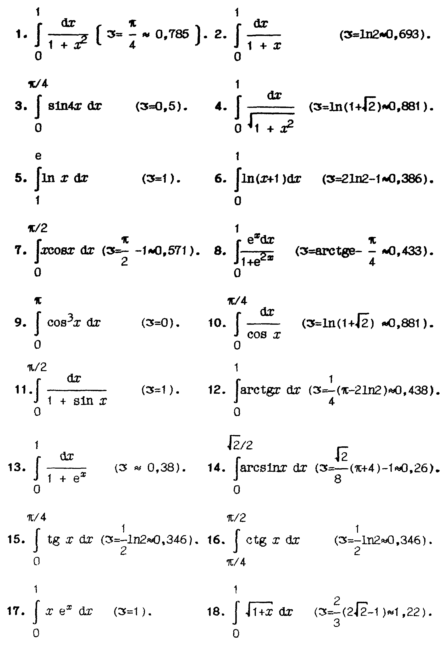

КОНТРОЛЬНЫЕ ВОПРОСЫ
1. Каковы преимущества формулы парабол по сравнению с формулой трапеций и следствием чего являются эти преимущества?
2. Верны ли формулы (4.2), (4.4) для неравно отстоящих узлов?
3. В каких случаях приближенные формулы трапеций и парабол оказываются точными?
4. Как влияет на точность численного интегрирования величина шага?
5. Каким способом можно прогнозировать примерную величину шага для достижения заданной точности интегрирования?
6. Можно ли добиться неограниченного уменьшения погрешности интегрирования путем последовательного уменьшения шага?

Практическая работа № 7-8.
Аппроксимация результаты эксперимента с методом наименьшего квадрата. Построение нелиненйные эмпирические соединение.

1. Среднеквадратичное приближение функций
Пусть зависимость между переменными $x$ и $y$ задана таблично (заданы опытные данные). Требуется найти функцию в некотором смысле наилучшим образом описывающую данные. Одним из способов подбора такой (приближающей) функции является метод наименьших квадратов. Метод состоит в том, чтобы сумма квадратов отклонений значений искомой функции ${\bar{y}}_{i}=\bar{y}(x_{i})$ и заданной таблично $y_{i}$ была наименьшей:
$S(c)=(y_{1}−{\bar{y}}_{1})^{2}+(y_{2}−{\bar{y}}_{2})^{2}+…+(y_{n}−{\bar{y}}_{n})^{2}→\text{min}$ (6.1)
где $c$ − вектор параметров искомой функции.

2. Метод наименьших квадратов
Построить методом наименьших квадратов две эмпирические формулы: линейную и квадратичную.
В случае линейной функции $y=\text{ax}+b$ задача сводится нахождению параметров $a$ и $b$ из системы линейных уравнений
$\begin{aligned}\left\{M_{x^{2}}a+M_{x}b=M_{\text{xy}} | \right.\end{aligned}$, где
$M_{x^{2}}=\frac{1}{n}\sum_{i=1}^{n}{x_{i^{2}}}$, $M_{x}=\frac{1}{n}\sum_{i=1}^{n}{x_{i}}$, $M_{\text{xy}}=\frac{1}{n}\sum_{i=1}^{n}{x_{i}y_{i}}$, M_{y}=$\frac{1}{n}\sum_{i=1}^{n}{y}$_{i}
а в случае квадратичной зависимости $y={\text{ax}}^{2}+\text{bx}+c$ к нахождению параметров $a$, $b$ и $c$из системы уравнений:
$\begin{aligned}\left\{M_{x^{4}}a+M_{x^{3}}b+M_{x^{2}}c=M_{x^{2}y} | \right.\left\{M_{x^{3}}a+M_{x^{2}}b+M_{x}c=M_{\text{xy}} | \right.\end{aligned}$, где
$M_{x^{4}}=\frac{1}{n}\sum_{i=1}^{n}{x_{i^{4}}}$, $M_{{}_{{}_{x^{3}}}}=\frac{1}{n}\sum_{i=1}^{n}{x_{i^{3}}}$, $M_{x^{2}y}=\frac{1}{n}\sum_{i=1}^{n}{x_{i^{2}}y_{i}}$
Выбрать из двух функций наиболее подходящую. Для этого составить таблицу для подсчета суммы квадратов уклонений по формуле (6.1). Исходные данные взять из таблицы 6.

Задание 2
Составить программу для нахождения приближающих функций заданного типа с выводом значений их параметров и соответствующих им сумм квадратов уклонений. Выбрать в качестве приближающих функций следующие: $y=\text{ax}+b$, $y={\text{ax}}^{m}$, $y={\text{ae}}^{\text{mx}}$. Провести линеаризацию. Определить для какого вида функции сумма квадратов уклонений является наименьшей.
Исходные данные помещены в таблице 6.
Примерный фрагмент выполнения лабораторной работы
(George E. Forsyth and Michael A. Malcolm and Cleve B. Moler. Computer Methods for Mathematical Computations. Prentice-Hall, Inc., 1977.)

Таблица 6
i  № |  | 1 | 2 | 3 | 4 | 5 | 6 | 7 | 8 | 9 | 10
1 | x | 0.5 | 0.1 | 0.4 | 0.2 | 0.6 | 0.3 | 0.4 | 0.7 | 0.3 | 0.8
 | y | 1.8 | 1.1 | 1.8 | 1.4 | 2.1 | 1.8 | 1.6 | 2.2 | 1.5 | 2.3
2 | x | 1.7 | 1.5 | 3.7 | 1.1 | 6.2 | 0.3 | 6.5 | 3.6 | 3.8 | 5.9
 | y | 1.5 | 1.4 | 1.6 | 1.3 | 2.1 | 1.1 | 2.2 | 1.8 | 1.7 | 2.3
3 | x | 1.7 | 1.1 | 1.6 | 1.2 | 1.9 | 1.5 | 1.8 | 1.4 | 1.3 | 1.0
 | y | 6.7 | 5.6 | 6.7 | 6.1 | 7.4 | 6.9 | 7.9 | 5.9 | 5.6 | 5.3
4 | x | 1.3 | 1.2 | 1.5 | 1.4 | 1.9 | 1.1 | 2.0 | 1.6 | 1.7 | 1.8
 | y | 5.5 | 5.9 | 6.3 | 5.8 | 7.4 | 5.4 | 7.6 | 6.9 | 6.6 | 7.5
5 | x | 2.3 | 1.4 | 1.0 | 1.9 | 1.5 | 1.8 | 2.1 | 1.6 | 1.7 | 1.3
 | y | 5.3 | 3.9 | 2.9 | 5.0 | 4.0 | 4.9 | 5.1 | 4.5 | 4.1 | 3.7
6 | x | 1.8 | 2.6 | 2.3 | 1.3 | 2.0 | 2.1 | 1.1 | 1.9 | 1.6 | 1.5
 | y | 4.4 | 6.4 | 5.3 | 3.7 | 4.9 | 5.6 | 3.0 | 5.0 | 4.3 | 3.7
7 | x | 1.9 | 2.1 | 2.0 | 2.9 | 3.0 | 2.6 | 2.5 | 2.7 | 2.2 | 2.8
 | y | 6.6 | 7.6 | 6.7 | 9.2 | 9.4 | 7.8 | 8.4 | 8.0 | 7.9 | 8.7
8 | x | 2.0 | 1.4 | 1.0 | 1.7 | 1.3 | 1.6 | 1.9 | 1.5 | 1.2 | 2.1
 | y | 7.5 | 6.1 | 4.8 | 7.4 | 5.7 | 7.0 | 7.1 | 6.8 | 6.0 | 8.9
9 | x | 2.0 | 1.2 | 1.8 | 1.9 | 1.1 | 1.7 | 1.6 | 1.4 | 1.5 | 1.3
 | y | 7.5 | 5.9 | 7.0 | 8.0 | 5.0 | 7.4 | 6.4 | 6.6 | 6.3 | 5.7
10 | x | 1.9 | 1.1 | 1.4 | 2.3 | 1.7 | 2.1 | 1.6 | 1.5 | 1.0 | 1.2
 | y | 4.7 | 3.4 | 3.8 | 5.2 | 4.6 | 5.5 | 3.9 | 3.9 | 3.2 | 3.5

КОНТРОЛЬНЫЕ ВОПРОСЫ
1. В чем суть приближения таблично заданной функции по методу наименьших квадратов?
2. Чем отличается этот метод от метода интерполяции?
3. Каким образом сводится задача построения приближающих функций в виде различных элементарных функций к случаю линейной функции?
4. Может ли сумма квадратов уклонений для каких-либо приближающих функций быть равной нулю?
5. Какие элементарные функции используются в качестве приближающих функций?
6. Как найти параметры для линейной и квадратичной зависимости, используя метод наименьших квадратов?

Практическая работа № 9.
Геометрическое решение задачи линейного программирования

1. Геометрическое истолкование задачи линейного программирования
2. Используя геометрическую интерпретацию, найдите решения задач

1. Геометрическое истолкование задачи линейного программирования
1.29. Найти максимум и минимум функции F=X₁+x₂ при условиях
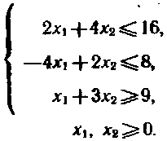
Решение. Построим многоугольник решений. Для этого в неравенствах системы ограничений и условиях неотрицательности переменных знаки неравенств заменим на знаки точных равенств:
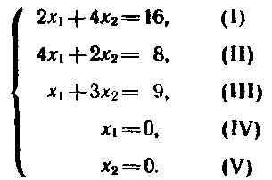

Построив полученные прямые, найдем соответствующие полуплоскости и их пересечение (рис. 1.6).
Как видно из рис. 1.6, многоугольником решений задачи является треугольник ABC. Координаты точек этого треугольника удовлетворяют условию неотрицательности и неравенствам системы ограничений задачи. Следовательно, задача будет решена, если среди точек треугольника ABC найти такие, в которых функция F=x₁+x₂ принимает максимальное и минимальное значения. Для нахождения этих точек построим прямую x₁+х₂=4 (число 4 взято произвольно) и вектор С=(1; 1).
Передвигая данную прямую параллельно самой себе в направлении вектора С, видим, что ее последней общей точкой с многоугольником решений задачи является точка С. Следовательно, в этой точке функция F принимает максимальное значение. Так как С - точка пересечения прямых I и II, то ее координаты удовлетворяют уравнениям этих прямых:

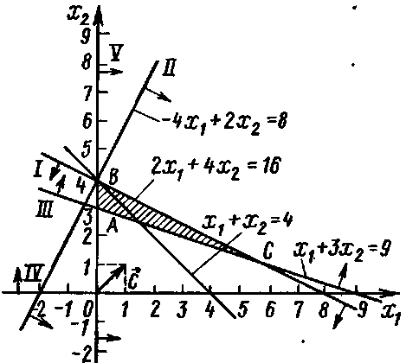
Рис. 1.6
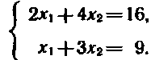
Решив эту систему уравнений, получимТаким
образом, максимальное значение функции F_{max}=7.
Для нахождения минимального значения целевой функции задачи передвигаем прямую x₁+x₂=4 в направлении, противоположном направлению вектора С=(1; 1). В этом случае, как видно из рис. 1.6, последней общей точкой прямой с многоугольником решений задачи является точка А. Следовательно, в этой точке функция F принимает минимальное значение. Для определения координат точки А решаем систему уравнений
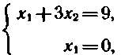
откуда Подставляя найденные значения переменных в целевую функцию, получим F_{min} = 3.

1.30. Найти максимальное значение функции F=-16x₁-x₂+x₃ + 5x₄ + 5x₅ при условиях
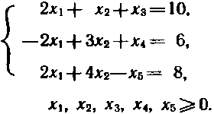
Решение. В отличие от рассмотренных выше задач в исходной задаче ограничения заданы в виде уравнений. При этом число неизвестных равно пяти. Поэтому данную задачу следует свести к задаче, в которой число неизвестных было бы равно двум. В рассматриваемом случае это можно сделать путем перехода от исходной задачи, записанной в форме основной, к Задаче, записанной в форме стандартной.
Выше было показано (см. § 1.2), что исходная задача записана, в форме основной для задачи, состоящей в нахождении максимального значения функции F = 2x₁+3x₂ при условиях
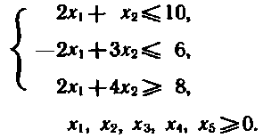
Из целевой функции исходной задачи переменные х₃, х₄, x₅ исключены с помощью подстановки их значений из соответствующих уравнений системы ограничений.
Построим многоугольник решений полученной задачи (рис. 1.7). Как видно из рис. 1.7, максимальное значение целевая функция задачи принимает в точке С пересечения прямых I и II. Вдоль каждой из граничных прямых значение одной из переменных, исключенной при переходе к соответствующему неравенству, равно нулю. Поэтому в каждой из вершин полученного многоугольника решений последней задачи по крайней мере две переменные исходной задачи принимают нулевые значения. Так, в

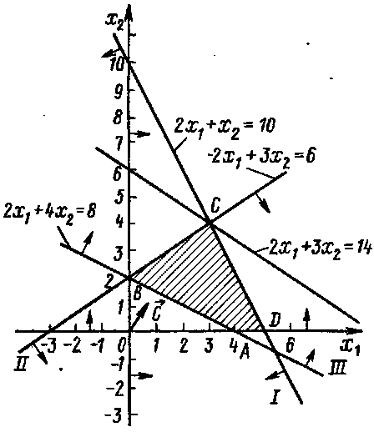
Рис. 1.7

точке С имеем x₃=0 и х₄=0. Подставляя эти значения в первое и второе уравнения системы ограничений исходной задачи, получаем систему двух уравнений
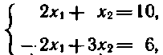
решая которую находим
Подставляя найденные значения x₁ и х₂ в третье уравнение системы ограничений исходной задачи, определяем значение переменной x₅, равное 14.
Следовательно, оптимальным планом рассматриваемой задачи является X*=(3; 4; 0; 0; 14). При этом плане значение целевой функции есть F_{max}= 18.

Решение задачи в Maple
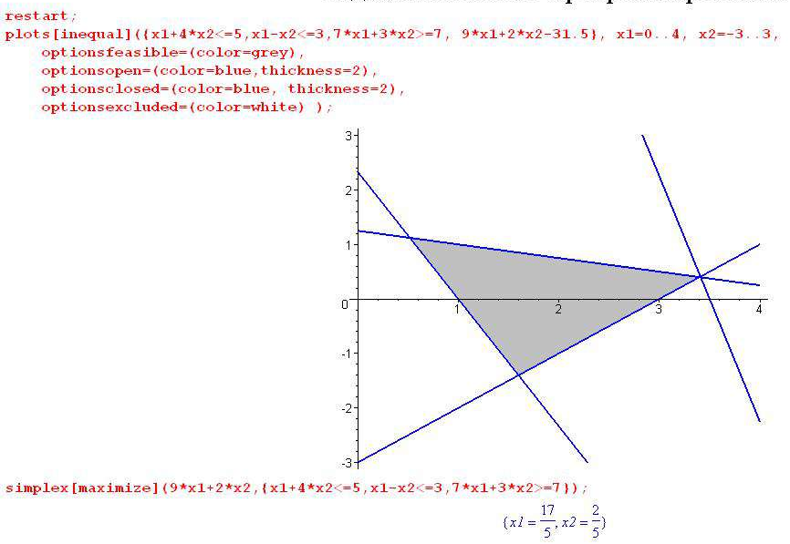

2. Используя геометрическую интерпретацию, найдите решения задач
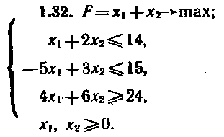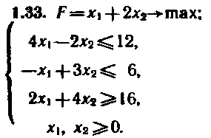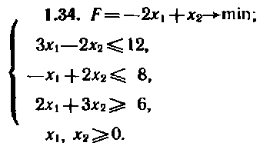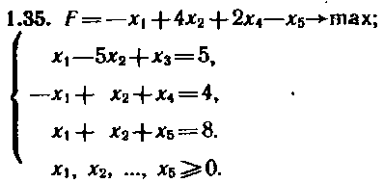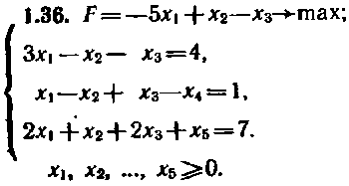

1.37. Для производства столов и шкафов мебельная фабрика использует необходимые ресурсы. Нормы затрат ресурсов на одно изделие данного вида, прибыль от реализации одного изделия и общее количество имеющихся ресурсов каждого вида приведены в следующей таблице:
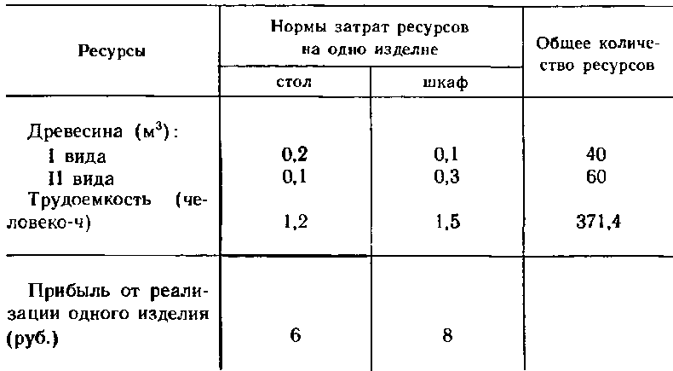
Определить, сколько столов и шкафов фабрике следует изготовлять, чтобы прибыль от их реализации была максимальной.
1.38. Для производства двух видов изделий А и В используется токарное, фрезерное и шлифовальное оборудование. Нормы затрат времени для каждого из типов оборудования на одно изделие данного вида приведены в таблице. В ней же указан общий фонд рабочего времени каждого из типов оборудования, а также прибыль от реализации одного изделия.
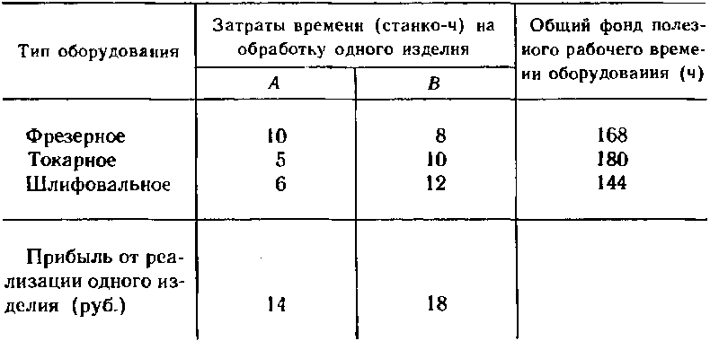
Найти план выпуска изделий А и В, обеспечивающий максимальную прибыль от их реализации.
1.39. На мебельной фабрике из стандартных листов фанеры необ-
ходимо вырезать заготовки трех видов в количествах, соответственно
равных 24, 31 и 18 шт. Каждый лист фанеры может быть разрезан на за
готовки двумя способами. Количество получаемых заготовок при данном способе раскроя приведено в таблице. В ней же указана величина отходов, которые получаются при данном способе раскроя одного листа фанеры.
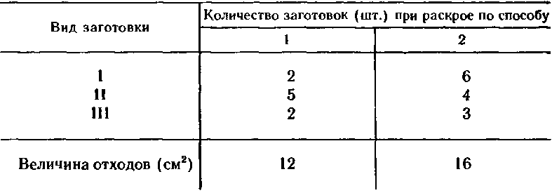
Определить, сколько листов фанеры и по какому способу следует раскроить так, чтобы было получено не меньше нужного количества заготовок при минимальных отходах.
1.40. На звероферме могут выращиваться черно-бурые лисицы и песцы. Для обеспечения нормальных условий их выращивания используется три вида кормов. Количество корма каждого вида, которое должны ежедневно получать лисицы и песцы, приведено в таблице. В ней же указаны общее количество корма каждого вида, которое может быть использовано зверофермой, и прибыль от реализации одной шкурки лисицы и песца.
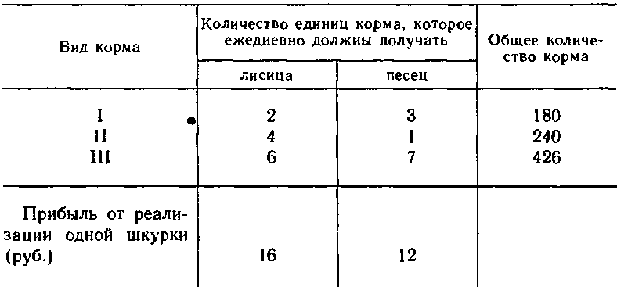
Определить, сколько лисиц и песцов следует выращивать на звероферме, чтобы прибыль от реализации их шкурок была максимальной.

ЛАБОРАТОРНЫЕ МАТЕРИАЛЫ

Лабораторная работа №1-2
Численного решения алгебраических и трансцендентных уравнений
итерационными методами Хорда и Ньютона

Рассмотрим уравнение
$f(x)=0$ (1.1)
где $f(x)$ определена и непрерывна на некотором конечном или бесконечном интервале $a<x<b$.
Всякое значение $x^{}$, обращающее функцию $f(x)$ в нуль, $f(x^{})≡0$, называется корнем уравнения (1.1), а способ нахождения этого значения $x^{}$ и есть решение уравнения (1.1).
Найти корни уравнения вида (1.1) точно удается лишь в редких случаях. Кроме того, часто уравнение содержит коэффициенты, известные лишь приблизительно и следовательно, сама задача о точном определении корней уравнения теряет смысл. Разработаны методы численного решения уравнений вида (1.1), позволяющие отыскать приближенные значения корней этого уравнения.
При этом приходится решать две задачи:
1) отделение корней, т. е. отыскание достаточно малых областей, в каждой из которых заключен только один корень уравнения;
2) вычисление корней с заданной точностью.
Воспользуемся известным результатом математического анализа: если непрерывная функция принимает на концах некоторого интервала значения разных знаков, то интервал содержит по крайней мере один корень уравнения.
Для выделения областей, содержащих один корень, можно использовать, например, графический способом, либо двигаясь вдоль области определения с некоторым шагом, проверять на концах интервалов условие смены знака функции.
Для решения второй задачи существует многочисленные методы, из которых рассмотрим четыре: метод итераций, метод половинного деления, метод хорд, метод касательных.
Задание 1
Сделать отделение корней: графически и по программе (точность $ε ={\text{10}}^{−1}$). Индивидуальные задания приведены в таблице 1.
Задание 2
1. Провести уточнение корней методом половинного деления.
В качестве начального приближения выберем $c=(a+b)/2$, затем исследуем функцию на концах отрезков $\left[a,c\right]$ и $\left[c,b\right]$. Выбирается тот отрезок, у которого значение функции на концах имеет противоположные знаки. Процесс продолжается до тех пор, пока не выполнится условие $\left|b−a\right| <ε$. Точность $ε$ принять равной ${\text{10}}^{−3}\text{.}$
2. Сделать уточнение корней методом простой итерации.
Пусть корни отделены и $\left[a,b\right]$ содержит единственный корень. Уравнение (1.1) приведем к итерационному виду:
$x=ϕ(x)$ (1.2)
где функция $ϕ(x)$ дифференцируема на $\left[a,b\right]$ и для любого $x∈[a,b]$ $|ϕ^{'}(x)|<1$. Функцию $ϕ(x)$ можно подобрать в виде
$ϕ(x)=x+\text{kf}(x),$ (1.3)
где $k$ находится из условия $|ϕ^{'}(k,x)|=|1+kf^{'}(x)|<1$, для $∀x∈[a,b]$.
Последнее условие гарантирует сходимость итерационной последовательности $x_{1},x_{2},⋯x_{n_{−1}},x_{n}⋯$ к корню $ζ$. Условием окончания счета будем считать выполнение неравенства
$\left|x_{n}−x_{n−1}\right|<\frac{ε(1−q)}{q}$$; q=\text{max}\left|ϕ^{}(x)\right|$ (1.4)
3. Сделать уточнение корней методом хорд или касательных (X, K в таблице 1) с заданной точностью $ε ={\text{10}}^{−4}$.

Расчетная формула для метода хорд:
$x_{n+1}=$$\frac{x_{0}f(x_{n})−x_{n}f(x_{0})}{(f(x_{n})−f(x_{0}))}$,
для метода касательных (Ньютона):
$x_{n+1}=x_{n}−\frac{f(x_{n})}{f'(x_{n})}$,
Значение $x_{0}$ для метода хорд и начальная точка для метода касательных выбирается из условия выполнения неравенства $f(x_{0})f^{\text{//}}(x_{0}) > 0$.
В результате вычислений по этим формулам может быть получена последовательность приближенных значений корня $x_{1},x_{2},⋯x_{n_{−1}},x_{n}⋯$. Процесс вычислений заканчивается при выполнении условия $\left|x_{n}−x_{n−1}\right|$<$ε$ ($ε={\text{10}}^{−5}$). В каждом случае вывести на печать количество итераций, необходимых для достижения заданной точности.

П р и м е р 1. Решить кубическое уравнение с относительной точностью =0,001 методом касательных Ньютона-Рафсона.
Р е ш е н и е . В данном случае Следовательно, В качестве нулевого приближения примем =3 (точное значение корня =2). Тогда по формуле () получим:
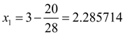 ,
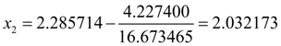,
Проверим, достигнута ли заданная относительная точность :
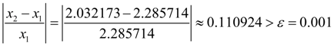
Продолжим итерации:
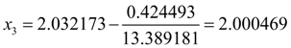.
Вновь проверим, достигнута ли заданная относительная точность :
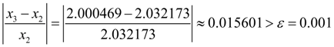.
Следующая итерация с точностью до 6-ти десятичных знаков дает практически точное значение корня:
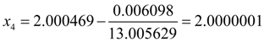.
Однако, и здесь следует проверить, достигнута ли заданная относительная точность :
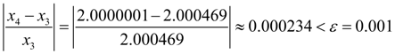.
Найденный корень уравнения равен 2.0000001. Таким образом, вычислительный процесс сошелся за 4 итерации, и мы получили искомый корень с заданной относительной точностью.

Примерный вариант выполнения работы на MathCad
1. Определение, построение таблиц значений и графиков функций и отделение корней уравнения y=x-sinx-0,25.
Отделяем корни графически.
Вычисляем значения аргумента и функции.

Набираем i, x_{i} F_{i}. Ниже, x= и рядом щелкаем мышью, набираем F= ,также рядом щелкаем мышью.
2. Решение с использованием операторов given, find.

3. Символьное решение.
4. Слева решение методом итераций, посредине методом касательных, справа методом хорд.

Решение пример 2 с методом Ньютона в MathCAD
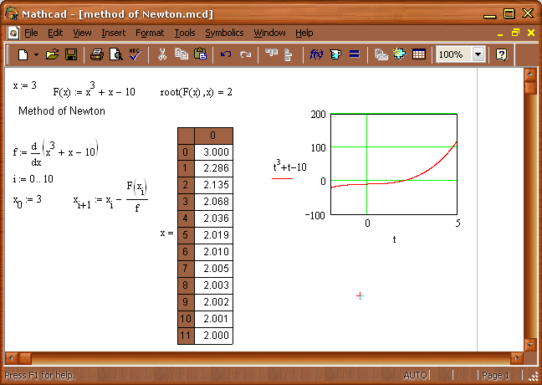

Таблица 1
N | Метод | Уравнение
1 | K | $$x+x\text{ln}(x+0\text{.}5)−0\text{.}5=0$$
2 | К | $$x2^{x}−1=0$$
3 | Х | $$x^{3}−2x^{2}+x−3=0$$
4 | К | $$x^{3}+\text{12}x−2=0$$
5 | Х | $$5x−8\text{ln}(x)−8=0$$
6 | К | $$x^{4}+0\text{.}5x^{3}−4x^{2}−3x−0\text{.}5=0$$
7 | Х | $$x−\text{sin}(x)−0\text{.}\text{25}=0$$
8 | K | $$x^{3}−6x^{2}+\text{20}=0$$
9 | X | $$5x^{3}+\text{10}x^{2}+5x−1=0$$
10 | K | $$0\text{.}1x^{2}−x\text{ln}(x)=0$$

Решите уравнение с методом Ньютона
1. | $$x^{3}+2x^{2}+2=0$$ | 14. | $$x^{3}−3x^{2}+9x−\text{10}=0$$
2. | $$x^{3}−2x+2=0$$ | 15. | $$x^{3}+3x−1=0$$
3. | $$x^{3}+x−3=0$$ | 16. | $$x^{3}+0,4x^{2}+0,6x−1,6=0$$
4. | $$x^{3}−0,2x^{2}+0,4x−1,4=0$$ | 17. | $$x^{3}−0,1x^{2}+0,4x−1,4=0$$
5. | $$x^{3}+3x^{2}+\text{12}x+3=0$$ | 18. | $$x^{3}−0,2x^{2}+0,5x−1=0$$
6. | $$x^{3}−0,1x^{2}\text{++}0,4x+1,2=0$$ | 19. | $$x^{3}−3x^{2}+6x−5=0$$
7. | $$x^{3}−0,2x^{2}+0,5x−1,4=0$$ | 20. | $$x^{3}+2x+4=0$$
8. | $$x^{3}−3x^{2}+\text{12}x−\text{12}=0$$ | 21. | $$x^{3}+0,2x^{2}+0,5x+0,8=0$$
9. | $$x^{3}+4x−6=0$$ | 22. | $$x^{3}+0,1x^{2}+0,4x−1,2=0$$
10. | $$x^{3}+3x^{2}+6x−1=0$$ | 23. | $$x^{3}−0,1x^{2}+0,4x−1,5=0$$
11. | $$x^{3}−3x^{2}+6x−2=0$$ | 24. | $$x^{3}−0,2x^{2}+0,3x−1,2=0$$
12. | $$x^{3}−3x^{2}+\text{12}x−9=0$$ | 25. | $$x^{3}+0,2x^{2}+0,5x−2=0$$
13. | $$x^{3}+3x+1=0$$ | 26. | $$x^{3}+0,2x^{2}+0,5x−1,2=0$$

КОНТРОЛЬНЫЕ ВОПРОСЫ
- Этапы решения уравнения с одной неизвестной.
- Способы отделения корней.
- Каким образом графическое отделение корней уточняется с помощью вычислений?
- Дать словесное описание алгоритма метода половинного деления.
- Необходимые условия сходимости метода половинного деления.
- Условие окончания счета метода простой итерации. Погрешность метода.
- Словесное описание алгоритма метода хорд. Графическое представление метода. Вычисление погрешности.
- Словесное описание алгоритма метода касательных (Ньютона). Графическое представление метода. Условие выбора начальной точки.
- Литература
- Демидович Б.П., Марон И.А. Основы вычислительной математики. – М.: Наука, 1970. – 664 с.
- Мак-Кракен Д., Дорн У. Численные методы и программирование на ФОРТРАНе. – М.: Мир, 1977. – 584 с.

Лабораторная работа № 3-4
Численного решения системы линейных алгебраических уравнений
методами Гаусса, простой итерации и Зейделья.

Методы решения систем линейных уравнений
$\begin{aligned}\left\{a_{\text{11}}x_{1}+a_{\text{12}}x_{2}+\text{.}\text{.}\text{.}+a_{1n}x_{n}=b_{1} | \right.\left\{a_{\text{21}}x_{1}+a_{\text{22}}x_{2}+\text{.}\text{.}\text{.}+a_{2n}x_{n}=b_{2} | \right.\left\{\text{.}\text{.}\text{.}\text{.}\text{.}\text{.}\text{.} | \right.\end{aligned}$ (2.1)
или в векторном виде
$\text{Ax}=b$ (2.2)
можно разделить на две основные группы: прямые методы и итерационные. Прямые методы дают точное решение за конечное число операций; к ним относятся, например, методы Крамера и Гаусса. Итерационные методы дают решение системы уравнений как предел последовательных приближений. Для итерационных методов необходимо выполнение условий сходимости и дополнительных преобразований системы в эквивалентную ей.

Задачи аппроксимации функции, а также множество других задач прикладной математики м вычислительной физики сводятся к задачам о решении систем линейных уравнений. Самым универсальным методом решения системы линейных уравнений является метод последовательного исключения неизвестных, называемый методом Гаусса.
Для иллюстрации смысла метода Гаусса рассмотрим систему линейных уравнений:
$\begin{aligned}\left\{4x_{1}−9x_{2}+2x_{3}=2 | \right.\left\{2x_{1}−4x_{2}+4x_{3}=3 | \right.\end{aligned}$ (1)
Эту систему запишем в матричном виде:
$\left(\begin{matrix}4 & −9 & 2 \\ 2 & −4 & 4 \\ −1 & 2 & 2\end{matrix}\right)\left(\begin{matrix}x_{1} \\ x_{2} \\ x_{3}\end{matrix}\right)=\left(\begin{matrix}2 \\ 3 \\ 1\end{matrix}\right)$ (2)
Как известно, обе части уравнения можно умножить на ненулевое число, а также можно из одного уравнения вычесть другое. Используя эти свойства, постараемся привести матрицу системы (2) к треугольному виду, т.е. к виду, когда ниже главной диагонали все элементы – нули. Этот этап решения называется прямым ходом.
На первом шаге прямого хода умножим первое уравнение на 1/2 и вычтем из второго, тогда исключится переменная $x_{1}$ из второго уравнения. Затем, умножим первое уравнение на -1/4 и вычтем из третьего, тогда система (2) преобразуется в систему вида:
$\left(\begin{matrix}4 & −9 & 2 \\ 0 & 0\text{.}5 & 3 \\ 0 & −0\text{.}\text{25} & 2\text{.}5\end{matrix}\right)\left(\begin{matrix}x_{1} \\ x_{2} \\ x_{3}\end{matrix}\right)=\left(\begin{matrix}2 \\ 2 \\ 1\text{.}5\end{matrix}\right)$ (3)

На втором шаге прямого хода из третьего уравнения исключаем $x_{2}$, т.е. из третьего уравнения вычитаем второе, умноженное, на -1/2, что приводит систему (3) к треугольному виду (4)
$\left(\begin{matrix}4 & −9 & 2 \\ 0 & 0\text{.}5 & 3 \\ 0 & 0 & 4\end{matrix}\right)\left(\begin{matrix}x_{1} \\ x_{2} \\ x_{3}\end{matrix}\right)=\left(\begin{matrix}2 \\ 2 \\ 2\text{.}5\end{matrix}\right)$ (4)

Систему (4) переписываем в привычном виде:

$\begin{aligned}\left\{4x_{1}−9x_{2}+2x_{3}=2 | \right.\left\{0\text{.}5x_{2}+3x_{3}=2 | \right.\end{aligned}$ (5)

Теперь, из системы (5) можем находить решение в обратном порядке, т.е. сначала находим из третьего уравнения $x_{3}=0\text{.}\text{625}$, далее, подставляя во второе уравнение, находим $x_{2}=\frac{2−3x_{3}}{0\text{.}5}=0\text{.}\text{25}$. Подставляя $x_{2}$ и $x_{3}$ в первое уравнение системы (5), находим $x_{1}=0\text{.}\text{75}$. Нахождение решения $\left(x_{1},x_{2},x_{3}\right)$ из системы (5) называют обратным ходом.
Пример:
Решите уравнение с методом Гаусса.
$$\begin{aligned}\left\{x_{1}+x_{2}−x_{3}−x_{4}=0 | \right.\left\{\begin{matrix} & \end{matrix}x_{2}+2x_{3}−x_{4}=2 | \right.\left\{x_{1}−x_{2}−x_{4}=−1 | \right.\end{aligned}$$
Решение:
$\begin{aligned}\left\{x_{1}+x_{2}−x_{3}−x_{4}=0 | \right.\left\{\begin{matrix} & \end{matrix}x_{2}+2x_{3}−x_{4}=2 | \right.\left\{\begin{matrix} & \end{matrix}2x_{2}−x_{3}=1 | \right.\end{aligned}$⇒$\begin{aligned}\left\{x_{1}+x_{2}−x_{3}−x_{4}=0 | \right.\left\{\begin{matrix} & \end{matrix}x_{2}+2x_{3}−x_{4}=2 | \right.\left\{\begin{matrix} & \end{matrix}\begin{matrix} & \end{matrix}5x_{3}−2x_{4}=2 | \right.\end{aligned}$⇒$\begin{aligned}\left\{x_{1}+x_{2}−x_{3}−x_{4}=0 | \right.\left\{\begin{matrix} & \end{matrix}x_{2}+2x_{3}−x_{4}=2 | \right.\left\{\begin{matrix} & \end{matrix}\begin{matrix}\end{matrix}\begin{matrix}\end{matrix}\begin{matrix}\end{matrix}5x_{3}−2x_{4}=2 | \right.\end{aligned}$
⇒$\begin{aligned}\left\{x_{1}+x_{2}−x_{3}−x_{4}=0 | \right.\left\{\begin{matrix} & \end{matrix}x_{2}+2x_{3}−x_{4}=2 | \right.\left\{\begin{matrix} & \end{matrix}\begin{matrix}\end{matrix}\begin{matrix}\end{matrix}\begin{matrix}\end{matrix}5x_{3}−2x_{4}=2 | \right.\end{aligned}$ ⇒$\begin{aligned}\left\{x_{1}+x_{2}−x_{3}−x_{4}=0 | \right.\left\{\begin{matrix} & \end{matrix}x_{2}+2x_{3}−x_{4}=2 | \right.\left\{\begin{matrix} & \end{matrix}\begin{matrix}\end{matrix}\begin{matrix}\end{matrix}\begin{matrix}\end{matrix}\begin{matrix}\end{matrix}\begin{matrix}\end{matrix}\begin{matrix}\end{matrix}\begin{matrix}\end{matrix}x_{3}=1 | \right.\end{aligned}$⇒$\begin{aligned}\left\{x_{1}+x_{2}−x_{3}−x_{4}=0 | \right.\left\{\begin{matrix} & \end{matrix}\begin{matrix}\end{matrix}\begin{matrix}\end{matrix}\begin{matrix}\end{matrix}\begin{matrix}\end{matrix}\begin{matrix}\end{matrix}\begin{matrix}\end{matrix}\begin{matrix}\end{matrix}x_{2}=1 | \right.\left\{\begin{matrix} & \end{matrix}\begin{matrix}\end{matrix}\begin{matrix}\end{matrix}\begin{matrix}\end{matrix}\begin{matrix}\end{matrix}\begin{matrix}\end{matrix}\begin{matrix}\end{matrix}\begin{matrix}\end{matrix}x_{3}=1 | \right.\end{aligned}$⇒$\begin{aligned}\left\{x_{1}=1 | \right.\left\{x_{2}=1 | \right.\left\{x_{3}=1 | \right.\end{aligned}$
Решение систем уравнение в MathCAD
Комментарии. Функция augment(A,b) формирует расширенную матрицу системы добавлением к матрице системы справа столбца правых частей. Функция rref приводит расширенную матрицу системы к ступенчатому виду, выполняя прямой и обратный ходы гауссова исключения. Последний столбец содержит решение системы.

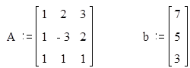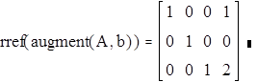

Задание 1
1. Решить систему линейных уравнений методом Гаусса. Задания приведены в таблице 2.
Комментарий. Контроль выполняемых вычислений является важным элементом решения любой вычислительной задачи. Для контроля прямого хода пользуются контрольными суммами, которые представляют собой суммы коэффициентов при неизвестных и свободного члена для каждого уравнения заданной системы.
Для контроля вычислений в основной части схемы единственного деления (столбцы коэффициентов при неизвестных и свободных членов) над контрольными суммами выполняют те же действия, что и над остальными элементами той же строки. При отсутствии вычислительных ошибок контрольная сумма для каждой строки в пределах влияниях погрешностей округления и их накопления должна совпадать со строчной суммой - вторым столбцом контроля. Строчные суммы представляют собой суммы всех элементов из основной части этой строки.
Задание 2
Решить систему (2.1) методом простой итерации. Предполагается в дальнейшем, что матрица А квадратная и невырожденная.
Предварительно приведем систему (2.2) к итерационному виду:
$x=\text{Cx}+f$ (2.3)
Для произвольного начального вектора $x_{0}$ итерационный процесс
$$x^{n+1}={\text{Cx}}^{n}+f$$
сходится, если выполнено одно из условий [2]
а) $\sum_{j=1}^{n}{\left|c_{i,j}\right|}=α<1, 1≤i≤n,$ (2.4)
б) $\sum_{i=1}^{n}{\left|c_{i,j}\right|}=α<1, 1≤j≤n,$ (2.5)
в) $\sqrt{\sum_{i=1}^{n}{\sum_{j=1}^{n}{c_{\text{ij}}^{2}}}}=α<1\text{.}$ (2.6)
Процесс вычислений заканчиваем при выполнении условия
$ρ_{i}(x^{k−1},x^{k})≤ε(1−α)/α$ (2.7)
где $ρ_{i}$ (i=1,2,3)− одна из метрик, определяемая левой частью (2.4)-(2.6), по которой была установлена сходимость, $ε$ − заданная точность ($ε={\text{10}}^{−4}$).
Задание 3
Решить систему (2.1) методом Зейделя.
Метод Зейделя отличается от метода простой итерации тем, что найдя какое-то значение для компоненты, мы на следующем шаге используем его для отыскания следующей компоненты. Вычисления ведутся по формуле
$x_{i}^{(k+1)}=−\sum_{j=1}^{i−1}{\frac{a_{\text{ij}}}{a_{\text{ii}}}x_{j}^{(k+1)}−\sum_{j=i+1}^{n}{\frac{a_{\text{ij}}}{a_{\text{ii}}}x_{j}^{(k)}+\frac{b_{i}}{a_{\text{ii}}}}}\text{.}$ (2.8)
Каждое из условий (2.4)-(2.6) является достаточным для сходимости итерационного процесса по методу Зейделя. Практически же удобнее следующее преобразование системы (2.2). Домножая обе части (2.2) на А^{Т}, получим эквивалентную ей систему
$\text{CX}=d$,
где $C$=$A^{T}A$ и d=$A^{T}b$. Далее, поделив каждое уравнение на $c_{\text{ii}}$, приведем систему к виду (2.8). Подобное преобразование также гарантирует сходимость итерационного процесса.

Примерный вариант выполнения лабораторной работы
Пример. Решите систему уравнений
X₁+2X₂+3X₃=7,
X₁-3X₂+2X₃=5,
X₁+X₂+X₃=3.

1. Символьное решение систем уравнений
Фрагмент рабочего документа с соответствующими вычислениями приведен ниже. Здесь = - логическое равенство.

2. Решение системы линейных алгебраических уравнений как матричное уравнение Ax=b
Порядок выполнения задания.
- Установите режим автоматических вычислений.
- Введите матрицу системы и матрицу-столбец правых частей.
- Вычислите решение системы по формуле x=A⁻¹b.
- Проверьте правильность решения умножением матрицы системы на вектор-столбец решения.
- Найдите решение системы с помощью функции lsolve и сравните результаты.
проверка
Решим систему с помощью функции lsolve и сравним результат с решением x=A⁻¹b.

4. Решение системы методом Крамера

Порядок выполнения работы.
- Вычисляем D определитель матрицы А.
- Зададим матрицу DX1, заменой первого столбца матрицы А, матрицей b. Вычисляем определитель матрицы DX1.
- Зададим матрицу DX2, заменой второго столбца матрицы А, матрицей b. Вычисляем определитель матрицы DX2.
- Зададим матрицу DX3, заменой третьего столбца матрицы А, матрицей b. Вычисляем определитель матрицы DX3.
- Определяем решение системы линейных уравнений x_{1,} x₂, x₃.

5.Решение системы линейных алгебраических уравнение методом простых итераций

Порядок выполнения задания
- Введите матрицы C и d.
- Преобразуйте исходную систему Cx=d к виду x=b+Ax.
- Определите нулевое приближение решения.
- Задайте количество итераций.
- Вычислите последовательные приближения.
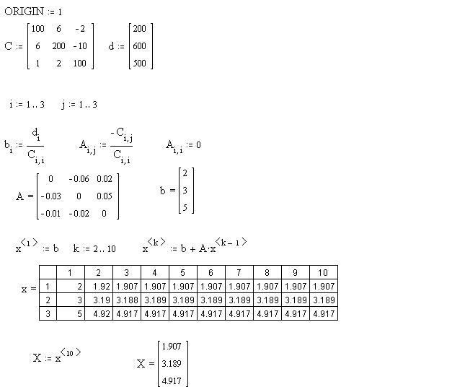

6. Решение системы линейных алгебраических уравнений методом Зейделя

Порядок выполнения задания
- Введите матрицы С и d.
- Преобразуйте систему Cx=d к виду x=b+A1x+A2x.
- Определите нулевое приближение решения.
- Задайте количество итераций.
- Вычислите последовательные приближения.
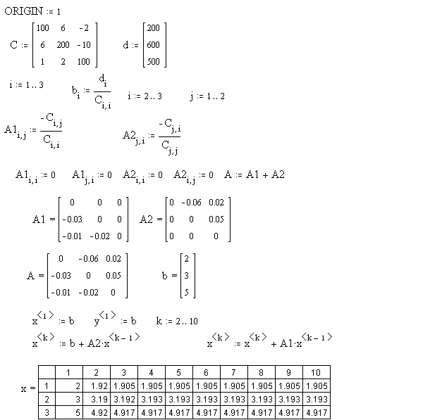

Таблица 2
№  вар. | $$a_{1i}$$ | $$a_{2i}$$ | $$a3i$$ | $$b_{1i}$$
1 | 0.35  0.12  - 0.13 | 0.12  0.71  0.15 | - 0.13  0.15  0.63 | 0.10  0.26  0.38
2 | 0.71  0.10  - 0.10 | 0.10  0.34  0.64 | 0.12  - 0.04  0.56 | 0.29  0.32  - 0.10
3 | 0.34  - 0.04  0.06 | - 0.04  0.44  0.56 | 0.10  - 0.12  0.39 | 0.33  - 0.05  0.28
4 | 0.10  - 0.04  - 0.43 | - 0.04  0.34  0.05 | - 0.63  0.05  0.13 | - 0.15  0.31  0.37
5 | 0.63  0.05  0.15 | 0.05  0.34  0.10 | 0.15  0.10  0.71 | 0.34  0.32  0.42
6 | 1.20  - 0.50  - 0.30 | - 0.20  1.70  0.10 | 0.30  - 1.60  - 1.50 | - 0.60  0.30  0.40
7 | 0.30  - 0.10  - 1.50 | 1.20  - 0.20  - 0.30 | - 0.20  1.60  0.10 | - 0.60  0.30  0.70
8 | 0.20  0.58  0.05 | 0.44  - 0.29  0.34 | 0.91  0.05  0.10 | 0.74  0.02  0.32
9 | 6.36  7.42  1.77 | 1.75  19.03  0.42 | 1.0  1.75  6.36 | 41.70  49.49  27.67
10 | 3.11  - 1.65  0.60 | - 1.66  3.15  0.78 | - 0.60  - 0.78  - 2.97 | - 0.92  2.57  1.65

Упражнения
Задание I, II.: Решите системы уравнение с методом Гаусса.
№ 1 | $$\left\{\begin{matrix}4,4x_{1}−2,5x_{2}+\text{19},2x_{3}−\text{10},8x_{4}=4,3 \\ 5,5x_{1}−9,3x_{2}−\text{14},2x_{3}+\text{13},2x_{4}=6,8 \\ 7,1x_{1}−\text{11},5x_{2}+5,3x_{3}−6,7x_{4}=−1,8 \\ \text{14},2x_{1}+\text{23},4x_{2}−8,8x_{3}+5,3x_{4}=7,2\end{matrix}\right.$$ | № 2 | $$\left\{\begin{matrix}8,2x_{1}−3,2x_{2}+\text{14},2x_{3}+\text{14},8x_{4}=−8,4 \\ 5,6x_{1}−\text{12}x_{2}+\text{15}x_{3}−6,4x_{4}=4,5 \\ 5,7x_{1}+3,6x_{2}−\text{12},4x_{3}−2,3x_{4}=3,3 \\ 6,8x_{1}+\text{13},2x_{2}−6,3x_{3}−8,7x_{4}=\text{14},3\end{matrix}\right.$$
№ 3 | $$\left\{\begin{matrix}5,7x_{1}−7,8x_{2}−5,6x_{3}−8,3x_{4}=2,7 \\ 6,6x_{1}+\text{13},1x_{2}−6,3x_{3}+4,3x_{4}=−5,5 \\ \text{14},7x_{1}−2,8x_{2}+5,6x_{3}−\text{12},1x_{4}=8,6 \\ 8,5x_{1}+\text{12},7x_{2}−\text{23},7x_{3}+5,7x_{4}=\text{14},7\end{matrix}\right.$$ | № 4 | $$\left\{\begin{matrix}3,8x_{1}+\text{14},2x_{2}+6,3x_{3}−\text{15},5x_{4}=2,8 \\ 8,3x_{1}−6,6x_{2}+5,8x_{3}+\text{12},2x_{4}=−4,7 \\ 6,4x_{1}−8,5x_{2}−4,3x_{3}+8,8x_{4}=7,7 \\ \text{17},1x_{1}−8,3x_{2}+\text{14},4x_{3}−7,2x_{4}=\text{13},5\end{matrix}\right.$$
№ 5 | $$\left\{\begin{matrix}\text{15},7x_{1}+6,6x_{2}−5,7x_{3}+\text{11},5x_{4}=−2,4 \\ 8,8x_{1}−6,7x_{2}+5,5x_{3}−4,5x_{4}=5,6 \\ 6,3x_{1}−5,7x_{2}−\text{23},4x_{3}+6,6x_{4}=7,7 \\ \text{14},3x_{1}+8,7x_{2}−\text{15},7x_{3}−5,8x_{4}=\text{23},4\end{matrix}\right.$$ | № 6 | $$\left\{\begin{matrix}4,3x_{1}−\text{12},1x_{2}+\text{23},2x_{3}−\text{14},1x_{4}=\text{15},5 \\ 2,4x_{1}−4,4x_{2}+3,5x_{3}+5,5x_{4}=2,5 \\ 5,4x_{1}+8,3x_{2}−7,4x_{3}−\text{12},7x_{4}=8,6 \\ 6,3x_{1}−7,6x_{2}+1,\text{34}x_{3}+3,7x_{4}=\text{12},1\end{matrix}\right.$$

Методом Гаусса системы линейных алгебраических уравнений Ах=b. Сравнить с точным решением ξ.
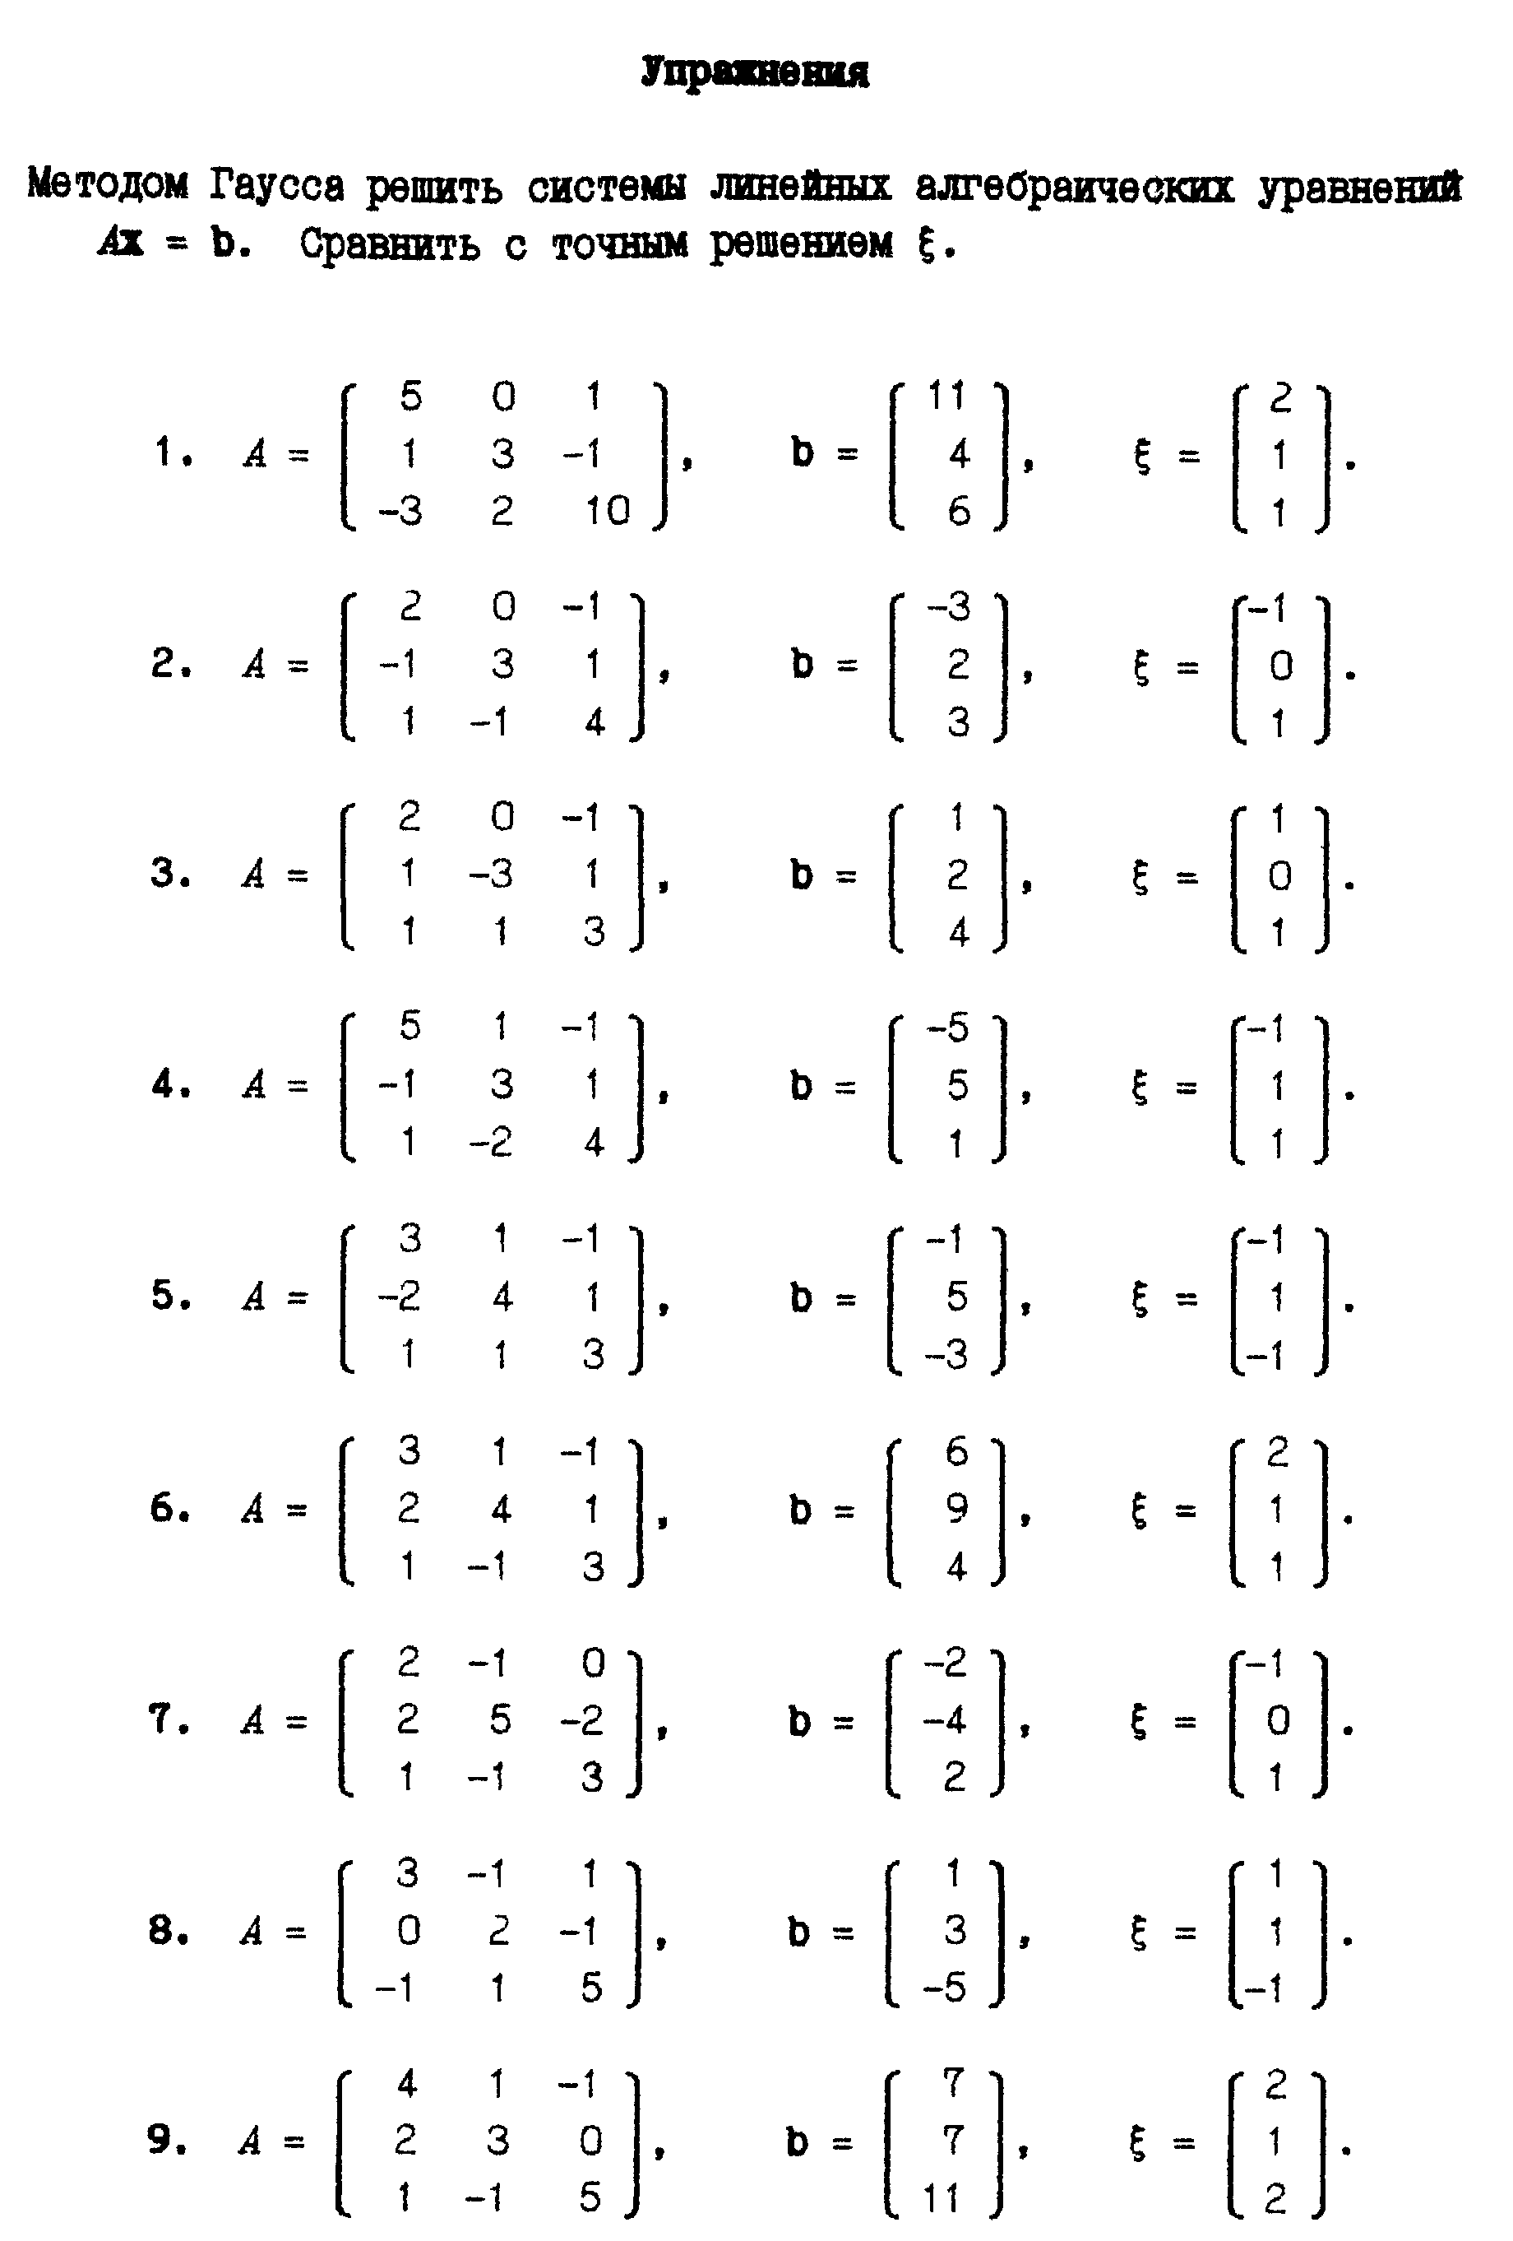

КОНТРОЛЬНЫЕ ВОПРОСЫ
1. К какому типу - прямому или итерационному - относится метод Гаусса?
2. В чем заключается прямой и обратный ход в схеме единственного деления?
3. Как организуется, контроль над вычислениями в прямом и обратном ходе?
4. Как строится итерационная последовательность для нахождения решения системы линейных уравнений?
5. Как формулируется достаточные условия сходимости итерационного процесса?
6. Как эти условия связаны с выбором метрики пространства?
7. В чем отличие итерационного процесса метода Зейделя от аналогичного процесса метода простой итерации?

Лабораторная работа № 5-6
Задачи Коши для обыкновенных дифференциальных уравнений.
Методы Эйлера, Рунге-Кутта и Адамса
План:
1. Метод Эйлера и Рунге-Кутта.
2. Метод Адамса
Пусть дано дифференциальное уравнение первого порядка
$y^{'}=f(x,y)$. (5.1)
Требуется найти на отрезке $\left[a,b\right]$ решение $y(x)$, удовлетворяющее начальному условию
$y(a)=y_{0}$ (5.2)
Будем предполагать, что условия теоремы существования и единственности выполнены. Для решения используем метод Эйлера (метод первого порядка точности, расчетные формулы (5.3)) и метод Рунге-Кутта (метод четвертого порядка точности, расчетные формулы (5.4)) с шагом h и 2h. Отметим, что результаты могут сильно отличаться, ввиду того, что метод Эйлера, имея только первый порядок точности, используется, как правило, для оценочных расчетов. Ориентировочную оценку погрешности метода Рунге-Кутта $ε$ вычислить по формуле (5.5) [2].
$y_{i+1}=y_{i}+\text{hf}(x_{i},y_{i})$, где h – шаг разбиения. (5.3)
$y_{i+1}=y_{i}+\frac{k_{1}+2k_{2}+2k_{3}+k_{4}}{6}$, где (5.4)
$$k_{1}=\text{hf}(x_{i},y_{i}), k_{2}=\text{hf}(x_{i}+\frac{h}{2},y_{i}+\frac{k_{1}}{2}), k_{3}=\text{hf}(x_{i}+\frac{h}{2},y_{i}+\frac{k_{2}}{2}),$$
$k_{4}=\text{hf}(x_{i}+h,y_{i}+k_{3})$.
$ε$=$\frac{|y_{2h}−y_{h}|}{\text{15}}$ (5.5)
Примерный фрагмент выполнения лабораторной работы
1. Решить дифференциальное уравнение y’=f(x,y) методом Эйлера на отрезке [a,b] с шагом h c начальным условием y(a)=y₀ , f(x,y)=(3x-y)/(x²+y), a=2, b=3, h=0.1, y₀=1.
2. Решить дифференциальное уравнение y’=f(x,y) методом Рунге-Кутта на отрезке [a,b] с шагом h c начальным условием y(a)=y₀.
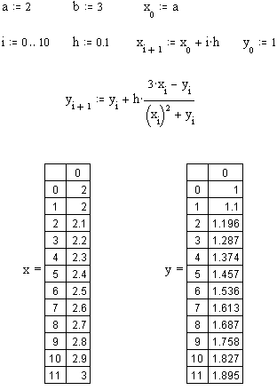 | 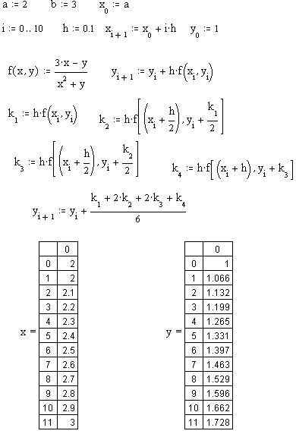
Метод Эйлера | Метод Рунге-Кутта

3. Метод Адамса
Решение систем обыкновенных дифференциальных уравнений методом Адамса

В данную систему уравнений подставим значения коэффициентов и начальные условия. Получим

Методом Адамса найдем решение этой системы на заданном отрезке. Для этого вычислим методом Рунге-Кутта несколько начальных значений функции.
Выберем шаг и, для краткости, введем и
Рассмотрим числа:
Согласно методу Рунге-Кутта последовательные значения определяются по формуле

где
. (2.1)
Подставив в эти формулы начальные значения получим
Дальше вычисления продолжаем по методу Адамса. Все расчеты записываем в таблицах 2.1 и 2.2.
Таблица 2.1
0 | 0 | 3 |  | 0,8000 | 0,0893 | -0,0711 | 0,0636 | -2 |  | 1,1000 | 0,1002 | -0,1162 | 0,1040
1 | 0,1 | 3,3672 |  | 0,8893 | 0,0183 | -0,0075 | 0,0680 | -2,1586 |  | 1,2002 | -0,0160 | -0,0122 | -0,3354
2 | 0,2 | 3,4944 |  | 0,9076 | 0,0108 | 0,0605 | 0,0512 | -2,0867 |  | 1,1841 | -0,0282 | -0,3476 | 0,7024
3 | 0,3 | 3,5964 | 0,9445 | 0,9183 | 0,0713 | 0,1117 | -0,1448 | -1,9906 | 1,1757 | 1,1559 | -0,3758 | 0,3548 | -0,6647
4 | 0,4 | 4,5409 | 1,0761 | 0,9897 | 0,1831 | -0,0330 | 0,1605 | -0,8149 | 0,3215 | 0,7801 | -0,0210 | -0,3099 | 0,8201
5 | 0,5 | 5,6169 | 1,3300 | 1,1727 | 0,1500 | 0,1275 | -0,1562 | -0,4934 | 1,1598 | 0,7590 | -0,3309 | 0,5102 | -0,9910
6 | 0,6 | 6,9469 | 1,3297 | 1,3227 | 0,2775 | -0,0288 | 0,2023 | 0,6664 | -0,1157 | 0,4281 | 0,1793 | -0,4809 | 1,1396
7 | 0,7 | 8,2766 | 1,8523 | 1,6003 | 0,2488 | 0,1735 | -0,2240 | 0,5507 | 1,2171 | 0,6074 | -0,3016 | 0,6587 | -1,3700
8 | 0,8 | 10,1290 | 1,9028 | 1,8490 | 0,4223 | -0,0505 |  | 1,7678 | -0,4170 | 0,3058 | 0,3571 | -0,7113
9 | 0,9 | 12,0318 | 2,6306 | 2,2713 | 0,3718 |  |  | 1,3508 | 1,5432 | 0,6629 | -0,3542
10 | 1 | 14,6623 | 2,7239 | 2,6431 |  |  |  | 2,8940 | -0,6786 | 0,3086

Таблица 2.2
0 | 0 | 3 | 8 | -2 | 11
1 | 0,1 | 3,3672 | 8,893 | -2,1586 | 12,0016
2 | 0,2 | 3,4944 | 9,0755 | -2,0867 | 11,8412
3 | 0,3 | 3,5964 | 9,1834 | -1,9906 | 11,5588
4 | 0,4 | 4,5409 | 9,8967 | -0,8149 | 7,8005
5 | 0,5 | 5,6169 | 11,7272 | -0,4934 | 7,5905
6 | 0,6 | 6,9469 | 13,2274 | 0,6664 | 4,2813
7 | 0,7 | 8,2766 | 16,0025 | 0,5507 | 6,0738
8 | 0,8 | 10,129 | 18,4902 | 1,7678 | 3,0578
9 | 0,9 | 12,0318 | 22,7128 | 1,3508 | 6,6286

Полученные по формуле (1.3) значения необходимо уточнить, рассчитав их по формуле (1.4). Полученные данные запишем в таблицу.

Таблица 2.3
0 | 0
1 | 0,1
2 | 0,2
3 | 0,3 | 0,9445 | 0,946075 | 1,1757 | 1,010942
4 | 0,4 | 1,0761 | 1,069808 | 0,3215 | 0,710767
5 | 0,5 | 1,3300 | 1,256483 | 1,1598 | 0,647071
6 | 0,6 | 1,3297 | 1,444138 | -0,1157 | 0,441063
7 | 0,7 | 1,8523 | 1,733608 | 1,2171 | 0,537967
8 | 0,8 | 1,9028 | 2,037263 | -0,4170 | 0,381975
9 | 0,9 | 2,6306 | 2,470742 | 1,5432 | 0,602158
10 | 1 | 2,7239 | 2,6431 | -0,6786 | 0,3086

Задание 1
Написать программу решения дифференциального уравнения $y^{'}=f(x,y)$ методом Эйлера на отрезке $\left[a,b\right]$ с шагом h и 2h и начальным условием $y(a)=y_{0}$. Исходные данные для выполнения задания берутся из таблицы 5. Сравнить результаты.
Задание 2
Написать программу решения дифференциального уравнения $y^{'}=f(x,y)$ методом Рунге-Кутта на отрезке $\left[a,b\right]$ с шагом h и 2h и начальным условием $y(a)=y_{0}$. Оценить погрешность по формуле (5.5). Исходные данные для выполнения задания берутся из таблицы 5.
Таблица 5

N | Функция | $$a$$ | $$b$$ | $$y_{0}$$ | $$h$$
1 | $\frac{3x−y}{x^{2}+y}$ | 2 | 3 | 1 | 0.1
2 | $$\frac{2x+y+4}{2y+x}$$ | 3 | 4 | 1 | 0.1
3 | $$\frac{x^{2}−y}{2x+y+1}$$ | 0 | 1 | 2 | 0.1
4 | $$\frac{x^{2}−y+2}{\text{xy}+3x}$$ | 2 | 3 | 1 | 0.1
5 | $$\frac{3−x−y^{2}}{2−{\text{xy}}^{2}}$$ | 1 | 2 | 1 | 0.1
6 | $$\frac{2−x−y^{2}x}{3x+y}$$ | 0 | 1 | 1 | 0.1
7 | $$\frac{1+3\text{xy}}{5−x+y^{2}}$$ | 0 | 1 | 2 | 0.1
8 | $$\frac{x^{2}y+2}{2x−y}$$ | 0 | 1 | 1 | 0.1
9 | $$\frac{x^{2}+y+2}{2x−y}$$ | 2 | 3 | 2 | 0.1
10 | $$\frac{\text{xy}+4}{2y−\text{xy}+1}$$ | 0 | 1 | 3 | 0.1

КОНТРОЛЬНЫЕ ВОПРОСЫ
1. Проверить для дифференциального уравнения условия теоремы существования и единственности.
2. На какие основные группы подразделяются приближенные методы решения дифференциальных уравнений?
3. В какой форме можно получить решение дифференциального уравнения по методу Эйлера?
4. Каков геометрический смысл решения дифференциального уравнения методом Эйлера?
5. В какой форме можно получить решение дифференциального уравнения по методу Рунге-Кутта?
6. Какой способ оценки точности используется при приближенном интегрировании дифференциальных уравнений методами Эйлера и Рунге-Кутта?
7. Как вычислить погрешность по заданной формуле, используя метод двойного пересчета?

Лабораторная работа № 7-8.
Численного решения системы нелинейных алгебраических уравнений методам простой итерации.

Решение систем нелинейных уравнений
Дана система нелинейных уравнений
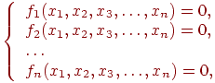 | (1)
или
Необходимо решить эту систему, т.е. найти вектор, удовлетворяющий системе (1) с точностью.
Вектор определяет точку в n-мерном Евклидовом пространстве, т.е. этому пространству и удовлетворяет всем уравнениям системы (1).
В отличие от систем линейных уравнений для систем нелинейных уравнений неизвестны прямые методы решения. При решении систем нелинейных уравнений используются итерационные методы. Эффективность всех итерационных методов зависит от выбора начального приближения (начальной точки), т.е. вектора.
Область, в которой начальное приближение сходится к искомому решению, называется областью сходимости G. Если начальное приближение лежит за пределами G, то решение системы получить не удается.
Выбор начальной точки во многом определяется интуицией и опытом специалиста. [5]

Метод простых итераций
Для применения этого метода исходная система (1) должна быть преобразована к виду
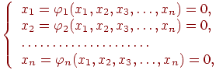 | (2)
или
Далее, выбрав начальное приближение и используя систему (2), строим итерационный процесс поиска по схеме:
т.е. на каждом k-ом шаге поиска вектор переменных находим, используя значения переменных, полученных на шаге (k-1).
Итерационный процесс поиска прекращается, как только выполнится условие
(3)
При этом условие (3) должно выполняться одновременно по всем переменным.
Метод простых итераций используется для решения таких систем нелинейных уравнений, в которых выполняется условие сходимости итерационного процесса поиска, а именно (3), т.е. сумма абсолютных величин частных производных всех преобразованных уравнений системы (2) по j-ой переменной меньше единицы.
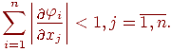
Для двух система уравнеии будеть представлять систему (*) в виде:
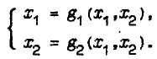 (5)
Представляется правые части уравнения в виде:

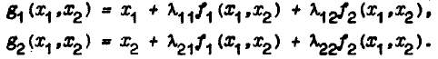 (6)
Для метода простой итерации

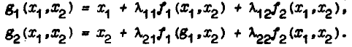 (7)
Для метода Зейделя
Для поиска коэффициентов λ_{iј} решим систему
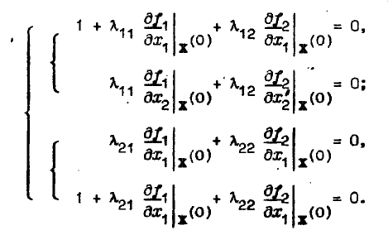 (8)
Далее будем использовать систему (7) для поиска корней уравнения. В программе g₁(x₁,x₂)=y1 и g₂(x₁,x₂)=y2.

Пример. Дана система уравнений
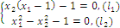 (1)
Найти с точностью ε=10⁻³ её решение, расположенное в первой четверти плоскости 0x₁x₂.
Решение. Кривые, определяемые уравнениями (1), изображены на рис.1. Эти кривые пересекаются в двух точках ξ₁ и ξ₂. Приведем систему (1) к виду удобному для итераций, и найдем решение систему (1) ξ₁ с заданной точностью.
Возьмем в качестве начального значения (графическое решение) и для определения коэффициентов λ_{ij} будем решать систему уравнений.
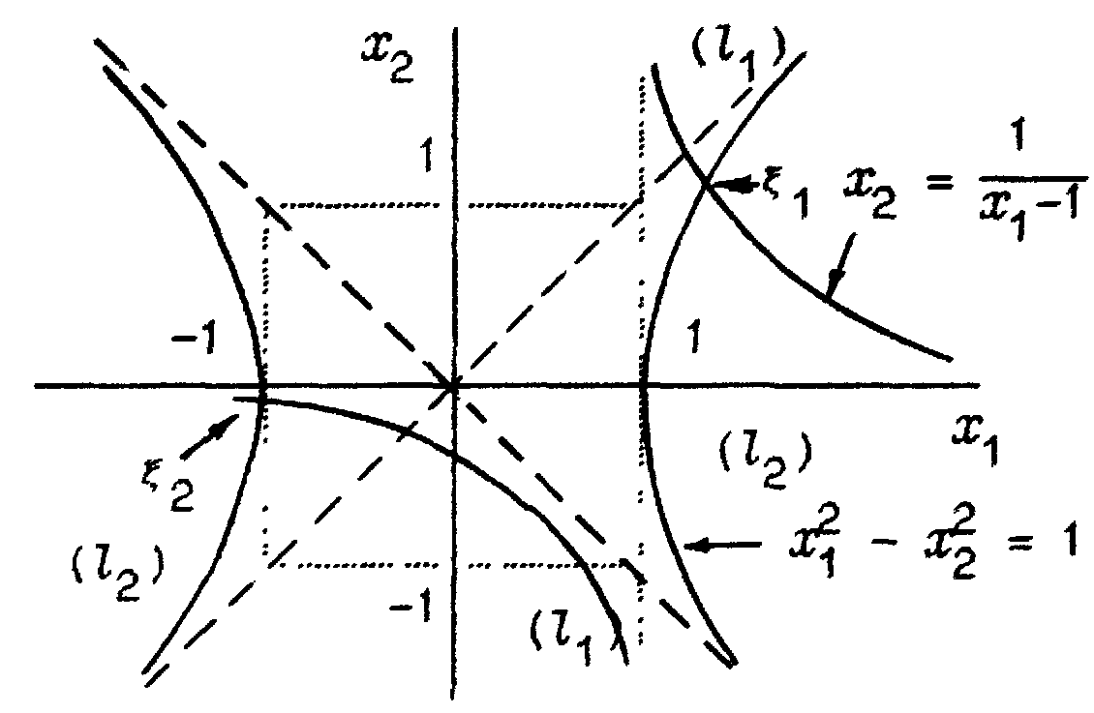
- кривая (l₁) – гипербола (две ветви) - кривая (l₂) – гипербола (две ветви)
Рис.1.

Вычислим частные производные функций.
в точке x⁽⁰⁾:
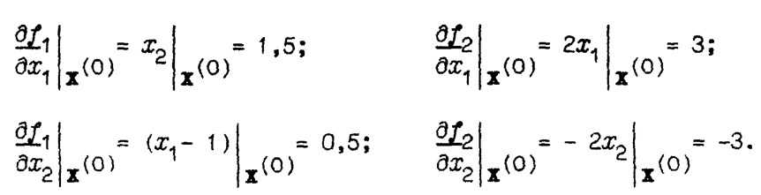
Решив систему
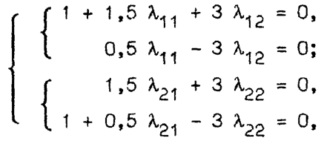
найдем
Условие λ₁₁ λ₂₂ - λ₁₂ λ₂₁ ≠0 выполнено. Приведенная система имеет следующий вид:
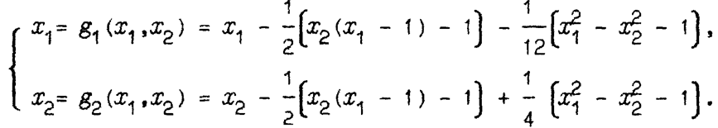(2)
Используя полученные представления (2) для функций g₁(x₁,x₂) и g₂(x₁,x₂), найдем векторы последовательных приближений. Оценку погрешности каждого приближения будем определять расстоянием между векторами двух последовательных итераций по m-норме.
Тогда получим
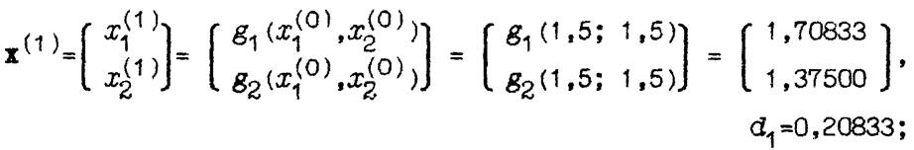
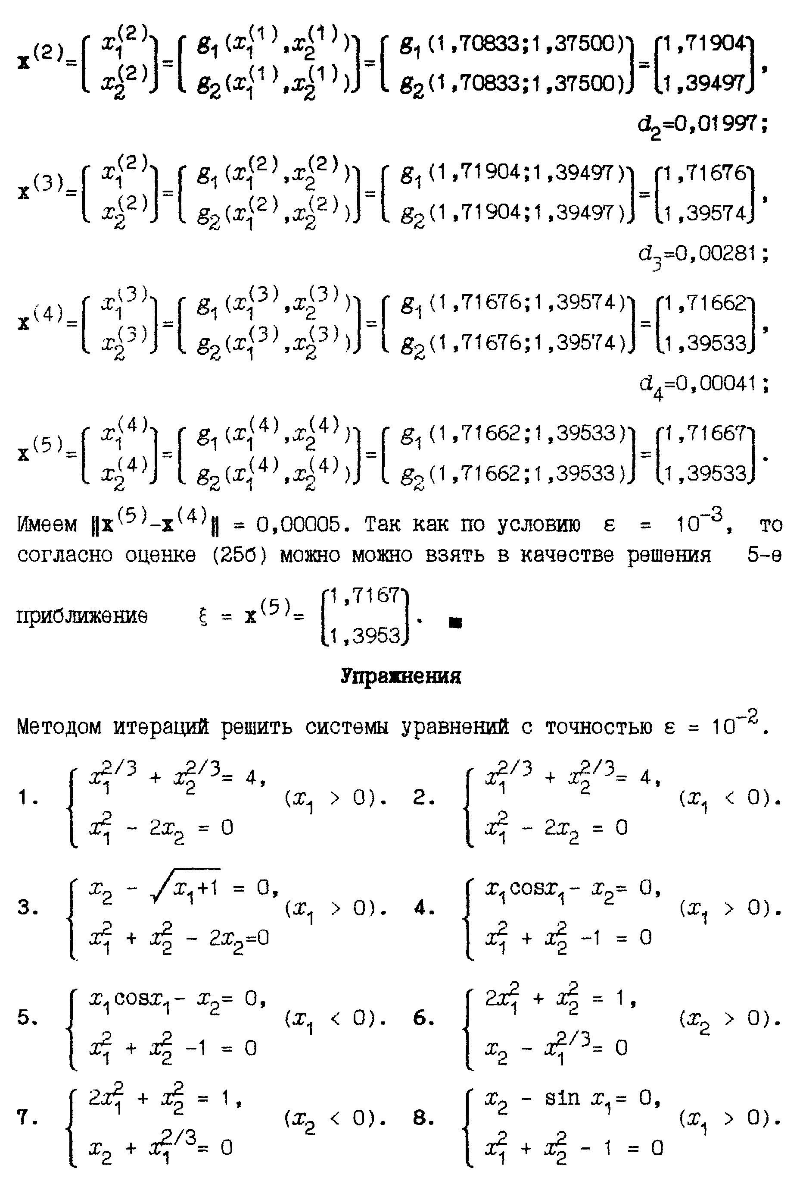
Имеем . Так как по условию ε=10⁻³, то согласно оценке (25б) можно взять в качестве решения 5-е приближение .

Решение систем нелинейных уравнении в MathCAD/
MathCAD дает возможность находить решение системы уравнений численными методами, при этом максимальное число уравнений в MathCAD2001i доведено до 200.
Для решения системы уравнений необходимо выполнить следующие этапы.

Задание начального приближения для всех неизвестных, входящих в систему уравнений. При небольшом числе неизвестных этот этап можно выполнить графически, как показано в примере.
Пример. Дана система уравнений:
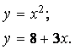
Определить начальные приближения для решений этой системы.
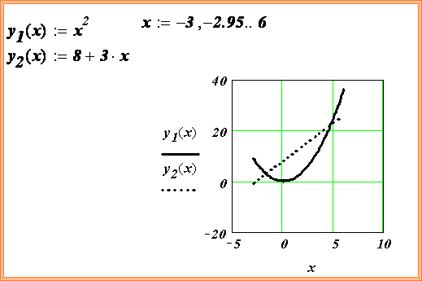

Видно, что система имеет два решения: для первого решения в качестве начального приближения может быть принята точка (-2, 2), а для второго решения – точка (5, 20). ¨
Вычисление решения системы уравнений с заданной точностью. Для этого используется уже известный вычислительный блок Given.
Функция Find вычисляет решение системы уравнений с заданной точностью, и вызов этой функции имеет вид Find(x), где x – список переменных, по которым ищется решение. Начальные значения этим переменным задаются в блоке < Начальные условия >. Число аргументов функции должно быть равно числу неизвестных.
Следующие выражения недопустимы внутри блока решения:
  - ограничения со знаком ¹;
  - дискретная переменная или выражения, содержащие дискретную переменную в любой форме;
  - блоки решения уравнений не могут быть вложены друг в друга, каждый блок может иметь только одно ключевое слово Given и имя функции Find (или Minerr).

Пример. Используя блок Given, вычислить все решения системы предыдущего примера. Выполнить проверку найденных решений.
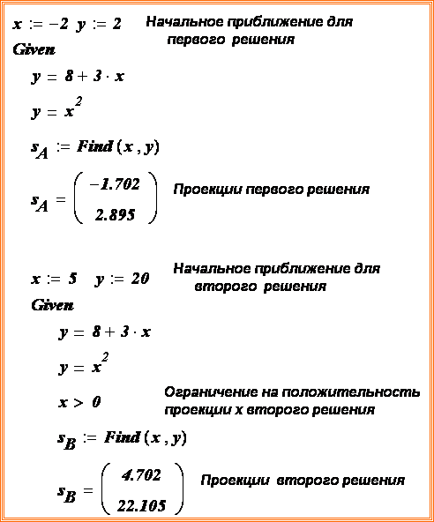

Пример. Используя функцию Minerr, вычислите решение системы уравнений
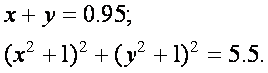
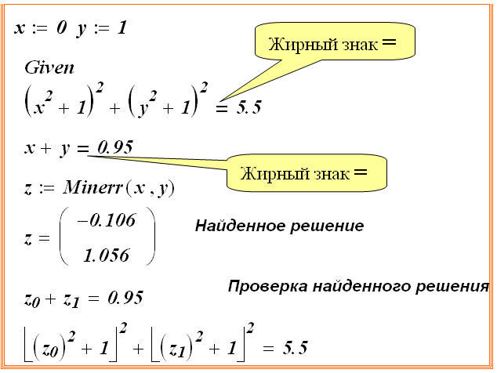

Упражнения
Методом итераций решить систем уравнений с точностью ε=10⁻².

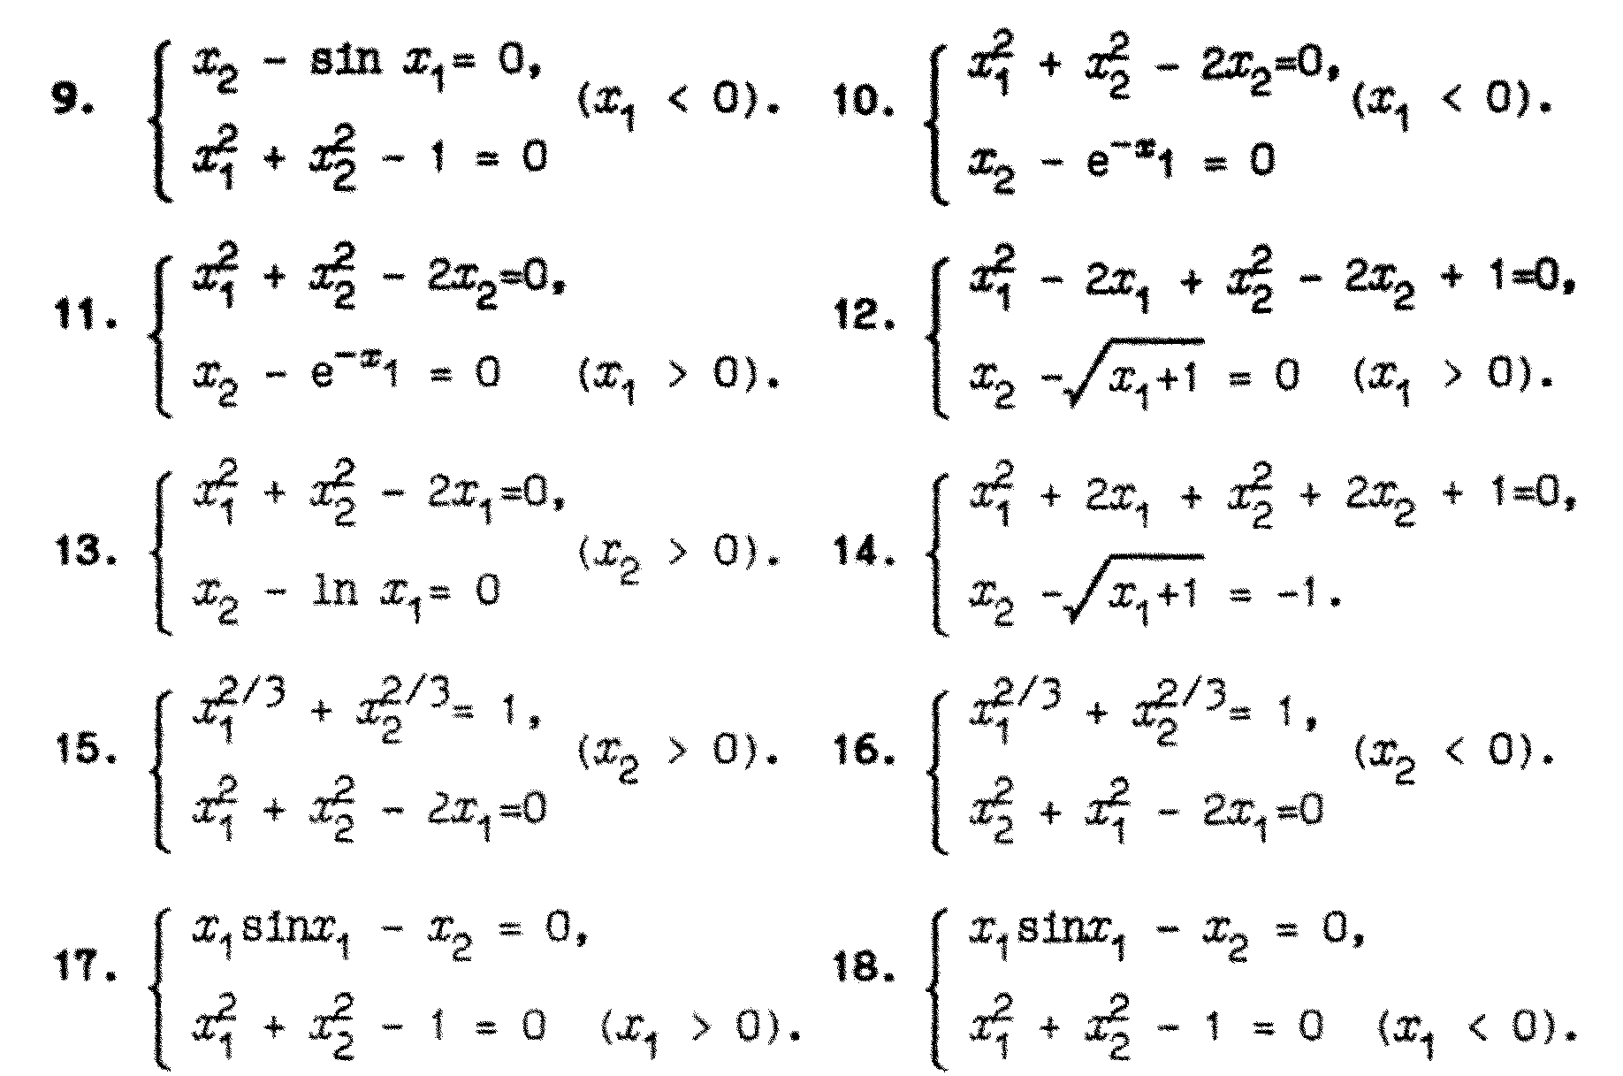

Примечание. Для изображения кривой (лемнискаты Бернулли) воспользоваться полярными координатами.

http://pers.narod.ru/study/mathcad/07.html#start

Лабораторная работа № 9
Нахождение решение задачи линейного программирования методам Симплекса

1. Симплексный метод решения задачи линейного программирования
2. Примеры решения задачи линейного программирования с методом симплекса

1. Симплексный метод решения задачи линейного программирования
Решения любой задачи линейного программирования можно найти либо симплексным методом, либо методом искусственного базиса. Прежде чем применять один из указанных методов, следует записать исходную задачу в форме основной задачи линейного программирования, если она не имеет такой формы записи.

2. Примеры решения задачи линейного программирования с методом симплекса

1.43. Найти решение задачи, состоящей в определении максимального значения функции при условиях
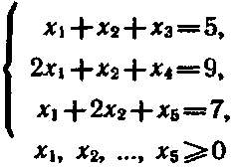
и дать геометрическую интерпретацию процесса решения.
Решение. Систему уравнений задачи запишем в векторной форме:
где' 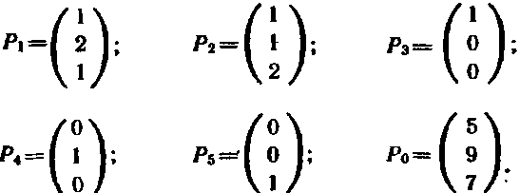
Так как среди векторов P₁, Р₂, Р₃, Р₄ и P₅ имеется три единичных вектора Р₃, Р₄ и P₅, то для данной задачи можно непосредственно написать опорный план и, следовательно, найти ее решение симплексным методом (табл. 1.12).
Таблица 1.12
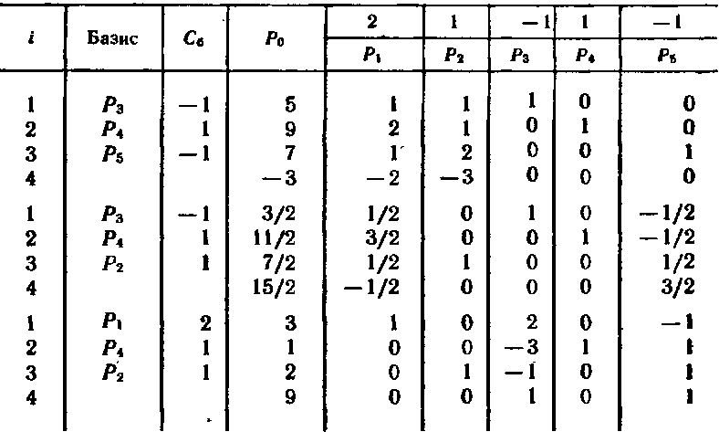
Из табл. 1.12 видно, что Х* = (3; 2; 0; 1; 0) является оптимальным планом исходной задачи. При этом плане значение линейной формы равно F_{max}=9.

Дадим геометрическую интерпретацию процесса нахождения решения задачи. Для этого прежде всего перейдем от исходной задачи, система ограничений которой содержит уравнения, к задаче, система ограничений которой включает лишь неравенства. Это сделать нетрудно, так как исходная задача записана в форме основной для задачи, состоящей в нахождении максимального значения функции при условиях
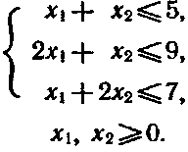
Целевая функция исходной задачи преобразована с помощью подстановки вместо х₃, x₄ и х₅ их значений в соответствии с уравнениями системы ограничений.
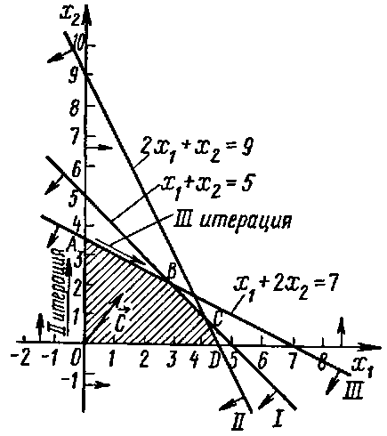
Решение последней задачи можно найти, используя геометрическую интерпретацию задачи линейного программирования (рис. 1.9). Исходный опорный план задачи Х=(0; 0; 5; 9; 7) соответствует на рис. 1.9 точке 0. После II итерации был получен новый опорный план Х=(0; 5/2; 3/2; 11/2; 0), которому соответствует точка А. На рисунке переход от одного опорного плана к другому показан стрелкой, указывающей направление перехода. После III итерации получен опорный план X*= (3; 2; 0; 1; 0), соответствующий точке В, т.е. осуществлен переход от • точки А к точке В. Полученный на данной итерации опорный план является оптимальным.

Рис. 1.9

Пример (задача линейного программирования). Цех малого предприятия должен изготовить 100 изделий трех типов и не менее 20 штук изделий каждого типа. На изделия уходит 4, 3.4 и 2 кг металла соответственно, при его общем запасе 340 кг, а также расходуются по 4.75, 11 и 2 кг пластмассы, при ее общем запасе 400 кг. Прибыль, полученная от каждого изделия равна 4, 3 и 2 рублей.
Определить сколько изделий каждого типа необходимо выпустить, для получения максимальной прибыли в рамках установленных запасов металла и пластмассы.

Решение задачи в MathCAD

Решения задачи в MathCAD
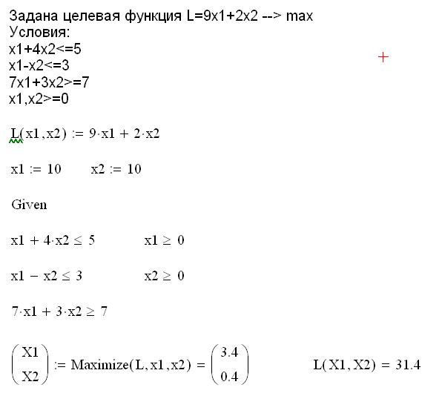

3. Используя рассмотренного метода, найдите решение следующие задачи
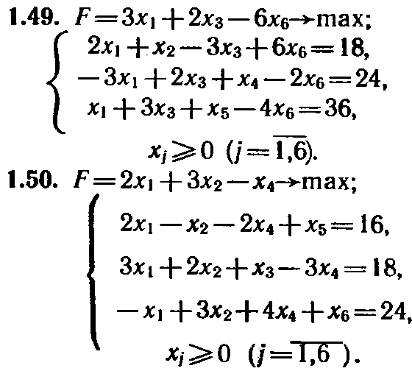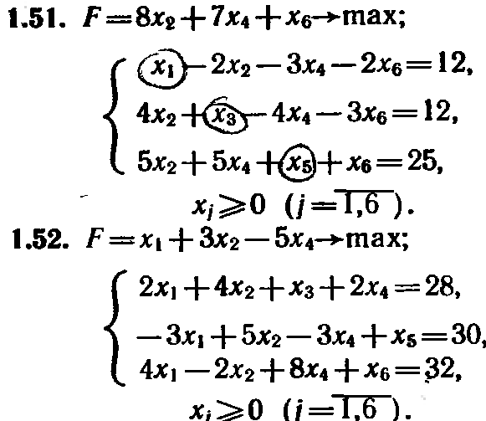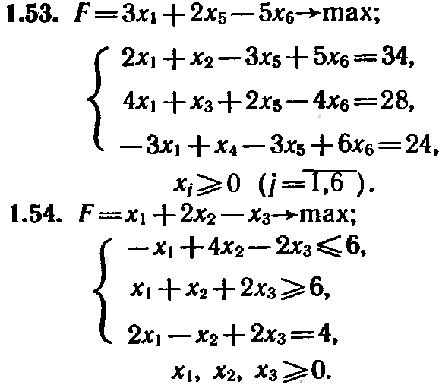

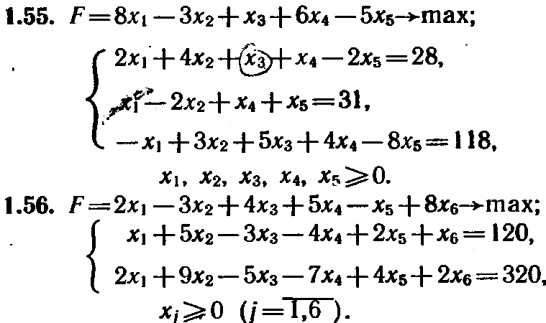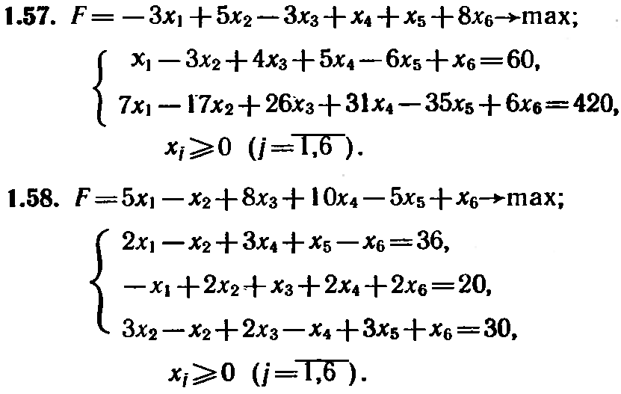

ТЕМЫ САМОСТОЯТЕЛЬНЫХ РАБОТ
1. Целочисленное линейное программирование и его применение при решении задач планирования горного производства
- Особенности целочисленных линейных задач и методов их решения
- Использование булевых переменных при построении моделей целочисленных задач планирования
- Модель планирования размещения углеобогатительных фабрик
- Модель оперативного планирования расстановки самоходного оборудования по очистным блокам рудника
- Модель задачи о раскрое
- Решение целочисленных задач методом отсечений
- Решение целочисленных задач методом ветвей и границ
- Частичный перебор в задачах с булевыми переменными

2. Нелинейное программирование и его использование в планировании и управлении горным производством
- Общая характеристика, основные типы и особенности задач нелинейного программирования
- Методы решения задач безусловной оптимизации
- Прямые методы решения задач условной оптимизации
- Методы преобразования для решения задач условной оптимизации
- Приближенные методы решений нелинейных задач

3. Динамические оптимизационные модели планирования и управления горным производством
- Общая постановка и геометрическая интерпретация динамических задач оптимизации
- Принцип оптимальности, основное функциональное уравнение и порядок решения задач методом динамического программирования
- Задача об определении оптимальной траектории перемещения системы и ее решение методом динамического программирования
- Использование динамического программирования для решения статических задач распределения ресурсов
- Динамическая задача распределения ресурсов
- Задача отыскания кратчайших расстояний на сети
- Использование динамического программирования при оптимизации альтернативных графов

4. Сетевое планирование и управление реализацией программ
- Основные определения и этапы сетевого планирования и управления
- Сетевое представление программ (сетевая модель )
- Расчет временных параметров сетевой модели
- Построение календарного плана реализации программ
- Оптимизация календарного плана по времени при ограниченных ресурсах
- Оптимизация календарного плана по затратам
- Управление процессом реализации программ

5. Аналитические модели систем массового обслуживания
- Системы массового обслуживания
- Порядок решения задач массового обслуживания
- Моделирование систем массового обслуживания с отказами
- Разомкнутые системы массового обслуживания с ожиданием
- Замкнутые системы массового обслуживания

6. Статистическое моделирование производственных процессов
- Задачи моделирования процессов и классификация типов взаимодействия машин и механизмов
- Моделирование непосредственного взаимодействия машин и механизмов
- Моделирование взаимодействия через склад
- Статистическое моделирование систем массового обслуживания

7. Принятие решений в условиях неопределенности
- Элементы теории статистических решений
- Выбор критерия принятия решений и определение рациональной точности исходной информации
- Основные понятия теории игр
- Методы решения парных игр

ЛИТЕРАТУРЫ

Основная литература:
- Юсупбеков Н.Р., Мухитдинов Д.П., Базаров М.Б. Электрон ҳисоблаш машиналарини кимё технологиясида қўллаш. Олий ўқув юртлари учун дарслик. –Т.: Фан, 2010.
- Гулямов Ш.М., Мухитдинов Д.П. «Алгоритмизация вычислительных методов». Электронная версия курса лекции. –Ташкент: ТГТУ, 2006.
- Самарский А.А., Гулин А.В., «Численные методы». – М.: Наука, 1989.
- Самарский А.А., «Введение в численные методы». – М.: Наука,1987.

Дополнительная литература
- Юсупбеков Н.Р., Мухитдинов Д.П., Базаров М.Б., Халилов Ж.А. Бошқариш системаларини компьютерли моделлаштириш асослари. Олий ўқув юртлари учун ўқув қўлланма. –Н.: Навоий-Голд-Сервис, 2009.
- Пытьев Ю.П. «Математические методы интерпретации эксперимента». – М.: В-Ш., 1989.
- Брандт З. «Статические методы анализа наблюдений». –М.: Мир, 1975.
- Интернет манбалари.
- Интернет сайтлари. Pribory.ru, ya.ru, google.com

ЗАРУБЕЖНЫЕ ЛИТЕРАТУРЫ
- I. Podlubny, Fractional Differential Equations, Academic Press, San Diego, 1999.
- L. Debnath, Int. J. Math. and Math. Sci., 2003, 1(2003)
- G. Adomian, Solving Frontier Problems of Physics: The Decomposition Method, Kluwer, 1994.
- J. H. He, Comput. Meth. Appl. Mech. Eng., 167, 57(1998)
- J. H. He, Comput. Meth. Appl. Mech. Eng., 178, 257(1999)
- V. Daftardar-Gejji, H. Jafari, J. Math. Anal. Appl., 316, 753(2006)
- S. Bhalekar, V. Daftardar-Gejji, Solving Riccati differential equations of fractional order using the new iterative method, (submitted for publication).
- S. Bhalekar, V. Daftardar-Gejji, New Iterative Method: Application to Partial Differential Equations, (submitted for publication).
- S. G. Samko, A. A. Kilbas, O. I. Marichev, Fractional Integrals and Derivatives: Theory and Applications, Gordon and Breach, Yverdon, 1993.
- H. Jafari, V. Daftardar-Gejji, Appl. Math. Comput., 181, 598(2006)
- A. M. Wazwaz, Comput. Math. Appl., 54, 895(2007)
- D.D. Ganji, M. Nourollahi, E. Mohseni, Comput. and Math. with Appl., (In press), doi:10.1016/j.camwa.2006.12.078.

РАЗДАТОЧНЫЕ МАТЕРИАЛЫ

Название | Символ (рисунок) | Выполняемая функция (пояснение)
1. Блок вычислений |  | Выполняет вычислительное действие или группу действий
2. Логический блок |  | Выбор направления выполнения алгоритма в зависимости от условия
3. Блоки ввода/вывода |  | Ввод или вывод данных вне зависимости от физического носителя
3. Блоки ввода/вывода |  | Вывод данных на печатающее устройство
4. Начало/конец (вход/выход) |  | Начало или конец программы, вход или выход в подпрограмму
5. Предопределенный процесс |  | Вычисления по стандартной или пользовательской подпрограмме
6. Блок модификации |  | Выполнение действий, изменяющих пункты алгоритма
7. Соединитель |  | Указание связи между прерванными линиями в пределах одной страницы
8. Межстраничный соединитель |  | Указание связи между частями схемы, расположенной на разных страницах

Полная форма: | Неполная форма:

Пример: найти наименьшее из трех чисел.
1 вариант решения: | 2 вариант решения:

Алгоритмическая конструкция цикла.
Цикл - управляющая структура, организующая многократное выполнение указанного действия.
Цикл "пока":

Рисунок 1. - Выбор отрезка | Рис. 2. Геометрическое представление метода хорд.

Рисунок 2. - Выбор точек касания | Рис. 1. Геометрическое представление интерполяции функции

Рисунок. 1 Криволинейная трапеция. | Рисунок. 2 Метод трапеций.

Рисунок. 3 Метод средних прямоугольников. | Рисунок 4. Разбиение интервала [a,b] на n одинаковых участков

Рис.II.1. Геометрический смысл ограничения | Рис.II.2. Геометрическая интерпретация системы ограничений
Рис.II.З. Несовместность системы ограничений | Рис.II.4. Неограниченность целевой функции

Рис.II.5. Геометрическая интерпретация целевой функции | Рис.II.6. Геометрический смысл оптимального решения задачи линейного программирования

ВОПРОСЫ ДЛЯ ТЕКУЩИЕ, ПРОМЕЖУТОЧНЫЕ И ИТОГОВЫЕ КОНТРОЛЬНАЯ РАБОТА

- Классификация вычислительных методов.
- Подготовка задач для решения ПК.
- Свойства алгоритма.
- Классификация алгоритмов.
- Метод отделение корней
- Метод половинного деления
- Метод Хорда
- Метод Ньютона
- Метод простой итерации
- Метод секущих
- Решение системы линейных уравнений методом Гаусса
- Метод Гаусса с выбором главного элемента
- Оценка погрешности при решении системы линейных уравнений
- Итерационные методы решения систем линейных уравнений
- Метод простой итерации Якоби
- Метод Гаусса-Зейделя
- Первая интерполяционная формула Ньютона
- Вторая интерполяционная формула Ньютона
- Интерполяционная формула Стирлинга
- Типы задач для обыкновенных дифференциальных уравнений
- Метод Эйлера
- Методы Рунге-Кутта
- Метод Адамса
- Метод трапеций
- Методы прямоугольников
- Метод Симпсона
- Квадратурная формула Гаусса
- Среднеквадратичное приближение функций
- Метод наименьших квадратов
- Основная задача линейного программирования
- Геометрическое представление ЛП.
- Геометрический интерпретация задачи ЛП
- Математические основы симплекс метода решения
- Поиск исходного базисного решения
- Особенности транспортной задачи
- Построения опорного решения ТЗ
- Условия и метод построения оптимального решения транспортной задачи
- Алгоритм решения транспортной задачи на сети

ВАРИАНТЫ ИТОГОВАЯ КОНТРОЛЬНАЯ РАБОТА

Вариант № 1
- Классификация вычислительных методов.
- Итерационные методы решения систем линейных уравнений
- Метод Симпсона

Вариант № 2
- Подготовка задач для решения ПК.
- Метод простой итерации Якоби
- Квадратурная формула Гаусса

Вариант № 3
- Среднеквадратичное приближение функций
- Метод Гаусса-Зейделя
- Свойства алгоритма.

Вариант № 4
- Классификация алгоритмов.
- Первая интерполяционная формула Ньютона
- Метод наименьших квадратов

Вариант № 5
- Основная задача линейного программирования
- Вторая интерполяционная формула Ньютона
- Метод отделение корней

Вариант № 6
- Метод половинного деления
- Интерполяционная формула Стирлинга
- Геометрическое представление ЛП.

Вариант № 7
- Геометрический интерпретация задачи ЛП
- Типы задач для обыкновенных дифференциальных уравнений
- Метод Хорда

Вариант № 8
- Метод Ньютона
- Метод Эйлера
- Математические основы симплекс метода решения

Вариант № 9
- Поиск исходного базисного решения
- Методы Рунге-Кутта
- Метод простой итерации

Вариант № 10
- Метод секущих
- Метод Адамса
- Особенности транспортной задачи

Вариант № 11
- Построения опорного решения ТЗ
- Метод трапеций
- Решение системы линейных уравнений методом Гаусса

Вариант № 12
- Метод Гаусса с выбором главного элемента
- Методы прямоугольников
- Условия и метод построения оптимального решения транспортной задачи

Вариант № 13
- Алгоритм решения транспортной задачи на сети
- Оценка погрешности при решении системы линейных уравнений
- Классификация вычислительных методов.

Вариант № 14
- Итерационные методы решения систем линейных уравнений
- Квадратурная формула Гаусса
- Алгоритм решения транспортной задачи на сети

Вариант № 15
- Условия и метод построения оптимального решения транспортной задачи
- Метод Симпсона
- Оценка погрешности при решении системы линейных уравнений

Вариант № 16
- Метод Гаусса с выбором главного элемента
- Методы прямоугольников
- Построения опорного решения ТЗ

Вариант № 17
- Особенности транспортной задачи
- Метод трапеций
- Решение системы линейных уравнений методом Гаусса

ОПОРНЫЙ КОНСПЕКТ
(план, ключевые слова и словосочетания)
Лекция №1.
Введение. Основные понятие об алгоритмизации вычислительных методов.
План:
1. Классификация вычислительных методов.
2. Подготовка задач для решения ПК.
3. Свойства алгоритма.
4. Классификация алгоритмов.

Лекция №2.
Алгоритмизация численного решения алгебраических и трансцендентных уравнений. Метод отделение корней и метод половинного деления.
План:
1. Метод отделение корней
2. Метод половинного деления

Лекция № 3.
Алгоритмизация численного решения алгебраических и трансцендентных уравнений.
Метод хорда и метод Ньютона.

План:
1. Метод Хорда
2. Метод Ньютона

Лекция № 4.
Алгоритмизация численного решения алгебраических и трансцендентных уравнений. Метод итерации и метод секущих.
План:
1. Метод простой итерации
2. Метод секущих

Лекция № 5.
Алгоритмизация численного решения системы алгебраических и трансцендентных уравнений.
Метод Гаусса.
План:
1. Решение системы линейных уравнений методом Гаусса
2. Метод Гаусса с выбором главного элемента
3. Оценка погрешности при решении системы линейных уравнений

Лекция № 6.
Алгоритмизация численного решения системы алгебраических и трансцендентных уравнений. Итерационные методы Якоби и Зейделя.
План:
1. Итерационные методы решения систем линейных уравнений
2 Метод простой итерации Якоби
3. Метод Гаусса-Зейделя

Лекция № 7.
Алгоритмизация интерполяционной методы. Интерполирование функций.
План:
1. Введение
2. Первая интерполяционная формула Ньютона
3. Вторая интерполяционная формула Ньютона
4. Интерполяционная формула Стирлинга
5. Пример
Лекция № 8.
Численное решение дифференциальных уравнений.
Метод Эйлера.
План:
1. Типы задач для обыкновенных дифференциальных уравнений
2. Метод Эйлера

Лекция № 9.
Численное решение дифференциальных уравнений. Метод Рунге-Кутта и Адамса.
План:
1. Методы Рунге-Кутта
2. Метод Адамса

Лекция №10.
Численное интегрирование. Квадратурные формулы трапеций и прямоугольников.
Формула Симпсона.
План:
1. Классификация методов
2. Метод трапеций
3. Методы прямоугольников
4. Метод Симпсона

Лекция № 11.
Численное интегрирование. Формула Гаусса.
План:
1. Квадратурная формула Гаусса

Лекция № 12.
Среднеквадратичное приближение функций. Метод наименьших квадратов
План:
1. Среднеквадратичное приближение функций
2. Метод наименьших квадратов

Лекция № 13
Постановка задачи линейного программирования. Основные свойства решение задачи линейного программирования.
План:
1. Основная задача линейного программирования
2. Примеры решения задачи

Лекция № 14
Геометрическое истолкование задачи линейного программирования.
План:
1. Постановка задачи
2. Геометрическое представление.
3. Пример решения задачи
4. Геометрический интерпретация задачи

Лекция №15.
Нахождение решение задачи линейного программирования методам симплекса.
План:
1. Математические основы симплекс метода решения

Лекция №16.
Нахождение решение задачи линейного программирования. Метод искусственного базиса.
План:
1. Поиск исходного базисного решения

Лекция №17.
Транспортная задача. Методы начальные опорные решение
План:
1. Особенности транспортной задачи
2. Построения опорного решения

Лекция №18.
Метод потенциалов для нахождения оптимальное решение транспортные задачи.
План:
1. Условия и метод построения оптимального решения транспортной задачи
2. Алгоритм решения транспортной задачи на сети

ТЕСТЫ ПО ДИСЦИПЛИНЕ

1. В каком методе последовательные приближения вычисляются по формуле $x_{n+1}:=x_{n}−\frac{f\left(x_{n}\right)⋅\left(a−x_{n}\right)}{f\left(a\right)−f\left(x_{n}\right)}$
метод хорд
метод касательных
метод деления отрезка пополам
метод трапеция

2. Условие монотонной сходимости последовательных приближений в методе хорд является:
сохранение знака второй производной исходной функции
сохранение знака первой производной исходной функции
совпадение знаков первой и второй производных исходной функции
совпадение знаков первой

3. Какова скорость сходимости метода касательных?
квадратичная
линейная
кубическая
фронтальная

4. Какова скорость сходимости метода хорд?
линейная
квадратичная
кубическая
фронтальная

5. Критерий сходимости итерационного метода:
собственные числа матрицы перехода по модулю меньше единицы
собственные числа матрицы перехода по модулю больше единицы
матрица системы - есть матрица с диагональным преобладанием
матрица

6. Формула Зейделя - это каноническая формула метода:
Зейделя
простых итераций
релаксации
рефлексивная

7. Метод релаксации сходится, если:
параметр релаксации w лежит на интервале (0,2)
параметр релаксации w по модулю меньше 2
параметр релаксации w не отрицателен
рефлексивная

8. Число обусловленности матрицы системы влияет на:
чуствительность решения к погрешности исходных данных
скорость сходимости итерационного процесса
выбор начального приближения
адаптивная

9. С помощью степенного метода находится:
максимальное по модулю собственное число
максимальное собственное число
минимальное по модулю собственное число
экстремальная

10. С помощью метода вращений:
матрица приводится к диагональному виду
матрица приводится к треугольному виду
матрица транспонируется
вектор

КРИТЕРИИ ОЦЕНКИ
Кириш
Кадрлар тайёрлаш Миллий дастурини амалга оширишнинг янги сифат босқичида олий таълим муассасаларида талабалар билимини баҳолаш ва назорат қилишнинг рейтинг тизимини жорий этишдан мақсад мамлакатимизда таълим сифатини ошириш орқали рақобатбардош юқори малакали мутахассисларни тайёрлашдан иборатдир. Олий ўқув юртларида талабаларнинг билим даражаси асосан рейтинг тизими бўйича баҳоланади. Талабалар билимини рейтинг тизими асосида баҳолаш – талабанинг бутун ўқиш жараёни давомида ўз билимини ошириши учун мунтазам ишлаши ҳамда ўз ижодий фаолиятини такомиллаштиришини рағбатлантиришга қаратилган.
Рейтинг тизими мамлакатимизда юқори малакали мутахассислар тайёрлашнинг сифат кўрсаткичларининг жаҳон андозалари ҳамда халқаро мезонларга мувофиқлигини таъминлашга қаратилган.
«Ҳисоблаш усулларини алгоритмлаш» фани бўйича тайёрланган мазкур услубий кўрсатма Ўзбекистон Республикасининг “Таълим тўғрисида”, “Кадрлар тайёрлаш миллий дастури тўғрисида”ги қонунлари ва Ўзбекистон Республикаси Олий ва ўрта махсус таълим вазирлигининг 2005 йил 30 сентябрдаги 217-сонли буйруғи билан тасдиқланган “Олий таълим муассаларида талабалар билимини баҳолашнинг рейтинг тизими тўғрисида муваққат Низом”, 2005 йил 21 февралдаги 34-сонли “Талабалар мустақил ишини ташкил этиш, назорат қилиш ва баҳолаш тартиби тўғрисида Намунавий низом”, 2006 йил 18 июлдаги 166-сонли буйруғи билан тасдиқланган дастури асосида ишлаб чиқилган. Ушбу услубий кўрсатма фан ўқитувчилари томонидан «Ҳисоблаш усулларини алгоритмлаш» фанидан талабалар билимини баҳолашда кенг фойдаланишга тавсия этилиб, айни пайтда талабалар учун ҳам мазкур фанни ўзлаштириш жараёнида қандай баллар тўплаш мумкинлиги ҳақида тасаввурга эга бўлиш имконини беради.
«Ҳисоблаш усулларини алгоритмлаш» фани бўйича талабалар билимини баҳолашнинг рейтинг тизими қуйидаги вазифаларнинг бажарилишини кўзда тутади:
- талабанинг бутун семестр давомида бир меъёрда ва фаол равишда ўқишини таъминлаш;
- семестр мобайнида талабалар билими, маҳорати, кўникмалари, тасаввур ва тушуниш қобилиятларини объектив назорат қилиш имконини бериш;
- талаба билимининг сифат кўрсаткичларини ҳаққоний, аниқ ва адолатли баллар орқали баҳолаш;
- талабаларнинг ўзлаштиришини доимий назоратга олиш билан уларнинг бутун ўқув йили давомида ўз устида бир меъёрда ва фаол равишда ишлашини йўлга қўйиш;
- талабаларнинг ўқув йили давомидаги давоматини тўлиқ таъминлаш;
- талабаларнинг мустақил ишлашга бўлган кўникмаларини ривожлантириш;
- Давлат таълим стандарти, ўқув режалари асосида «Ҳисоблаш усулларини алгоритмлаш» фанинг ўқув дастурлари ва ўқув машғулотларига оид турли услубий қўлланмаларни такомиллаштириш ҳамда бошқа услубий ишларни ўтказишни олдиндан режалаштириш;
- талабаларда билим олишга интилиш даражасини, профессор-ўқитувчиларда эса ўқитиш масъулиятини ошириш;
- талабаларни қўшимча ахборот манбаларидан самарали фойдаланишга ундаш ва бошқалар.
«Ҳисоблаш усулларини алгоритмлаш» фанидан тайёрланган ушбу рейтинг тизими бўйича услубий кўрсатма институтнинг барча бакалаврият таълим йўналишининг биринчи босқич талабаларига мўлжалланган.
2. РЕЙТИНГ БАҲОЛАШ ТУРЛАРИ ВА ШАКЛЛАРИ
«Ҳисоблаш усулларини алгоритмлаш» фани барча таълим йўналишлариининг ўқув режаси бўйича 2-босқич 3-семестрига мўлжалланган. Мазкур фанлар бўйича талабаларнинг ўзлаштиришини баҳолаш бутун ўқув семестр давомида мунтазам равишда олиб борилади ҳамда қуйидаги назорат турлари орқали амалга оширилади:
- жорий баҳолаш – (ЖБ);
- оралиқ баҳолаш – (ОБ);
- якуний баҳолаш – (ЯБ).
Жорий баҳолаш (ЖБ)да фаннинг ҳар бир мавзуси бўйича талабанинг билим даражасини аниқлаб бориш назарда тутилади. У одатда маъруза, амалий ёки семинар машғулотлари дарсларида амалга оширилиши мумкин. Талабанинг билим даражасини энг аввало унинг аудиториядаги, яъни дарс ўтиш жараёнидаги фаоллиги, ўтилган мавзуларни ўзлаштириш даражаси белгилаб бериб, у қуйидаги ҳолатлар орқали намоён бўлади:
- Маърузани сифатли конспектлаштириш даражаси, тинглаш, ўқитувчи томонидан ташкил этилган мавзуга оид баҳс ва мунозараларда фаол иштирок этиш;
- Амалий ёки семинар машғулотларини конспектлаштириш даражаси,унга тайёргарлик кўриш, мисол-масала, тест ва бошқаларни ишлаб чиқишда фаол қатнашиш ва ҳ.к.
Барча фанлар каби бу фандан талабанинг семестр давомида ўзлаштириш кўрсаткичи 100 баллик тизимда баҳоланади. Шундан ЖБга жами баллнинг 35 бали (унинг 11 балли – мустақил таълимга) ажратилган. Ушбу ЖБ таркибига талабаларнинг маъруза, амалий ва семинар дарсларига фаол қатнашишлари, уй вазифаларини бажаришлари, мисоллар, масалалар, ёзма иш, назорат ишлари, тест ва кейс-стадиларни ечишлари ҳамда мустақил ишлар бўйича топшириқларни бажаришлари натижасида тўплаган баллари киради.
Талабаларнинг фанни ўзлаштиришлари бўйича назорат турлари ичида “оралиқ баҳолаш” (ОБ) муҳим аҳамият касб этади.
Оралиқ баҳолаш (ОБ) да «Ҳисоблаш усулларини алгоритмлаш» фанинг бир неча мавзуларини қамраб олган бўлими ёки қисми бўйича машғулотлар ўтиб бўлингандан сўнг талабанинг билимлари баҳоланади. ОБда талабанинг муайян саволга жавоб бериш ёки муаммони ечиш маҳорати ва қобилияти аниқланади. ОБга жами баллнинг 35%, яъни 35 бали (унинг 11 бали – мустақил таълимга) ажратилган бўлиб, у ёзма иш, назорат иши, тест, оғзаки савол-жавоб ва бошқа кўринишларда ўтказилиши мумкин. Оралиқ назоратни ёзма иш шаклида ўтказилганда 2-5 та саволдан иборат бўлган вариантлар тузиб олинади. Оралиқ назорат тест шаклида ўтказилса, у ҳолда 10 та тест саволидан кам бўлмаган вариантлар тузилади. Агар оралиқ назорат оғзаки савол-жавоб тарзида ўтказилса, у ҳолда 2-5та саволдан иборат бўлган вариантлар тузилиб, улар асосида талабанинг билими баҳоланади. Оралиқ назорат саволлари ҳар бир янги ўқув йили бошида кафедра профессор-ўқитувчилари томонидан тузилиб, кафедра мажлисида муҳокама қилинади ва тасдиқланади.
Ушбу фандан семестр давомида икки марта ОБ назоратини ўтказиш режалаштирилган. Ҳар бир оралиқ назорат бўйича талабанинг билимини мос равишда 17 ва 18 баллардан, жами 35 баллга қадар баҳолаш мумкин. ОБни НДКИда ишлаб чиқилган ўқув жараёни жадвали (графиги) асосида ўтказиш кўзда тутилади.
Ҳар бир профессор-ўқитувчи белгиланган кунларда оралиқ назоратни ўтказиб, талабаларнинг ЖБ ва ОБ бўйича олган балларини тегишли гуруҳ журналига, кафедра ва деканатдаги оралиқ назоратларни қайд қилиш журналларига ёзиб қўйишлари шарт.
Якуний баҳолаш (ЯБ) одатда ўқув семестрининг охирида фаннинг ўтилган барча мавзулари бўйича талаба ўзлаштирган билимни баҳолаш мақсадида ўтказилади. У ёзма иш ёки бошқа шаклларда (оғзаки, тест, ҳимоя ва ҳоказо) ўтказилиши мумкин. Якуний баҳолашга жами баллнинг 30 %, яъни 30 балли ажратилган. Якуний назорат ёзма иш шаклида ўтказиш режалаштирилади.
ЯБ ёзма иши Ўзбекистон Республикаси Олий ва ўрта махсус таълим Вазирлигининг 2005 йил 30 сентябрдаги 217–сонли буйруғи билан тасдиқланган Олий таълим муассасаларида талабалар билимини баҳолашнинг рейтинг тизими тўғрисида муваққат НИЗОМнинг 1-иловасида келтирилган «Рейтинг тизимини яуний баҳолаш босқичида ёзма иш усулини қўллаш тартиби»га биноан ўтказилади.
«Ҳисоблаш усулларини алгоритмлаш» фани бўйича талабалар билимини баҳолашда қуйидаги намунавий мезонларни инобатга олиш тавсия этилади:
Балл | Баҳо | Талабанинг билим даражасини ифодаловчи ҳолатлар
86 -100 | Аъло | - Введение. Основные понятие об алгоритмизации вычислительных методов.  - Алгоритмизация численного решения алгебраических и трансцендентных уравнений. Метод отделение корней и метод половинного деления.  - Алгоритмизация численного решения алгебраических и трансцендентных уравнений. Метод хорда и метод Ньютона.  - Алгоритмизация численного решения алгебраических и трансцендентных уравнений. Метод итерации и метод секущих.  - Алгоритмизация численного решения системы алгебраических и трансцендентных уравнений. Метод Гаусса.  - Алгоритмизация численного решения системы алгебраических и трансцендентных уравнений. Итерационные методы Якоби и Зейделя.  - Алгоритмизация интерполяционной методы.  - Интерполирование функций.  - Численное решение дифференциальных уравнений. Метод Эйлера.  - Численное решение дифференциальных уравнений. Метод Рунге-Кутта и Адамса.  - Численное интегрирование. Квадратурные формулы трапеций и прямоугольников. Формула Симпсона.  - Численное интегрирование. Формула Гаусса.  - Среднеквадратичное приближение функций.  - Метод наименьших квадратов.  - Постановка задачи линейного программирования. Основные свойства решение задачи линейного программирования.  - Геометрическое истолкование задачи линейного программирования.  - Нахождение решение задачи линейного программирования методам Симплекса.  - Нахождение решение задачи линейного программирования. Метод искусственного базиса.  - Транспортная задача. Методы начальные опорные решение.  - Метод потенциалов для нахождения оптимальное решения транспортные задачи.  - таърифини қўллаш билиши ва фанни аъло даражада ўзлаштирган бўлиши зарур.
71 -85 | Яхши | - Введение. Основные понятие об алгоритмизации вычислительных методов.  - Алгоритмизация численного решения алгебраических и трансцендентных уравнений. Метод отделение корней и метод половинного деления.  - Алгоритмизация численного решения алгебраических и трансцендентных уравнений. Метод хорда и метод Ньютона.  - Алгоритмизация численного решения алгебраических и трансцендентных уравнений. Метод итерации и метод секущих.  - Алгоритмизация численного решения системы алгебраических и трансцендентных уравнений. Метод Гаусса.  - Алгоритмизация численного решения системы алгебраических и трансцендентных уравнений. Итерационные методы Якоби и Зейделя.  - Алгоритмизация интерполяционной методы.  - Интерполирование функций.  - Численное решение дифференциальных уравнений. Метод Эйлера.  - Численное решение дифференциальных уравнений. Метод Рунге-Кутта и Адамса.  - Численное интегрирование. Квадратурные формулы трапеций и прямоугольников. Формула Симпсона.  - Численное интегрирование. Формула Гаусса.  - Среднеквадратичное приближение функций.  - Метод наименьших квадратов.  - Постановка задачи линейного программирования. Основные свойства решение задачи линейного программирования.  - Геометрическое истолкование задачи линейного программирования.  - Нахождение решение задачи линейного программирования методам Симплекса.  - билиши ва фанни яхши ўзлаштирган бўлиши зарур.
55 – 70 | Қониқарли | - Введение. Основные понятие об алгоритмизации вычислительных методов.  - Алгоритмизация численного решения алгебраических и трансцендентных уравнений. Метод отделение корней и метод половинного деления.  - Алгоритмизация численного решения алгебраических и трансцендентных уравнений. Метод хорда и метод Ньютона.  - Алгоритмизация численного решения алгебраических и трансцендентных уравнений. Метод итерации и метод секущих.  - Алгоритмизация численного решения системы алгебраических и трансцендентных уравнений. Метод Гаусса.  - Алгоритмизация численного решения системы алгебраических и трансцендентных уравнений. Итерационные методы Якоби и Зейделя.  - Алгоритмизация интерполяционной методы.  - Интерполирование функций.  - Численное решение дифференциальных уравнений. Метод Эйлера.  - Численное решение дифференциальных уравнений. Метод Рунге-Кутта и Адамса.  - Численное интегрирование. Квадратурные формулы трапеций и прямоугольников. Формула Симпсона.  - Численное интегрирование. Формула Гаусса.  - Среднеквадратичное приближение функций.  - Метод наименьших квадратов.  - Постановка задачи линейного программирования. Основные свойства решение задачи линейного программирования.  - ларни билиши ва қисман ўзлаштирган бўлиши зарур.
0 – 54 гача | Қониқарсиз | - ўтилган мавзулар бўйича назарий ҳамда амалий билимларни ўзлаштиришнинг паст даражаси;  - муҳим топшириқ ва масалалар бўйича хулоса ва қарорларни қабул қила олмаслиги;  - фаннинг моҳиятини тушунмаслиги ҳамда унинг асосий қоидаларини баён эта олмаслиги ва ҳ.к.
«Ҳисоблаш усулларини алгоритмлаш» фани бўйича талабанинг ЖБ, ОБ ва ЯБдаги ўзлаштириш кўрсаткичи ҳар бир семестр якунида деканатлар томонидан бериладиган махсус қайдномаларга киритилиши ва уларнинг натижалари кафедра мажлисида таҳлил қилиб борилиши лозим.
3. ТАЛАБАЛАР БИЛИМИНИ БАҲОЛАШ ТАРТИБИ
Талабалар билимининг балларда ифодаланган ўзлаштириши қуйидагича баҳоланади:
86 – 100 балл – “Аъло”;
71 – 85 балл – “Яхши”;
55 – 70 балл – “Қониқарли”;
0 – 54 баллгача – “Қониқарсиз”.
Саралаш бали 55 бални ташкил қилади.
Агар бу фан бўйича талаба бирор баҳолаш турини (ЖБ, ОБ) бўйича ижобий натижага эга бўлмаса, у ҳолда талабанинг қайта ўзлаштирган билимини баҳолаш учун муҳлат одатда навбатдаги шу назорат тури ўтказилгунга қадар белгиланади.
ЖБга ажратилган умумий балл ва ОБга ажратилган умумий баллдан саралаш балини тўплаган талабага якуний баҳолашда иштирок этиш ҳуқуқи берилади. Семестр якунида фан бўйича саралаш балидан кам балл тўплаган талабанинг ўзлаштириши қониқарсиз ҳамда академик қарздор ҳисобланади. Академик қарздор талабаларга семестр тугаганидан кейин қайта ўзлаштириши учун муддат берилади. Кафедранинг тегишли профессор-ўқитувчиларига қарздор талабалар билан ишлаш вазифаси юклатилиб, у махсус график шаклида тузилади.
4. ЯКУНИЙ БАҲОЛАШДА ЁЗМА ИШНИ ЎТКАЗИШ ТАРТИБИ
Талабалар билимини рейтинг тизими бўйича баҳолашнинг ёзма иш усули, талабаларда мустақил фикрлаш ва ўз фикрини ёзма ифодалаш кўникмаларини ривожлантиради.
«Ҳисоблаш усулларини алгоритмлаш» фанидан якуний баҳолаш ёзма иш шаклида ўтказилади. Ёзма иш саволлари ва вариантлари ўқув йилининг бошида кафедра профессор-ўқитувчилари томонидан янгидан тузилиб, кафедра мажлисида муҳокама этилади ва тасдиқланади. Ўтиладиган барча фанлар бўйича хар бир ўқув йили учун якуний баҳолаш бўйича ёзма иш саволлари ва вариантлари «Автоматлаштирилган бошќарув ва информацион технологиялар» кафедрасининг йигилиши куриб чикилади, мухокама килинади ва тасдиқланади.
Ёзма ишнинг ҳар бир варианти бўйича қўйилган саволларнинг мазмуни, қамров даражаси ва аҳамиятлиги даражаси кафедра мудири томонидан текширилиб, унинг имзоси билан тасдиқланади. Ёзма ишни ўтказиш асосан семестрнинг сўнгги иккита ўқув ҳафталарига мўлжалланган бўлиб, у белгиланган ҳафталардаги мазкур фан бўйича ўқув машғулотлари чоғида ўтказилади. Ёзма иш вариантида 3 та назорат саволлари келтирилади. Ёзма ишларни баҳолаш мезонлари якуний баҳолашга ажратилган 30 баллдан келиб чиққан ҳолда ишлаб чиқилади, яъни ҳар бир саволга максимум 10 баллдан тўғри келади. Ёзма иш ўтказилгандан кейин уч кун давомида профессор-ўқитувчилар уни текшириб баҳолайдилар. Ёзма иш ҳажми талабанинг фан бўйича тасаввури, билими, амалий кўникмасини баҳолаш учун етарли бўлиши зарур. Талабаларнинг ёзма ишлари икки йил мобайнида деканатда сақланади.
5. РЕЙТИНГ НАТИЖАЛАРИНИ ҚАЙД ҚИЛИШ ТАРТИБИ
«Ҳисоблаш усулларини алгоритмлаш» фанидан талабанинг билимини баҳолаш турлари орқали тўплаган баллари семестр якунида рейтинг қайдномасига бутун сонлар билан қайд қилинади.
«ҲИСОБЛАШ УСУЛЛАРИНИ АЛГОРИТМЛАШ» фанидан
рейтинг жадвали
 | Рейтинг назорати турлари ва уларнинг сони |  |  | Рейтинг меъёрлари
 |  |  |  | МИН (семестр) | МАКС(семестр)
I.ЖОРИЙ БАҲОЛАШ - 35 балл
1 | Амалий машғулотида фаол иштирок этиш ва топшириқларни ва мустақил ишларни (топшириқларни) бажариш |  |  | 13+6 | 24+11
Жами балл: |  |  |  | 19 | 35
II.ОРАЛИҚ БАҲОЛАШ 35 балл
2 | Ўтилган мавзулар ва мустақил ўрганиши лозим бўлган мавзулар саволлари бўйича ёзма назорат ўтказиш |  |  | 13+6 | 24+11
Жами балл: |  |  |  | 19 | 35
 | Жами тўпланган баллар (ЖБ+ОБ) |  |  | 38 | 70
III. ЯКУНИЙ БАҲОЛАШ ( 30 % = 30 балл)
3 |  | Ёзма иш шаклида назорат |  | 17 | 30
 |  | Умумий баллар (ЖБ+ОБ+ЯБ) |  | 55 | 100
ТАЛАБАНИНГ ФАННИ Ўзлаштириш даражаси:
Ўзлаштириш баҳоси |  |  | Умумий баллар –УБ (I+II+III) | Тўпланган рейтинг (саралаш) баллари
 |  |  | Умумий баллар –УБ (I+II+III) | ЖБ+ОБ | ЯБ
Аъло |  |  | 86 -100 | 60 – 70 | 16 – 30
Яхши |  |  | 71 – 85 | 50 – 59 | 21 - 26
Қониқарли |  |  | 55 – 70 | 39 – 49 | 16 - 21
Қониқарсиз |  |  | 55 баллдан кам | 38 баллдан кам | 17 баллдан кам
Изоҳ: Жадвал «Технологик жараёнлар ва ишлаб чиқаришни автоматлаштириш ва бошқарув» кафедраси мажлисида тасдиқланган (Баённома №1, 2013 йил «27» август).

НОРМАТИВНЫЕ ДОКУМЕНТЫ

Ўзбекистон Республикасининг қонуни
Ахборотлаштириш тўғрисида
(Ўзбекистон Республикаси Олий Кенгашининг Ахборотномаси, 1993 й., 6-сон, 252-модда; 2001 йил, 1-2-сон, 23-модда)

I БОБ. УМУМИЙ ҚОИДАЛАР
1-модда. Қонуннинг мақсади
Ушбу Қонун ахборот мажмуи фаолиятининг иқтисодий, ҳуқуқий ва ташкилий асосларини, унинг Ўзбекистон Республикасида тутган ўрни ва аҳамиятини белгилайди, ахборот эгалари ва ахборотдан фойдаланувчилар бўлмиш давлат ҳокимияти ва бошқарув органлари, юридик ва жисмоний шахслар ўртасидаги муносабатларни тартибга солиб туради.
2-модда. Қонуннинг амал қилиш соҳаси
Ушбу Қонун давлат органларининг, юридик ва жисмоний шахсларнинг:
ахборотларни тўплаш, жамғариш, қайта ишлаш, узатиш, қўллаш ва рухсат этилмаган танишувдан сақлаш;
ахборот тизимларини, маълумотлар базалари ва банкларини, ахборотларни қайта ишлаш ва узатишнинг бошқа тизимларини яратиш, жорий этиш ва улардан фойдаланиш соҳасидаги муносабатларига нисбатан татбиқ этилади.
Ушбу Қонун бошқа қонунларнинг (оммавий ахборот воситалари тўғрисидаги ҳамда бошқа қонунларнинг) таъсири остидаги ахборотга, ҳужжатлаштирилмаган ахборотга, шунингдек муаллифлик ва патент ҳуқуқи меъёрлари билан тартибга солинадиган муносабатларга тааллуқли эмас.
3-модда. Давлатнинг ахборотлаштириш соҳасидаги сиёсати
Давлатнинг ахборотлаштириш соҳасидаги сиёсатининг асосий йўналишлари Ўзбекистон Республикаси Вазирлар Маҳкамаси республикани ривожлантиришнинг истиқболга мўлжалланган ҳамда реал илмий-техникавий, иқтисодий, ижтимоий ва сиёсий шарт-шароитларни ҳисобга олган ҳолда тасдиқлайдиган Ўзбекистон Республикасининг ахборотлаштириш концепциясида белгиланиб:
давлат ва жамоат органларининг, фуқароларнинг, мулкчилик шаклидан қатъи назар, корхоналар, муассасалар ва ташкилотларнинг (матнда бундан кейин «ташкилотлар» деб юритилади) ахборотга бўлган эҳтиёжини ҳар томонлама қондиришни;
ахборотни бир тартибга солишни, стандартлаштиришни, ягона ахборот майдони яратишни ҳамда республика жаҳон ахборот ҳамжамиятига кириши учун шароит яратишни;
ахборотлаштиришнинг жамият ривожига таъсирини ўрганишни ва баҳолашни назарда тутади.

II БОБ. АХБОРОТ ТИЗИМЛАРИ ВА УЛАРНИНГ МАЖМУИ
4-модда. Ўзбекистон Республикасининг ахборот мажмуи
Республиканинг ахборот мажмуи давлат органлари, юридик ва жисмоний шахсларнинг ахборот тизимларидан ташкил топади.
5-модда. Давлат органларининг ахборот тизимлари
Республика бюджети ҳисобидан вужудга келтирилган ҳамда давлат ҳокимияти ва бошқарув органларининг фаолият кўрсатишини таъминловчи ахборотларга ишлов бериш тизимлари, маълумот базалари ва банклари, эксперт ва ахборот-қидирув тизимлари ҳамда шохобчалари Ўзбекистон Республикаси давлат органларининг ахборот тизимига киради.
6-модда. Ҳудудий ахборот тизимлари
Ҳудудий ахборот тизимлари маҳаллий давлат ҳокимияти ва бошқарув органларининг таҳлил этиш ва бошқариш вазифаларини таъминлаш учун ташкил этилади.
7-модда. Тармоқлар ва ташкилотларнинг ахборот тизимлари
Тармоқлар ва ташкилотларнинг ахборот тизимлари вазирликлар ва идоралар, мулк шаклидан қатъи назар, концернлар, корпорациялар, ишлаб чиқариш бирлашмалари, ташкилотлар ва корхоналарнинг ишлашини таъминловчи ахборотларга ишлов бериш тизимларидан, маълумот базалари ва банкларидан иборатдир.
Автоматлаштирилган кредит-банк ва биржа тизимлари ҳамда пулсиз муомала тизимлари ҳам тармоқ ахборот тизимларига киради.
8-модда. Автоматлаштирилган кредит-банк ва биржа тизимлари
Автоматлаштирилган кредит-банк ва биржа тизимлари ўзаро ҳисоб-китоблар жадал ўтказилишини таъминлаш, кредит-молия операцияларини амалга ошириш, шунингдек биржа фаолиятини, брокерлик ва маклерлик хизматларини автоматлаштириш, солиқ ва аудиторлик фаолиятларини амалга ошириш (бюджетларни, капитал маблағларни, солиқ назоратини шакллантириш) учун тузилади.
9-модда. Пулсиз муомаланинг автоматлаштирилган тизимлари
Пулсиз муомаланинг автоматлаштирилган тизимлари кредит карточкалари ва пулсиз молия ҳужжатларининг бошқа турларидан фойдаланган ҳолда ўзаро ҳисоб-китоблар ўтказишда аҳолига қулайлик яратиш мақсадларида Ўзбекистон Республикаси Жамғарма банки тизими, шунингдек бошқа банклар, манфаатдор вазирликлар ва идоралар асосида ташкил этилади.
10-модда. Ахборот узатиш
Тармоқ, ҳудудий ва давлат ахборот тизимлари ўртасида ахборотлар узатиш зарур рўйхат, маълумотлар таркиби ва ҳажмлари доирасида олдиндан келишган ҳолда амалга оширилади.
11-модда. Хусусий ва давлат тасарруфида бўлмаган бошқа ахборот тизимлари
Жисмоний шахсларнинг (Ўзбекистон Республикаси, бошқа давлатлар фуқароларининг) ахборот тизимлари ўз маблағлари ҳисобига ташкил этилади ва улар томонидан белгиланган тартибда рухсатнома олинган тақдирдагина ишлатилади.
Давлат тасарруфида бўлмаган ахборот тизимлари ўз муассисларининг маблағлари ҳисобига ташкил этилади ва улар томонидан ахборот маҳсулотлари яратиш ва хизматлари ташкил этиш учун фойдаланилади.
12-модда. Алоқа ва маълумотлар узатиш тизимлари
Алоқа ва маълумотлар узатиш тизимлари ахборотлаштиришниннг коммуникациявий асоси ҳисобланади. Мазкур тармоқлар алоқага қўшилиш, маълумотларни қабул қилиш ва узатишга оид халқаро стандартлар ва протоколлар талабларига риоя этиш асосида тузилади, улар эса алоқа тармоқлари тузилмасининг янги турларини яратиш ва ахборот хизматининг янги турларини ташкил этиш имкониятини таъминлайди.
13-модда. Ахборотлаштиришда тизим, дастур ва тармоқ таъминоти бирлиги
Ахборотлаштиришда тизим, дастур ва тармоқ таъминоти бирлиги ахборотлаштириш жараёнларининг давлат томонидан тартибга солиниши принципларига, шунингдек ахборот воситалари ва маҳсуллари ишлаб чиқаришда ҳамда улардан фойдаланишда ягона стандартларга, сифат сертификатларига риоя этилиши устидан назоратни амалга оширувчи давлат бошқарувининг махсус органлари фаолиятига асосланади.

III БОБ. АХБОРОТЛАШТИРИШ ИНФРАСТРУКТУРАСИ ВА САНОАТИ
14-модда. Ахборотлар инфраструктураси
Ўзбекистон Республикасининг ахборотлар инфраструктурасини — ахборотларни қайта ишловчи ва ахборотга оид бошқа хизмат кўрсатувчи, автоматлаштирилган тизимларга сервис хизмати кўрсатувчи; ходимлар ва фойдаланувчиларга ўргатувчи; маслаҳат берувчи ва услубиятга доир ишларни бажарувчи, фойдаланувчиларга ахборот хизмати кўрсатиш сифатини оширишга доир бошқа ёрдамчи фойдали фаолиятни амалга оширувчи мулкчиликнинг барча шаклларидаги илмий ва ишлаб чиқариш тузилмалари ташкил этади.
15-модда. Ахборотлаштириш саноати
Давлат органлари томонидан, шунингдек уставида ахборотлаштириш маҳсулоти ишлаб чиқариш фаолияти билан шуғулланиш назарда тутилган, юридик шахслар, шу йўналишда тадбиркорлик фаолиятини амалга ошираётган жисмоний шахслар томонидан ахборотлаштириш маҳсулоти ишлаб чиқариш — ахборотлаштириш саноатидан иборат иқтисодий фаолият тармоғини ташкил этади.
16-модда. Ахборот мажмуининг техника базаси
Ўзбекистон Республикаси ахборот мажмуининг техника базаси замонавий компьютер техникасини, дастурий маҳсулларни, коммуникация ва алоқа воситаларини ўз ичига олади. Техника базаси рухсатномалар, шартномалар ҳамда битимлар асосида республикада чиқариладиган ва республикага олиб келинадиган дастурий-аппарат воситалари негизида вужудга келтирилади.
17-модда. Ахборотлар, ахборотлаштириш маҳсулотлари ва ахборот хизматлари бозори
Ахборотлар, ахборотлаштириш маҳсулотлари ва ахборот хизматлари бозори ушбу Қонуннинг қоидалари ҳисобга олинган ҳолда шакллантирилади. Мулкчилик шаклидан қатъи назар, юридик шахслар, шунингдек жисмоний шахслар ахборотлар, ахборотлаштириш маҳсулотлари ва ахборот хизматлари бозорида тенг мавқели шериклар сифатида қатнашадилар.

IV БОБ. АХБОРОТЛАШТИРИШ СОҲАСИДАГИ БОШҚАРУВ
18-модда. Ахборотлаштириш соҳасидаги давлат бошқарув органлари
Ахборотлаштириш соҳасидаги бошқарувни Ўзбекистон Республикаси Фан ва техника давлат қўмитаси амалга оширади. Ахборотлаштирииш маҳсуллари ва тизимларини ҳуқуқий жиҳатдан муҳофаза қилиш учун махсус хизматлар — Дастурий маҳсуллар давлат реестри, Маълумот базалари давлат реестри ва Ахборот тизимлари давлат реестри ташкил этилади. Давлат органлари, юридик ва жисмоний шахслар фаолияти натижасида ҳосил қилинган ва Давлат реестрларида қайд этилган дастурий маҳсуллар ва маълумотлар базаларининг жамламаси Дастурий-ахборот маҳсулотлари миллий фондини ташкил этади.
19-модда. Давлат бошқарув органларининг ахборотлаштириш соҳасидаги ваколатлари ва масъулияти
Ахборотлаштириш соҳасидаги давлат бошқарув органларининг ваколатларига:
ахборотлаштириш соҳасида давлат сиёсатининг асосларини ишлаб чиқиш, давлатнинг, юридик ва жисмоний шахсларнинг ахборотлаштириш захираларини ҳосил этиш ҳамда улардан фойдаланиш ишларини мувофиқлаштириб бориш, субъектларнинг ахборотлаштириш соҳасидаги муносабатларга тааллуқли ҳуқуқлари ва кафолатларини ҳимоя қилиш;
Давлат бошқарув органлари томонидан ҳужжатларни бир хиллаштириш тизимининг таркиби, давлат ва жамоат фаолиятининг барча соҳаларида тўпланадиган ҳамда ишлов бериладиган ахборотларга, шунингдек одамларнинг ҳуқуқлари ва манфаатлари муҳофаза ҳамда ҳимоя этилишини таъминлаш мақсадида фойдаланиладиган хусусий шахслар тўғрисидаги ахборотларга доир классификаторлар, стандартлар белгиланади.
20-модда. Дастурий маҳсулларни экспертизадан ўтказиш ва сертификациялаш
Ахборотлаштириш маҳсулларининг рақобат қобилиятини таъминлаш ва унинг сифатига давлат таъсирини кучайтириш, шунингдек ички бозорни ҳимоя қилиш мақсадида ана шундай маҳсуллар экспертизадан ўтказилади ва сертификацияланади.
21-модда. Ахборотлаштириш соҳасидаги фаолиятни рағбатлантириш ва давлат томонидан тартибга солиб бориш
Давлат бошқарув органлари ахборот технологияси, ахборотлаштириш саноати яратувчиларини иқтисодий жиҳатдан қўллаб-қувватлайдилар, илмий тадқиқотлар ва ишлаб чиқаришнинг устувор йўналишлари ривожлантирилишини рағбатлантирадилар, ахборот маҳсулларининг рақобат қобилиятини оширишга кўмаклашадилар, мутлақо янги ечимларни патентлашни ва ахборот технологияларини ўзлаштиришни таъминлайдилар.

V БОБ. АХБОРОТЛАР ВА АХБОРОТ ТИЗИМЛАРИНИНГ ҲУҚУҚИЙ РЕЖИМИ
22-модда. Ахборотдан фойдаланишнинг ҳуқуқий режими
Давлат органлари, юридик ва жисмоний шахслар Ўзбекистон Республикасининг қонунларида белгилаб берилган ҳуқуқлари ва мажбуриятларига мувофиқ ҳолда ахборотлаштириш соҳасида ҳуқуқий муносабатларнинг субъектлари сифатида иш кўрадилар.
23-модда. Ахборотларга нисбатан мулкчилик ҳуқуқи
Ахборот давлат органларининг, юридик ва жисмоний шахсларнинг фаолият маҳсули сифатида моддий ёки интеллектуал мулк объекти бўлиши мумкин. Давлат органлари, юридик ва жисмоний шахслар ахборотларга нисбатан Ўзбекистон Республикаси қонунлари билан белгиланадиган мулкий ҳуқуққа эгадирлар.
24-модда. Ахборотга нисбатан мулкдорлик ҳуқуқи субъектлари
Давлат ўзининг ҳокимият ва бошқарув органлари тимсолида, юридик ва жисмоний шахслар ахборотга нисбатан мулкий ҳуқуқ субъекти бўлишлари мумкин.
25-модда. Хусусий шахсларга доир ахборотларни қайта ишлаш
Хусусий шахсларга доир ахборотларни қайта ишлашнинг тизимлари аҳолининг талаб-эҳтиёжлари ва манфаатларидаги ўзгаришларни, фуқароларнинг ижтимоий фикрларини ўрганиш, жиноий ҳаракатларга қарши кураш, Ўзбекистон Республикасининг давлат сирларини, иқтисодиётга оид сирларини ва бошқа сирларини қўриқлаш учун зарур бўлган маълумотларни умумлаштириш ва таҳлил этиш, давлатни ижтимоий-иқтисодий ривожлантиришни бошқариш ҳамда унинг истиқлолини таъминлаш учун зарур бўлган бошқа маълумотлар олиш мақсадида давлат ва жамоат ташкилотлари, бошқа ташкилотлар томонидан вужудга келтирилади.
26-модда. Юридик ва жисмоний шахсларнинг ўзларига доир ахборотлар билан танишуви
Юридик ва жисмоний шахслар ахборотнинг тўлиқ ва ишончли бўлишини таъминлаш мақсадида ўзларига доир ахборотлар билан танишиш, уларга аниқликлар киритиш, ана шу ахборотдан ким ва қандай мақсадда фойдаланаётганини билиш ҳуқуқига эгадирлар.
27-модда. Ахборотнинг эгаси ва ундан фойдаланувчи ўртасидаги муносабатлар
Ахборотнинг эгаси ва у ваколат берган шахслар ахборотларни қайта ишлаш ҳамда улардан фойдаланишнинг амалдаги қонунларга зид келмайдиган режими ва қоидаларини белгилайдилар.
28-модда. Ахборот эгасининг жавобгарлиги
Ахборот эгаси атайин нотўғри, чала, муддатни бузиб ахборот берганлик учун фойдаланувчи олдида жавобгар бўлади, шу туфайли фойдаланувчига етказилган зарарни Ўзбекистон Республикаси қонунларига мувофиқ қоплайди.
29-модда. Ахборотлаштириш соҳасидаги муносабатлар субъектларининг ҳуқуқларини ҳимоя қилиш
Ахборотга ва ахборот маҳсулига доир низолар ҳамда уларга эгалик қилиш ҳуқуқлари қонунлар асосида ҳал этилади.
30-модда. Шахсий ахборотларни ва хусусий шахсларга доир ахборотларни ҳимоя қилиш
Шартномага асосан автоматлаштирилган тизимга киритилган шахсий ахборотлар ва хусусий шахсларга доир ахборотлардан фойдаланишнинг белгиланган қоидаларини бузганлик ҳоллари суд томонидан аниқланади.
31-модда. ЭҲМ учун яратилган дастурга муаллифлик ҳуқуқи
Ижодий фаолияти натижасида ЭҲМ учун дастур яратган жисмоний шахс унинг муаллифи деб эътироф этилади. Башарти, ЭҲM учун дастур икки ёки ундан ортиқ жисмоний шахснинг биргаликдаги ижодий фаолияти натижасида яратилган бўлса, дастур ҳар бири мустақил аҳамиятга эга қисмлардан иборатми-йўқми ёки унинг бўлиниш-бўлинмаслигидан қатъи назар, бу шахслардан ҳар бири бундай дастурнинг муаллифи деб эътироф этилади.
32-модда. ЭҲМ учун яратилган дастур ва бошқа дастурий-ахборот маҳсулларига бўлган мулкий ҳуқуқ
Ўз маблағи ҳисобига дастур ёки бошқа дастурий-ахборот маҳсуллари яратган ёки ана шу ҳуқуқни дастур муаллифи ёхуд бошқа мулкдордан қонуний асосда олган юридик ёки жисмоний шахс ЭҲМ учун яратилган дастур ва бошқа дастурий-ахборот маҳсулларининг эгаси ҳисобланади.
33-модда. Ахборотлаштириш соҳасидаги низоларни қараб чиқиш тартиби
Ахборотлаштириш соҳасидаги суд тасарруфига кирмаган низоларни қараб чиқиш учун ахборотлаштиришни бошқарувчи давлат органлари ҳузурида Ўзбекистон Республикаси қонунлари асосида иш кўрувчи муваққат ва доимий комиссиялар тузилиши мумкин.

VI БОБ. АХБОРОТЛАШТИРИШ СОҲАСИДА ХАЛҚАРО ҲАМКОРЛИК
34-модда. Давлатлараро муносабатлар
Ахборотлаштириш соҳасидаги давлатлараро муносабатлар икки томонлама ва кўп томонлама битимлар, юридик шахсларнинг ўзаро яхлит, биргаликдаги, жамоа, дастурий ва техникавий жиҳатдан ўзаро бир бутун ахборот тизимлари, шунингдек ахборотлаштиришнинг бошқа масалалари бўйича тузадиган биргаликдаги илмий-техника дастурлари, шартномалари ва мажбуриятлари асосида таркиб топади. Ахборотлаштириш соҳасидаги халқаро ҳамкорлик халқаро шартномалар ва битимлар асосида амалга оширилади.
35-модда. Халқаро коммуникация тармоқларига қўшилиш
Давлат ҳокимияти ва бошқарув органлари, юридик ва жисмоний шахслар шартномалар асосида ўз ахборот тизимларини халқаро ахборот тармоқларига қўшишга ҳақлидирлар. Чекланган тарзда ахборотга ишлов берувчи ахборот тизимларини халқаро ахборот тармоқларига қўшилишига фақат зарур ҳимоя чора-тадбирлари кўрилганидан кейингина йўл қўйилади. Юридик ва жисмоний шахсларга қарашли ахборот тизимларининг ахборотлар тармоқларига ғайриқонуний равишда қўшилиши, худди шунингдек улардан ғайриқонуний йўл билан ахборотлар олиши Ўзбекистон Республикаси қонунларига ҳамда халқаро ҳуқуқ меъёрларига мувофиқ жавобгарликка тортишга сабаб бўлади.

Ўзбекистон Республикасининг Президенти И. КАРИМОВ
Ташкент ш., 1993 йил 7 май, 868–XII-сон
Вазирлар Маҳкамасининг 2002 йил 6 июндаги 200-сон қарорига 2-ИЛОВА

Компьютерлаштириш ва ахборот-коммуникация технологияларини ривожлантириш бўйича Мувофиқлаштирувчи Кенгаш тўғрисида низом

- Умумий қоидалар
- Асосий вазифалари
- Асосий функциялари
- Мувофиқлаштирувчи Кенгашнинг ваколатлари
- Мувофиқлаштирувчи Кенгашнинг таркиби ва тузилмаси
- Мувофиқлаштирувчи Кенгашнинг ишини ташкил этиш

I. УМУМИЙ ҚОИДАЛАР
- Мазкур Низом Ўзбекистон Республикаси Президентининг "Компьютерлаштиришни янада ривожлантириш ва ахборот-коммуникация технологияларини жорий этиш тўғрисида" 2002 йил 30 майдаги ПФ-3080сон Фармонига мувофиқ ташкил этилган Компьютерлаштириш ва ахборот-коммуникация технологияларини ривожлантириш бўйича Мувофиқлаштирувчи Кенгашнинг (кейинги ўринларда Мувофиқлаштирувчи Кенгаш деб аталади) фаолиятинитартибга солади.
- Мувофиқлаштирувчи Кенгаш Ўзбекистон Республикасида компьютерлаштириш ва ахборот-коммуникация технологияларини ривожлантириш соҳасидаги юқори мувофиқлаштирувчи орган ҳисобланади.
- Мувофиқлаштирувчи Кенгаш ўз фаолиятини Ўзбекистон Республикасининг Конституцияси ва қонунлари, Ўзбекистон Республикаси Президентининг Фармонлари ва фармойишлари, Ўзбекистон Республикаси Вазирлар Маҳкамасининг қарорлари ва мазкур Низом асосида амалга оширади.

II. АСОСИЙ ВАЗИФАЛАРИ
Қуйидагилар Мувофиқлаштирувчи Кенгашнинг асосий вазифалари ҳисобланади:
- компьютерлаштириш ва ахборот-коммуникация технологияларини ривожлантиришнинг замонавий жаҳон тенденцияларига ва мамлакатни ижтимоий-иқтисодий ривожлантириш стратегиясига мувофиқ келувчи устувор йўналишларини белгилаш;
- компьютерлаштириш ва ахборот-коммуникация технологияларини жадал ривожлантириш учун қулай шарт-шароитлар ва иқтисодий рағбатлантириш омиллари яратиш бўйича Ҳукуматга таклифлар киритиш;
- компьютерлаштириш ва ахборот-коммуникация технологияларини ривожлантириш соҳасига оид дастурлар, лойиҳалар ва бошқа норматив- ҳуқуқий ҳужжатларнинг ишлаб чиқилиши ҳамда экспертизадан ўтказилишини ташкил этиш;
- ахборот-коммуникация технологияларини ривожлантириш дастурларини бажаришда, миллий ахборот инфратузилмасини шакллантириш ва ривожлантиришда давлат бошқарув органлари, хусусий сектор ҳамда жамоат ташкилотларининг келишилган сиёсат юритишлари ва биргаликда иштирок этишларини таъминлаш;
- ахборот-коммуникация технологиялари соҳасида рақобат муҳитини шакллантиришга кўмаклашиш, инновация бизнесини, шу жумладан мамлакатимизнинг ўзининг дастурий воситалари ва компьютер техникасини ишлаб чиқиш ҳамда ишлаб чиқаришни қўллаб-қувватлаш, иқтисодиётнинг барча соҳалари ва тармоқлари компьютерлаштирилиши учун шарт-шароитлар яратиш;
- ахборот-коммуникация технологиялари соҳасида халқаро ҳамкорликни ривожлантиришга, ахборот-коммуникация технологиялари инфратузилмасини ривожлантиришга хорижий инвестициялар, ҳомийлик маблағлари ва грантларни жалб этишга, таълим муассасаларининг ахборот тармоқларидан фойдаланиш имкониятларини кенгайтиришга кўмаклашиш;
- ахборот-коммуникация технологиялари соҳасида малакали кадрлар тайёрлаш ва уларни қайта тайёрлаш ишларини, шу жумладан мутахассисларнинг чет элда ўқишини мувофиқлаштириш;
- ахборот-коммуникация технологиялари соҳасида ахборот хавфсизлиги тизимларини янада ривожлантиришни ташкил этиш.

III. АСОСИЙ ФУНКЦИЯЛАРИ
Мувофиқлаштирувчи Кенгаш юкланган вазифаларга мувофиқ қуйидаги функцияларни бажаради:
- Ўзбекистон Республикаси Ҳукуматига ахборот-коммуникация технологияларини ривожлантиришнинг устувор йўналишларини ва уларни ривожлантириш учун қулай шарт-шароитлар яратиш чора-тадбирларини белгилаш юзасидан таклифлар киритади;
- компьютерлаштириш ва ахборот-коммуникация технологияларини ривожлантириш дастурлари амалга оширилишини ташкил этади;
- ахборот-коммуникация технологияларини ривожлантириш соҳасига оид дастурлар, қонун лойиҳалари ва бошқа норматив-ҳуқуқий ҳужжатларнинг ишлаб чиқилишини ташкил этади ҳамда уларни экспертизадан ўтказади;
- давлат бошқарув органлари, хусусий сектор ҳамда жамоат ташкилотларининг компьютерлаштириш ва ахборот-коммуникация технологияларини ривожлантириш дастурларини бажариш, миллий ахборот инфратузилмасини шакллантириш ва ривожлантириш борасида келишилган сиёсат юритишларини ва биргаликда иштирок этишларини мувофиқлаштиради;
- Кенгаш мажлисларида Ўзбекистон Республикаси Ҳукумати қарорларининг, ахборот-коммуникация технологияларини ривожлантириш соҳасига оид дастурлар ва тадбирларнинг бажарилишини кўриб чиқади;
- ахборот-коммуникация технологияларини ривожлантириш масалаларига оид Ҳукумат қарорларининг, Кенгаш қарорларининг давлат бошқарув органлари, субъектлар томонидан бажарилишини назорат қилади;

IV. МУВОФИҚЛАШТИРУВЧИ КЕНГАШНИНГ ВАКОЛАТЛАРИ
Мувофиқлаштирувчи Кенгаш:
- компьютерлаштириш ва ахборот-коммуникация технологияларини ривожлантириш дастурларини, миллий ахборот инфратузилмасини шакллантириш ва ривожлантириш учун давлат бошқаруви органларини, хўжалик юритувчи субъектлар ва жамоат ташкилотларини жалб этиш;
- ўз ваколатлари доирасида барча вазирликлар, идоралар, хўжалик бирлашмалари, корхоналар ва ташкилотлар томонидан бажарилиши мажбурий бўлган қарорлар қабул қилиш;

V. МУВОФИҚЛАШТИРУВЧИ КЕНГАШНИНГ
ТАРКИБИ ВА ТУЗИЛМАСИ
- Мувофиқлаштирувчи Кенгашга Кенгаш Раиси бошчилик қилади.
- Мувофиқлаштирувчи Кенгаш таркибига бошқарув ва ахборот- коммуникация технологиялари соҳасида раҳбарлар ва етакчи мутахассислардан бўлган раис ўринбосарлари ва кенгаш аъзолари киради. Мувофиқлаштирувчи Кенгашнинг шахсий таркиби Ўзбекистон Республикаси Президентининг Фармони билан тасдиқланади.

VI. МУВОФИҚЛАШТИРУВЧИ КЕНГАШНИНГ
ИШИНИ ТАШКИЛ ЭТИШ
- Мувофиқлаштирувчи Кенгашнинг раиси Мувофиқлаштирувчи Кенгашнинг фаолиятига раҳбарлик қилади ва унга юкланган вазифаларнинг бажарилиши учун жавоб беради.
- Мувофиқлаштирувчи Кенгашнинг раиси ўз ўрнида бўлмаган ҳолларда унинг функцияларини раис ўринбосарларидан бири бажаради.
- Мувофиқлаштирувчи Кенгашнинг фаолияти тенг ҳуқуқлилик ва қарор қабул қилиш вақтида коллегиаллик принципларига асосланади.
- Мувофиқлаштирувчи Кенгашнинг мажлиси Мувофиқлаштирувчи Кенгаш аъзоларининг оддий кўпчилиги иштирок этаётган бўлса ваколатли ҳисобланади.
- Мувофиқлаштирувчи Кенгашнинг мажлиси қарорлари Мувофиқлаштирувчи Кенгашнинг Раиси томонидан тасдиқланадиган протоколлар билан расмийлаштирилади.

ГЛОССАРИЙ
Абсолютнаяпогрешность | величина, равная разности между истинным значением числа и приближенным его значением, полученным в результате вычисления или измерения
Абсолютное отклонение | отклонение, равное максимальному значению абсолютной величины разности между аппроксимирующей и исходной функциями на данном отрезке
Адаптивные (приспосабливающиеся) алгоритмы | алгоритмы, способные автоматически приспосабливаться к характеру изменения функции
Адекватность математической модели | основное требование, предъявляемое к математической модели рассматриваемого явления, заключающееся в том, что модель должна достаточно точно (в рамках допустимых погрешностей) отражать характерные черты явления
Аппроксимация | приближение функции, при котором данную функцию f(x) требуется приближенно заменить некоторой функцией φ(х) так, чтобы отклонение (в некотором смысле) φ(х) от f(x) в заданной области было наименьшим
Аппроксимирующая функция | функция, которой заменяется исходная функция при аппроксимации
Глобальнаяинтерполяция | интерполяция, при которойинтерполирующая функция φ(х) строится сразу для всего рассматриваемого интервала изменения х
Задача, поставленная корректно | задача, в которой для любых значений исходных данных из некоторого класса ее решение существует, единственно и устойчиво по исходным данным
Значащие цифры | все цифры данного числа, начиная с первой ненулевой цифры
Интегральная (или непрерывная) аппроксимация | аппроксимация при построении приближения на непрерывном множестве точек
Интерполирование | тип точечной аппроксимации, при котором интерполирующая функция , принимает в заданных точках xi те же значения yi, что и исходная функция f(x)
Итерация | многократное повторение процесса последовательных приближений
Квадратичная (параболическая) интерполяция | интерполяция, при которой в качестве интерполяционной функции на отрезке [xi-1, xi+1] принимается квадратный трехчлен
Корректныйчисленный алгоритм (метод) | численный алгоритм (метод), имеющий единственное численное решение при любых значениях исходных данных, а также в случае устойчивости этого решения относительно погрешностей исходных данных
Кусочная (локальная) интерполяция | интерполяция, при которойинтерполирующая функция φ(х) строится отдельно для разных частей рассматриваемого интервала изменения х
Кусочно-линейная (или линейная) интерполяция | простейший и часто используемый вид локальной интерполяции, при котором заданные точки соединяются прямолинейными отрезками, и функция приближается ломаной с вершинами в данных точках
Метод сплайнов | один из методов численного интегрирования, особенно эффективный при строго ограниченном числе узлов
Неустранимые погрешности | погрешности, которыене могут быть уменьшены вычислителем ни до начала решения задачи, ни в процессе ее решения
Определенный интеграл от функции f(x) на отрезке | предел интегральной суммы при таком неограниченном увеличении числа точек разбиения, при котором длина наибольшего из элементарных отрезков стремится к нулю
Относительная погрешность | отношение абсолютной погрешности к приближенному значению числа
Параболическая (квадратичная) интерполяция | интерполяция, при которой в качестве интерполяционной функции на отрезке [xi-1, xi+1] принимается квадратный трехчлен
Погрешность аппроксимации производной | величина, характеризующая отклонение приближенного значения производной от ее истинного значения
Погрешность ограничения функции, полученной с помощью ряда | погрешность возникающая из-за учета лишь ограниченного числа членов ряда
Погрешностьокруглений | погрешность, связанная с ограниченностью разрядной сетки компьютера
Приспосабливающиеся (адаптивные) алгоритмы | алгоритмы, способные автоматически приспосабливаться к характеру изменения функции
Производная функции у = f(x) | предел отношения приращения функции Δу к приращению аргумента Δх при стремлении Δх к нулю
Сплайн-функция | специальным образом построенный многочлен третьей степени
Сходимость численного метода | стремление значений решения дискретной модели задачи к соответствующим значениям решения исходной задачи при стремлении к нулю параметра дискретизации
Точечнаяаппроксимация | аппроксимация, при которой приближение строится на заданном дискретном множестве точек {xi}
Устойчиваязадача (по исходному параметру х) | задача, в которой малое приращение исходной величины Δх приводит к малому приращению искомой величины Δу
Функция нечетная относительно точки х0 | функция для которой f(x-x0) = -f(x0-x)
Функция четная относительно точки х0 | функция для которой f(x-x0) = f(x0-x)
Численные методы | методы решения сложных математических задач, позволяющие свести решение задачи к выполнению конечного числа арифметических действий над числами; при этом результаты получаются в виде числовых значений
Шаг | разность между соседними значениями аргумента
Экстраполяция | интерполирование, применяемое для приближенного вычисления функции вне рассматриваемого отрезка (х<х0, х>хп)

ТЕХНОЛОГИЯ ОБУЧЕНИЕ И ТЕХНОЛОГИЧЕСКАЯ КАРТА

ТЕХНОЛОГИЯ ОБУЧЕНИЕ И ТЕХНОЛОГИЧЕСКАЯ КАРТА ПО ЛЕКЦИИ

Тема № 1 | Введение. Основные понятие об алгоритмизации вычислительных методов
ТЕХНОЛОГИЯ ОБУЧЕНИЯ
(проведения) лекционного занятия
Время занятия -  2 часа (80 минут) | Количество студентов: 40-50
Форма обучения | Вводно-тематическая лекция
План лекции | - Классификация вычислительных методов.  - Подготовка задач для решения ПК.  - Свойства алгоритма.  - Классификация алгоритмов.
Цель учебного занятия: подготовка студентов к работе на занятии, организация учебного процесса путем передачи студентам знаний, умений и навыков по лекционному материалу, следить за усвоением у учащихся этих знаний, формировать и развить у них умения и навыки.
Задачи преподавателя:  - ознакомить студентов с лекционным материалом, основными направлениями деятельности по рассматриваемому материалу и учебному плану;  - логически последовательно, аргументировано и ясно излагать мысли, правильно строить устную и письменную речь;  - изучение основных понятий и терминов, применяющихся в рамках лекционного материала;  - сделать обучение более понятным и доступным, заинтересовать студентов, а та же мотивировать их для дальнейшего обучения и самообразования;  - обеспечение восприятия, осмысления и первичного запоминания связей и отношений в объекте изучения;  - установление правильности и осознанности усвоения нового учебного материала, выявление неверных представлений и их коррекция;  - обеспечение усвоения новых знаний и способов действий;  - формирование целостного представления знаний по теме;  - демонстрировать раздаточный материал, проводить беседы и давать практические задания. |  | Результаты учебной деятельности:  - усвоение новых знаний и способов действий;  - первичная проверка понимания;  - закрепление знаний и способов действий;  - обобщение и систематизация знаний.  - тщательное изучение и всесторонний анализ лекционного материала и повышение уровня образования, который бы обеспечивал решение поставленной проблемы;  - повышение уровня качества знаний через внедрение инновационных технологий;  - мониторинг уровня обученности учащихся по ступеням, классам, предметам, конкретно по каждому студенту, с целью выявления реальных причин, влияющих на успеваемость, динамику соответствия уровня преподавания образовательным стандартам.  - мониторинг профессионального мастерства педагогов.  - продолжить деятельность по организации взаимодействия участников образовательного пространства;  - создавать условия, обобщать передовой опыт и мотивировать студентов;  - повышение научной информативности в области знаний учебной дисциплины и смежных дисциплин.
Методы обучения |  | Лекция – визуализация, беседа
Техника обучения |  | Блиц – опрос, фокусирующие вопросы
Формы обучения |  | Коллективная, фронтальная
Средства обучения |  | Проектор, информационное обеспечение, визуальные материалы, учебно- методические пособия
Условия обучения |  | Аудитория, обеспеченная средствами обучения
Мониторинг и оценка знаний |  | Устный контроль: вопрос-ответ

ТЕХНОЛОГИЧЕСКАЯ КАРТА
проведения лекционного занятия на тему:
«Введение. Основные понятие об алгоритмизации вычислительных методов»
Этапы, время | Содержание деятельности
Этапы, время | Преподавателя | Студентов
1 этап. Введение  (15 минут) | 1.1. Сообщает тему, цель, планируемые результаты учебного занятия и план его проведения.  1.2. С целью актуализации знания студентов задаёт фокусирующие вопросы. | 1.1. Слушают.  1.2. Отвечают на вопросы.
2 этап. Основной (информа-ционный)  (55 минут) | 2.1. Последовательно излагает материал лекции по вопросам плана.  - Классификация вычислительных методов.  - Подготовка задач для решения ПК.  - Свойства алгоритма.  - Классификация алгоритмов. | 2.1. Слушают, обсуждают содержание схем и таблиц, визуальные материалы, уточняют, задают вопросы.  Записывают главное.
3 этап.  Заключи-тельный  (10 минут) | 3.1. Проводит блиц – опрос по теме лекционного занятия. Делает итоговое заключение.  3.2. Дает задание для самостоятельной работы. | 3.1. Отвечают на вопросы.  3.2. Слушают, записывают.

Тема № 2 | Алгоритмизация численного решения алгебраических и трансцендентных уравнений. Метод отделение корней и метод половинного деления
ТЕХНОЛОГИЯ ОБУЧЕНИЯ
(проведения) лекционного занятия
Время занятия -  2 часа (80 минут) | Количество студентов: 40-50
Форма обучения | Вводно-тематическая лекция
План лекции | - Метод отделение корней  - Метод половинного деления
Цель учебного занятия: подготовка студентов к работе на занятии, организация учебного процесса путем передачи студентам знаний, умений и навыков по лекционному материалу, следить за усвоением у учащихся этих знаний, формировать и развить у них умения и навыки.
Задачи преподавателя:  - ознакомить студентов с лекционным материалом, основными направлениями деятельности по рассматриваемому материалу и учебному плану;  - логически последовательно, аргументировано и ясно излагать мысли, правильно строить устную и письменную речь;  - изучение основных понятий и терминов, применяющихся в рамках лекционного материала;  - сделать обучение более понятным и доступным, заинтересовать студентов, а та же мотивировать их для дальнейшего обучения и самообразования;  - обеспечение восприятия, осмысления и первичного запоминания связей и отношений в объекте изучения;  - установление правильности и осознанности усвоения нового учебного материала, выявление неверных представлений и их коррекция;  - обеспечение усвоения новых знаний и способов действий;  - формирование целостного представления знаний по теме;  - демонстрировать раздаточный материал, проводить беседы и давать практические задания. |  | Результаты учебной деятельности:  - усвоение новых знаний и способов действий;  - первичная проверка понимания;  - закрепление знаний и способов действий;  - обобщение и систематизация знаний.  - тщательное изучение и всесторонний анализ лекционного материала и повышение уровня образования, который бы обеспечивал решение поставленной проблемы;  - повышение уровня качества знаний через внедрение инновационных технологий;  - мониторинг уровня обученности учащихся по ступеням, классам, предметам, конкретно по каждому студенту, с целью выявления реальных причин, влияющих на успеваемость, динамику соответствия уровня преподавания образовательным стандартам.  - мониторинг профессионального мастерства педагогов.  - продолжить деятельность по организации взаимодействия участников образовательного пространства;  - создавать условия, обобщать передовой опыт и мотивировать студентов;  - повышение научной информативности в области знаний учебной дисциплины и смежных дисциплин.
Методы обучения |  | Лекция – визуализация, беседа
Техника обучения |  | Блиц – опрос, фокусирующие вопросы
Формы обучения |  | Коллективная, фронтальная
Средства обучения |  | Проектор, информационное обеспечение, визуальные материалы, учебно- методические пособия
Условия обучения |  | Аудитория, обеспеченная средствами обучения
Мониторинг и оценка знаний |  | Устный контроль: вопрос-ответ

ТЕХНОЛОГИЧЕСКАЯ КАРТА
проведения лекционного занятия на тему:
«Алгоритмизация численного решения алгебраических и трансцендентных уравнений. Метод отделение корней и метод половинного деления»
Этапы, время | Содержание деятельности
Этапы, время | Преподавателя | Студентов
1 этап. Введение  (15 минут) | 1.1. Сообщает тему, цель, планируемые результаты учебного занятия и план его проведения.  1.2. С целью актуализации знания студентов задаёт фокусирующие вопросы. | 1.1. Слушают.  1.2. Отвечают на вопросы.
2 этап. Основной (информа-ционный)  (55 минут) | 2.1. Последовательно излагает материал лекции по вопросам плана.  - Метод отделение корней  - Метод половинного деления | 2.1. Слушают, обсуждают содержание схем и таблиц, визуальные материалы, уточняют, задают вопросы.  Записывают главное.
3 этап.  Заключи-тельный  (10 минут) | 3.1. Проводит блиц – опрос по теме лекционного занятия. Делает итоговое заключение.  3.2. Дает задание для самостоятельной работы. | 3.1. Отвечают на вопросы.  3.2. Слушают, записывают.

Тема № 3 | Алгоритмизация численного решения алгебраических и трансцендентных уравнений.  Метод хорда и метод Ньютона

ТЕХНОЛОГИЯ ОБУЧЕНИЯ
(проведения) лекционного занятия
Время занятия -  2 часа (80 минут) | Количество студентов: 40-50
Форма обучения | Вводно-тематическая лекция
План лекции | 1. Метод Хорда  2. Метод Ньютона
Цель учебного занятия: подготовка студентов к работе на занятии, организация учебного процесса путем передачи студентам знаний, умений и навыков по лекционному материалу, следить за усвоением у учащихся этих знаний, формировать и развить у них умения и навыки.
Задачи преподавателя:  - ознакомить студентов с лекционным материалом, основными направлениями деятельности по рассматриваемому материалу и учебному плану;  - логически последовательно, аргументировано и ясно излагать мысли, правильно строить устную и письменную речь;  - изучение основных понятий и терминов, применяющихся в рамках лекционного материала;  - сделать обучение более понятным и доступным, заинтересовать студентов, а та же мотивировать их для дальнейшего обучения и самообразования;  - обеспечение восприятия, осмысления и первичного запоминания связей и отношений в объекте изучения;  - установление правильности и осознанности усвоения нового учебного материала, выявление неверных представлений и их коррекция;  - обеспечение усвоения новых знаний и способов действий;  - формирование целостного представления знаний по теме;  - демонстрировать раздаточный материал, проводить беседы и давать практические задания. |  | Результаты учебной деятельности:  - усвоение новых знаний и способов действий;  - первичная проверка понимания;  - закрепление знаний и способов действий;  - обобщение и систематизация знаний.  - тщательное изучение и всесторонний анализ лекционного материала и повышение уровня образования, который бы обеспечивал решение поставленной проблемы;  - повышение уровня качества знаний через внедрение инновационных технологий;  - мониторинг уровня обученности учащихся по ступеням, классам, предметам, конкретно по каждому студенту, с целью выявления реальных причин, влияющих на успеваемость, динамику соответствия уровня преподавания образовательным стандартам.  - мониторинг профессионального мастерства педагогов.  - продолжить деятельность по организации взаимодействия участников образовательного пространства;  - создавать условия, обобщать передовой опыт и мотивировать студентов;  - повышение научной информативности в области знаний учебной дисциплины и смежных дисциплин.
Методы обучения |  | Лекция – визуализация, беседа
Техника обучения |  | Блиц – опрос, фокусирующие вопросы
Формы обучения |  | Коллективная, фронтальная
Средства обучения |  | Проектор, информационное обеспечение, визуальные материалы, учебно- методические пособия
Условия обучения |  | Аудитория, обеспеченная средствами обучения
Мониторинг и оценка знаний |  | Устный контроль: вопрос-ответ

ТЕХНОЛОГИЧЕСКАЯ КАРТА
проведения лекционного занятия на тему:
Алгоритмизация численного решения алгебраических и трансцендентных уравнений.
Метод хорда и метод Ньютона
Этапы, время | Содержание деятельности
Этапы, время | Преподавателя | Студентов
1 этап. Введение  (15 минут) | 1.1. Сообщает тему, цель, планируемые результаты учебного занятия и план его проведения.  1.2. С целью актуализации знания студентов задаёт фокусирующие вопросы. | 1.1. Слушают.  1.2. Отвечают на вопросы.
2 этап. Основной (информа-ционный)  (55 минут) | 2.1. Последовательно излагает материал лекции по вопросам плана.  1. Метод Хорда  2. Метод Ньютона | 2.1. Слушают, обсуждают содержание схем и таблиц, визуальные материалы, уточняют, задают вопросы.  Записывают главное.
3 этап.  Заключи-тельный  (10 минут) | 3.1. Проводит блиц – опрос по теме лекционного занятия. Делает итоговое заключение.  3.2. Дает задание для самостоятельной работы. | 3.1. Отвечают на вопросы.  3.2. Слушают, записывают.

Тема № 4 | Алгоритмизация численного решения алгебраических и трансцендентных уравнений. Метод итерации и метод секущих

ТЕХНОЛОГИЯ ОБУЧЕНИЯ
(проведения) лекционного занятия
Время занятия -  2 часа (80 минут) | Количество студентов: 40-50
Форма обучения | Вводно-тематическая лекция
План лекции | 1. Метод простой итерации  2. Метод секущих
Цель учебного занятия: подготовка студентов к работе на занятии, организация учебного процесса путем передачи студентам знаний, умений и навыков по лекционному материалу, следить за усвоением у учащихся этих знаний, формировать и развить у них умения и навыки.
Задачи преподавателя:  - ознакомить студентов с лекционным материалом, основными направлениями деятельности по рассматриваемому материалу и учебному плану;  - логически последовательно, аргументировано и ясно излагать мысли, правильно строить устную и письменную речь;  - изучение основных понятий и терминов, применяющихся в рамках лекционного материала;  - сделать обучение более понятным и доступным, заинтересовать студентов, а та же мотивировать их для дальнейшего обучения и самообразования;  - обеспечение восприятия, осмысления и первичного запоминания связей и отношений в объекте изучения;  - установление правильности и осознанности усвоения нового учебного материала, выявление неверных представлений и их коррекция;  - обеспечение усвоения новых знаний и способов действий;  - формирование целостного представления знаний по теме;  - демонстрировать раздаточный материал, проводить беседы и давать практические задания. |  | Результаты учебной деятельности:  - усвоение новых знаний и способов действий;  - первичная проверка понимания;  - закрепление знаний и способов действий;  - обобщение и систематизация знаний.  - тщательное изучение и всесторонний анализ лекционного материала и повышение уровня образования, который бы обеспечивал решение поставленной проблемы;  - повышение уровня качества знаний через внедрение инновационных технологий;  - мониторинг уровня обученности учащихся по ступеням, классам, предметам, конкретно по каждому студенту, с целью выявления реальных причин, влияющих на успеваемость, динамику соответствия уровня преподавания образовательным стандартам.  - мониторинг профессионального мастерства педагогов.  - продолжить деятельность по организации взаимодействия участников образовательного пространства;  - создавать условия, обобщать передовой опыт и мотивировать студентов;  - повышение научной информативности в области знаний учебной дисциплины и смежных дисциплин.
Методы обучения |  | Лекция – визуализация, беседа
Техника обучения |  | Блиц – опрос, фокусирующие вопросы
Формы обучения |  | Коллективная, фронтальная
Средства обучения |  | Проектор, информационное обеспечение, визуальные материалы, учебно- методические пособия
Условия обучения |  | Аудитория, обеспеченная средствами обучения
Мониторинг и оценка знаний |  | Устный контроль: вопрос-ответ

ТЕХНОЛОГИЧЕСКАЯ КАРТА
проведения лекционного занятия на тему:
Алгоритмизация численного решения алгебраических и трансцендентных уравнений. Метод итерации и метод секущих
Этапы, время | Содержание деятельности
Этапы, время | Преподавателя | Студентов
1 этап. Введение  (15 минут) | 1.1. Сообщает тему, цель, планируемые результаты учебного занятия и план его проведения.  1.2. С целью актуализации знания студентов задаёт фокусирующие вопросы. | 1.1. Слушают.  1.2. Отвечают на вопросы.
2 этап. Основной (информа-ционный)  (55 минут) | 2.1. Последовательно излагает материал лекции по вопросам плана.  1. Метод простой итерации  2. Метод секущих | 2.1. Слушают, обсуждают содержание схем и таблиц, визуальные материалы, уточняют, задают вопросы.  Записывают главное.
3 этап.  Заключи-тельный  (10 минут) | 3.1. Проводит блиц – опрос по теме лекционного занятия. Делает итоговое заключение.  3.2. Дает задание для самостоятельной работы. | 3.1. Отвечают на вопросы.  3.2. Слушают, записывают.

Тема № 5 | Алгоритмизация численного решения системы алгебраических и трансцендентных уравнений. Метод Гаусса

ТЕХНОЛОГИЯ ОБУЧЕНИЯ
(проведения) лекционного занятия
Время занятия -  2 часа (80 минут) | Количество студентов: 40-50
Форма обучения | Вводно-тематическая лекция
План лекции | 1. Решение системы линейных уравнений методом Гаусса  2. Метод Гаусса с выбором главного элемента  3. Оценка погрешности при решении системы линейных уравнений
Цель учебного занятия: подготовка студентов к работе на занятии, организация учебного процесса путем передачи студентам знаний, умений и навыков по лекционному материалу, следить за усвоением у учащихся этих знаний, формировать и развить у них умения и навыки.
Задачи преподавателя:  - ознакомить студентов с лекционным материалом, основными направлениями деятельности по рассматриваемому материалу и учебному плану;  - логически последовательно, аргументировано и ясно излагать мысли, правильно строить устную и письменную речь;  - изучение основных понятий и терминов, применяющихся в рамках лекционного материала;  - сделать обучение более понятным и доступным, заинтересовать студентов, а та же мотивировать их для дальнейшего обучения и самообразования;  - обеспечение восприятия, осмысления и первичного запоминания связей и отношений в объекте изучения;  - установление правильности и осознанности усвоения нового учебного материала, выявление неверных представлений и их коррекция;  - обеспечение усвоения новых знаний и способов действий;  - формирование целостного представления знаний по теме;  - демонстрировать раздаточный материал, проводить беседы и давать практические задания. |  | Результаты учебной деятельности:  - усвоение новых знаний и способов действий;  - первичная проверка понимания;  - закрепление знаний и способов действий;  - обобщение и систематизация знаний.  - тщательное изучение и всесторонний анализ лекционного материала и повышение уровня образования, который бы обеспечивал решение поставленной проблемы;  - повышение уровня качества знаний через внедрение инновационных технологий;  - мониторинг уровня обученности учащихся по ступеням, классам, предметам, конкретно по каждому студенту, с целью выявления реальных причин, влияющих на успеваемость, динамику соответствия уровня преподавания образовательным стандартам.  - мониторинг профессионального мастерства педагогов.  - продолжить деятельность по организации взаимодействия участников образовательного пространства;  - создавать условия, обобщать передовой опыт и мотивировать студентов;  - повышение научной информативности в области знаний учебной дисциплины и смежных дисциплин.
Методы обучения |  | Лекция – визуализация, беседа
Техника обучения |  | Блиц – опрос, фокусирующие вопросы
Формы обучения |  | Коллективная, фронтальная
Средства обучения |  | Проектор, информационное обеспечение, визуальные материалы, учебно- методические пособия
Условия обучения |  | Аудитория, обеспеченная средствами обучения
Мониторинг и оценка знаний |  | Устный контроль: вопрос-ответ

ТЕХНОЛОГИЧЕСКАЯ КАРТА
проведения лекционного занятия на тему:
Алгоритмизация численного решения системы алгебраических и трансцендентных уравнений.
Метод Гаусса
Этапы, время | Содержание деятельности
Этапы, время | Преподавателя | Студентов
1 этап. Введение  (15 минут) | 1.1. Сообщает тему, цель, планируемые результаты учебного занятия и план его проведения.  1.2. С целью актуализации знания студентов задаёт фокусирующие вопросы. | 1.1. Слушают.  1.2. Отвечают на вопросы.
2 этап. Основной (информа-ционный)  (55 минут) | 2.1. Последовательно излагает материал лекции по вопросам плана.  1. Решение системы линейных уравнений методом Гаусса  2. Метод Гаусса с выбором главного элемента  3. Оценка погрешности при решении системы линейных уравнений | 2.1. Слушают, обсуждают содержание схем и таблиц, визуальные материалы, уточняют, задают вопросы.  Записывают главное.
3 этап.  Заключи-тельный  (10 минут) | 3.1. Проводит блиц – опрос по теме лекционного занятия. Делает итоговое заключение.  3.2. Дает задание для самостоятельной работы. | 3.1. Отвечают на вопросы.  3.2. Слушают, записывают.

Тема № 6 | Алгоритмизация численного решения системы алгебраических и трансцендентных уравнений. Итерационные методы Якоби и Зейделя

ТЕХНОЛОГИЯ ОБУЧЕНИЯ
(проведения) лекционного занятия
Время занятия -  2 часа (80 минут) | Количество студентов: 40-50
Форма обучения | Вводно-тематическая лекция
План лекции | 1. Итерационные методы решения систем линейных уравнений  2 Метод простой итерации Якоби  3. Метод Гаусса-Зейделя
Цель учебного занятия: подготовка студентов к работе на занятии, организация учебного процесса путем передачи студентам знаний, умений и навыков по лекционному материалу, следить за усвоением у учащихся этих знаний, формировать и развить у них умения и навыки.
Задачи преподавателя:  - ознакомить студентов с лекционным материалом, основными направлениями деятельности по рассматриваемому материалу и учебному плану;  - логически последовательно, аргументировано и ясно излагать мысли, правильно строить устную и письменную речь;  - изучение основных понятий и терминов, применяющихся в рамках лекционного материала;  - сделать обучение более понятным и доступным, заинтересовать студентов, а та же мотивировать их для дальнейшего обучения и самообразования;  - обеспечение восприятия, осмысления и первичного запоминания связей и отношений в объекте изучения;  - установление правильности и осознанности усвоения нового учебного материала, выявление неверных представлений и их коррекция;  - обеспечение усвоения новых знаний и способов действий;  - формирование целостного представления знаний по теме;  - демонстрировать раздаточный материал, проводить беседы и давать практические задания. |  | Результаты учебной деятельности:  - усвоение новых знаний и способов действий;  - первичная проверка понимания;  - закрепление знаний и способов действий;  - обобщение и систематизация знаний.  - тщательное изучение и всесторонний анализ лекционного материала и повышение уровня образования, который бы обеспечивал решение поставленной проблемы;  - повышение уровня качества знаний через внедрение инновационных технологий;  - мониторинг уровня обученности учащихся по ступеням, классам, предметам, конкретно по каждому студенту, с целью выявления реальных причин, влияющих на успеваемость, динамику соответствия уровня преподавания образовательным стандартам.  - мониторинг профессионального мастерства педагогов.  - продолжить деятельность по организации взаимодействия участников образовательного пространства;  - создавать условия, обобщать передовой опыт и мотивировать студентов;  - повышение научной информативности в области знаний учебной дисциплины и смежных дисциплин.
Методы обучения |  | Лекция – визуализация, беседа
Техника обучения |  | Блиц – опрос, фокусирующие вопросы
Формы обучения |  | Коллективная, фронтальная
Средства обучения |  | Проектор, информационное обеспечение, визуальные материалы, учебно- методические пособия
Условия обучения |  | Аудитория, обеспеченная средствами обучения
Мониторинг и оценка знаний |  | Устный контроль: вопрос-ответ

ТЕХНОЛОГИЧЕСКАЯ КАРТА
проведения лекционного занятия на тему:
Алгоритмизация численного решения системы алгебраических и трансцендентных уравнений. Итерационные методы Якоби и Зейделя
Этапы, время | Содержание деятельности
Этапы, время | Преподавателя | Студентов
1 этап. Введение  (15 минут) | 1.1. Сообщает тему, цель, планируемые результаты учебного занятия и план его проведения.  1.2. С целью актуализации знания студентов задаёт фокусирующие вопросы. | 1.1. Слушают.  1.2. Отвечают на вопросы.
2 этап. Основной (информа-ционный)  (55 минут) | 2.1. Последовательно излагает материал лекции по вопросам плана.  1. Итерационные методы решения систем линейных уравнений  2 Метод простой итерации Якоби  3. Метод Гаусса-Зейделя | 2.1. Слушают, обсуждают содержание схем и таблиц, визуальные материалы, уточняют, задают вопросы.  Записывают главное.
3 этап.  Заключи-тельный  (10 минут) | 3.1. Проводит блиц – опрос по теме лекционного занятия. Делает итоговое заключение.  3.2. Дает задание для самостоятельной работы. | 3.1. Отвечают на вопросы.  3.2. Слушают, записывают.

Тема № 7 | Алгоритмизация интерполяционной методы. Интерполирование функций

ТЕХНОЛОГИЯ ОБУЧЕНИЯ
(проведения) лекционного занятия
Время занятия -  2 часа (80 минут) | Количество студентов: 40-50
Форма обучения | Вводно-тематическая лекция
План лекции | 1. Введение  2. Первая интерполяционная формула Ньютона  3. Вторая интерполяционная формула Ньютона  4. Интерполяционная формула Стирлинга  5. Пример
Цель учебного занятия: подготовка студентов к работе на занятии, организация учебного процесса путем передачи студентам знаний, умений и навыков по лекционному материалу, следить за усвоением у учащихся этих знаний, формировать и развить у них умения и навыки.
Задачи преподавателя:  - ознакомить студентов с лекционным материалом, основными направлениями деятельности по рассматриваемому материалу и учебному плану;  - логически последовательно, аргументировано и ясно излагать мысли, правильно строить устную и письменную речь;  - изучение основных понятий и терминов, применяющихся в рамках лекционного материала;  - сделать обучение более понятным и доступным, заинтересовать студентов, а та же мотивировать их для дальнейшего обучения и самообразования;  - обеспечение восприятия, осмысления и первичного запоминания связей и отношений в объекте изучения;  - установление правильности и осознанности усвоения нового учебного материала, выявление неверных представлений и их коррекция;  - обеспечение усвоения новых знаний и способов действий;  - формирование целостного представления знаний по теме;  - демонстрировать раздаточный материал, проводить беседы и давать практические задания. |  | Результаты учебной деятельности:  - усвоение новых знаний и способов действий;  - первичная проверка понимания;  - закрепление знаний и способов действий;  - обобщение и систематизация знаний.  - тщательное изучение и всесторонний анализ лекционного материала и повышение уровня образования, который бы обеспечивал решение поставленной проблемы;  - повышение уровня качества знаний через внедрение инновационных технологий;  - мониторинг уровня обученности учащихся по ступеням, классам, предметам, конкретно по каждому студенту, с целью выявления реальных причин, влияющих на успеваемость, динамику соответствия уровня преподавания образовательным стандартам.  - мониторинг профессионального мастерства педагогов.  - продолжить деятельность по организации взаимодействия участников образовательного пространства;  - создавать условия, обобщать передовой опыт и мотивировать студентов;  - повышение научной информативности в области знаний учебной дисциплины и смежных дисциплин.
Методы обучения |  | Лекция – визуализация, беседа
Техника обучения |  | Блиц – опрос, фокусирующие вопросы
Формы обучения |  | Коллективная, фронтальная
Средства обучения |  | Проектор, информационное обеспечение, визуальные материалы, учебно- методические пособия
Условия обучения |  | Аудитория, обеспеченная средствами обучения
Мониторинг и оценка знаний |  | Устный контроль: вопрос-ответ

ТЕХНОЛОГИЧЕСКАЯ КАРТА
проведения лекционного занятия на тему:
«Алгоритмизация интерполяционной методы. Интерполирование функций»
Этапы, время | Содержание деятельности
Этапы, время | Преподавателя | Студентов
1 этап. Введение  (15 минут) | 1.1. Сообщает тему, цель, планируемые результаты учебного занятия и план его проведения.  1.2. С целью актуализации знания студентов задаёт фокусирующие вопросы. | 1.1. Слушают.  1.2. Отвечают на вопросы.
2 этап. Основной (информа-ционный)  (55 минут) | 2.1. Последовательно излагает материал лекции по вопросам плана.  1. Введение  2. Первая интерполяционная формула Ньютона  3. Вторая интерполяционная формула Ньютона  4. Интерполяционная формула Стирлинга  5. Пример | 2.1. Слушают, обсуждают содержание схем и таблиц, визуальные материалы, уточняют, задают вопросы.  Записывают главное.
3 этап.  Заключи-тельный  (10 минут) | 3.1. Проводит блиц – опрос по теме лекционного занятия. Делает итоговое заключение.  3.2. Дает задание для самостоятельной работы. | 3.1. Отвечают на вопросы.  3.2. Слушают, записывают.

Тема № 8 | Численное решение дифференциальных уравнений

ТЕХНОЛОГИЯ ОБУЧЕНИЯ
(проведения) лекционного занятия
Время занятия -  2 часа (80 минут) | Количество студентов: 40-50
Форма обучения | Вводно-тематическая лекция
План лекции | 1. Типы задач для обыкновенных дифференциальных уравнений  2. Метод Эйлера
Цель учебного занятия: подготовка студентов к работе на занятии, организация учебного процесса путем передачи студентам знаний, умений и навыков по лекционному материалу, следить за усвоением у учащихся этих знаний, формировать и развить у них умения и навыки.
Задачи преподавателя:  - ознакомить студентов с лекционным материалом, основными направлениями деятельности по рассматриваемому материалу и учебному плану;  - логически последовательно, аргументировано и ясно излагать мысли, правильно строить устную и письменную речь;  - изучение основных понятий и терминов, применяющихся в рамках лекционного материала;  - сделать обучение более понятным и доступным, заинтересовать студентов, а та же мотивировать их для дальнейшего обучения и самообразования;  - обеспечение восприятия, осмысления и первичного запоминания связей и отношений в объекте изучения;  - установление правильности и осознанности усвоения нового учебного материала, выявление неверных представлений и их коррекция;  - обеспечение усвоения новых знаний и способов действий;  - формирование целостного представления знаний по теме;  - демонстрировать раздаточный материал, проводить беседы и давать практические задания. |  | Результаты учебной деятельности:  - усвоение новых знаний и способов действий;  - первичная проверка понимания;  - закрепление знаний и способов действий;  - обобщение и систематизация знаний.  - тщательное изучение и всесторонний анализ лекционного материала и повышение уровня образования, который бы обеспечивал решение поставленной проблемы;  - повышение уровня качества знаний через внедрение инновационных технологий;  - мониторинг уровня обученности учащихся по ступеням, классам, предметам, конкретно по каждому студенту, с целью выявления реальных причин, влияющих на успеваемость, динамику соответствия уровня преподавания образовательным стандартам.  - мониторинг профессионального мастерства педагогов.  - продолжить деятельность по организации взаимодействия участников образовательного пространства;  - создавать условия, обобщать передовой опыт и мотивировать студентов;  - повышение научной информативности в области знаний учебной дисциплины и смежных дисциплин.
Методы обучения |  | Лекция – визуализация, беседа
Техника обучения |  | Блиц – опрос, фокусирующие вопросы
Формы обучения |  | Коллективная, фронтальная
Средства обучения |  | Проектор, информационное обеспечение, визуальные материалы, учебно- методические пособия
Условия обучения |  | Аудитория, обеспеченная средствами обучения
Мониторинг и оценка знаний |  | Устный контроль: вопрос-ответ

ТЕХНОЛОГИЧЕСКАЯ КАРТА
проведения лекционного занятия на тему:
«Численное решение дифференциальных уравнений»
Этапы, время | Содержание деятельности
Этапы, время | Преподавателя | Студентов
1 этап. Введение  (15 минут) | 1.1. Сообщает тему, цель, планируемые результаты учебного занятия и план его проведения.  1.2. С целью актуализации знания студентов задаёт фокусирующие вопросы. | 1.1. Слушают.  1.2. Отвечают на вопросы.
2 этап. Основной (информа-ционный)  (55 минут) | 2.1. Последовательно излагает материал лекции по вопросам плана.  1. Типы задач для обыкновенных дифференциальных уравнений  2. Метод Эйлера | 2.1. Слушают, обсуждают содержание схем и таблиц, визуальные материалы, уточняют, задают вопросы.  Записывают главное.
3 этап.  Заключи-тельный  (10 минут) | 3.1. Проводит блиц – опрос по теме лекционного занятия. Делает итоговое заключение.  3.2. Дает задание для самостоятельной работы. | 3.1. Отвечают на вопросы.  3.2. Слушают, записывают.

Тема № 9 | Численное решение дифференциальных уравнений. Метод Рунге-Кутта и Адамса

ТЕХНОЛОГИЯ ОБУЧЕНИЯ
(проведения) лекционного занятия
Время занятия -  2 часа (80 минут) | Количество студентов: 40-50
Форма обучения | Вводно-тематическая лекция
План лекции | 1. Методы Рунге-Кутта  2. Метод Адамса
Цель учебного занятия: подготовка студентов к работе на занятии, организация учебного процесса путем передачи студентам знаний, умений и навыков по лекционному материалу, следить за усвоением у учащихся этих знаний, формировать и развить у них умения и навыки.
Задачи преподавателя:  - ознакомить студентов с лекционным материалом, основными направлениями деятельности по рассматриваемому материалу и учебному плану;  - логически последовательно, аргументировано и ясно излагать мысли, правильно строить устную и письменную речь;  - изучение основных понятий и терминов, применяющихся в рамках лекционного материала;  - сделать обучение более понятным и доступным, заинтересовать студентов, а та же мотивировать их для дальнейшего обучения и самообразования;  - обеспечение восприятия, осмысления и первичного запоминания связей и отношений в объекте изучения;  - установление правильности и осознанности усвоения нового учебного материала, выявление неверных представлений и их коррекция;  - обеспечение усвоения новых знаний и способов действий;  - формирование целостного представления знаний по теме;  - демонстрировать раздаточный материал, проводить беседы и давать практические задания. |  | Результаты учебной деятельности:  - усвоение новых знаний и способов действий;  - первичная проверка понимания;  - закрепление знаний и способов действий;  - обобщение и систематизация знаний.  - тщательное изучение и всесторонний анализ лекционного материала и повышение уровня образования, который бы обеспечивал решение поставленной проблемы;  - повышение уровня качества знаний через внедрение инновационных технологий;  - мониторинг уровня обученности учащихся по ступеням, классам, предметам, конкретно по каждому студенту, с целью выявления реальных причин, влияющих на успеваемость, динамику соответствия уровня преподавания образовательным стандартам.  - мониторинг профессионального мастерства педагогов.  - продолжить деятельность по организации взаимодействия участников образовательного пространства;  - создавать условия, обобщать передовой опыт и мотивировать студентов;  - повышение научной информативности в области знаний учебной дисциплины и смежных дисциплин.
Методы обучения |  | Лекция – визуализация, беседа
Техника обучения |  | Блиц – опрос, фокусирующие вопросы
Формы обучения |  | Коллективная, фронтальная
Средства обучения |  | Проектор, информационное обеспечение, визуальные материалы, учебно- методические пособия
Условия обучения |  | Аудитория, обеспеченная средствами обучения
Мониторинг и оценка знаний |  | Устный контроль: вопрос-ответ

ТЕХНОЛОГИЧЕСКАЯ КАРТА
проведения лекционного занятия на тему:
Численное решение дифференциальных уравнений. Метод Рунге-Кутта и Адамса
Этапы, время | Содержание деятельности
Этапы, время | Преподавателя | Студентов
1 этап. Введение  (15 минут) | 1.1. Сообщает тему, цель, планируемые результаты учебного занятия и план его проведения.  1.2. С целью актуализации знания студентов задаёт фокусирующие вопросы. | 1.1. Слушают.  1.2. Отвечают на вопросы.
2 этап. Основной (информа-ционный)  (55 минут) | 2.1. Последовательно излагает материал лекции по вопросам плана.  1. Методы Рунге-Кутта  2. Метод Адамса | 2.1. Слушают, обсуждают содержание схем и таблиц, визуальные материалы, уточняют, задают вопросы.  Записывают главное.
3 этап.  Заключи-тельный  (10 минут) | 3.1. Проводит блиц – опрос по теме лекционного занятия. Делает итоговое заключение.  3.2. Дает задание для самостоятельной работы. | 3.1. Отвечают на вопросы.  3.2. Слушают, записывают.

Тема № 10 | Численное интегрирование. Квадратурные формулы трапеций и прямоугольников. Формула Симпсона

ТЕХНОЛОГИЯ ОБУЧЕНИЯ
(проведения) лекционного занятия
Время занятия -  2 часа (80 минут) | Количество студентов: 40-50
Форма обучения | Вводно-тематическая лекция
План лекции | 1. Классификация методов  2. Метод трапеций  3. Методы прямоугольников  4. Метод Симпсона
Цель учебного занятия: подготовка студентов к работе на занятии, организация учебного процесса путем передачи студентам знаний, умений и навыков по лекционному материалу, следить за усвоением у учащихся этих знаний, формировать и развить у них умения и навыки.
Задачи преподавателя:  - ознакомить студентов с лекционным материалом, основными направлениями деятельности по рассматриваемому материалу и учебному плану;  - логически последовательно, аргументировано и ясно излагать мысли, правильно строить устную и письменную речь;  - изучение основных понятий и терминов, применяющихся в рамках лекционного материала;  - сделать обучение более понятным и доступным, заинтересовать студентов, а та же мотивировать их для дальнейшего обучения и самообразования;  - обеспечение восприятия, осмысления и первичного запоминания связей и отношений в объекте изучения;  - установление правильности и осознанности усвоения нового учебного материала, выявление неверных представлений и их коррекция;  - обеспечение усвоения новых знаний и способов действий;  - формирование целостного представления знаний по теме;  - демонстрировать раздаточный материал, проводить беседы и давать практические задания. |  | Результаты учебной деятельности:  - усвоение новых знаний и способов действий;  - первичная проверка понимания;  - закрепление знаний и способов действий;  - обобщение и систематизация знаний.  - тщательное изучение и всесторонний анализ лекционного материала и повышение уровня образования, который бы обеспечивал решение поставленной проблемы;  - повышение уровня качества знаний через внедрение инновационных технологий;  - мониторинг уровня обученности учащихся по ступеням, классам, предметам, конкретно по каждому студенту, с целью выявления реальных причин, влияющих на успеваемость, динамику соответствия уровня преподавания образовательным стандартам.  - мониторинг профессионального мастерства педагогов.  - продолжить деятельность по организации взаимодействия участников образовательного пространства;  - создавать условия, обобщать передовой опыт и мотивировать студентов;  - повышение научной информативности в области знаний учебной дисциплины и смежных дисциплин.
Методы обучения |  | Лекция – визуализация, беседа
Техника обучения |  | Блиц – опрос, фокусирующие вопросы
Формы обучения |  | Коллективная, фронтальная
Средства обучения |  | Проектор, информационное обеспечение, визуальные материалы, учебно- методические пособия
Условия обучения |  | Аудитория, обеспеченная средствами обучения
Мониторинг и оценка знаний |  | Устный контроль: вопрос-ответ

ТЕХНОЛОГИЧЕСКАЯ КАРТА
проведения лекционного занятия на тему:
Численное интегрирование. Квадратурные формулы трапеций и прямоугольников.
Формула Симпсона
Этапы, время | Содержание деятельности
Этапы, время | Преподавателя | Студентов
1 этап. Введение  (15 минут) | 1.1. Сообщает тему, цель, планируемые результаты учебного занятия и план его проведения.  1.2. С целью актуализации знания студентов задаёт фокусирующие вопросы. | 1.1. Слушают.  1.2. Отвечают на вопросы.
2 этап. Основной (информа-ционный)  (55 минут) | 2.1. Последовательно излагает материал лекции по вопросам плана.  1. Классификация методов  2. Метод трапеций  3. Методы прямоугольников  4. Метод Симпсона | 2.1. Слушают, обсуждают содержание схем и таблиц, визуальные материалы, уточняют, задают вопросы.  Записывают главное.
3 этап.  Заключи-тельный  (10 минут) | 3.1. Проводит блиц – опрос по теме лекционного занятия. Делает итоговое заключение.  3.2. Дает задание для самостоятельной работы. | 3.1. Отвечают на вопросы.  3.2. Слушают, записывают.

Тема № 11 | Численное интегрирование. Формула Гаусса.

ТЕХНОЛОГИЯ ОБУЧЕНИЯ
(проведения) лекционного занятия
Время занятия -  2 часа (80 минут) | Количество студентов: 40-50
Форма обучения | Вводно-тематическая лекция
План лекции | 1. Квадратурная формула Гаусса
Цель учебного занятия: подготовка студентов к работе на занятии, организация учебного процесса путем передачи студентам знаний, умений и навыков по лекционному материалу, следить за усвоением у учащихся этих знаний, формировать и развить у них умения и навыки.
Задачи преподавателя:  - ознакомить студентов с лекционным материалом, основными направлениями деятельности по рассматриваемому материалу и учебному плану;  - логически последовательно, аргументировано и ясно излагать мысли, правильно строить устную и письменную речь;  - изучение основных понятий и терминов, применяющихся в рамках лекционного материала;  - сделать обучение более понятным и доступным, заинтересовать студентов, а та же мотивировать их для дальнейшего обучения и самообразования;  - обеспечение восприятия, осмысления и первичного запоминания связей и отношений в объекте изучения;  - установление правильности и осознанности усвоения нового учебного материала, выявление неверных представлений и их коррекция;  - обеспечение усвоения новых знаний и способов действий;  - формирование целостного представления знаний по теме;  - демонстрировать раздаточный материал, проводить беседы и давать практические задания. |  | Результаты учебной деятельности:  - усвоение новых знаний и способов действий;  - первичная проверка понимания;  - закрепление знаний и способов действий;  - обобщение и систематизация знаний.  - тщательное изучение и всесторонний анализ лекционного материала и повышение уровня образования, который бы обеспечивал решение поставленной проблемы;  - повышение уровня качества знаний через внедрение инновационных технологий;  - мониторинг уровня обученности учащихся по ступеням, классам, предметам, конкретно по каждому студенту, с целью выявления реальных причин, влияющих на успеваемость, динамику соответствия уровня преподавания образовательным стандартам.  - мониторинг профессионального мастерства педагогов.  - продолжить деятельность по организации взаимодействия участников образовательного пространства;  - создавать условия, обобщать передовой опыт и мотивировать студентов;  - повышение научной информативности в области знаний учебной дисциплины и смежных дисциплин.
Методы обучения |  | Лекция – визуализация, беседа
Техника обучения |  | Блиц – опрос, фокусирующие вопросы
Формы обучения |  | Коллективная, фронтальная
Средства обучения |  | Проектор, информационное обеспечение, визуальные материалы, учебно- методические пособия
Условия обучения |  | Аудитория, обеспеченная средствами обучения
Мониторинг и оценка знаний |  | Устный контроль: вопрос-ответ

ТЕХНОЛОГИЧЕСКАЯ КАРТА
проведения лекционного занятия на тему:
Численное интегрирование. Формула Гаусса.

Этапы, время | Содержание деятельности
Этапы, время | Преподавателя | Студентов
1 этап. Введение  (15 минут) | 1.1. Сообщает тему, цель, планируемые результаты учебного занятия и план его проведения.  1.2. С целью актуализации знания студентов задаёт фокусирующие вопросы. | 1.1. Слушают.  1.2. Отвечают на вопросы.
2 этап. Основной (информа-ционный)  (55 минут) | 2.1. Последовательно излагает материал лекции по вопросам плана.  1. Квадратурная формула Гаусса | 2.1. Слушают, обсуждают содержание схем и таблиц, визуальные материалы, уточняют, задают вопросы.  Записывают главное.
3 этап.  Заключи-тельный  (10 минут) | 3.1. Проводит блиц – опрос по теме лекционного занятия. Делает итоговое заключение.  3.2. Дает задание для самостоятельной работы. | 3.1. Отвечают на вопросы.  3.2. Слушают, записывают.

Тема № 12 | Среднеквадратичное приближение функций. Метод наименьших квадратов

ТЕХНОЛОГИЯ ОБУЧЕНИЯ
(проведения) лекционного занятия
Время занятия -  2 часа (80 минут) | Количество студентов: 40-50
Форма обучения | Вводно-тематическая лекция
План лекции | 1. Среднеквадратичное приближение функций  2. Метод наименьших квадратов
Цель учебного занятия: подготовка студентов к работе на занятии, организация учебного процесса путем передачи студентам знаний, умений и навыков по лекционному материалу, следить за усвоением у учащихся этих знаний, формировать и развить у них умения и навыки.
Задачи преподавателя:  - ознакомить студентов с лекционным материалом, основными направлениями деятельности по рассматриваемому материалу и учебному плану;  - логически последовательно, аргументировано и ясно излагать мысли, правильно строить устную и письменную речь;  - изучение основных понятий и терминов, применяющихся в рамках лекционного материала;  - сделать обучение более понятным и доступным, заинтересовать студентов, а та же мотивировать их для дальнейшего обучения и самообразования;  - обеспечение восприятия, осмысления и первичного запоминания связей и отношений в объекте изучения;  - установление правильности и осознанности усвоения нового учебного материала, выявление неверных представлений и их коррекция;  - обеспечение усвоения новых знаний и способов действий;  - формирование целостного представления знаний по теме;  - демонстрировать раздаточный материал, проводить беседы и давать практические задания. |  | Результаты учебной деятельности:  - усвоение новых знаний и способов действий;  - первичная проверка понимания;  - закрепление знаний и способов действий;  - обобщение и систематизация знаний.  - тщательное изучение и всесторонний анализ лекционного материала и повышение уровня образования, который бы обеспечивал решение поставленной проблемы;  - повышение уровня качества знаний через внедрение инновационных технологий;  - мониторинг уровня обученности учащихся по ступеням, классам, предметам, конкретно по каждому студенту, с целью выявления реальных причин, влияющих на успеваемость, динамику соответствия уровня преподавания образовательным стандартам.  - мониторинг профессионального мастерства педагогов.  - продолжить деятельность по организации взаимодействия участников образовательного пространства;  - создавать условия, обобщать передовой опыт и мотивировать студентов;  - повышение научной информативности в области знаний учебной дисциплины и смежных дисциплин.
Методы обучения |  | Лекция – визуализация, беседа
Техника обучения |  | Блиц – опрос, фокусирующие вопросы
Формы обучения |  | Коллективная, фронтальная
Средства обучения |  | Проектор, информационное обеспечение, визуальные материалы, учебно- методические пособия
Условия обучения |  | Аудитория, обеспеченная средствами обучения
Мониторинг и оценка знаний |  | Устный контроль: вопрос-ответ

ТЕХНОЛОГИЧЕСКАЯ КАРТА
проведения лекционного занятия на тему:
Среднеквадратичное приближение функций. Метод наименьших квадратов
Этапы, время | Содержание деятельности
Этапы, время | Преподавателя | Студентов
1 этап. Введение  (15 минут) | 1.1. Сообщает тему, цель, планируемые результаты учебного занятия и план его проведения.  1.2. С целью актуализации знания студентов задаёт фокусирующие вопросы. | 1.1. Слушают.  1.2. Отвечают на вопросы.
2 этап. Основной (информа-ционный)  (55 минут) | 2.1. Последовательно излагает материал лекции по вопросам плана.  1. Среднеквадратичное приближение функций  2. Метод наименьших квадратов | 2.1. Слушают, обсуждают содержание схем и таблиц, визуальные материалы, уточняют, задают вопросы.  Записывают главное.
3 этап.  Заключи-тельный  (10 минут) | 3.1. Проводит блиц – опрос по теме лекционного занятия. Делает итоговое заключение.  3.2. Дает задание для самостоятельной работы. | 3.1. Отвечают на вопросы.  3.2. Слушают, записывают.

Тема № 13 | Постановка задачи линейного программирования. Основные свойства решение задачи линейного программирования

ТЕХНОЛОГИЯ ОБУЧЕНИЯ
(проведения) лекционного занятия
Время занятия -  2 часа (80 минут) | Количество студентов: 40-50
Форма обучения | Вводно-тематическая лекция
План лекции | 1. Основная задача линейного программирования  2. Примеры решения задачи
Цель учебного занятия: подготовка студентов к работе на занятии, организация учебного процесса путем передачи студентам знаний, умений и навыков по лекционному материалу, следить за усвоением у учащихся этих знаний, формировать и развить у них умения и навыки.
Задачи преподавателя:  - ознакомить студентов с лекционным материалом, основными направлениями деятельности по рассматриваемому материалу и учебному плану;  - логически последовательно, аргументировано и ясно излагать мысли, правильно строить устную и письменную речь;  - изучение основных понятий и терминов, применяющихся в рамках лекционного материала;  - сделать обучение более понятным и доступным, заинтересовать студентов, а та же мотивировать их для дальнейшего обучения и самообразования;  - обеспечение восприятия, осмысления и первичного запоминания связей и отношений в объекте изучения;  - установление правильности и осознанности усвоения нового учебного материала, выявление неверных представлений и их коррекция;  - обеспечение усвоения новых знаний и способов действий;  - формирование целостного представления знаний по теме;  - демонстрировать раздаточный материал, проводить беседы и давать практические задания. |  | Результаты учебной деятельности:  - усвоение новых знаний и способов действий;  - первичная проверка понимания;  - закрепление знаний и способов действий;  - обобщение и систематизация знаний.  - тщательное изучение и всесторонний анализ лекционного материала и повышение уровня образования, который бы обеспечивал решение поставленной проблемы;  - повышение уровня качества знаний через внедрение инновационных технологий;  - мониторинг уровня обученности учащихся по ступеням, классам, предметам, конкретно по каждому студенту, с целью выявления реальных причин, влияющих на успеваемость, динамику соответствия уровня преподавания образовательным стандартам.  - мониторинг профессионального мастерства педагогов.  - продолжить деятельность по организации взаимодействия участников образовательного пространства;  - создавать условия, обобщать передовой опыт и мотивировать студентов;  - повышение научной информативности в области знаний учебной дисциплины и смежных дисциплин.
Методы обучения |  | Лекция – визуализация, беседа
Техника обучения |  | Блиц – опрос, фокусирующие вопросы
Формы обучения |  | Коллективная, фронтальная
Средства обучения |  | Проектор, информационное обеспечение, визуальные материалы, учебно- методические пособия
Условия обучения |  | Аудитория, обеспеченная средствами обучения
Мониторинг и оценка знаний |  | Устный контроль: вопрос-ответ

ТЕХНОЛОГИЧЕСКАЯ КАРТА
проведения лекционного занятия на тему:
Постановка задачи линейного программирования. Основные свойства решение задачи линейного программирования
Этапы, время | Содержание деятельности
Этапы, время | Преподавателя | Студентов
1 этап. Введение  (15 минут) | 1.1. Сообщает тему, цель, планируемые результаты учебного занятия и план его проведения.  1.2. С целью актуализации знания студентов задаёт фокусирующие вопросы. | 1.1. Слушают.  1.2. Отвечают на вопросы.
2 этап. Основной (информа-ционный)  (55 минут) | 2.1. Последовательно излагает материал лекции по вопросам плана.  1. Основная задача линейного программирования  2. Примеры решения задачи | 2.1. Слушают, обсуждают содержание схем и таблиц, визуальные материалы, уточняют, задают вопросы.  Записывают главное.
3 этап.  Заключи-тельный  (10 минут) | 3.1. Проводит блиц – опрос по теме лекционного занятия. Делает итоговое заключение.  3.2. Дает задание для самостоятельной работы. | 3.1. Отвечают на вопросы.  3.2. Слушают, записывают.

Тема № 14 | Геометрическое истолкование задачи линейного программирования

ТЕХНОЛОГИЯ ОБУЧЕНИЯ
(проведения) лекционного занятия
Время занятия -  2 часа (80 минут) | Количество студентов: 40-50
Форма обучения | Вводно-тематическая лекция
План лекции | 1. Постановка задачи  2. Геометрическое представление.  3. Пример решения задачи  4. Геометрический интерпретация задачи
Цель учебного занятия: подготовка студентов к работе на занятии, организация учебного процесса путем передачи студентам знаний, умений и навыков по лекционному материалу, следить за усвоением у учащихся этих знаний, формировать и развить у них умения и навыки.
Задачи преподавателя:  - ознакомить студентов с лекционным материалом, основными направлениями деятельности по рассматриваемому материалу и учебному плану;  - логически последовательно, аргументировано и ясно излагать мысли, правильно строить устную и письменную речь;  - изучение основных понятий и терминов, применяющихся в рамках лекционного материала;  - сделать обучение более понятным и доступным, заинтересовать студентов, а та же мотивировать их для дальнейшего обучения и самообразования;  - обеспечение восприятия, осмысления и первичного запоминания связей и отношений в объекте изучения;  - установление правильности и осознанности усвоения нового учебного материала, выявление неверных представлений и их коррекция;  - обеспечение усвоения новых знаний и способов действий;  - формирование целостного представления знаний по теме;  - демонстрировать раздаточный материал, проводить беседы и давать практические задания. |  | Результаты учебной деятельности:  - усвоение новых знаний и способов действий;  - первичная проверка понимания;  - закрепление знаний и способов действий;  - обобщение и систематизация знаний.  - тщательное изучение и всесторонний анализ лекционного материала и повышение уровня образования, который бы обеспечивал решение поставленной проблемы;  - повышение уровня качества знаний через внедрение инновационных технологий;  - мониторинг уровня обученности учащихся по ступеням, классам, предметам, конкретно по каждому студенту, с целью выявления реальных причин, влияющих на успеваемость, динамику соответствия уровня преподавания образовательным стандартам.  - мониторинг профессионального мастерства педагогов.  - продолжить деятельность по организации взаимодействия участников образовательного пространства;  - создавать условия, обобщать передовой опыт и мотивировать студентов;  - повышение научной информативности в области знаний учебной дисциплины и смежных дисциплин.
Методы обучения |  | Лекция – визуализация, беседа
Техника обучения |  | Блиц – опрос, фокусирующие вопросы
Формы обучения |  | Коллективная, фронтальная
Средства обучения |  | Проектор, информационное обеспечение, визуальные материалы, учебно- методические пособия
Условия обучения |  | Аудитория, обеспеченная средствами обучения
Мониторинг и оценка знаний |  | Устный контроль: вопрос-ответ

ТЕХНОЛОГИЧЕСКАЯ КАРТА
проведения лекционного занятия на тему:
Геометрическое истолкование задачи линейного программирования
Этапы, время | Содержание деятельности
Этапы, время | Преподавателя | Студентов
1 этап. Введение  (15 минут) | 1.1. Сообщает тему, цель, планируемые результаты учебного занятия и план его проведения.  1.2. С целью актуализации знания студентов задаёт фокусирующие вопросы. | 1.1. Слушают.  1.2. Отвечают на вопросы.
2 этап. Основной (информа-ционный)  (55 минут) | 2.1. Последовательно излагает материал лекции по вопросам плана.  1. Постановка задачи  2. Геометрическое представление.  3. Пример решения задачи  4. Геометрический интерпретация задачи | 2.1. Слушают, обсуждают содержание схем и таблиц, визуальные материалы, уточняют, задают вопросы.  Записывают главное.
3 этап.  Заключи-тельный  (10 минут) | 3.1. Проводит блиц – опрос по теме лекционного занятия. Делает итоговое заключение.  3.2. Дает задание для самостоятельной работы. | 3.1. Отвечают на вопросы.  3.2. Слушают, записывают.

Тема № 15 | Нахождение решение задачи линейного программирования методам симплекса

ТЕХНОЛОГИЯ ОБУЧЕНИЯ
(проведения) лекционного занятия
Время занятия -  2 часа (80 минут) | Количество студентов: 40-50
Форма обучения | Вводно-тематическая лекция
План лекции | 1. Математические основы симплекс метода решения
Цель учебного занятия: подготовка студентов к работе на занятии, организация учебного процесса путем передачи студентам знаний, умений и навыков по лекционному материалу, следить за усвоением у учащихся этих знаний, формировать и развить у них умения и навыки.
Задачи преподавателя:  - ознакомить студентов с лекционным материалом, основными направлениями деятельности по рассматриваемому материалу и учебному плану;  - логически последовательно, аргументировано и ясно излагать мысли, правильно строить устную и письменную речь;  - изучение основных понятий и терминов, применяющихся в рамках лекционного материала;  - сделать обучение более понятным и доступным, заинтересовать студентов, а та же мотивировать их для дальнейшего обучения и самообразования;  - обеспечение восприятия, осмысления и первичного запоминания связей и отношений в объекте изучения;  - установление правильности и осознанности усвоения нового учебного материала, выявление неверных представлений и их коррекция;  - обеспечение усвоения новых знаний и способов действий;  - формирование целостного представления знаний по теме;  - демонстрировать раздаточный материал, проводить беседы и давать практические задания. |  | Результаты учебной деятельности:  - усвоение новых знаний и способов действий;  - первичная проверка понимания;  - закрепление знаний и способов действий;  - обобщение и систематизация знаний.  - тщательное изучение и всесторонний анализ лекционного материала и повышение уровня образования, который бы обеспечивал решение поставленной проблемы;  - повышение уровня качества знаний через внедрение инновационных технологий;  - мониторинг уровня обученности учащихся по ступеням, классам, предметам, конкретно по каждому студенту, с целью выявления реальных причин, влияющих на успеваемость, динамику соответствия уровня преподавания образовательным стандартам.  - мониторинг профессионального мастерства педагогов.  - продолжить деятельность по организации взаимодействия участников образовательного пространства;  - создавать условия, обобщать передовой опыт и мотивировать студентов;  - повышение научной информативности в области знаний учебной дисциплины и смежных дисциплин.
Методы обучения |  | Лекция – визуализация, беседа
Техника обучения |  | Блиц – опрос, фокусирующие вопросы
Формы обучения |  | Коллективная, фронтальная
Средства обучения |  | Проектор, информационное обеспечение, визуальные материалы, учебно- методические пособия
Условия обучения |  | Аудитория, обеспеченная средствами обучения
Мониторинг и оценка знаний |  | Устный контроль: вопрос-ответ

ТЕХНОЛОГИЧЕСКАЯ КАРТА
проведения лекционного занятия на тему:
Нахождение решение задачи линейного программирования методам симплекса
Этапы, время | Содержание деятельности
Этапы, время | Преподавателя | Студентов
1 этап. Введение  (15 минут) | 1.1. Сообщает тему, цель, планируемые результаты учебного занятия и план его проведения.  1.2. С целью актуализации знания студентов задаёт фокусирующие вопросы. | 1.1. Слушают.  1.2. Отвечают на вопросы.
2 этап. Основной (информа-ционный)  (55 минут) | 2.1. Последовательно излагает материал лекции по вопросам плана.  1. Математические основы симплекс метода решения | 2.1. Слушают, обсуждают содержание схем и таблиц, визуальные материалы, уточняют, задают вопросы.  Записывают главное.
3 этап.  Заключи-тельный  (10 минут) | 3.1. Проводит блиц – опрос по теме лекционного занятия. Делает итоговое заключение.  3.2. Дает задание для самостоятельной работы. | 3.1. Отвечают на вопросы.  3.2. Слушают, записывают.

Тема № 16 | Нахождение решение задачи линейного программирования. Метод искусственного базиса.

ТЕХНОЛОГИЯ ОБУЧЕНИЯ
(проведения) лекционного занятия
Время занятия -  2 часа (80 минут) | Количество студентов: 40-50
Форма обучения | Вводно-тематическая лекция
План лекции | 1. Поиск исходного базисного решения
Цель учебного занятия: подготовка студентов к работе на занятии, организация учебного процесса путем передачи студентам знаний, умений и навыков по лекционному материалу, следить за усвоением у учащихся этих знаний, формировать и развить у них умения и навыки.
Задачи преподавателя:  - ознакомить студентов с лекционным материалом, основными направлениями деятельности по рассматриваемому материалу и учебному плану;  - логически последовательно, аргументировано и ясно излагать мысли, правильно строить устную и письменную речь;  - изучение основных понятий и терминов, применяющихся в рамках лекционного материала;  - сделать обучение более понятным и доступным, заинтересовать студентов, а та же мотивировать их для дальнейшего обучения и самообразования;  - обеспечение восприятия, осмысления и первичного запоминания связей и отношений в объекте изучения;  - установление правильности и осознанности усвоения нового учебного материала, выявление неверных представлений и их коррекция;  - обеспечение усвоения новых знаний и способов действий;  - формирование целостного представления знаний по теме;  - демонстрировать раздаточный материал, проводить беседы и давать практические задания. |  | Результаты учебной деятельности:  - усвоение новых знаний и способов действий;  - первичная проверка понимания;  - закрепление знаний и способов действий;  - обобщение и систематизация знаний.  - тщательное изучение и всесторонний анализ лекционного материала и повышение уровня образования, который бы обеспечивал решение поставленной проблемы;  - повышение уровня качества знаний через внедрение инновационных технологий;  - мониторинг уровня обученности учащихся по ступеням, классам, предметам, конкретно по каждому студенту, с целью выявления реальных причин, влияющих на успеваемость, динамику соответствия уровня преподавания образовательным стандартам.  - мониторинг профессионального мастерства педагогов.  - продолжить деятельность по организации взаимодействия участников образовательного пространства;  - создавать условия, обобщать передовой опыт и мотивировать студентов;  - повышение научной информативности в области знаний учебной дисциплины и смежных дисциплин.
Методы обучения |  | Лекция – визуализация, беседа
Техника обучения |  | Блиц – опрос, фокусирующие вопросы
Формы обучения |  | Коллективная, фронтальная
Средства обучения |  | Проектор, информационное обеспечение, визуальные материалы, учебно- методические пособия
Условия обучения |  | Аудитория, обеспеченная средствами обучения
Мониторинг и оценка знаний |  | Устный контроль: вопрос-ответ

ТЕХНОЛОГИЧЕСКАЯ КАРТА
проведения лекционного занятия на тему:
Нахождение решение задачи линейного программирования. Метод искусственного базиса.
Этапы, время | Содержание деятельности
Этапы, время | Преподавателя | Студентов
1 этап. Введение  (15 минут) | 1.1. Сообщает тему, цель, планируемые результаты учебного занятия и план его проведения.  1.2. С целью актуализации знания студентов задаёт фокусирующие вопросы. | 1.1. Слушают.  1.2. Отвечают на вопросы.
2 этап. Основной (информа-ционный)  (55 минут) | 2.1. Последовательно излагает материал лекции по вопросам плана.  1. Поиск исходного базисного решения | 2.1. Слушают, обсуждают содержание схем и таблиц, визуальные материалы, уточняют, задают вопросы.  Записывают главное.
3 этап.  Заключи-тельный  (10 минут) | 3.1. Проводит блиц – опрос по теме лекционного занятия. Делает итоговое заключение.  3.2. Дает задание для самостоятельной работы. | 3.1. Отвечают на вопросы.  3.2. Слушают, записывают.

Тема № 17 | Транспортная задача. Методы начальные опорные решение

ТЕХНОЛОГИЯ ОБУЧЕНИЯ
(проведения) лекционного занятия
Время занятия -  2 часа (80 минут) | Количество студентов: 40-50
Форма обучения | Вводно-тематическая лекция
План лекции | 1. Особенности транспортной задачи  2. Построения опорного решения
Цель учебного занятия: подготовка студентов к работе на занятии, организация учебного процесса путем передачи студентам знаний, умений и навыков по лекционному материалу, следить за усвоением у учащихся этих знаний, формировать и развить у них умения и навыки.
Задачи преподавателя:  - ознакомить студентов с лекционным материалом, основными направлениями деятельности по рассматриваемому материалу и учебному плану;  - логически последовательно, аргументировано и ясно излагать мысли, правильно строить устную и письменную речь;  - изучение основных понятий и терминов, применяющихся в рамках лекционного материала;  - сделать обучение более понятным и доступным, заинтересовать студентов, а та же мотивировать их для дальнейшего обучения и самообразования;  - обеспечение восприятия, осмысления и первичного запоминания связей и отношений в объекте изучения;  - установление правильности и осознанности усвоения нового учебного материала, выявление неверных представлений и их коррекция;  - обеспечение усвоения новых знаний и способов действий;  - формирование целостного представления знаний по теме;  - демонстрировать раздаточный материал, проводить беседы и давать практические задания. |  | Результаты учебной деятельности:  - усвоение новых знаний и способов действий;  - первичная проверка понимания;  - закрепление знаний и способов действий;  - обобщение и систематизация знаний.  - тщательное изучение и всесторонний анализ лекционного материала и повышение уровня образования, который бы обеспечивал решение поставленной проблемы;  - повышение уровня качества знаний через внедрение инновационных технологий;  - мониторинг уровня обученности учащихся по ступеням, классам, предметам, конкретно по каждому студенту, с целью выявления реальных причин, влияющих на успеваемость, динамику соответствия уровня преподавания образовательным стандартам.  - мониторинг профессионального мастерства педагогов.  - продолжить деятельность по организации взаимодействия участников образовательного пространства;  - создавать условия, обобщать передовой опыт и мотивировать студентов;  - повышение научной информативности в области знаний учебной дисциплины и смежных дисциплин.
Методы обучения |  | Лекция – визуализация, беседа
Техника обучения |  | Блиц – опрос, фокусирующие вопросы
Формы обучения |  | Коллективная, фронтальная
Средства обучения |  | Проектор, информационное обеспечение, визуальные материалы, учебно- методические пособия
Условия обучения |  | Аудитория, обеспеченная средствами обучения
Мониторинг и оценка знаний |  | Устный контроль: вопрос-ответ

ТЕХНОЛОГИЧЕСКАЯ КАРТА
проведения лекционного занятия на тему:
Транспортная задача. Методы начальные опорные решение
Этапы, время | Содержание деятельности
Этапы, время | Преподавателя | Студентов
1 этап. Введение  (15 минут) | 1.1. Сообщает тему, цель, планируемые результаты учебного занятия и план его проведения.  1.2. С целью актуализации знания студентов задаёт фокусирующие вопросы. | 1.1. Слушают.  1.2. Отвечают на вопросы.
2 этап. Основной (информа-ционный)  (55 минут) | 2.1. Последовательно излагает материал лекции по вопросам плана.  1. Особенности транспортной задачи  2. Построения опорного решения | 2.1. Слушают, обсуждают содержание схем и таблиц, визуальные материалы, уточняют, задают вопросы.  Записывают главное.
3 этап.  Заключи-тельный  (10 минут) | 3.1. Проводит блиц – опрос по теме лекционного занятия. Делает итоговое заключение.  3.2. Дает задание для самостоятельной работы. | 3.1. Отвечают на вопросы.  3.2. Слушают, записывают.

Тема № 18 | Метод потенциалов для нахождения оптимальное решение транспортные задачи

ТЕХНОЛОГИЯ ОБУЧЕНИЯ
(проведения) лекционного занятия
Время занятия -  2 часа (80 минут) | Количество студентов: 40-50
Форма обучения | Вводно-тематическая лекция
План лекции | 1. Условия и метод построения оптимального решения транспортной задачи  2. Алгоритм решения транспортной задачи на сети
Цель учебного занятия: подготовка студентов к работе на занятии, организация учебного процесса путем передачи студентам знаний, умений и навыков по лекционному материалу, следить за усвоением у учащихся этих знаний, формировать и развить у них умения и навыки.
Задачи преподавателя:  - ознакомить студентов с лекционным материалом, основными направлениями деятельности по рассматриваемому материалу и учебному плану;  - логически последовательно, аргументировано и ясно излагать мысли, правильно строить устную и письменную речь;  - изучение основных понятий и терминов, применяющихся в рамках лекционного материала;  - сделать обучение более понятным и доступным, заинтересовать студентов, а та же мотивировать их для дальнейшего обучения и самообразования;  - обеспечение восприятия, осмысления и первичного запоминания связей и отношений в объекте изучения;  - установление правильности и осознанности усвоения нового учебного материала, выявление неверных представлений и их коррекция;  - обеспечение усвоения новых знаний и способов действий;  - формирование целостного представления знаний по теме;  - демонстрировать раздаточный материал, проводить беседы и давать практические задания. |  | Результаты учебной деятельности:  - усвоение новых знаний и способов действий;  - первичная проверка понимания;  - закрепление знаний и способов действий;  - обобщение и систематизация знаний.  - тщательное изучение и всесторонний анализ лекционного материала и повышение уровня образования, который бы обеспечивал решение поставленной проблемы;  - повышение уровня качества знаний через внедрение инновационных технологий;  - мониторинг уровня обученности учащихся по ступеням, классам, предметам, конкретно по каждому студенту, с целью выявления реальных причин, влияющих на успеваемость, динамику соответствия уровня преподавания образовательным стандартам.  - мониторинг профессионального мастерства педагогов.  - продолжить деятельность по организации взаимодействия участников образовательного пространства;  - создавать условия, обобщать передовой опыт и мотивировать студентов;  - повышение научной информативности в области знаний учебной дисциплины и смежных дисциплин.
Методы обучения |  | Лекция – визуализация, беседа
Техника обучения |  | Блиц – опрос, фокусирующие вопросы
Формы обучения |  | Коллективная, фронтальная
Средства обучения |  | Проектор, информационное обеспечение, визуальные материалы, учебно- методические пособия
Условия обучения |  | Аудитория, обеспеченная средствами обучения
Мониторинг и оценка знаний |  | Устный контроль: вопрос-ответ

ТЕХНОЛОГИЧЕСКАЯ КАРТА
проведения лекционного занятия на тему:
Метод потенциалов для нахождения оптимальное решение транспортные задачи
Этапы, время | Содержание деятельности
Этапы, время | Преподавателя | Студентов
1 этап. Введение  (15 минут) | 1.1. Сообщает тему, цель, планируемые результаты учебного занятия и план его проведения.  1.2. С целью актуализации знания студентов задаёт фокусирующие вопросы. | 1.1. Слушают.  1.2. Отвечают на вопросы.
2 этап. Основной (информа-ционный)  (55 минут) | 2.1. Последовательно излагает материал лекции по вопросам плана.  1. Условия и метод построения оптимального решения транспортной задачи  2. Алгоритм решения транспортной задачи на сети | 2.1. Слушают, обсуждают содержание схем и таблиц, визуальные материалы, уточняют, задают вопросы.  Записывают главное.
3 этап.  Заключи-тельный  (10 минут) | 3.1. Проводит блиц – опрос по теме лекционного занятия. Делает итоговое заключение.  3.2. Дает задание для самостоятельной работы. | 3.1. Отвечают на вопросы.  3.2. Слушают, записывают.

ТЕХНОЛОГИЯ ОБУЧЕНИЕ И ТЕХНОЛОГИЧЕСКАЯ КАРТА ПО ПРАКТИКИ

Тема № 1-2 | Численного решения алгебраических и трансцендентных уравнений итерационными методами.

ТЕХНОЛОГИЯ ОБУЧЕНИЯ
(проведения) практического занятия

Время занятия -  4 часа (160 минут) | Количество студентов: 15-20
Форма обучения | Вводно-тематическая лекция
План практическое занятие | - Метод итерации  - Метод Хорд  - Метод половинного деления
Цель учебного занятия: подготовка студентов к работе на занятии, организация учебного процесса путем передачи студентам знаний, умений и навыков по практическому материалу, следить за усвоением у учащихся этих знаний, формировать и развить у них умения и навыки.
Задачи преподавателя:  - ознакомить студентов с практическим материалом, основными направлениями деятельности по рассматриваемому материалу и учебному плану;  - логически последовательно, аргументировано и ясно излагать мысли, правильно строить устную и письменную речь;  - изучение основных понятий и терминов, применяющихся в рамках практичкеского материала;  - сделать обучение более понятным и доступным, заинтересовать студентов, а та же мотивировать их для дальнейшего обучения и самообразования;  - обеспечение восприятия, осмысления и первичного запоминания связей и отношений в объекте изучения;  - установление правильности и осознанности усвоения нового учебного материала, выявление неверных представлений и их коррекция;  - обеспечение усвоения новых знаний и способов действий;  - формирование целостного представления знаний по теме;  - демонстрировать раздаточный материал, проводить беседы и давать практические задания. |  | Результаты учебной деятельности:  - усвоение новых знаний и способов действий;  - первичная проверка понимания;  - закрепление знаний и способов действий;  - обобщение и систематизация знаний.  - тщательное изучение и всесторонний анализ лекционного материала и повышение уровня образования, который бы обеспечивал решение поставленной проблемы;  - повышение уровня качества знаний через внедрение инновационных технологий;  - мониторинг уровня обученности учащихся по ступеням, классам, предметам, конкретно по каждому студенту, с целью выявления реальных причин, влияющих на успеваемость, динамику соответствия уровня преподавания образовательным стандартам.  - мониторинг профессионального мастерства педагогов.  - продолжить деятельность по организации взаимодействия участников образовательного пространства;  - создавать условия, обобщать передовой опыт и мотивировать студентов;  - повышение научной информативности в области знаний учебной дисциплины и смежных дисциплин.
Методы обучения |  | Практика – визуализация, беседа
Техника обучения |  | Блиц – опрос, фокусирующие вопросы
Формы обучения |  | Коллективная, фронтальная
Средства обучения |  | Проектор, информационное обеспечение, визуальные материалы, учебно- методические пособия
Условия обучения |  | Аудитория, обеспеченная средствами обучения
Мониторинг и оценка знаний |  | Устный контроль: вопрос-ответ

ТЕХНОЛОГИЧЕСКАЯ КАРТА
проведения практического занятия на тему:
Численного решения алгебраических и трансцендентных уравнений итерационными методами.
Этапы, время | Содержание деятельности
Этапы, время | Преподавателя | Студентов
1 этап. Введение  (15 минут) | 1.1. Сообщает тему, цель, планируемые результаты учебного занятия и план его проведения.  1.2. С целью актуализации знания студентов задаёт фокусирующие вопросы. | 1.1. Слушают.  1.2. Отвечают на вопросы.
2 этап. Основной (информа-ционный)  (135 минут) | 2.1. Последовательно излагает материал практики по вопросам плана.  - Метод итерации  - Метод Хорд  - Метод половинного деления | 2.1. Слушают, обсуждают содержание схем и таблиц, визуальные материалы, уточняют, задают вопросы.  Записывают главное.
3 этап.  Заключи-тельный  (10 минут) | 3.1. Проводит блиц – опрос по теме практического занятия. Делает итоговое заключение.  3.2. Дает задание для самостоятельной работы. | 3.1. Отвечают на вопросы.  3.2. Слушают, записывают.

Тема № 3 | Численного решения системы линейных алгебраических уравнений методами Гаусса

ТЕХНОЛОГИЯ ОБУЧЕНИЯ
(проведения) практического занятия

Время занятия -  2 часа (80 минут) | Количество студентов: 15-20
Форма обучения | Вводно-тематическая лекция
План практическое занятие | - теория  - Численного решения системы линейных алгебраических уравнений методами Гаусса
Цель учебного занятия: подготовка студентов к работе на занятии, организация учебного процесса путем передачи студентам знаний, умений и навыков по практическому материалу, следить за усвоением у учащихся этих знаний, формировать и развить у них умения и навыки.
Задачи преподавателя:  - ознакомить студентов с практическим материалом, основными направлениями деятельности по рассматриваемому материалу и учебному плану;  - логически последовательно, аргументировано и ясно излагать мысли, правильно строить устную и письменную речь;  - изучение основных понятий и терминов, применяющихся в рамках практичкеского материала;  - сделать обучение более понятным и доступным, заинтересовать студентов, а та же мотивировать их для дальнейшего обучения и самообразования;  - обеспечение восприятия, осмысления и первичного запоминания связей и отношений в объекте изучения;  - установление правильности и осознанности усвоения нового учебного материала, выявление неверных представлений и их коррекция;  - обеспечение усвоения новых знаний и способов действий;  - формирование целостного представления знаний по теме;  - демонстрировать раздаточный материал, проводить беседы и давать практические задания. |  | Результаты учебной деятельности:  - усвоение новых знаний и способов действий;  - первичная проверка понимания;  - закрепление знаний и способов действий;  - обобщение и систематизация знаний.  - тщательное изучение и всесторонний анализ лекционного материала и повышение уровня образования, который бы обеспечивал решение поставленной проблемы;  - повышение уровня качества знаний через внедрение инновационных технологий;  - мониторинг уровня обученности учащихся по ступеням, классам, предметам, конкретно по каждому студенту, с целью выявления реальных причин, влияющих на успеваемость, динамику соответствия уровня преподавания образовательным стандартам.  - мониторинг профессионального мастерства педагогов.  - продолжить деятельность по организации взаимодействия участников образовательного пространства;  - создавать условия, обобщать передовой опыт и мотивировать студентов;  - повышение научной информативности в области знаний учебной дисциплины и смежных дисциплин.
Методы обучения |  | Практика – визуализация, беседа
Техника обучения |  | Блиц – опрос, фокусирующие вопросы
Формы обучения |  | Коллективная, фронтальная
Средства обучения |  | Проектор, информационное обеспечение, визуальные материалы, учебно- методические пособия
Условия обучения |  | Аудитория, обеспеченная средствами обучения
Мониторинг и оценка знаний |  | Устный контроль: вопрос-ответ

ТЕХНОЛОГИЧЕСКАЯ КАРТА
проведения практического занятия на тему:
Численного решения системы линейных алгебраических уравнений методами Гаусса
Этапы, время | Содержание деятельности
Этапы, время | Преподавателя | Студентов
1 этап. Введение  (15 минут) | 1.1. Сообщает тему, цель, планируемые результаты учебного занятия и план его проведения.  1.2. С целью актуализации знания студентов задаёт фокусирующие вопросы. | 1.1. Слушают.  1.2. Отвечают на вопросы.
2 этап. Основной (информа-ционный)  (55 минут) | 2.1. Последовательно излагает материал практики по вопросам плана.  - теория  - Численного решения системы линейных алгебраических уравнений методами Гаусса | 2.1. Слушают, обсуждают содержание схем и таблиц, визуальные материалы, уточняют, задают вопросы.  Записывают главное.
3 этап.  Заключи-тельный  (10 минут) | 3.1. Проводит блиц – опрос по теме практического занятия. Делает итоговое заключение.  3.2. Дает задание для самостоятельной работы. | 3.1. Отвечают на вопросы.  3.2. Слушают, записывают.

Тема № 4 | Вычисление интегралов приближенными методами

ТЕХНОЛОГИЯ ОБУЧЕНИЯ
(проведения) практического занятия

Время занятия -  2 часа (80 минут) | Количество студентов: 15-20
Форма обучения | Вводно-тематическая лекция
План практическое занятие | - 1. Классификация методов  - 2. Метод трапеций  - 3. Методы прямоугольников  - 4. Метод Симпсона  - 5. Квадратурная формула Гаусса
Цель учебного занятия: подготовка студентов к работе на занятии, организация учебного процесса путем передачи студентам знаний, умений и навыков по практическому материалу, следить за усвоением у учащихся этих знаний, формировать и развить у них умения и навыки.
Задачи преподавателя:  - ознакомить студентов с практическим материалом, основными направлениями деятельности по рассматриваемому материалу и учебному плану;  - логически последовательно, аргументировано и ясно излагать мысли, правильно строить устную и письменную речь;  - изучение основных понятий и терминов, применяющихся в рамках практичкеского материала;  - сделать обучение более понятным и доступным, заинтересовать студентов, а та же мотивировать их для дальнейшего обучения и самообразования;  - обеспечение восприятия, осмысления и первичного запоминания связей и отношений в объекте изучения;  - установление правильности и осознанности усвоения нового учебного материала, выявление неверных представлений и их коррекция;  - обеспечение усвоения новых знаний и способов действий;  - формирование целостного представления знаний по теме;  - демонстрировать раздаточный материал, проводить беседы и давать практические задания. |  | Результаты учебной деятельности:  - усвоение новых знаний и способов действий;  - первичная проверка понимания;  - закрепление знаний и способов действий;  - обобщение и систематизация знаний.  - тщательное изучение и всесторонний анализ лекционного материала и повышение уровня образования, который бы обеспечивал решение поставленной проблемы;  - повышение уровня качества знаний через внедрение инновационных технологий;  - мониторинг уровня обученности учащихся по ступеням, классам, предметам, конкретно по каждому студенту, с целью выявления реальных причин, влияющих на успеваемость, динамику соответствия уровня преподавания образовательным стандартам.  - мониторинг профессионального мастерства педагогов.  - продолжить деятельность по организации взаимодействия участников образовательного пространства;  - создавать условия, обобщать передовой опыт и мотивировать студентов;  - повышение научной информативности в области знаний учебной дисциплины и смежных дисциплин.
Методы обучения |  | Практика – визуализация, беседа
Техника обучения |  | Блиц – опрос, фокусирующие вопросы
Формы обучения |  | Коллективная, фронтальная
Средства обучения |  | Проектор, информационное обеспечение, визуальные материалы, учебно- методические пособия
Условия обучения |  | Аудитория, обеспеченная средствами обучения
Мониторинг и оценка знаний |  | Устный контроль: вопрос-ответ

ТЕХНОЛОГИЧЕСКАЯ КАРТА
проведения практического занятия на тему:
Вычисление интегралов приближенными методами
Этапы, время | Содержание деятельности
Этапы, время | Преподавателя | Студентов
1 этап. Введение  (15 минут) | 1.1. Сообщает тему, цель, планируемые результаты учебного занятия и план его проведения.  1.2. С целью актуализации знания студентов задаёт фокусирующие вопросы. | 1.1. Слушают.  1.2. Отвечают на вопросы.
2 этап. Основной (информа-ционный)  (55 минут) | 2.1. Последовательно излагает материал практики по вопросам плана.  - 1. Классификация методов  - 2. Метод трапеций  - 3. Методы прямоугольников  - 4. Метод Симпсона  - 5. Квадратурная формула Гаусса | 2.1. Слушают, обсуждают содержание схем и таблиц, визуальные материалы, уточняют, задают вопросы.  Записывают главное.
3 этап.  Заключи-тельный  (10 минут) | 3.1. Проводит блиц – опрос по теме практического занятия. Делает итоговое заключение.  3.2. Дает задание для самостоятельной работы. | 3.1. Отвечают на вопросы.  3.2. Слушают, записывают.

Тема № 5 | Интерполяционный полином Ньютона и Лагранжа

ТЕХНОЛОГИЯ ОБУЧЕНИЯ
(проведения) практического занятия

Время занятия -  2 часа (80 минут) | Количество студентов: 15-20
Форма обучения | Вводно-тематическая лекция
План практическое занятие | - Интерполяционный полином Ньютона  - Интерполяционный полином Лагранжа
Цель учебного занятия: подготовка студентов к работе на занятии, организация учебного процесса путем передачи студентам знаний, умений и навыков по практическому материалу, следить за усвоением у учащихся этих знаний, формировать и развить у них умения и навыки.
Задачи преподавателя:  - ознакомить студентов с практическим материалом, основными направлениями деятельности по рассматриваемому материалу и учебному плану;  - логически последовательно, аргументировано и ясно излагать мысли, правильно строить устную и письменную речь;  - изучение основных понятий и терминов, применяющихся в рамках практичкеского материала;  - сделать обучение более понятным и доступным, заинтересовать студентов, а та же мотивировать их для дальнейшего обучения и самообразования;  - обеспечение восприятия, осмысления и первичного запоминания связей и отношений в объекте изучения;  - установление правильности и осознанности усвоения нового учебного материала, выявление неверных представлений и их коррекция;  - обеспечение усвоения новых знаний и способов действий;  - формирование целостного представления знаний по теме;  - демонстрировать раздаточный материал, проводить беседы и давать практические задания. |  | Результаты учебной деятельности:  - усвоение новых знаний и способов действий;  - первичная проверка понимания;  - закрепление знаний и способов действий;  - обобщение и систематизация знаний.  - тщательное изучение и всесторонний анализ лекционного материала и повышение уровня образования, который бы обеспечивал решение поставленной проблемы;  - повышение уровня качества знаний через внедрение инновационных технологий;  - мониторинг уровня обученности учащихся по ступеням, классам, предметам, конкретно по каждому студенту, с целью выявления реальных причин, влияющих на успеваемость, динамику соответствия уровня преподавания образовательным стандартам.  - мониторинг профессионального мастерства педагогов.  - продолжить деятельность по организации взаимодействия участников образовательного пространства;  - создавать условия, обобщать передовой опыт и мотивировать студентов;  - повышение научной информативности в области знаний учебной дисциплины и смежных дисциплин.
Методы обучения |  | Практика – визуализация, беседа
Техника обучения |  | Блиц – опрос, фокусирующие вопросы
Формы обучения |  | Коллективная, фронтальная
Средства обучения |  | Проектор, информационное обеспечение, визуальные материалы, учебно- методические пособия
Условия обучения |  | Аудитория, обеспеченная средствами обучения
Мониторинг и оценка знаний |  | Устный контроль: вопрос-ответ

ТЕХНОЛОГИЧЕСКАЯ КАРТА
проведения практического занятия на тему:
Интерполяционный полином Ньютона и Лагранжа
Этапы, время | Содержание деятельности
Этапы, время | Преподавателя | Студентов
1 этап. Введение  (15 минут) | 1.1. Сообщает тему, цель, планируемые результаты учебного занятия и план его проведения.  1.2. С целью актуализации знания студентов задаёт фокусирующие вопросы. | 1.1. Слушают.  1.2. Отвечают на вопросы.
2 этап. Основной (информа-ционный)  (55 минут) | 2.1. Последовательно излагает материал практики по вопросам плана.  - Интерполяционный полином Ньютона  - Интерполяционный полином Лагранжа | 2.1. Слушают, обсуждают содержание схем и таблиц, визуальные материалы, уточняют, задают вопросы.  Записывают главное.
3 этап.  Заключи-тельный  (10 минут) | 3.1. Проводит блиц – опрос по теме практического занятия. Делает итоговое заключение.  3.2. Дает задание для самостоятельной работы. | 3.1. Отвечают на вопросы.  3.2. Слушают, записывают.

Тема № 6-7 | Задачи Коши для обыкновенных дифференциальных уравнений. Методы Эйлера, Рунге-Кутта и Адамса

ТЕХНОЛОГИЯ ОБУЧЕНИЯ
(проведения) практического занятия

Время занятия -  4 часа (160 минут) | Количество студентов: 15-20
Форма обучения | Вводно-тематическая лекция
План практическое занятие | - Задачи Коши для обыкновенных дифференциальных уравнений.  - Метод Эйлера  - Метод Рунге-Кутта  - Метод Адамса
Цель учебного занятия: подготовка студентов к работе на занятии, организация учебного процесса путем передачи студентам знаний, умений и навыков по практическому материалу, следить за усвоением у учащихся этих знаний, формировать и развить у них умения и навыки.
Задачи преподавателя:  - ознакомить студентов с практическим материалом, основными направлениями деятельности по рассматриваемому материалу и учебному плану;  - логически последовательно, аргументировано и ясно излагать мысли, правильно строить устную и письменную речь;  - изучение основных понятий и терминов, применяющихся в рамках практичкеского материала;  - сделать обучение более понятным и доступным, заинтересовать студентов, а та же мотивировать их для дальнейшего обучения и самообразования;  - обеспечение восприятия, осмысления и первичного запоминания связей и отношений в объекте изучения;  - установление правильности и осознанности усвоения нового учебного материала, выявление неверных представлений и их коррекция;  - обеспечение усвоения новых знаний и способов действий;  - формирование целостного представления знаний по теме;  - демонстрировать раздаточный материал, проводить беседы и давать практические задания. |  | Результаты учебной деятельности:  - усвоение новых знаний и способов действий;  - первичная проверка понимания;  - закрепление знаний и способов действий;  - обобщение и систематизация знаний.  - тщательное изучение и всесторонний анализ лекционного материала и повышение уровня образования, который бы обеспечивал решение поставленной проблемы;  - повышение уровня качества знаний через внедрение инновационных технологий;  - мониторинг уровня обученности учащихся по ступеням, классам, предметам, конкретно по каждому студенту, с целью выявления реальных причин, влияющих на успеваемость, динамику соответствия уровня преподавания образовательным стандартам.  - мониторинг профессионального мастерства педагогов.  - продолжить деятельность по организации взаимодействия участников образовательного пространства;  - создавать условия, обобщать передовой опыт и мотивировать студентов;  - повышение научной информативности в области знаний учебной дисциплины и смежных дисциплин.
Методы обучения |  | Практика – визуализация, беседа
Техника обучения |  | Блиц – опрос, фокусирующие вопросы
Формы обучения |  | Коллективная, фронтальная
Средства обучения |  | Проектор, информационное обеспечение, визуальные материалы, учебно- методические пособия
Условия обучения |  | Аудитория, обеспеченная средствами обучения
Мониторинг и оценка знаний |  | Устный контроль: вопрос-ответ

ТЕХНОЛОГИЧЕСКАЯ КАРТА
проведения практического занятия на тему:
Задачи Коши для обыкновенных дифференциальных уравнений. Методы Эйлера, Рунге-Кутта и Адамса
Этапы, время | Содержание деятельности
Этапы, время | Преподавателя | Студентов
1 этап. Введение  (15 минут) | 1.1. Сообщает тему, цель, планируемые результаты учебного занятия и план его проведения.  1.2. С целью актуализации знания студентов задаёт фокусирующие вопросы. | 1.1. Слушают.  1.2. Отвечают на вопросы.
2 этап. Основной (информа-ционный)  (135 минут) | 2.1. Последовательно излагает материал практики по вопросам плана.  - Задачи Коши для обыкновенных дифференциальных уравнений.  - Метод Эйлера  - Метод Рунге-Кутта  - Метод Адамса | 2.1. Слушают, обсуждают содержание схем и таблиц, визуальные материалы, уточняют, задают вопросы.  Записывают главное.
3 этап.  Заключи-тельный  (10 минут) | 3.1. Проводит блиц – опрос по теме практического занятия. Делает итоговое заключение.  3.2. Дает задание для самостоятельной работы. | 3.1. Отвечают на вопросы.  3.2. Слушают, записывают.

Тема № 8 | Геометрическое решение задачи линейного программирования

ТЕХНОЛОГИЯ ОБУЧЕНИЯ
(проведения) практического занятия

Время занятия -  2 часа (80 минут) | Количество студентов: 15-20
Форма обучения | Вводно-тематическая лекция
План практическое занятие | - Геометрическое истолкование задачи линейного программирования  - Используя геометрическую интерпретацию, найдите решения задач
Цель учебного занятия: подготовка студентов к работе на занятии, организация учебного процесса путем передачи студентам знаний, умений и навыков по практическому материалу, следить за усвоением у учащихся этих знаний, формировать и развить у них умения и навыки.
Задачи преподавателя:  - ознакомить студентов с практическим материалом, основными направлениями деятельности по рассматриваемому материалу и учебному плану;  - логически последовательно, аргументировано и ясно излагать мысли, правильно строить устную и письменную речь;  - изучение основных понятий и терминов, применяющихся в рамках практичкеского материала;  - сделать обучение более понятным и доступным, заинтересовать студентов, а та же мотивировать их для дальнейшего обучения и самообразования;  - обеспечение восприятия, осмысления и первичного запоминания связей и отношений в объекте изучения;  - установление правильности и осознанности усвоения нового учебного материала, выявление неверных представлений и их коррекция;  - обеспечение усвоения новых знаний и способов действий;  - формирование целостного представления знаний по теме;  - демонстрировать раздаточный материал, проводить беседы и давать практические задания. |  | Результаты учебной деятельности:  - усвоение новых знаний и способов действий;  - первичная проверка понимания;  - закрепление знаний и способов действий;  - обобщение и систематизация знаний.  - тщательное изучение и всесторонний анализ лекционного материала и повышение уровня образования, который бы обеспечивал решение поставленной проблемы;  - повышение уровня качества знаний через внедрение инновационных технологий;  - мониторинг уровня обученности учащихся по ступеням, классам, предметам, конкретно по каждому студенту, с целью выявления реальных причин, влияющих на успеваемость, динамику соответствия уровня преподавания образовательным стандартам.  - мониторинг профессионального мастерства педагогов.  - продолжить деятельность по организации взаимодействия участников образовательного пространства;  - создавать условия, обобщать передовой опыт и мотивировать студентов;  - повышение научной информативности в области знаний учебной дисциплины и смежных дисциплин.
Методы обучения |  | Практика – визуализация, беседа
Техника обучения |  | Блиц – опрос, фокусирующие вопросы
Формы обучения |  | Коллективная, фронтальная
Средства обучения |  | Проектор, информационное обеспечение, визуальные материалы, учебно- методические пособия
Условия обучения |  | Аудитория, обеспеченная средствами обучения
Мониторинг и оценка знаний |  | Устный контроль: вопрос-ответ

ТЕХНОЛОГИЧЕСКАЯ КАРТА
проведения практического занятия на тему:
Геометрическое решение задачи линейного программирования
Этапы, время | Содержание деятельности
Этапы, время | Преподавателя | Студентов
1 этап. Введение  (15 минут) | 1.1. Сообщает тему, цель, планируемые результаты учебного занятия и план его проведения.  1.2. С целью актуализации знания студентов задаёт фокусирующие вопросы. | 1.1. Слушают.  1.2. Отвечают на вопросы.
2 этап. Основной (информа-ционный)  (55 минут) | 2.1. Последовательно излагает материал практики по вопросам плана.  - Геометрическое истолкование задачи линейного программирования  - Используя геометрическую интерпретацию, найдите решения задач | 2.1. Слушают, обсуждают содержание схем и таблиц, визуальные материалы, уточняют, задают вопросы.  Записывают главное.
3 этап.  Заключи-тельный  (10 минут) | 3.1. Проводит блиц – опрос по теме практического занятия. Делает итоговое заключение.  3.2. Дает задание для самостоятельной работы. | 3.1. Отвечают на вопросы.  3.2. Слушают, записывают.

Тема № 9 | Нахождение решение задачи линейного программирования методам Симплекса

ТЕХНОЛОГИЯ ОБУЧЕНИЯ
(проведения) практического занятия

Время занятия -  2 часа (80 минут) | Количество студентов: 15-20
Форма обучения | Вводно-тематическая лекция
План практическое занятие | - Симплексный метод решения задачи линейного программирования  - Примеры решения задачи линейного программирования с методом симплекса  - Используя рассмотренного метода, найдите решение следующие задачи
Цель учебного занятия: подготовка студентов к работе на занятии, организация учебного процесса путем передачи студентам знаний, умений и навыков по практическому материалу, следить за усвоением у учащихся этих знаний, формировать и развить у них умения и навыки.
Задачи преподавателя:  - ознакомить студентов с практическим материалом, основными направлениями деятельности по рассматриваемому материалу и учебному плану;  - логически последовательно, аргументировано и ясно излагать мысли, правильно строить устную и письменную речь;  - изучение основных понятий и терминов, применяющихся в рамках практичкеского материала;  - сделать обучение более понятным и доступным, заинтересовать студентов, а та же мотивировать их для дальнейшего обучения и самообразования;  - обеспечение восприятия, осмысления и первичного запоминания связей и отношений в объекте изучения;  - установление правильности и осознанности усвоения нового учебного материала, выявление неверных представлений и их коррекция;  - обеспечение усвоения новых знаний и способов действий;  - формирование целостного представления знаний по теме;  - демонстрировать раздаточный материал, проводить беседы и давать практические задания. |  | Результаты учебной деятельности:  - усвоение новых знаний и способов действий;  - первичная проверка понимания;  - закрепление знаний и способов действий;  - обобщение и систематизация знаний.  - тщательное изучение и всесторонний анализ лекционного материала и повышение уровня образования, который бы обеспечивал решение поставленной проблемы;  - повышение уровня качества знаний через внедрение инновационных технологий;  - мониторинг уровня обученности учащихся по ступеням, классам, предметам, конкретно по каждому студенту, с целью выявления реальных причин, влияющих на успеваемость, динамику соответствия уровня преподавания образовательным стандартам.  - мониторинг профессионального мастерства педагогов.  - продолжить деятельность по организации взаимодействия участников образовательного пространства;  - создавать условия, обобщать передовой опыт и мотивировать студентов;  - повышение научной информативности в области знаний учебной дисциплины и смежных дисциплин.
Методы обучения |  | Практика – визуализация, беседа
Техника обучения |  | Блиц – опрос, фокусирующие вопросы
Формы обучения |  | Коллективная, фронтальная
Средства обучения |  | Проектор, информационное обеспечение, визуальные материалы, учебно- методические пособия
Условия обучения |  | Аудитория, обеспеченная средствами обучения
Мониторинг и оценка знаний |  | Устный контроль: вопрос-ответ

ТЕХНОЛОГИЧЕСКАЯ КАРТА
проведения практического занятия на тему:
Нахождение решение задачи линейного программирования методам Симплекса
Этапы, время | Содержание деятельности
Этапы, время | Преподавателя | Студентов
1 этап. Введение  (15 минут) | 1.1. Сообщает тему, цель, планируемые результаты учебного занятия и план его проведения.  1.2. С целью актуализации знания студентов задаёт фокусирующие вопросы. | 1.1. Слушают.  1.2. Отвечают на вопросы.
2 этап. Основной (информа-ционный)  (55 минут) | 2.1. Последовательно излагает материал практики по вопросам плана.  - Симплексный метод решения задачи линейного программирования  - Примеры решения задачи линейного программирования с методом симплекса  - Используя рассмотренного метода, найдите решение следующие задачи | 2.1. Слушают, обсуждают содержание схем и таблиц, визуальные материалы, уточняют, задают вопросы.  Записывают главное.
3 этап.  Заключи-тельный  (10 минут) | 3.1. Проводит блиц – опрос по теме практического занятия. Делает итоговое заключение.  3.2. Дает задание для самостоятельной работы. | 3.1. Отвечают на вопросы.  3.2. Слушают, записывают.

ТЕХНОЛОГИЯ ОБУЧЕНИЕ И ТЕХНОЛОГИЧЕСКАЯ КАРТА ПО ЛАБОРАТОРИИ

Тема № 1 | Численного решения алгебраических и трансцендентных уравнений итерационными методами и методам Хорда

ТЕХНОЛОГИЯ ОБУЧЕНИЯ
(проведения) лабораторная работа

Время занятия -  4 часа (160 минут) | Количество студентов: 15-20
Форма обучения | Вводно-тематическая лекция
План лабораторных работ | - Метод итерации  - Метод Хорд  - Метод половинного деления
Цель учебного занятия: подготовка студентов к работе на занятии, организация учебного процесса путем передачи студентам знаний, умений и навыков по лабораторному работу, следить за усвоением у учащихся этих знаний, формировать и развить у них умения и навыки.
Задачи преподавателя:  - ознакомить студентов с лабораторным материалом и прибором, основными направлениями деятельности по рассматриваемому материалу и учебному плану;  - логически последовательно, аргументировано и ясно излагать мысли, правильно строить устную и письменную речь;  - изучение основных понятий и терминов, применяющихся в рамках практичкеского материала;  - сделать обучение более понятным и доступным, заинтересовать студентов, а та же мотивировать их для дальнейшего обучения и самообразования;  - обеспечение восприятия, осмысления и первичного запоминания связей и отношений в объекте изучения;  - установление правильности и осознанности усвоения нового учебного материала, выявление неверных представлений и их коррекция;  - обеспечение усвоения новых знаний и способов действий;  - формирование целостного представления знаний по теме;  - демонстрировать раздаточный материал, проводить беседы и давать лабораторные работы. |  | Результаты учебной деятельности:  - усвоение новых знаний и способов действий;  - первичная проверка понимания;  - закрепление знаний и способов действий;  - обобщение и систематизация знаний.  - тщательное изучение и всесторонний анализ лабораторного материала и повышение уровня образования, который бы обеспечивал решение поставленной проблемы;  - повышение уровня качества знаний через внедрение инновационных технологий;  - мониторинг уровня обученности учащихся по ступеням, классам, предметам, конкретно по каждому студенту, с целью выявления реальных причин, влияющих на успеваемость, динамику соответствия уровня преподавания образовательным стандартам.  - мониторинг профессионального мастерства педагогов.  - продолжить деятельность по организации взаимодействия участников образовательного пространства;  - создавать условия, обобщать передовой опыт и мотивировать студентов;  - повышение научной информативности в области знаний учебной дисциплины и смежных дисциплин.
Методы обучения |  | Лабораторная – визуализация, беседа
Техника обучения |  | Блиц – опрос, фокусирующие вопросы
Формы обучения |  | Коллективная, фронтальная
Средства обучения |  | Визуальные материалы, учебно-методические пособия, лабораторные установки и приборы
Условия обучения |  | Аудитория, обеспеченная средствами обучения
Мониторинг и оценка знаний |  | Устный контроль: вопрос-ответ

ТЕХНОЛОГИЧЕСКАЯ КАРТА
проведения лабораторная работа на тему:
Численного решения алгебраических и трансцендентных уравнений итерационными методами и методам Хорда
Этапы, время | Содержание деятельности
Этапы, время | Преподавателя | Студентов
1 этап. Введение  (15 минут) | 1.1. Сообщает тему, цель, планируемые результаты лабораторная работа и план его проведения.  1.2. С целью актуализации знания студентов задаёт фокусирующие вопросы. | 1.1. Слушают.  1.2. Отвечают на вопросы.
2 этап. Основной (информа-ционный)  (135 минут) | 2.1. Последовательно излагает материал лаборатория по вопросам плана.  - Метод итерации  - Метод Хорд  - Метод половинного деления | 2.1. Слушают, обсуждают содержание схем и таблиц, уточняют, задают вопросы, выпольняют лабораторная работа.  Записывают главное результаты.
3 этап.  Заключи-тельный  (10 минут) | 3.1. Проводит блиц – опрос по теме лабораторная работа. Делает итоговое заключение.  3.2. Дает задание для самостоятельной работы. | 3.1. Отвечают на вопросы.  3.2. Слушают, записывают.

Тема № 3 | Численного решения алгебраических и трансцендентных уравнений методам Ньютона

ТЕХНОЛОГИЯ ОБУЧЕНИЯ
(проведения) лабораторная работа

Время занятия -  2 часа (80 минут) | Количество студентов: 15-20
Форма обучения | Вводно-тематическая лекция
План лабораторных работ | - Теория  - Метод касательный  - Контрольные варианты
Цель учебного занятия: подготовка студентов к работе на занятии, организация учебного процесса путем передачи студентам знаний, умений и навыков по лабораторному работу, следить за усвоением у учащихся этих знаний, формировать и развить у них умения и навыки.
Задачи преподавателя:  - ознакомить студентов с лабораторным материалом и прибором, основными направлениями деятельности по рассматриваемому материалу и учебному плану;  - логически последовательно, аргументировано и ясно излагать мысли, правильно строить устную и письменную речь;  - изучение основных понятий и терминов, применяющихся в рамках практичкеского материала;  - сделать обучение более понятным и доступным, заинтересовать студентов, а та же мотивировать их для дальнейшего обучения и самообразования;  - обеспечение восприятия, осмысления и первичного запоминания связей и отношений в объекте изучения;  - установление правильности и осознанности усвоения нового учебного материала, выявление неверных представлений и их коррекция;  - обеспечение усвоения новых знаний и способов действий;  - формирование целостного представления знаний по теме;  - демонстрировать раздаточный материал, проводить беседы и давать лабораторные работы. |  | Результаты учебной деятельности:  - усвоение новых знаний и способов действий;  - первичная проверка понимания;  - закрепление знаний и способов действий;  - обобщение и систематизация знаний.  - тщательное изучение и всесторонний анализ лабораторного материала и повышение уровня образования, который бы обеспечивал решение поставленной проблемы;  - повышение уровня качества знаний через внедрение инновационных технологий;  - мониторинг уровня обученности учащихся по ступеням, классам, предметам, конкретно по каждому студенту, с целью выявления реальных причин, влияющих на успеваемость, динамику соответствия уровня преподавания образовательным стандартам.  - мониторинг профессионального мастерства педагогов.  - продолжить деятельность по организации взаимодействия участников образовательного пространства;  - создавать условия, обобщать передовой опыт и мотивировать студентов;  - повышение научной информативности в области знаний учебной дисциплины и смежных дисциплин.
Методы обучения |  | Лабораторная – визуализация, беседа
Техника обучения |  | Блиц – опрос, фокусирующие вопросы
Формы обучения |  | Коллективная, фронтальная
Средства обучения |  | Визуальные материалы, учебно-методические пособия, лабораторные установки и приборы
Условия обучения |  | Аудитория, обеспеченная средствами обучения
Мониторинг и оценка знаний |  | Устный контроль: вопрос-ответ

ТЕХНОЛОГИЧЕСКАЯ КАРТА
проведения лабораторная работа на тему:
Численного решения алгебраических и трансцендентных уравнений методам Ньютона
Этапы, время | Содержание деятельности
Этапы, время | Преподавателя | Студентов
1 этап. Введение  (15 минут) | 1.1. Сообщает тему, цель, планируемые результаты лабораторная работа и план его проведения.  1.2. С целью актуализации знания студентов задаёт фокусирующие вопросы. | 1.1. Слушают.  1.2. Отвечают на вопросы.
2 этап. Основной (информа-ционный)  (55 минут) | 2.1. Последовательно излагает материал лаборатория по вопросам плана.  - Теория  - Метод касательный  - Контрольные варианты | 2.1. Слушают, обсуждают содержание схем и таблиц, уточняют, задают вопросы, выпольняют лабораторная работа.  Записывают главное результаты.
3 этап.  Заключи-тельный  (10 минут) | 3.1. Проводит блиц – опрос по теме лабораторная работа. Делает итоговое заключение.  3.2. Дает задание для самостоятельной работы. | 3.1. Отвечают на вопросы.  3.2. Слушают, записывают.

Тема № 4 | Численного решения системы линейных алгебраических уравнений методам простой итерации.

ТЕХНОЛОГИЯ ОБУЧЕНИЯ
(проведения) лабораторная работа

Время занятия -  2 часа (80 минут) | Количество студентов: 15-20
Форма обучения | Вводно-тематическая лекция
План лабораторных работ | - Итерационные методы решения систем линейных уравнений  - Метод простой итерации Якоби  - Метод Гаусса-Зейделя  - Упражнения
Цель учебного занятия: подготовка студентов к работе на занятии, организация учебного процесса путем передачи студентам знаний, умений и навыков по лабораторному работу, следить за усвоением у учащихся этих знаний, формировать и развить у них умения и навыки.
Задачи преподавателя:  - ознакомить студентов с лабораторным материалом и прибором, основными направлениями деятельности по рассматриваемому материалу и учебному плану;  - логически последовательно, аргументировано и ясно излагать мысли, правильно строить устную и письменную речь;  - изучение основных понятий и терминов, применяющихся в рамках практичкеского материала;  - сделать обучение более понятным и доступным, заинтересовать студентов, а та же мотивировать их для дальнейшего обучения и самообразования;  - обеспечение восприятия, осмысления и первичного запоминания связей и отношений в объекте изучения;  - установление правильности и осознанности усвоения нового учебного материала, выявление неверных представлений и их коррекция;  - обеспечение усвоения новых знаний и способов действий;  - формирование целостного представления знаний по теме;  - демонстрировать раздаточный материал, проводить беседы и давать лабораторные работы. |  | Результаты учебной деятельности:  - усвоение новых знаний и способов действий;  - первичная проверка понимания;  - закрепление знаний и способов действий;  - обобщение и систематизация знаний.  - тщательное изучение и всесторонний анализ лабораторного материала и повышение уровня образования, который бы обеспечивал решение поставленной проблемы;  - повышение уровня качества знаний через внедрение инновационных технологий;  - мониторинг уровня обученности учащихся по ступеням, классам, предметам, конкретно по каждому студенту, с целью выявления реальных причин, влияющих на успеваемость, динамику соответствия уровня преподавания образовательным стандартам.  - мониторинг профессионального мастерства педагогов.  - продолжить деятельность по организации взаимодействия участников образовательного пространства;  - создавать условия, обобщать передовой опыт и мотивировать студентов;  - повышение научной информативности в области знаний учебной дисциплины и смежных дисциплин.
Методы обучения |  | Лабораторная – визуализация, беседа
Техника обучения |  | Блиц – опрос, фокусирующие вопросы
Формы обучения |  | Коллективная, фронтальная
Средства обучения |  | Визуальные материалы, учебно-методические пособия, лабораторные установки и приборы
Условия обучения |  | Аудитория, обеспеченная средствами обучения
Мониторинг и оценка знаний |  | Устный контроль: вопрос-ответ

ТЕХНОЛОГИЧЕСКАЯ КАРТА
проведения лабораторная работа на тему:
Численного решения системы линейных алгебраических уравнений методам простой итерации.
Этапы, время | Содержание деятельности
Этапы, время | Преподавателя | Студентов
1 этап. Введение  (15 минут) | 1.1. Сообщает тему, цель, планируемые результаты лабораторная работа и план его проведения.  1.2. С целью актуализации знания студентов задаёт фокусирующие вопросы. | 1.1. Слушают.  1.2. Отвечают на вопросы.
2 этап. Основной (информа-ционный)  (55 минут) | 2.1. Последовательно излагает материал лаборатория по вопросам плана.  - Итерационные методы решения систем линейных уравнений  - Метод простой итерации Якоби  - Метод Гаусса-Зейделя  - Упражнения | 2.1. Слушают, обсуждают содержание схем и таблиц, уточняют, задают вопросы, выпольняют лабораторная работа.  Записывают главное результаты.
3 этап.  Заключи-тельный  (10 минут) | 3.1. Проводит блиц – опрос по теме лабораторная работа. Делает итоговое заключение.  3.2. Дает задание для самостоятельной работы. | 3.1. Отвечают на вопросы.  3.2. Слушают, записывают.

Тема № 5 | Численного решения системы нелинейных алгебраических уравнений методам простой итерации.

ТЕХНОЛОГИЯ ОБУЧЕНИЯ
(проведения) лабораторная работа

Время занятия -  2 часа (80 минут) | Количество студентов: 15-20
Форма обучения | Вводно-тематическая лекция
План лабораторных работ | - Теория  - Порядок выполнения работы.  - Численного решения системы нелинейных алгебраических уравнений методам простой итерации.
Цель учебного занятия: подготовка студентов к работе на занятии, организация учебного процесса путем передачи студентам знаний, умений и навыков по лабораторному работу, следить за усвоением у учащихся этих знаний, формировать и развить у них умения и навыки.
Задачи преподавателя:  - ознакомить студентов с лабораторным материалом и прибором, основными направлениями деятельности по рассматриваемому материалу и учебному плану;  - логически последовательно, аргументировано и ясно излагать мысли, правильно строить устную и письменную речь;  - изучение основных понятий и терминов, применяющихся в рамках практичкеского материала;  - сделать обучение более понятным и доступным, заинтересовать студентов, а та же мотивировать их для дальнейшего обучения и самообразования;  - обеспечение восприятия, осмысления и первичного запоминания связей и отношений в объекте изучения;  - установление правильности и осознанности усвоения нового учебного материала, выявление неверных представлений и их коррекция;  - обеспечение усвоения новых знаний и способов действий;  - формирование целостного представления знаний по теме;  - демонстрировать раздаточный материал, проводить беседы и давать лабораторные работы. |  | Результаты учебной деятельности:  - усвоение новых знаний и способов действий;  - первичная проверка понимания;  - закрепление знаний и способов действий;  - обобщение и систематизация знаний.  - тщательное изучение и всесторонний анализ лабораторного материала и повышение уровня образования, который бы обеспечивал решение поставленной проблемы;  - повышение уровня качества знаний через внедрение инновационных технологий;  - мониторинг уровня обученности учащихся по ступеням, классам, предметам, конкретно по каждому студенту, с целью выявления реальных причин, влияющих на успеваемость, динамику соответствия уровня преподавания образовательным стандартам.  - мониторинг профессионального мастерства педагогов.  - продолжить деятельность по организации взаимодействия участников образовательного пространства;  - создавать условия, обобщать передовой опыт и мотивировать студентов;  - повышение научной информативности в области знаний учебной дисциплины и смежных дисциплин.
Методы обучения |  | Лабораторная – визуализация, беседа
Техника обучения |  | Блиц – опрос, фокусирующие вопросы
Формы обучения |  | Коллективная, фронтальная
Средства обучения |  | Визуальные материалы, учебно-методические пособия, лабораторные установки и приборы
Условия обучения |  | Аудитория, обеспеченная средствами обучения
Мониторинг и оценка знаний |  | Устный контроль: вопрос-ответ

ТЕХНОЛОГИЧЕСКАЯ КАРТА
проведения лабораторная работа на тему:
Численного решения системы нелинейных алгебраических уравнений методам простой итерации.
Этапы, время | Содержание деятельности
Этапы, время | Преподавателя | Студентов
1 этап. Введение  (15 минут) | 1.1. Сообщает тему, цель, планируемые результаты лабораторная работа и план его проведения.  1.2. С целью актуализации знания студентов задаёт фокусирующие вопросы. | 1.1. Слушают.  1.2. Отвечают на вопросы.
2 этап. Основной (информа-ционный)  (55 минут) | 2.1. Последовательно излагает материал лаборатория по вопросам плана.  - Теория  - Порядок выполнения работы.  - Численного решения системы нелинейных алгебраических уравнений методам простой итерации. | 2.1. Слушают, обсуждают содержание схем и таблиц, уточняют, задают вопросы, выпольняют лабораторная работа.  Записывают главное результаты.
3 этап.  Заключи-тельный  (10 минут) | 3.1. Проводит блиц – опрос по теме лабораторная работа. Делает итоговое заключение.  3.2. Дает задание для самостоятельной работы. | 3.1. Отвечают на вопросы.  3.2. Слушают, записывают.

Тема № 6-7 | Задачи Коши для обыкновенных дифференциальных уравнений. Методы Эйлера, Рунге-Кутта и Адамса

ТЕХНОЛОГИЯ ОБУЧЕНИЯ
(проведения) лабораторная работа

Время занятия -  4 часа (160 минут) | Количество студентов: 15-20
Форма обучения | Вводно-тематическая лекция
План лабораторных работ | - Задачи Коши для обыкновенных дифференциальных уравнений.  - Метод Эйлера и Рунге-Кутта  - Метод Адамса
Цель учебного занятия: подготовка студентов к работе на занятии, организация учебного процесса путем передачи студентам знаний, умений и навыков по лабораторному работу, следить за усвоением у учащихся этих знаний, формировать и развить у них умения и навыки.
Задачи преподавателя:  - ознакомить студентов с лабораторным материалом и прибором, основными направлениями деятельности по рассматриваемому материалу и учебному плану;  - логически последовательно, аргументировано и ясно излагать мысли, правильно строить устную и письменную речь;  - изучение основных понятий и терминов, применяющихся в рамках практичкеского материала;  - сделать обучение более понятным и доступным, заинтересовать студентов, а та же мотивировать их для дальнейшего обучения и самообразования;  - обеспечение восприятия, осмысления и первичного запоминания связей и отношений в объекте изучения;  - установление правильности и осознанности усвоения нового учебного материала, выявление неверных представлений и их коррекция;  - обеспечение усвоения новых знаний и способов действий;  - формирование целостного представления знаний по теме;  - демонстрировать раздаточный материал, проводить беседы и давать лабораторные работы. |  | Результаты учебной деятельности:  - усвоение новых знаний и способов действий;  - первичная проверка понимания;  - закрепление знаний и способов действий;  - обобщение и систематизация знаний.  - тщательное изучение и всесторонний анализ лабораторного материала и повышение уровня образования, который бы обеспечивал решение поставленной проблемы;  - повышение уровня качества знаний через внедрение инновационных технологий;  - мониторинг уровня обученности учащихся по ступеням, классам, предметам, конкретно по каждому студенту, с целью выявления реальных причин, влияющих на успеваемость, динамику соответствия уровня преподавания образовательным стандартам.  - мониторинг профессионального мастерства педагогов.  - продолжить деятельность по организации взаимодействия участников образовательного пространства;  - создавать условия, обобщать передовой опыт и мотивировать студентов;  - повышение научной информативности в области знаний учебной дисциплины и смежных дисциплин.
Методы обучения |  | Лабораторная – визуализация, беседа
Техника обучения |  | Блиц – опрос, фокусирующие вопросы
Формы обучения |  | Коллективная, фронтальная
Средства обучения |  | Визуальные материалы, учебно-методические пособия, лабораторные установки и приборы
Условия обучения |  | Аудитория, обеспеченная средствами обучения
Мониторинг и оценка знаний |  | Устный контроль: вопрос-ответ

ТЕХНОЛОГИЧЕСКАЯ КАРТА
проведения лабораторная работа на тему:
Задачи Коши для обыкновенных дифференциальных уравнений. Методы Эйлера, Рунге-Кутта и Адамса
Этапы, время | Содержание деятельности
Этапы, время | Преподавателя | Студентов
1 этап. Введение  (15 минут) | 1.1. Сообщает тему, цель, планируемые результаты лабораторная работа и план его проведения.  1.2. С целью актуализации знания студентов задаёт фокусирующие вопросы. | 1.1. Слушают.  1.2. Отвечают на вопросы.
2 этап. Основной (информа-ционный)  (135 минут) | 2.1. Последовательно излагает материал лаборатория по вопросам плана.  - Теория  - Задачи Коши для обыкновенных дифференциальных уравнений.  - Метод Эйлера и Рунге-Кутта  - Метод Адамса  - Контрольные вопросы | 2.1. Слушают, обсуждают содержание схем и таблиц, уточняют, задают вопросы, выпольняют лабораторная работа.  Записывают главное результаты.
3 этап.  Заключи-тельный  (10 минут) | 3.1. Проводит блиц – опрос по теме лабораторная работа. Делает итоговое заключение.  3.2. Дает задание для самостоятельной работы. | 3.1. Отвечают на вопросы.  3.2. Слушают, записывают.

Тема № 8 | Геометрическое решение задачи линейного программирования

ТЕХНОЛОГИЯ ОБУЧЕНИЯ
(проведения) лабораторная работа

Время занятия -  2 часа (80 минут) | Количество студентов: 15-20
Форма обучения | Вводно-тематическая лекция
План лабораторных работ | - Теория  - Порядок выполнения работы.  - Геометрическое истолкование задачи линейного программирования  - Используя геометрическую интерпретацию, найдите решения задач
Цель учебного занятия: подготовка студентов к работе на занятии, организация учебного процесса путем передачи студентам знаний, умений и навыков по лабораторному работу, следить за усвоением у учащихся этих знаний, формировать и развить у них умения и навыки.
Задачи преподавателя:  - ознакомить студентов с лабораторным материалом и прибором, основными направлениями деятельности по рассматриваемому материалу и учебному плану;  - логически последовательно, аргументировано и ясно излагать мысли, правильно строить устную и письменную речь;  - изучение основных понятий и терминов, применяющихся в рамках практичкеского материала;  - сделать обучение более понятным и доступным, заинтересовать студентов, а та же мотивировать их для дальнейшего обучения и самообразования;  - обеспечение восприятия, осмысления и первичного запоминания связей и отношений в объекте изучения;  - установление правильности и осознанности усвоения нового учебного материала, выявление неверных представлений и их коррекция;  - обеспечение усвоения новых знаний и способов действий;  - формирование целостного представления знаний по теме;  - демонстрировать раздаточный материал, проводить беседы и давать лабораторные работы. |  | Результаты учебной деятельности:  - усвоение новых знаний и способов действий;  - первичная проверка понимания;  - закрепление знаний и способов действий;  - обобщение и систематизация знаний.  - тщательное изучение и всесторонний анализ лабораторного материала и повышение уровня образования, который бы обеспечивал решение поставленной проблемы;  - повышение уровня качества знаний через внедрение инновационных технологий;  - мониторинг уровня обученности учащихся по ступеням, классам, предметам, конкретно по каждому студенту, с целью выявления реальных причин, влияющих на успеваемость, динамику соответствия уровня преподавания образовательным стандартам.  - мониторинг профессионального мастерства педагогов.  - продолжить деятельность по организации взаимодействия участников образовательного пространства;  - создавать условия, обобщать передовой опыт и мотивировать студентов;  - повышение научной информативности в области знаний учебной дисциплины и смежных дисциплин.
Методы обучения |  | Лабораторная – визуализация, беседа
Техника обучения |  | Блиц – опрос, фокусирующие вопросы
Формы обучения |  | Коллективная, фронтальная
Средства обучения |  | Визуальные материалы, учебно-методические пособия, лабораторные установки и приборы
Условия обучения |  | Аудитория, обеспеченная средствами обучения
Мониторинг и оценка знаний |  | Устный контроль: вопрос-ответ

ТЕХНОЛОГИЧЕСКАЯ КАРТА
проведения лабораторная работа на тему:
Геометрическое решение задачи линейного программирования
Этапы, время | Содержание деятельности
Этапы, время | Преподавателя | Студентов
1 этап. Введение  (15 минут) | 1.1. Сообщает тему, цель, планируемые результаты лабораторная работа и план его проведения.  1.2. С целью актуализации знания студентов задаёт фокусирующие вопросы. | 1.1. Слушают.  1.2. Отвечают на вопросы.
2 этап. Основной (информа-ционный)  (55 минут) | 2.1. Последовательно излагает материал лаборатория по вопросам плана.  - Теория  - Порядок выполнения работы.  - Геометрическое истолкование задачи линейного программирования  - Используя геометрическую интерпретацию, найдите решения задач | 2.1. Слушают, обсуждают содержание схем и таблиц, уточняют, задают вопросы, выпольняют лабораторная работа.  Записывают главное результаты.
3 этап.  Заключи-тельный  (10 минут) | 3.1. Проводит блиц – опрос по теме лабораторная работа. Делает итоговое заключение.  3.2. Дает задание для самостоятельной работы. | 3.1. Отвечают на вопросы.  3.2. Слушают, записывают.

Тема № 9 | Нахождение решение задачи линейного программирования методам Симплекса

ТЕХНОЛОГИЯ ОБУЧЕНИЯ
(проведения) лабораторная работа

Время занятия -  2 часа (80 минут) | Количество студентов: 15-20
Форма обучения | Вводно-тематическая лекция
План лабораторных работ | - Теория  - Порядок выполнения работы.  - Симплексный метод решения задачи линейного программирования  - Примеры решения задачи линейного программирования с методом симплекса  - Используя рассмотренного метода, найдите решение следующие задачи
Цель учебного занятия: подготовка студентов к работе на занятии, организация учебного процесса путем передачи студентам знаний, умений и навыков по лабораторному работу, следить за усвоением у учащихся этих знаний, формировать и развить у них умения и навыки.
Задачи преподавателя:  - ознакомить студентов с лабораторным материалом и прибором, основными направлениями деятельности по рассматриваемому материалу и учебному плану;  - логически последовательно, аргументировано и ясно излагать мысли, правильно строить устную и письменную речь;  - изучение основных понятий и терминов, применяющихся в рамках практичкеского материала;  - сделать обучение более понятным и доступным, заинтересовать студентов, а та же мотивировать их для дальнейшего обучения и самообразования;  - обеспечение восприятия, осмысления и первичного запоминания связей и отношений в объекте изучения;  - установление правильности и осознанности усвоения нового учебного материала, выявление неверных представлений и их коррекция;  - обеспечение усвоения новых знаний и способов действий;  - формирование целостного представления знаний по теме;  - демонстрировать раздаточный материал, проводить беседы и давать лабораторные работы. |  | Результаты учебной деятельности:  - усвоение новых знаний и способов действий;  - первичная проверка понимания;  - закрепление знаний и способов действий;  - обобщение и систематизация знаний.  - тщательное изучение и всесторонний анализ лабораторного материала и повышение уровня образования, который бы обеспечивал решение поставленной проблемы;  - повышение уровня качества знаний через внедрение инновационных технологий;  - мониторинг уровня обученности учащихся по ступеням, классам, предметам, конкретно по каждому студенту, с целью выявления реальных причин, влияющих на успеваемость, динамику соответствия уровня преподавания образовательным стандартам.  - мониторинг профессионального мастерства педагогов.  - продолжить деятельность по организации взаимодействия участников образовательного пространства;  - создавать условия, обобщать передовой опыт и мотивировать студентов;  - повышение научной информативности в области знаний учебной дисциплины и смежных дисциплин.
Методы обучения |  | Лабораторная – визуализация, беседа
Техника обучения |  | Блиц – опрос, фокусирующие вопросы
Формы обучения |  | Коллективная, фронтальная
Средства обучения |  | Визуальные материалы, учебно-методические пособия, лабораторные установки и приборы
Условия обучения |  | Аудитория, обеспеченная средствами обучения
Мониторинг и оценка знаний |  | Устный контроль: вопрос-ответ

ТЕХНОЛОГИЧЕСКАЯ КАРТА
проведения лабораторная работа на тему:
Нахождение решение задачи линейного программирования методам Симплекса
Этапы, время | Содержание деятельности
Этапы, время | Преподавателя | Студентов
1 этап. Введение  (15 минут) | 1.1. Сообщает тему, цель, планируемые результаты лабораторная работа и план его проведения.  1.2. С целью актуализации знания студентов задаёт фокусирующие вопросы. | 1.1. Слушают.  1.2. Отвечают на вопросы.
2 этап. Основной (информа-ционный)  (55 минут) | 2.1. Последовательно излагает материал лаборатория по вопросам плана.  - Теория  - Порядок выполнения работы.  - Симплексный метод решения задачи линейного программирования  - Примеры решения задачи линейного программирования с методом симплекса  - Используя рассмотренного метода, найдите решение следующие задачи | 2.1. Слушают, обсуждают содержание схем и таблиц, уточняют, задают вопросы, выпольняют лабораторная работа.  Записывают главное результаты.
3 этап.  Заключи-тельный  (10 минут) | 3.1. Проводит блиц – опрос по теме лабораторная работа. Делает итоговое заключение.  3.2. Дает задание для самостоятельной работы. | 3.1. Отвечают на вопросы.  3.2. Слушают, записывают.

«АЛГОРИТМИЗАЦИЯ ВЫЧИСЛИТЕЛЬНЫХ МЕТОДОВ»

учебно-методический
комплекс

